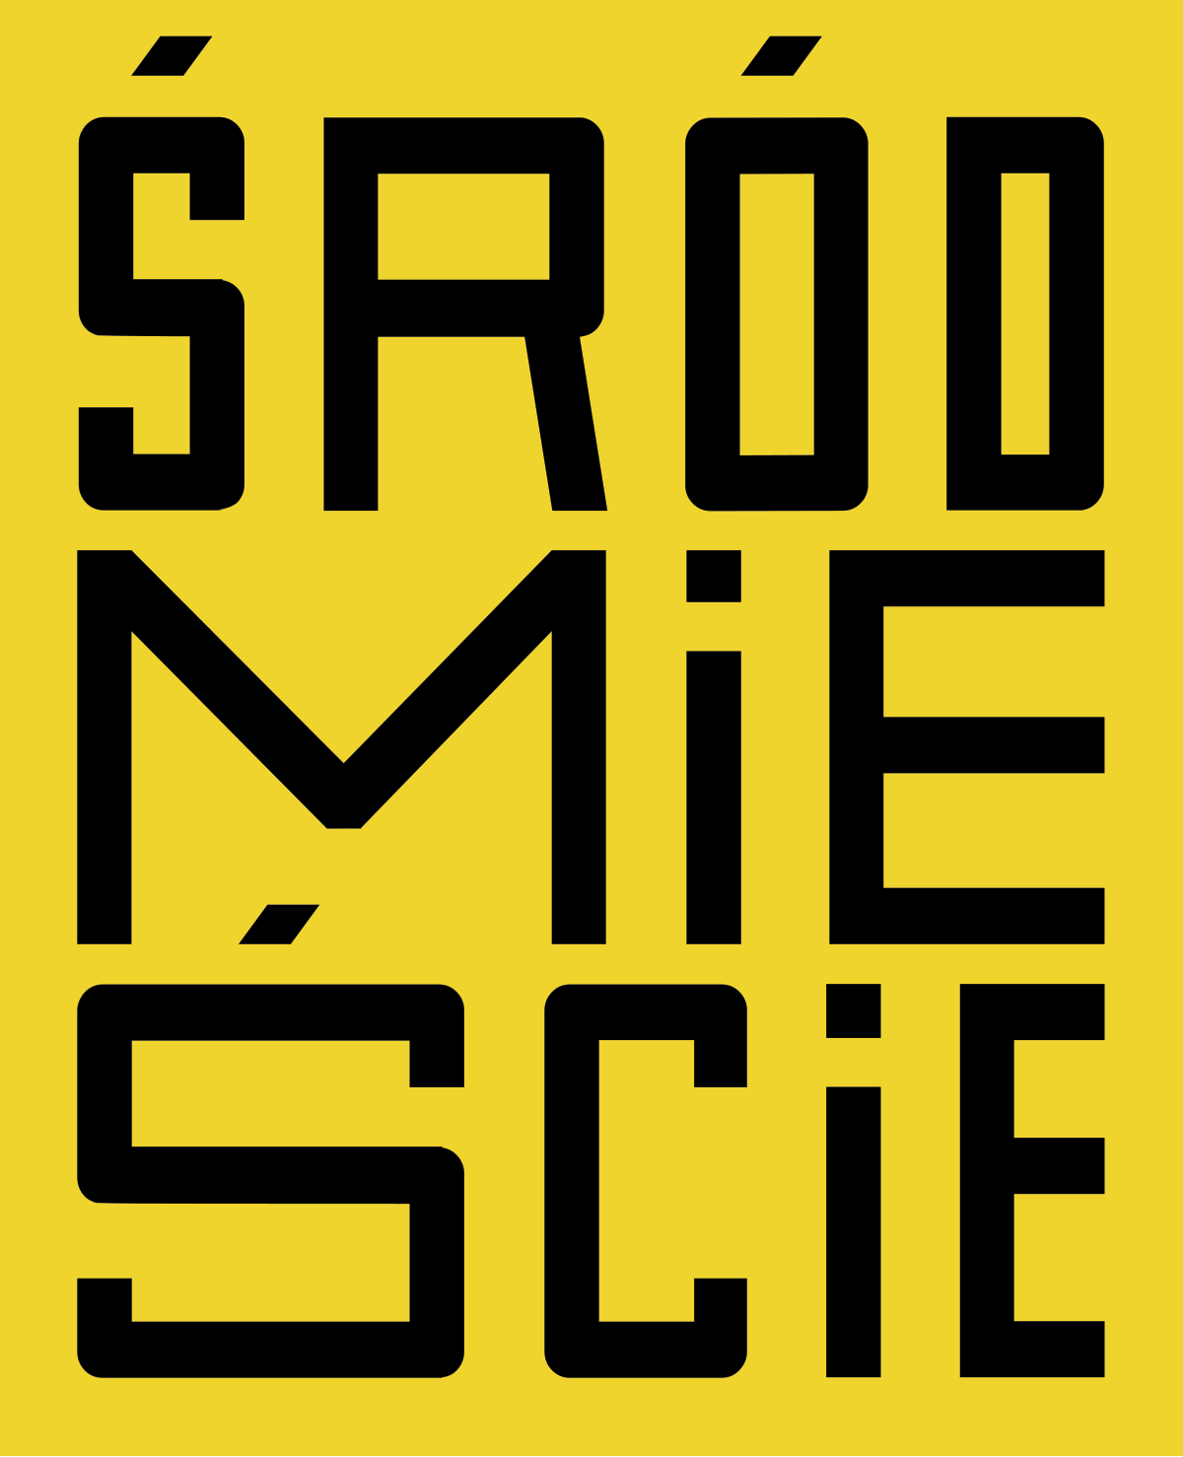  GMINNY PROGRAM REWITALIZACJI  MIASTA WŁOCŁAWEK NA LATA 2018-2034  Zmiana Gminnego Programu Rewitalizacji Miasta Włocławek na lata 2018-2028 | Listopad 2024 r.

Projekt

Przygotowanie:
pracownicy Wydziału Rewitalizacji Urzędu Miasta Włocławek

z udziałem
interesariuszy rewitalizacji

przy współpracy
z ekspertami firmy Projekty Miejskie + Rajmund Ryś

Spis treści

1. Wprowadzenie 5
2. Uproszczona diagnoza gminy z wnioskami 6
3. Szczegółowa diagnoza obszaru rewitalizacji 13
3.1. Wyznaczenie obszaru rewitalizacji 13
3.2. Sfera społeczna 17
3.3. Sfera techniczna 35
3.4. Sfera przestrzenno - funkcjonalna 39
3.5. Sfera gospodarcza 44
3.6. Sfera środowiskowa 49
3.7. Analiza potencjałów obszaru rewitalizacji 51
4. Opis sposobu zapewnienie udziału interesariuszy w procesie rewitalizacji, w tym w ramach Komitetu Rewitalizacji 53
4.1. Identyfikacja interesariuszy procesu rewitalizacji Włocławka 54
4.2. Włączenie społeczne na etapie programowania rewitalizacji - narzędzia 58
4.3. Stała platforma współpracy z mieszkańcami – kawiarnia obywatelska Śródmieście Cafe 70
4.4. Włączenie społeczne na etapie wdrożenia GPR 72
5. Wizja obszaru rewitalizacji 74
6. Cele rewitalizacji oraz kierunki działań 82
7. Lista planowanych przedsięwzięć rewitalizacyjnych 91
7.1. Podstawowe przedsięwzięcia rewitalizacyjne 91
7.2. Uzupełniające przedsięwzięcia rewitalizacyjne 91
7.3. Kierunki zmian w przestrzeni obszaru 91
8. Szacunkowe ramy finansowe przedsięwzięć rewitalizacyjnych 92
9. Mechanizmy integrowania działań oraz przedsięwzięć rewitalizacyjnych 106
10. System zarządzania realizacją programu rewitalizacji 118
11. Ocena wdrażania programu 145
11.1. System monitorowania 145
11.2. System oceny 150
11.3. System wprowadzania niezbędnych zmian w dokumentach 152
12. Ustanowienie Specjalnej Strefy Rewitalizacji 153
13. Sposób realizacji dokumentów strategicznych gminy 154
14. Obszary spójności wewnętrznej GPR 159
15. Załączniki 164
16. Spis rysunków 165
17. Spis tabel 165
18. Spis wykresów 166
19. Spis fotografii 166

Wprowadzenie
Gminny Program Rewitalizacji Miasta Włocławek na lata 2018-2034 został przygotowany zgodnie z Ustawą z dnia 9 października 2015 roku o rewitalizacji oraz dokumentami regionalnymi i krajowymi poruszającymi tematykę procesu rewitalizacji.
Uchwałą z dnia 27 marca 2017 roku został wyznaczony obszar zdegradowany i obszar rewitalizacji na terenie miasta Włocławek, wskazując obszar skoncentrowany terytorialnie, znajdujący się w najtrudniejszej sytuacji społecznej oraz gospodarczej, środowiskowej, przestrzenno – funkcjonalnej i technicznej. Następnie Gminny Program Rewitalizacji Miasta Włocławek na lata 2018-2028 został przyjęty jednogłośnie przez radnych Rady Miasta Włocławek Uchwałą nr XLVI/91/2018 z dnia 17 lipca 2018 roku.
Uproszczona diagnoza gminy, z uwagi na dostępność danych na poziomie miasta oraz możliwość wskazania trendów zjawisk charakterystycznych dla niego, opiera się na danych Głównego Urzędu Statystycznego. W trakcie prac diagnostycznych służących wyznaczeniu obszaru zdegradowanego oraz obszaru rewitalizacji, a następnie w szczegółowej analizie obszaru rewitalizacji, mając na uwadze potrzebę dogłębnego zbadania zjawisk, korzystano z danych z własnego zasobu oraz udostępnianych przez właściwe merytorycznie jednostki, w tym m.in. Miejski Ośrodek Pomocy Rodzinie, Powiatowy Urząd Pracy, Komendę Miejską Policji, Straż Miejską. Wykonany został również szereg badań własnych, w tym wywiadów z mieszkańcami. W celu dokonania rzetelnej i szczegółowej delimitacji obszaru zdegradowanego i obszaru rewitalizacji oraz diagnozy obszaru rewitalizacji posłużono się programem informatycznym agregującym dane oraz wizualizującym natężenie przestrzenne zjawisk. W trakcie prac zostały zauważone rozbieżności w wartościach wskaźników dla poszczególnych zjawisk, wynikające
z ogólności danych prezentowanych w GUS, a szczegółowymi analizami zjawisk po adresie
ich występowania, dokonanymi na potrzeby delimitacji oraz szczegółowej diagnozy obszaru rewitalizacji, które należy uznać za bardziej dokładne.
Gminny Program Rewitalizacji Miasta Włocławek na lata 2018-2034 został przygotowany na podstawie zidentyfikowanych problemów i potencjałów obszaru rewitalizacji oraz potrzeb lokalnej społeczności i pożądanych kierunków jego rozwoju. Stanowi efekt pracy oraz zaangażowania interesariuszy rewitalizacji, w tym szczególnie mieszkańców Włocławka, przedstawicieli instytucji, wydziałów Urzędu Miasta Włocławek oraz Radnych Rady Miasta Włocławek w formie wielogodzinnych konstruktywnych spotkań, warsztatów, dyskusji, wywiadów, spacerów po obszarze rewitalizacji, a także społecznej działalności kawiarni obywatelskiej Śródmieście Cafe. Ukierunkowały one autorów GPR-u do przygotowania dokumentu wskazującego oczekiwane zmiany w obszarze rewitalizacji, osadzone w realnej rzeczywistości. GPR zakłada realizację w sposób kompleksowy działań służących lokalnej społeczności, zmierzających do wyprowadzania obszaru rewitalizacji ze stanu kryzysowego. Przewidziane do realizacji przedsięwzięcia zostały wypracowane przez interesariuszy rewitalizacji, w trakcie procesu partycypacyjnego planowania GPR-u. Składają się z szeregu działań społecznych, uzupełnionych projektami infrastrukturalnymi, które są wzajemnie komplementarne i zmierzają do osiągnięcia założonych celów rewitalizacji.

Uproszczona diagnoza gminy z wnioskami
Przedmiotowa diagnoza została sporządzona zgodnie z „Zasadami programowania przedsięwzięć rewitalizacyjnych w celu ubiegania się o środki finansowe w ramach RPO WK-P na lata 2014-2020”
i zaktualizowana zgodnie z „Zasadami realizacji instrumentów terytorialnych w Polsce w perspektywie finansowej UE na lata 2021-2027” oraz uwzględniająca program regionalny Fundusze Europejskie dla Kujaw i Pomorza 2021-2027. Diagnoza opiera się w głównej mierze na danych zaczerpniętych
z Głównego Urzędu Statystycznego, z uwagi na ich dostępność na poziomie miasta oraz możliwość wskazania charakterystycznych trendów.
Włocławek – miasto na prawach powiatu, położone w południowo-wschodniej części województwa kujawsko-pomorskiego, po obu stronach rzeki Wisły. Jest trzecim co do wielkości miastem województwa. Całkowita powierzchnia Włocławka obecnie wynosi 85,09 km². Według danych GUS na dzień 31.12.2016 r. we Włocławku mieszkało 112 483 osoby, natomiast w 2023 r. – 100 807 osób. Analizy, na których opiera się delimitacja obszaru zdegradowanego i obszaru rewitalizacji wskazywały na liczbę mieszkańców na poziomie 106 872 osób zameldowanych we Włocławku (dane Urzędu Miasta Włocławek, 2016 rok), a w 2023 r. wskazały 95 175 osób, czyli nastąpił spadek o 15,83% w porównaniu z 2016 r.
Miasto jest ważnym ośrodkiem gospodarczym w województwie, a dla południowo-wschodniej części regionu istotnym ośrodkiem obsługi mieszkańców i rynkiem pracy. Jest ośrodkiem centralnym Miejskiego Obszaru Funkcjonalnego Włocławka (MOF), który tworzy wraz z gminami: Fabianki, Włocławek, Lubanie, Kowal, Choceń, Brześć Kujawski, miasto Kowal, Bobrowniki i Dobrzyń nad Wisłą.
Obszar zdegradowany i obszar rewitalizacji nie zmieniają się.
Uwarunkowania lokalizacyjne i komunikacyjne
Jakość życia mieszkańców poprzez dostęp do różnego rodzaju usług wpływa jego położenie zarówno w kraju jak i województwie. Włocławek położony jest w centrum kraju, w odległościach od: Warszawy – 160 km, Gdańska – 220 km, Krakowa – 350 km, Wrocławia – 250 km. Na tle województwa kujawsko-pomorskiego Włocławek położony jest skrajnie w południowo-wschodniej jego części, stąd do Torunia włocławianie mają 55 km., a do Bydgoszczy – 100 km (stolice regionu), przy dobrym skomunikowaniu poprzez autostradę A1, drogę krajową nr 91, drogę krajową nr 10 oraz linię kolejową nr 18.
Włocławek sąsiaduje z sześcioma gminami: Włocławek (gm. wiejska), Brześć Kujawski, Lubanie, Bobrowniki, Fabianki, oraz Dobrzyń nad Wisłą. Ważnym dla relacji Włocławka z gminami w różnych sferach są dobre powiazania komunikacyjne poprzez: autostradę A1 ze zlokalizowanymi trzema węzłami: Kowal, Włocławek Zachód, Włocławek Północ oraz drogi krajowe numer: 62, 67, 91 i lokalne. Ma to szczególne znaczenie ze względu na dojazdy młodzieży do szkół oraz mieszkańców gmin do pracy do Włocławka, jak również dojazdy ludności do pracy w związku z rozwojem terenów inwestycyjnych Włocławskiej Strefy Rozwoju Gospodarczego (Podstrefa Pomorskiej Specjalnej Strefy Ekonomicznej), Brzeskiej Strefy Gospodarczej, jak i pozostałych dostępnych terenów inwestycyjnych zlokalizowanych w sąsiedztwie autostrady A1. Ponadto, Włocławek jako ośrodek o znaczeniu regionalnym skupiającym usługi wyższego rzędu, zapewnia mieszkańcom gmin ościennych usługi: administracji, edukacji na poziomie ponadpodstawowym oraz wyższym, zdrowia (przychodnie specjalistyczne, szpital wojewódzki), kultury, rekreacji, i sportu.
Uwarunkowania środowiskowe
Według fizyczno-geograficznego podziału Polski, Włocławek leży w obrębie mezoregionu Kotlina Włocławska stanowiącej część Kotliny Płockiej i należącej do makroregionu Pradolina Toruńsko-Eberswaldzka.
Najbardziej znaczącym zasobem przyrodniczym (potencjałem dla rozwoju) jest Wisła (18 km
w granicach miasta) z lewobrzeżnym dopływem Zgłowiączką (6,5 km w granicach miasta) oraz Zalewem Włocławskim o całkowitej powierzchni 70,4 km². Miasto posiada w swoim otoczeniu: jeziora Czarne i Rybnica, skarpę wiślaną oraz unikatową w skali dużych miast dolinę rzeczną Zgłowiączki. Zieleń miejską stanowią lasy o powierzchni 2197 ha (25,2 % lesistość) w tym lasy komunalne 211 ha, parki im. H. Sienkiewicza – 21 ha, im. W Łokietka – 4,5 ha), skwery i tereny zieleni osiedlowej, ogródki działkowe.
Ochroną prawną na obszarze miasta objętych jest 939,34 ha gruntów, tj. 10,74% powierzchni ogólnej, w tym rezerwat przyrody – 51,16 ha, Natura 2000 – 880,9 ha, użytki ekologiczne – 7,28 ha, pomniki przyrody. W bezpośrednim sąsiedztwie położony jest w Dolinie Wisły Gostynińsko-Włocławski Park Krajobrazowy obejmujący swym zasięgiem 22 200 ha lasów na obszarze województwa kujawsko-pomorskiego. W odległości około 5 km położone jest Uzdrowisko „Wieniec” o znaczeniu regionalnym działające w oparciu o zasoby wód mineralnych i torfu leczniczego – borowiny. Na terenie Włocławka znajdują się obszary Natura 2000: istniejący „Dolina Dolnej Wisły” PLB 040003 i projektowany „Włocławska Dolina Wisły” PLH 040004.
Zgodnie z „Oceną jakości powietrza i zaobserwowanych jego zmian w ramach Państwowego Monitoringu Środowiska dla strefy miasto Włocławek” zarówno za rok 2015 jak i za rok 2023 miasto znalazło się w najmniej korzystnej klasie C ze względu na częstość przekraczania poziomu dopuszczalnego 24-godzinnego 50 mg/m3 dla pyłu zawieszonego PM10 oraz średniego rocznego stężenia benzo(a)pirenu w pyle zawieszonym PM 10, przekraczającego poziom docelowy (na stacji przy ul. Okrzei). Źródłem tych zanieczyszczeń jest przede wszystkim transport kołowy oraz niskie emisje. Rozkład przestrzenny zjawiska zanieczyszczenia powietrza we Włocławku pyłem PM10 oraz benzo(a)pirenem pokazuje największe przekroczenia stężeń w Śródmieściu i na Wschodzie Mieszkaniowym.
Uwarunkowania społeczne
Według danych GUS w 2016 r. w mieście Włocławek zamieszkiwało 112 483 osoby, w tym 59 479 kobiet i 53 004 mężczyzn, a w 2023 r. – 54 153 kobiety i 47 297 mężczyzn. Od 2010 roku do 2016 roku liczba mieszkańców miasta zmniejszyła się o 4 551, co stanowi spadek o 3,88%, natomiast w 2023 r. – o 5 632 osoby, co stanowi spadek o 4,99% w porównaniu z 2016 r. Ubytek mieszkańców stanowi potencjalne zagrożenie dla rozwoju miasta i może być jedną z przyczyn, ale także w konsekwencji, skutkiem pogłębiania się innych negatywnych zjawisk społecznych. Widoczna jest zmiana liczby ludności w poszczególnych ekonomicznych grupach wiekowych mieszkańców Włocławka, i tak udział osób w wieku przedprodukcyjnym w latach 2010 – 2016 zmniejszył się o 9,8%, w latach 2016-2023 zmniejszył się o 17,00%, w wieku produkcyjnym o 10,6% i analogicznie w latach 2016-2023 zmniejszył się o 16,51%, a w wieku poprodukcyjnym wzrósł o 27,2% i analogicznie w latach 2016-2023 wzrósł
o 10,77%, co świadczy o starzeniu się ludności miasta. Wpływ na taki stan mają również migracje.
W okresie 2010 – 2023 corocznie odnotowana została ujemna różnica między napływem a odpływem ludności z terenu miasta.
Ludność Włocławka podlega przemianom podobnym do innych miast średniej wielkości tj. odpływu do dużych miast, szczególnie ludzi młodych, migracji mieszkańców Włocławka do gmin podmiejskich i poza granice regionu i kraju. Zmiany demograficzne mogą powodować inny rozkład potrzeb na usługi społeczne, w tym zdrowia i opieki społecznej oraz edukacji.
Istotnym wskaźnikiem dla Włocławka charakteryzującym jakość życia mieszkańców jest wysokie, systematycznie utrzymujące się bezrobocie. Stopa bezrobocia rejestrowanego we Włocławku, wg GUS w 2016 roku wynosiła 16,4% i była wyższa niż w województwie kujawsko-pomorskim (12,0%) i kraju (8,2%), natomiast w 2023r. obniżyła się do 6,1% w mieście, 4,1% - w województwie i 2,8% w kraju. Ta niekorzystna tendencja utrzymywała się od lat (2010r. odpowiednio: 19,5, 17,0, 12,4, 2013r.: 20,3, 18,2, 13,4 2015r.: 16,9, 13,2, 9,7). Według PUP Włocławek w 2016 roku udział osób bezrobotnych pozostających bez pracy 12 miesięcy i dłużej wśród ogółu bezrobotnych wynosił 51,3%, w 2023 r. wzrósł do 62,97%. Indeks Natężenia Bezrobocia we Włocławku jak wynika z Diagnozy służącej wyznaczeniu obszaru zdegradowanego i rewitalizacji Włocławka wskazuje na szczególną koncentrację zjawiska bezrobocia w Śródmieściu.
Wysokie bezrobocie ściśle powiązane jest z problemem korzystania z pomocy społecznej. Odsetek osób korzystających z pomocy społecznej był wysoki i wynosił w 2016 r. 12 295 osób (wg GUS, BDL) co stanowiło 10,9 % mieszkańców miasta, natomiast w 2023 r. wyniósł 5 140 osób, co stanowi 6,16%, ale w samym obszarze rewitalizacji – 17,61% osób korzystających z pomocy społecznej.
Kolejnym negatywnym zjawiskiem społecznym jest przestępczość we Włocławku. Przestępstwa stwierdzone przez Policję ogółem przypadające na 1000 mieszkańców (wg GUS) w 2016 roku wynosiły 30,21, z czego najwięcej zostało stwierdzonych przestępstw o charakterze kryminalnym 21,22. W ujęciu przestrzennym największy poziom wskaźnika występuje nadal w Śródmieściu i Zazamczu, gdzie odnotowuje się największą liczbę założonych Niebieskich Kart oraz interwencji Straży Miejskiej. Wśród uczestników procesu rewitalizacji, w tym członków Komitetu Rewitalizacji, mieszkańców ankietowanych i uczestniczących w warsztatach partycypacyjnych, realizowanych w 2024 r. nadal istnieje przeświadczenie, że w obszarze rewitalizacji jest niebezpiecznie.
Uwarunkowania funkcjonalno – przestrzenne
Zgodnie ze Studium Uwarunkowań i Kierunków Zagospodarowania Przestrzennego w mieście Włocławek utrwala się dominacja funkcjonalna części lewobrzeżnej, a w części prawobrzeżnej rozwija się głównie mieszkalnictwo. Uwzględniając uwarunkowania gospodarczo-ekonomiczne i przestrzenne przyjmuje się podział miasta na Jednostki Strukturalne: Śródmieście, Zazamcze, Południe, Wschód Mieszkaniowy, Zawiśle, Michelin, Rybnica, Zachód Przemysłowy, Wschód Przemysłowy, Wschód Leśny.

Rysunek 1. Jednostki strukturalne Włocławka
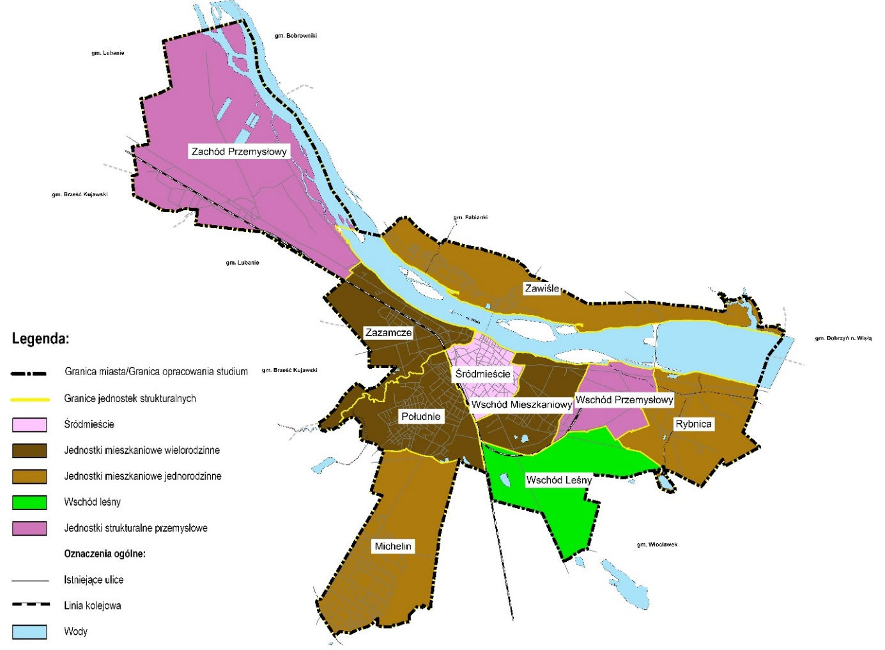
Źródło: Studium Uwarunkowań i Kierunków Zagospodarowania Przestrzennego 2007r.
Najwięcej ludności zamieszkiwało jednostkę Południe – 32 988 osób oraz Śródmieście – 25 241 osób, jak również występuje tutaj największe zagęszczenie ludności, które dla Śródmieścia wynosi powyżej 9,2 tys. osób/km², natomiast dla Południa liczy powyżej 5,7 tys. osób/km² (2015, UMW), a część północno-zachodnia miasta oraz południowo-wschodnia jest mało zamieszkała. To może stanowić z jednej strony potencjał rozwojowy, a z drugiej rodzić problemy wynikające z braku spójności przestrzennej oraz wyższe koszty zapewnienia dostępu do miejskiej infrastruktury społecznej, technicznej, komunikacyjnej. Najbardziej skrajnie położona jest jednostka strukturalna Zawiśle z możliwością dojazdu do usług zlokalizowanych w Śródmieściu miasta jednym mostem przez Wisłę oraz jednostka Michelin oddzielona od Śródmieścia kompleksem leśnym, połączona ze Śródmieściem jednym ciągiem komunikacyjnym. Spójność transportową wewnętrzną zapewnia Miejskie Przedsiębiorstwo Komunikacyjne w ramach 23 linii obejmujących obszar Włocławka i gmin sąsiadujących.
Wg danych GUS w strukturze użytkowania gruntów dominują tereny zabudowane i zurbanizowane – 36,3%, użytki rolne stanowią – 15,2%. Wysoka jest lesistość miasta – 27,8% (dla województwa 24,4%).
Potencjał środowiska kulturowego umiejscowiony jest głównie w Śródmieściu Włocławka, gdzie zgromadzone są obiekty zabytkowe. W rejestrze zabytków Województwa Kujawsko – Pomorskiego, prowadzonym przez wojewódzkiego konserwatora zabytków znajduje się 70 obiektów, zespołów obiektów oraz obszarów dużej wartości historycznej, architektonicznej i urbanistycznej. W rejestrze Gminnej Ewidencji Zabytków zatwierdzonej Zarządzeniem Nr 10/2024 Prezydenta Miasta Włocławek z dnia 18 stycznia 2024 r. w sprawie gminnej ewidencji zabytków miasta Włocławek z późniejszymi zmianami, znajduje się ich 886. Do najważniejszych, o najwyższej wartości należą budowle sakralne: gotycka Katedra Wniebowzięcia Najświętszej Maryi Panny wzniesiona w XIV i XV w.; gotycki kościół św. Witalisa z około 1330 r.; późnogotycki kościół św. Jana Chrzciciela z I poł. XVI w.; Zespół klasztorny franciszkanów z XVII w, pałac biskupi z I poł. XIV w.
Uwarunkowania gospodarcze
Miasto jest ważnym ośrodkiem przemysłowym w Polsce, w tym przemysłu chemicznego (Anwil S.A. Grupa Orlen). Ponadto charakteryzuje się wysokim wskaźnikiem przedsiębiorczości na tle województwa kujawsko-pomorskiego i wynosi 1026 dla Włocławka (931 dla województwa) oraz niższym w stosunku do kraju – 1103 (liczba podmiotów wpisanych do rejestru REGON na 10 tys. ludności, 2016r. wg GUS). W analizie jednostek gospodarczych wg sektorów gospodarki widoczna jest dominacja sektora usługowego ponad 80% (więcej niż w kraju i województwie) nad przemysłowym – 18% (mniej niż w kraju i województwie). Sektor rolniczy w mieście jest sektorem marginalnym. Gmina tworzy warunki do inwestowania: Włocławska Strefa Rozwoju Gospodarczego-Park Przemysłowo-Technologiczny (obszar całkowicie uzbrojony, objęty Pomorską Specjalną Strefą Ekonomiczną) – 33 ha, położona w jednostce Zachód Przemysłowy; teren inwestycyjny „Papieżka” – 22 ha – położony w jednostce Wschód Przemysłowy; Włocławski Inkubator Innowacji i Przedsiębiorczości; zwolnienia z podatku od nieruchomości w przypadku tworzenia nowych miejsc pracy przez przedsiębiorców; zwolnienia z podatku od nieruchomości dla nowych inwestycji na terenach inwestycyjnych miasta; zwolnienia od podatku dochodowego we Włocławskiej Strefie Rozwoju Gospodarczego – Park Przemysłowo - Technologiczny. Największe (wg zatrudnienia) zakłady produkcyjne Włocławka to: Anwil SA (przemysł chemiczny), Wika Polska Sp. z o. o (przemysł precyzyjny), Guala Closures DGS Poland SA GK (produkcja zakrywek do opakowań), PSH Lewiatan Holding SA (handel detaliczny).
Przeciętne wynagrodzenie brutto (bez podmiotów o liczbie pracowników do 9 osób) wg GUS w 2016r. we Włocławku wynosiło 3770,16 złotych co stanowiło 87,9 % średniej krajowej, podobnie jak w 2015r. (87,5%) i latach wcześniejszych – 87,9% w 2010r. Tendencja utrzymuje się nadal. Jest to jeden
z powodów „ucieczki młodych” do dużych ośrodków miejskich.
Ze względu na położenie nad Wisłą i Zalewem Włocławskim miasto posiada doskonałe warunki do rozwoju turystyki i rekreacji, szczególnie kwalifikowanej - turystyka wodna. Okolice Włocławka
są bardzo atrakcyjne do uprawiania turystyki pieszej i rowerowej, gdyż wokół miasta rozpościerają się rozległe obszary leśne, w których można znaleźć ciekawe ścieżki rowerowe i szlaki turystyki pieszej. Trasy te poprowadzone są przez przylegający do Włocławka kompleks Gostynińsko-Włocławskiego Parku Krajobrazowego. Do walorów naturalnych należy dodać zabytkowy park miejski z doliną rzeki Zgłowiączki. Walory naturalne wzbogaca infrastruktura: dwie przystanie miejskie (u ujścia rz. Zgłowiączki i na Zalewie Włocławskim), baseny miejskie kryte, baza noclegowa w tym: 1 hotel 4-gwiazdkowy, 5 hoteli 3-gwiazdkowych. Potencjał turystyczny Włocławka w odniesieniu do kraju i województwa kujawsko-pomorskiego, badany ilością miejsc noclegowych /100 mieszkańców (wskaźnik Baretje'a) jest prawie trzykrotnie mniejszy niż dla Polski i dwukrotnie mniejszy niż dla województwa.

Infrastruktura
Infrastruktura społeczna we Włocławku dostępna jest w postaci następujących usług na poziomie lokalnym: zdrowia i opieki społecznej, edukacji (w tym opieki przedszkolnej) , kultury, ale również na poziomie ponadlokalnym z oddziaływaniem na gminy otaczające w zakresie: administracji samorządowej i rządowej, szkolnictwa średniego technicznego (6 zespołów szkół technicznych) i wyższego, lecznictwa specjalistycznego i szpitalnego (w tym filia Centrum Onkologii w Bydgoszczy), kultury (teatr, Centrum Kultury „Browar B.”), sportu i rekreacji (2 pływalnie, 2 przystanie – mariny, 2 hale sportowe miejskie, kompleks boisk miejskich). Podstawowy zakres usług jest zapewniony na odpowiednim poziomie, jednak część infrastruktury wymaga remontów i lepszego wyposażenia jak: lecznictwo szpitalne, szkolnictwo podstawowe i średnie czy sport, a także ukierunkowania się na nowe pola działalności, w tym opiekę nad seniorami i osobami z niepełnosprawnościami, zróżnicowanie oferty kulturalnej. Mieszkańcy korzystają też z usług oferowanych przez stolice regionu Torunia i Bydgoszczy.
Udział mieszkańców Włocławka korzystających z instalacji wynosił w 2016 r. wg GUS: sieć wodociągowa – 97,1%, sieć kanalizacyjna – 93,1%, sieć gazowa – 73,6%. Sieci systematycznie są modernizowane.
Z punktu widzenia infrastruktury technicznej problemem do rozwiązania pozostaje ogrzewanie miasta. We Włocławku funkcjonują dwa niezależne systemy ciepłownicze: system zarządzany przez Miejskie Przedsiębiorstwo Energetyki Cieplnej Sp. z o.o. dostarcza ciepło do około 70 % mieszkańców Włocławka (m.in. w jednostkach strukturalnych: Śródmieście, Wschód Mieszkaniowy, Południe, Mielęcin) natomiast system zarządzany przez Spółdzielnię Mieszkaniową „Zazamcze”, dostarcza ciepło do własnych bloków mieszkalnych w obrębie jednostki strukturalnej Zazamcze. Brak dostępu do sieci ciepłowniczej ma prawie cała zabudowa jednorodzinna miasta oraz zabudowa wielorodzinna (kamienice) w Śródmieściu. Pomimo realizacji w ostatnich latach inwestycji z zakresu likwidacji niskich emisji przez Miejskie Przedsiębiorstwo Energetyki Cieplnej, problemu nie udało się rozwiązać z uwagi na niechęć właścicieli kamienic wynikającą z przyczyn ekonomicznych (zadłużenia czynszowe lokatorów, wysokie koszty nakładów inwestycyjnych).
Stan techniczny zabudowy mieszkaniowej
Substancja mieszkaniowa miasta jest bardzo zróżnicowana pod względem intensywności zabudowy, czasu jej wybudowania i stanu technicznego. Największy problem stanowi zabudowa jednostki Śródmieścia, najstarszej części miasta. Tu notowana jest koncentracja budynków wyłączonych częściowo lub w całości z użytkowania, natomiast w pozostałych jednostkach zjawisko występuje punktowo. Większość kamienic wymaga remontów kapitalnych lub częściowych. Nie zadowalający jest tu również dostęp do sieci ciepłowniczych, czy nawet kanalizacji (toalety wspólne na klatkach schodowych lub podwórkach). W wielu kamienicach skoncentrowane są mieszkania komunalne i socjalne.
Wśród nieruchomości położonych w najstarszej części miasta – Śródmieściu, stanowiących własność prywatną, część posiada nieuregulowany status własnościowy, wynikający z nieprzeprowadzonych procesów spadkowych. Występują sytuacje, w których niemożliwe jest ustalenie współwłaścicieli lub kontakt z nimi z powodu zamieszkiwania poza granicami Polski. Problem ten dotyczy szczególnie nieruchomości należących przed II wojną światową do mieszkającej we Włocławku społeczności żydowskiej, która stanowiła 21% mieszkańców miasta. Dziś części ich spadkobierców nie można zlokalizować, bądź nie zostali ustaleni. Stanowi to również problem przy zawieraniu umów na przyłącza mediów, gdzie wymagana jest zgoda wszystkich właścicieli, ale przede wszystkim uniemożliwia przeprowadzenie remontów obiektów.
Podsumowanie:
- Najważniejsze potencjały rozwoju miasta:
- korzystne położenie w centralnej części kraju oraz dobra dostępność komunikacyjna zarówno wewnętrzna jak i zewnętrzna, w tym dzięki autostradzie A1 z możliwością zjazdu trzema węzłami: Kowal, Włocławek Zachód, Włocławek Północ. Ważne jest również połączenie kolejowe nr 18 Kutno-Piła,
- najbardziej znaczącym zasobem naturalnym jest rzeka Wisła i Zalew Wiślany z towarzyszącą infrastrukturą rekreacyjną (przystań u ujścia rzeki Zgłowiączki, przystań na Zalewie, zagospodarowane bulwary nadwiślańskie dla aktywnego wypoczynku),
- tereny rekreacyjne w mieście i wokół miasta (lasy, jeziora),
- dość dobra jakość infrastruktury społecznej i świadczonych usług,
- przygotowane do zainwestowania tereny gminne: uzbrojone, położone w obszarach przemysłowych miasta zgodnie z przeznaczeniem w mpzp.

- Najistotniejsze problemy miasta wymagające interwencji:
- wysokie bezrobocie – utrzymujące się wciąż na poziomie wyższym niż średnia w województwie i kraju oraz jego struktura, w tym duży udział ogółu bezrobotnych z najniższym wykształceniem oraz wysoki udział osób bezrobotnych pozostających bez pracy 12 miesięcy i dłużej),
- wysoki udział środków budżetu miasta przeznaczanych na pomoc społeczną,
- wysoki poziom przestępczości w mieście, gł. w obszarze Śródmieścia i Zazamcza,
- niższe niż średnio w kraju przeciętne wynagrodzenie brutto,
- niezapełnione tereny inwestycyjne miasta, pomimo stworzenia technicznie i ekonomicznie dobrych warunków do inwestowania, co powoduje narastającą dysproporcję w rozwoju miasta i jakości życia mieszkańców w stosunku do Torunia i Bydgoszczy,
- zdegradowana zabudowa mieszkaniowa historycznego centrum miasta,
- nieuregulowany stan własności prywatnych kamienic (rozdrobniona współwłasność), w tym mienie pożydowskie, będący największą przeszkodą działania w zakresie poprawy stanu technicznego budynków i ich otoczenia,
- niezadowalające skomunikowanie jednostek strukturalnych Michelin oraz Zawiśle z pozostałymi jednostkami miasta, szczególnie Śródmieściem, gdzie zlokalizowanych jest najwięcej usług,
- duże zanieczyszczenie powietrza pyłem PM 10, głównie w Śródmieściu i na Wschodzie Przemysłowym,
- brak sieci ciepłowniczej dla ogrzewania historycznej zabudowy wielorodzinnej Śródmieścia.

Szczegółowa diagnoza obszaru rewitalizacji

3.1. Wyznaczenie obszaru rewitalizacji
Delimitacja obszaru rewitalizacji we Włocławku została dokonana w oparciu o zaakceptowaną w kwietniu 2017 roku przez Kujawsko-Pomorski Urząd Marszałkowski w Toruniu metodologię. Miasto Włocławek w latach 2016-2018 zrealizowało projekt pn. „Śródmieście na drodze do zmian – opracowanie narzędzi aktywizacji zawodowej i społecznej mieszkańców centrum Włocławka” współfinansowany ze środków Unii Europejskiej z Programu Operacyjnego Pomoc Techniczna 2014-2020, w ramach ogólnokrajowego konkursu „Modelowa Rewitalizacja Miast”. Głównym przedmiotem projektu było partycypacyjne przygotowanie GPR-u dla obszaru rewitalizacji wyznaczonego w oparciu o wypracowaną metodologię delimitacji, a także opracowanie szeregu analiz zawierających narzędzia służące wyprowadzeniu obszaru rewitalizacji ze stanu kryzysowego. Przeprowadzona delimitacja obszaru zdegradowanego była konsultowana z ekspertami ówczesnego Ministerstwa Rozwoju, była zgodna z ideą przeprowadzania procesów rewitalizacyjnych i jednocześnie spełniła wymogi zapisane w „Zasadach programowania przedsięwzięć rewitalizacyjnych w celu ubiegania się o środki finansowe w ramach Regionalnego Programu Operacyjnego Województwa Kujawsko-Pomorskiego na lata 2014-2020”.
Podstawową metodą przestrzennej prezentacji danych w mieście Włocławek na potrzeby delimitacji obszaru zdegradowanego i obszaru rewitalizacji była metoda kartogramu, która służyła do ilościowego przedstawiania na mapie intensywności określonego zjawiska w granicach przyjętych pól odniesienia.
Dla Włocławka zastosowano siatkę analityczną z małymi geometrycznymi polami odniesienia (sześciokątami) o szerokości 500 metrów, co pozwoliło na uzyskanie pełnej porównywalności i dużej szczegółowości przedstawionych na mapie obszarów. Powierzchnia jednego pola odniesienia wynosiła 16,2 ha.
Dla każdego z pól odniesienia wyliczona została wartość każdego z indeksów na podstawie kilku wskaźników charakteryzujących dane negatywne zjawisko, co znacząco zwiększyło szansę na jego trafne zdiagnozowanie. Przyjęto, że każdy ze wskaźników wchodzących w skład danego indeksu jest
w równym stopniu uwzględniony do jego wyliczenia, a sam indeks to wynikowa średnia z jego składowych. Dla przyjętych wskaźników został wyliczony współczynnik korelacji oraz przeprowadzono normalizację zmiennych wskaźników za pomocą standaryzacji.
Do zobrazowania natężenia zjawisk zastosowano sześciostopniową skalę. Dla łatwiejszego odczytu poziomu natężenia w poszczególnych heksagonach, zastosowano dwie skale kolorów:
- odcienie niebieskie dla określenia natężenia o wartościach poniżej średniej dla miasta,
- odcienie czerwieni dla określenia natężenia o wartościach powyżej średniej dla miasta.
Każda ze skal kolorów, składała się z 3 odcieni (3 zakresy wartości poniżej średniej i 3 powyżej).
W celu wyznaczenia obszaru koncentracji negatywnych zjawisk społecznych wykorzystano wskaźnik syntetyczny zainspirowany metodyką brytyjskiego Wskaźnika Wielowymiarowej Deprywacji. Pięciu grupom negatywnych zjawisk społecznych przypisano wagi liczbowe obrazujące ich zróżnicowane znaczenie w tworzeniu koncentracji problemów.
Wskaźnik syntetyczny:
Ks = 0,44U + 0,44B + 0,12(P+E+W)
Gdzie:
K_{s} = Współczynnik Koncentracji Negatywnych Zjawisk Społecznych,
U = Indeks Natężenia Ubóstwa,
B = Indeks Natężenia Bezrobocia,
P = Indeks Natężenia Przestępczości,
E = Indeks Natężenia Problemów Edukacyjnych,
W = Indeks Wycofania (braku uczestnictwa w życiu publicznym i kulturalnym).

Przypisane wagi liczbowe odzwierciedlały specyfikę sytuacji miasta. Ze względu na bardzo wysoki poziom ubóstwa i jednocześnie bardzo wysoki poziom bezrobocia wagi liczbowe przy indeksach ubóstwa i bezrobocia są na tym samym wysokim poziomie.
Na obszarze koncentracji negatywnych zjawisk społecznych wyznaczonym powyższą metodą sprawdzono, czy nakładają się pozostałe negatywne zjawiska (gospodarcze, środowiskowe, funkcjonalno-przestrzenne i techniczne).
W celu wyznaczenia obszaru rewitalizacji wykonano pogłębione badania i analizę podobszarów zdegradowanych I i II, zmierzającą do wskazania obszarów o szczególnej koncentracji negatywnych zjawisk, jednocześnie biorąc pod uwagę istotne miejsca (potencjały) w podobszarach zdegradowanych, które mogą wzmocnić proces rewitalizacji. Ostateczne granice obszaru rewitalizacji uzgodniono na etapie konsultacji społecznych projektu uchwały w sprawie wyznaczenia obszaru zdegradowanego i obszaru rewitalizacji.
Obszar rewitalizacji wyznaczony Uchwałą Nr XXX/44/2017 Rady Miasta Włocławek z dnia 27 marca 2017r., to najstarsza część Włocławka, stanowiąca fragment jednostki strukturalnej o nazwie Śródmieście. Położony jest pomiędzy ulicami: Towarową, Targową, wzdłuż Zielonego Rynku (do południowej granicy działki nr ew. 81 KM 50), Królewiecką (od południowej granicy działki nr ew. 78 wzdłuż ulicy Królewieckiej do południowej granicy działki nr ew. 16, wzdłuż zachodniej granicy działek nr ew. 16, 17, 18 KM 50), Zduńską (od zachodniej granicy działki nr ew. 20 wzdłuż południowej granicy działek nr ew. 21 i 161 KM 50), Placem Wolności, wzdłuż Brzeskiej
(do południowej granicy działki nr ew. 56/2 KM 45), Wojska Polskiego (od zachodniej granicy działki nr ew. 55/5 KM 45), Placem Kopernika, Wyszyńskiego, Gdańską oraz brzegiem rzeki Wisły na odcinku od ulicy Gdańskiej do ulicy Towarowej.
Powierzchnia obszaru rewitalizacji wynosi 42,7 ha, co stanowi 0,5% całkowitej powierzchni Włocławka i 1,39% obszaru zurbanizowanego. Obszar zamieszkiwany jest przez 4095 mieszkańców (wg danych na 31.12.2023r.), co stanowi 4,30% ogółu mieszkańców Włocławka. W porównaniu
do 30.06.2016r. liczba mieszkańców obszaru zmalała o 1 253 osoby, co stanowi spadek o 23,43%.
Obszar rewitalizacji to niewielki fragment miasta o istotnym znaczeniu dla rozwoju lokalnego, jednoznacznie wyróżniający się wysoką koncentracją negatywnych zjawisk społecznych, a także gospodarczych, środowiskowych, technicznych i funkcjonalno-przestrzennych. Wymaga intensywnych i kompleksowych działań rewitalizacyjnych.
Rysunek 2. Granice obszaru zdegradowanego i obszaru rewitalizacji
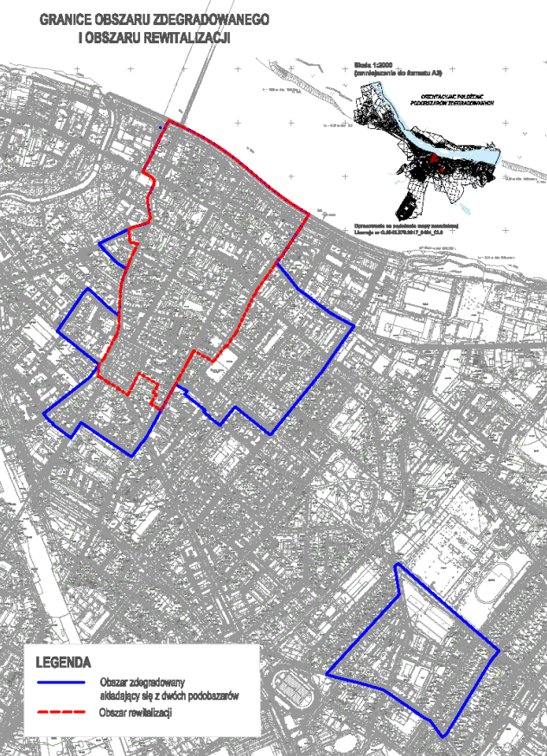
Źródło: opracowanie Urząd Miasta Włocławek
Tabela 1. Wykaz ulic znajdujących się w obszarze rewitalizacji
Lp. | Ulice znajdujące się w całości w obszarze rewitalizacji
 | 3 Maja |  | Rzemieślnicza
 | Bednarska |  | Srebrna
 | Browarna |  | Szpichlerna
 | Cyganka |  | Św. Jana
 | Kowalska |  | Tumska
 | Maślana |  | Wiślana
 | Matebudy |  | Zamcza
 | Piekarska |  | Zapiecek
 | Plac Stary Rynek |  | Zduńska
 | Przechodnia |  | Złota
 | Przedmiejska |  | Żabia
 | Rybacka
Lp. | Ulice znajdujące się w części w obszarze rewitalizacji
 | Brzeska nr nieparzyste od 1 do 31, parzyste 2, 4, 4a
 | Bulwary Marsz. J. Piłsudskiego nr od 5b do 28
 | Gdańska nr nieparzyste od 1 do 7
 | Królewiecka nr parzyste od 2 do 40, nieparzyste od 1 do 25
 | Łęgska nr parzyste od 34 do 58, nieparzyste od 59 do 79
 | Plac Mikołaja Kopernika nr 1, 2, 3, 3a
 | Plac Wolności nr 1, 2, 3-4, 5, 17a, 18/19 i 20
 | Stodólna nr 78, 80, 84 i 59
 | Targowa nr parzyste od 2 do 14
 | Towarowa nr parzyste od 2 do 6
 | Wojska Polskiego nr 1, 3
 | Wyszyńskiego nr 2, 4
 | Zielony Rynek nr 3, 4, 5, 6
Źródło: opracowanie własne Urząd Miasta Włocławek
W celu dokonania szczegółowej diagnozy obszaru rewitalizacji wykorzystano następujące metody badawcze: analiza danych zastanych (ang. desk research), analiza ofert pracy, analiza koncentracji, IDI (ang. In-Depth Interview) - indywidualne wywiady pogłębione, PAPI (ang. Paper and Pencil Interview) – ankieta papierowa, spotkania otwarte, inwentaryzacja urbanistyczna polegająca na ogólnej ocenie stanu technicznego i potencjału nieruchomości znajdujących się w obszarze rewitalizacji. Powyższe badania przeprowadzane były w okresie od października 2016 roku do marca 2017 roku. W wyniku przeprowadzonej Oceny aktualności i stopnia realizacji Gminnego Programu Rewitalizacji Miasta Włocławek na lata 2018-2028 za okres 2021-2023 i podjętej Uchwale nr LXIX/161/2023 Rady Miasta Włocławek z dnia 28 listopada 2023 r. w sprawie przystąpienia do sporządzenia zmiany Gminnego Programu Rewitalizacji Miasta Włocławek na lata 2018-2028 przeprowadzono aktualizację diagnozy obszaru rewitalizacji. Wyniki i porównania nawiązujące do lat ubiegłych zawarte zostały poniżej.

3.2. Sfera społeczna
Mieszkańcy obszaru rewitalizacji
Obszar rewitalizacji zamieszkiwany był przez 5 348 osób, w tym 2 782 kobiet i 2 566 mężczyzn (dane na dzień 30.06.2016). Natężenie rozmieszczenia przestrzennego mieszkańców obszaru rewitalizacji zostało ukazane na poniższym rysunku.
Rysunek 3. Rozmieszczenie przestrzenne liczby mieszkańców w obszarze rewitalizacji Włocławka (osoby)
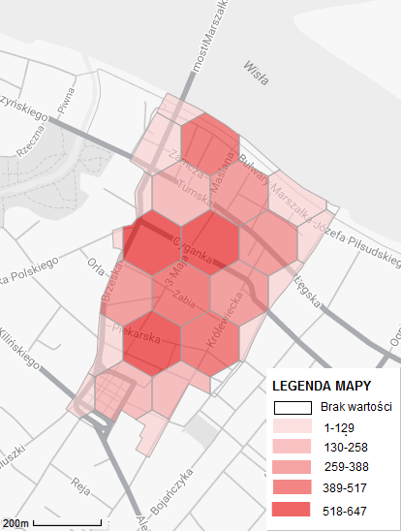
Źródło: opracowanie Urząd Miasta Włocławek
Najwięcej mieszkańców zamieszkuje centralną część obszaru rewitalizacji, tj. ulice 3 Maja, Cyganka, Piekarska, Żabia. Pomimo odpływu 1 253 mieszkańców z obszaru rewitalizacji (wg danych na 31.12.2023r.) nadal najwięcej osób zamieszkuje ww. ulice.
Poniższy wykres oraz tabela wskazują na strukturę mieszkańców obszaru rewitalizacji w poszczególnych grupach wiekowych.

Wykres 1. Liczba mieszkańców obszaru rewitalizacji w podziale na wiek i płeć (osoby, stan
na 30.06.2016).

Źródło: opracowanie własne PZR Consulting Sp. z o.o. na podstawie danych Urzędu Miasta Włocławek
Tabela 2. Udział % kobiet i mężczyzn w poszczególnych kategoriach wiekowych (%, stan
na 30.06.2016).
Kategoria wiekowa | Obszar rewitalizacji |  |  | Miasto
Kategoria wiekowa | Mężczyźni | Kobiety | Razem | Miasto
Udział mieszkańców w wieku przedprodukcyjnym | 10,5 | 11,4 | 21,9 | 16,4
Udział mieszkańców w wieku produkcyjnym | 33,3 | 29,7 | 63,0 | 59,5
Udział mieszkańców w wieku poprodukcyjnym | 4,2 | 10,9 | 15,1 | 24,1
Razem | 48,0 | 52,0 | 100,0 | 100,0
Źródło: opracowanie Urząd Miasta Włocławek
Poniżej zamieszczono dla porównania dane na dzień 31.12.2023r.

Tabela 3. Liczba mieszkańców zameldowanych w mieście i w obszarze rewitalizacji (stan na 31.12.2023r.)

 | Liczba mieszkańców zameldowanych w mieście i w obszarze rewitalizacji |  |  |  |  |  | Razem
 | mężczyźni w wieku przed-produkcyjnym | mężczyźni  w wieku produkcyjnym | mężczyźni  w wieku po-produkcyjnym | kobiety w wieku przed-produkcyjnym | kobiety  w wieku produkcyjnym | kobiety w wieku po-produkcyjnym
Miasto | 7 276 | 27 155 | 9 232 | 6 952 | 25 645 | 18 915 | 95 175
Obszar rewitalizacji | 442 | 1 267 | 265 | 405 | 1 169 | 547 | 4 095
Analiza udziału poszczególnych grup wiekowych w strukturze mieszkańców Śródmieścia wskazuje,
iż najliczniejszą grupę stanowią osoby w wieku produkcyjnym (59%), natomiast najmniej liczną osoby w wieku poprodukcyjnym (21%), których jest mniej niż osób w wieku przedprodukcyjnym (20%). Struktura mieszkańców obszaru rewitalizacji wygląda zdecydowanie korzystniej niż tożsama analiza w odniesieniu do całego miasta. W mieście Włocławek widoczny jest wysoki udział osób w wieku poprodukcyjnym, a niższy udział osób w wieku przedprodukcyjnym.
Większość mieszkańców w obszarze rewitalizacji stanowią kobiety (52%), wśród których wyróżnia się wysoki udział kobiet w wieku poprodukcyjnym.
Poniżej zostały zaprezentowane rysunki z rozmieszczeniem przestrzennym mieszkańców obszaru rewitalizacji w poszczególnych grupach wiekowych.
Rysunek 4. Liczba mieszkańców w wieku przedprodukcyjnym (osoby). | Rysunek 5.Liczba mieszkańców w wieku produkcyjnym (osoby)
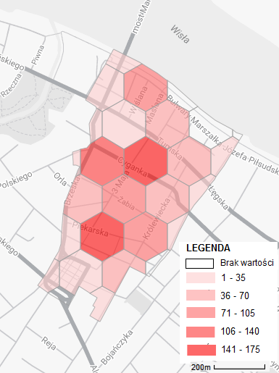 | 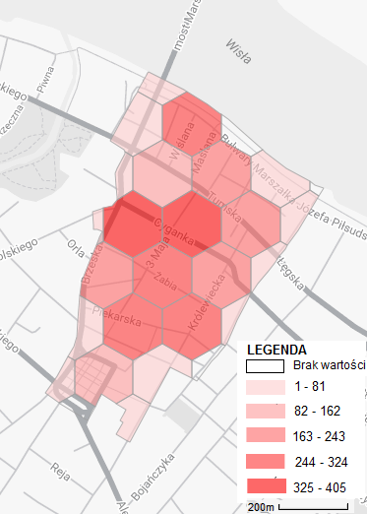
Rysunek 6. Liczba mieszkańców w wieku poprodukcyjnym (osoby).
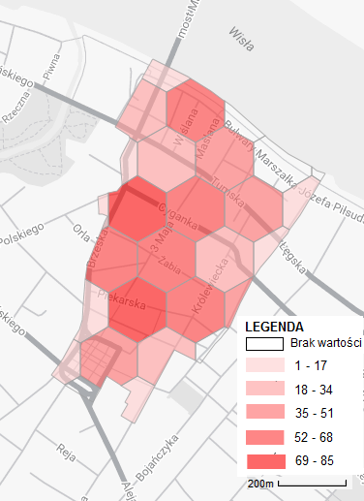
Źródło: opracowanie Urząd Miasta Włocławek

Równocześnie, na etapie programowania GPR, jego zmiany i pracy warsztatowej z interesariuszami procesu rewitalizacji oraz na podstawie doświadczeń zebranych w kawiarni obywatelskiej Śródmieście Cafe na przestrzeni lat 2018-2023 (patrz szerzej Rozdział 4.) wynika, że osoby w wieku poprodukcyjnym – seniorzy, wymagają szczególnego wsparcia. Dotyczy to nie tylko ich sytuacji bytowej w związku z niskimi dochodami (emerytury, renty, zasiłki), złymi warunkami zamieszkania, które okazują się być ponad ich siły fizyczne (np. noszenie opału w zimę), niejednokrotnie złym stanem zdrowa, prowadzeniem jednoosobowego gospodarstwa domowego, lecz także poczucia osamotnienia i wykluczenia z życia społecznego. Starzenie się społeczeństwa jest trendem globalnym, które z biegiem lat będzie się nasilać, generując coraz większe potrzeby w zakresie opieki nad seniorami.
Z pogłębionych wywiadów indywidualnych wynika, iż mieszkańcy obszaru rewitalizacji Włocławka utożsamiają się z miejscem swojego zamieszkania oraz mieszkanie w Śródmieściu nie jest, w ich odczuciu, stygmatyzujące. Są emocjonalnie przywiązani do tej części miasta. Jednak to przede wszystkim pragmatyczne aspekty związane z mieszkaniem w centrum miasta decydują o tym,
że nie chcą się stąd wyprowadzać (łatwy i szybki dostęp do wielu punktów handlowych, usługowych, parków, kościołów, centralne położenie). Nieliczni zmieniliby miejsce zamieszkania, z powodu złych warunków mieszkaniowych, czyli chętnie zamieszkaliby w bloku z centralnym ogrzewaniem lub w domku na przedmieściach.
Wśród osób w wieku produkcyjnym wielu mieszkańców jest słabo wykształconych, korzysta z różnych form wsparcia Miejskiego Ośrodka Pomocy Rodzinie, usiłuje radzić sobie z bezrobociem poprzez podejmowanie zajęć dorywczych oraz prac „na czarno”. Ponadto coraz bardziej zauważalny staje się odpływ młodych dorosłych mieszkańców oraz fakt, że w tej części miasta raczej nie pojawiają się nowi mieszkańcy.
Najważniejsze zidentyfikowane zjawiska problemowe w obszarze rewitalizacji
Poczucie osamotnienia i wykluczenia z życia społecznego seniorów
Niski poziom wykształcenia osób w wieku produkcyjnym
Odpływ młodych dorosłych mieszkańców z obszaru rewitalizacji
Niewielki napływ nowych mieszkańców do obszaru rewitalizacji

Kapitał społeczny
Według badanych pedagogów szkolnych poza problemem bezrobocia wśród mieszkańców panuje brak motywacji i gotowości do zmiany swojej sytuacji życiowej. Przekłada się to również na brak wsparcia dzieci w nauce i procesie dorastania oraz wzmacnia syndrom wyuczonej bezradności i dziedziczenia biedy.
Z przeprowadzonych wywiadów wyłania się obraz społeczności niezbyt zintegrowanej, spędzającej ze sobą nawzajem zbyt mało czasu bezinteresownie, dla towarzystwa i przyjemności. Mieszkańcy wprawdzie sobie pomagają, kiedy zachodzi taka potrzeba, ale odbywa się to najczęściej w kręgu kilku najbliższych sąsiadów. Większość badanych ma przynajmniej jedną osobę, sąsiadkę lub sąsiada, na którą może liczyć, z którą wspólnie się wspierają w trudniejszych chwilach. Brakuje działań, które na co dzień pozwoliłyby na integrację społeczności, które dawałyby wrażenie, że okolica „tętni życiem”.
Z opinii badanych na temat społeczności sąsiedzkiej wyłania się interesujący wniosek: w obszarze rewitalizacji funkcjonuje coś w rodzaju niewielkich sąsiedzkich „subspołeczności samopomocowych”, w których tkwi potencjał do rozwoju i wykorzystania w procesie rewitalizacji. Z przeprowadzonych rozmów wynika, że sąsiedzi podejmują razem inicjatywy dla naprawy najbliższej przestrzeni i poprawy jakości życia wszystkich zaangażowanych: tworzą dla siebie wspólne działki i ogródki, sprawnie rozdzielają między siebie obowiązki pielęgnacji roślin, razem starają się przeprowadzać konieczne remonty. Wypracowane w ten sposób efekty niejednokrotnie są jednak niszczone przez miejscowych wandali.

W badaniach potwierdzono, że nie ma liderów wewnętrznych działających na rzecz społeczności śródmieścia Włocławka. Respondenci wymieniali osoby, które inicjują zagospodarowywanie podwórek, pomagają w kontaktach z właścicielem mieszkania czy inicjują spotkania sąsiedzkie.
Obecność liderów społecznych, zdaniem badanych, jest bardzo pożądana. Osoby te mogłyby zaktywizować do działań mieszkańców, którzy obecnie nie podejmują żadnych inicjatyw. Taką rolę mogliby pełnić na przykład streetworkerzy.
Sektor pozarządowy w mieście tworzy ok. 300 podmiotów, jednak charakter i aktywność większości
z nich pozostaje bez większego wpływu na aktywność społeczną mieszkańców. W 2016 roku Gmina Miasto Włocławek udzieliła wsparcia 102 organizacjom pozarządowym na realizację 164 projektów. Najwięcej organizacji współpracowało z miastem w sferze wspierania i upowszechniania kultury fizycznej i sportu (52 organizacje), profilaktyki uzależnień i przeciwdziałania patologiom społecznym (31 organizacji)oraz kultury, sztuki, ochrony dóbr kultury i tradycji. W roku 2017 wsparcie otrzymało 107 organizacji na wdrożenie 174 projektów, z czego 53 z nich to podmioty działające w obszarze sportu, 32 w obszarze profilaktyki uzależnień i przeciwdziałania patologiom społecznym, a 25
w obszarze kultury. Najwięcej osób brało udział w projektach z zakresu kultury fizycznej i sportu oraz kultury i sztuki. Wynika to m.in. z otwartego charakteru poszczególnych projektów – pokazy, koncerty, imprezy sportowe. Ze względu na rodzaj organizowanych wydarzeń duża ich część odbywała się
w centrum miasta - Śródmieściu. W działaniach podejmowanych przez organizacje pozarządowe
w 2016 r. uczestniczyło ok. 63 tys. mieszkańców, natomiast w 2017 r. ok. 150 tys. osób. Rok do roku wzrosła także liczba składanych ofert przez podmioty trzeciego sektora – w 2016 r. było ich 222,
a w 2017 r. 229, natomiast w 2023 r. udzielono łącznie dotacji 106 organizacjom pozarządowym. Pomimo tego, że współpraca z organizacjami pozarządowymi we Włocławku rozwija się, to jednak od lat brykają się one z podstawowym problemem, jakim jest brak stałego źródła finansowania działalności statutowej, co ma bezpośredni wpływ na kwestie związane z siedzibą organizacji (np. miejsce zamieszkania). Trudno mówić także o współpracy podmiotów trzeciego sektora.
Pomimo działalności organizacji pozarządowych na obszarze rewitalizacji, ze względu na niewielką aktywność społeczną mieszkańców, znaczna część respondentów nie była w stanie wskazać żadnej osoby ani organizacji z zewnątrz, która organizowałaby czas wolny albo w jakikolwiek inny sposób pomagała mieszkańcom okolicy. Pozostali mieszkańcy wskazali na świetlice dla dzieci i młodzieży (Zapiecek na ulicy 3 Maja oraz świetlica Caritas), instytucje działające na rzecz osób starszych (Uniwersytet Trzeciego Wieku, Ośrodek Dziennego Pobytu, Klub Seniora na ul. Żabiej), działania MOPRu, zwłaszcza Osiedlowej Sekcji Pomocy Społecznej „Śródmieście”, a także kluby sportowe dla dzieci i Centrum Kultury „Browar B”.

Dodatkowe światło na kwestie aktywności społecznej mieszkańców obszaru rewitalizacji rzuca wywiad z przedstawicielem Centrum Organizacji Pozarządowych i Wolontariatu, mieszczącym się przy ulicy Żabiej, które współpracuje z podmiotami trzeciego sektora, buduje przestrzeń dialogu i konsultacji społecznych oraz aktywizuje i wspiera osoby zagrożone wykluczeniem społecznym. Osoba badana wskazuje z jednej strony na brak liderów wśród mieszkańców, ale jednocześnie na ich duży potencjał, który ujawnia się w aktywnym działaniu w inicjatywach organizowanych przez organizacje pozarządowe, który wymaga wzmocnienia. Jednocześnie respondentka wskazuje, że Śródmieście jest jednym z chętnie wybieranych obszarów na działania organizacji pozarządowych, co tylko potwierdza deficyty tej części miasta. Podkreśla też, że potrzeba konkursów i działań skierowanych tylko w obszar Śródmieścia oraz większej promocji samych organizacji pozarządowych, tak, by były rozpoznawalne przez mieszkańców obszaru rewitalizacji i budziły ich zaufanie.
W 2016 roku zaledwie 3 mieszkańców obszaru rewitalizacji złożyło swoją propozycję w ramach Budżetu Obywatelskiego, z czego jeden projekt dotyczył inwestycji w Śródmieściu (iluminacja świąteczna), natomiast pozostałe dwa projekty miały swoją lokalizację poza obszarem rewitalizacji
i dotyczyły modernizacji terenu przy jednym z przedszkoli publicznych oraz zagospodarowania Stadionu Przylesie. W 2017 roku mieszkańcy obszaru nie zgłosili żadnej inicjatywy do Budżetu Obywatelskiego. Mieszkańcy miasta zgłaszali swoje propozycje projektów dla obszaru Śródmieścia -
w 2016 roku wpłynęły 3 projekty, w 2017 – 5 projektów. Do 2023 r. zainteresowanie tą formą społecznej aktywności mieszkańców nadal nie wzrosło. Były to głównie propozycje wydarzeń kulturalnych, w tym inscenizacja wprowadzenia stanu wojennego, parada historycznych autobusów PRL-u, impreza promująca muzykę klubową czy bieg stulecia. Ponadto wskazano potrzebę zamontowania ławeczki solarnej z funkcją stojaka dla rowerów, hot spotu i ładowarki telefonicznej, samoobsługowej stacji napraw rowerów, czy ławeczki upamiętniającej lokalnego artystę
St. Zagajewskiego.
Mieszkańcy obszaru rewitalizacji nie są nadal szczególnie aktywni w zakresie uczestnictwa w kulturze. Najczęściej uczestniczą w wydarzeniach, w których będą mieć dodatkowe profity/korzyści, na innych pojawiają się zdecydowanie rzadziej. Mieszkańcy generalnie nie wychodzą także z własną inicjatywą, czego wyrazem może być brak pomysłów mieszkańców z obszaru rewitalizacji na działania kulturalne.
Badani przedstawiciele instytucji publicznych wskazują, że przyczyną wycofania z życia kulturalnego mieszkańców obszaru rewitalizacji jest przede wszystkim brak odpowiednich wzorców ze strony rodziców i najbliższego otoczenia, uzależnienie od stylu życia, którego fundamentem jest pomoc społeczna, nieumiejętność radzenia sobie z życiowymi sytuacjami i bardzo niska świadomość społeczna.
Najważniejsze zidentyfikowane zjawiska problemowe w obszarze rewitalizacji
Brak liderów społecznych
Nieodczuwalny przez mieszkańców wpływ działalności organizacji pozarządowych
Wycofanie mieszkańców obszaru z życia społeczno-kulturalnego/publicznego

Bezpieczeństwo
Wskaźnik dotyczący zgłaszanych interwencji do Straży Miejskiej w obszarze rewitalizacji jest zdecydowanie wyższy niż dla całego miasta. Należy zaznaczyć, iż zgłoszenia nie zawsze wynikają z poczucia odpowiedzialności za najbliższe otoczenie przez mieszkańców, ponieważ charakteryzują się oni brakiem zaufania do instytucji porządku publicznego i niezgłaszaniem przestępstw, zakłócania porządku czy aktów przemocy. Jest to zjawisko charakterystyczne dla obszarów zdegradowanych społecznie. Problem przestępczości w obszarach zdegradowanych często okazuje się pochodną pozostałych problemów społecznych, z którymi borykają się mieszkańcy. Należy zauważyć, że skala zjawiska bywa większa niż wykrywalność przestępstw, ponieważ w środowiskach zdegradowanych często nie zgłasza się przestępstw, szczególnie związanych z przemocą.

Tabela 4. Wskaźniki określające zjawisko przestępczości – obszar rewitalizacji na tle miasta Włocławek
Wskaźnik | Obszar rewitalizacji | Miasto  Włocławek
Liczba przestępstw kryminalnych na 1000 mieszkańców | 23,56 | 12,65
Liczba zgłoszeń interwencji do Straży Miejskiej na 1000 mieszkańców | 286,08 | 81,09
Liczba założonych Niebieskich Kart na 1000 mieszkańców | 17,8 | 8,08
Źródło: opracowanie Urząd Miasta Włocławek
Mieszkańcy obszaru rewitalizacji w większości określają zamieszkiwaną część Włocławka jako niebezpieczną. Nawet jeśli sami nie doświadczyli przemocy, ani nie byli jej bezpośrednimi świadkami, to wielu z nich przyznaje, że wciąż słyszy o różnych incydentach. Zwłaszcza osoby starsze boją się wychodzić wieczorami, inni boją się wypuszczać swoje dzieci po zmroku. Mieszkańcy twierdzą,
że zdarza się spotkać młodego człowieka w kapturze i z nożem, zdarzają się napady. Nierzadko dochodzi do kradzieży, są także osoby, które próbują zastraszyć mieszkańców. Jako szczególnie niebezpieczne lokalizacje respondenci wskazują bulwary nad Wisłą, ulice: 3 Maja, Piekarska, Żabia, Cyganka.

Niektórzy mieszkańcy przyznają, że doświadczyli lub doświadczają przemocy bezpośrednio
lub doświadczył jej ktoś z ich bliskiego otoczenia. Mimo to, spora część badanych przyznała,
że osobiście czuje się bezpiecznie w miejscu zamieszkania. Wszystkie takie osoby wyraziły przekonanie, że dzielnica jest bezpiecznym miejscem tylko dla „swoich”, natomiast „obcy”, przebywający
w Śródmieściu, mają powody do obaw.
Według badanych przyczyną przestępczości w Śródmieściu jest powielanie wzorców zachowań wewnątrz rodziny i kręgu sąsiedzkiego mieszkańców obszaru rewitalizacji oraz generalnym braku aktywności tej części miasta, a także małej liczby mieszkańców spoza śródmieścia – nowych mieszkańców i osób odwiedzających.
Z kolei badani przedstawiciele Komendy Policji zwracają uwagę, że obszar rewitalizacji nie jest obecnie miejscem w mieście o szczególnej koncentracji problemów przestępczości. Taka sytuacja miała miejsce 15 – 20 lat temu, jednak stereotyp Śródmieścia jako niebezpiecznego miejsca w mieście nadal silnie funkcjonuje wśród mieszkańców. Większość osób, z którymi były problemy w tym zakresie, zdaniem badanych, nie mieszka już na śródmieściu. Częściej do zdarzeń kryminalnych dochodzi na osiedlach, choć najwięcej w okolicach dworca i galerii handlowej, ze względu na większą liczbę ludzi i sklepów.

Najważniejsze zidentyfikowane zjawiska problemowe w obszarze rewitalizacji
Niski poziom poczucia bezpieczeństwa
Zakłócanie porządku publicznego

Edukacja
W obszarze rewitalizacji we Włocławku zlokalizowana jest Szkoła Podstawowa nr 3 im. Mikołaja Kopernika na ulicy Cyganka 6/10, ponadto w najbliższym sąsiedztwie znajdują się 3 szkoły podstawowe: nr 10 im. 2 Armii Wojska Polskiego przy ulicy Starodębskiej 21b, nr 14 im. Marszałka Józefa Piłsudskiego przy ulicy Bukowej 9 oraz Szkoła Podstawowa w Zespole Szkół Katolickich
im. Ks. Jana Długosza przy ulicy Wojska Polskiego 2a (klasy I - III) oraz przy Łęgskiej 26 (klasy IV – VIII).
Analiza sytuacji szkół wskazuje, iż Szkoła Podstawowa nr 3 mimo posiadanego bardzo dobrego zaplecza infrastrukturalnego oraz kadrowego postrzegana jest jako szkoła, do której uczęszczają dzieci z rodzin z problemami społecznymi. Wizerunek szkoły na zewnątrz jest bardzo zły, co przekłada się na realizację obowiązku szkolnego dzieci z rejonu szkoły w innych placówkach (poza rejonem). Dla przedmiotowej szkoły są to liczby porównywalne do liczby dzieci uczęszczających do szkoły.
Szkoła Podstawowa w Zespole Szkół Katolickich im. Ks. Jana Długosza we Włocławku jest nową placówką funkcjonującą we Włocławku od 2013 roku i nie jest objęta rejonizacją.
Jednocześnie, mimo dużej pracy nauczycieli, udział uczniów z wyróżnieniem wśród dzieci wywodzących się z trudnego środowiska domowego jest na niższym poziomie, niż w szkołach sąsiednich, co jest widoczne na podstawie liczby uczniów z czerwonym paskiem na świadectwie na zakończenie roku szkolnego. Dla Szkoły Podstawowej nr 3 udział uczniów z wyróżnieniem oscyluje w granicach od 3,65% do 6,03%, natomiast w pozostałych szkołach w najbliższym sąsiedztwie obszaru rewitalizacji osiąga poziom min. 10,65%. Ponadto w SP 3 odnotowany został najwyższy udział dzieci niepromowanych do następnych klas w obszarze rewitalizacji. Jednak w roku szkolnym 2022/2023 największa liczba dzieci kontynuujących edukację w tej samej klasie miała miejsce w SP 14.
Badani zauważają, iż dzieci są bardzo ciekawe oraz chętne do uczestnictwa w nowych przedsięwzięciach organizowanych dla nich, ponadto są bardzo zdyscyplinowane (wyjścia do kina, teatru, przedstawienia z udziałem dzieci). Natomiast dużym problemem jest brak zaangażowania rodziców do wspólnego (z dzieckiem) podejmowania działań.
Na przygotowanie dzieci do obowiązku szkolnego bardzo duży wpływ ma edukacja przedszkolna.
W obszarze rewitalizacji ze względu na wysoki poziom bezrobocia (obecność rodziców w domu)
oraz ubóstwo, dzieci bardzo często nie rozpoczynają edukacji w okresie 3-5 lat.
Najważniejsze zidentyfikowane zjawiska problemowe w obszarze rewitalizacji
Negatywny wizerunek szkoły podstawowej
Gorsze wyniki w nauce niż w sąsiadujących z obszarem szkołach podstawowych

Bezrobocie
Zdaniem mieszkańców obszaru rewitalizacji, lokalną specyfikę źródła problemu bezrobocia
w obszarze należy wiązać z upadkiem lokalnych przedsiębiorstw w ostatnich dziesięcioleciach,
w których pracowało wielu mieszkańców miasta. Osoby te, które nagle straciły źródło dochodów, zostały beneficjentami instytucji pomocowych. Dawne bloki pracownicze stały się skupiskiem bezrobotnych osób, które wymagają wsparcia ze strony gminy.

Liczba zarejestrowanych bezrobotnych na dzień 30.06.2016 roku we Włocławku w obszarze rewitalizacji wynosiła 941 osób (13% wszystkich osób bezrobotnych w mieście), natomiast w 2023 r. analogicznie: 288 osób i 11,82% osób w wieku produkcyjnym, gdzie dla miasta wartość wynosi 8,2%. Udział osób bezrobotnych wśród osób w wieku produkcyjnym wyniósł w 2016 roku 27,9%. Na koniec czerwca 2016 roku liczba osób bezrobotnych na 1 tys. ludności w obszarze rewitalizacji wyniosła 176,0. Jest to wynik dwukrotnie gorszy niż wynik dla miasta.

Rysunek 7. Udział osób bezrobotnych wśród osób w wieku produkcyjnym (%)
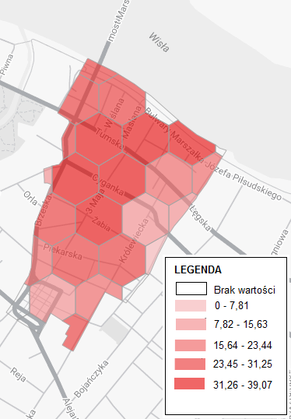
Źródło: opracowanie Urząd Miasta Włocławek

Tabela 5. Wskaźniki zjawiska bezrobocia
Wskaźnik | Obszar rewitalizacji (%) | Miasto  Włocławek (%)
Udział bezrobotnych w ludności w wieku produkcyjnym | 27,9 | 11,4
Udział osób długotrwale bezrobotnych wśród osób w wieku produkcyjnym | 13,1 | 5,9
Liczba osób bezrobotnych w przeliczeniu na 1000 mieszkańców | 176,0 | 67,9
Udział osób bezrobotnych z najniższym wykształceniem w ogóle bezrobotnych | 49,7 | 37,8
Źródło: opracowanie własne PZR Consulting Sp. z o.o. na podstawie danych Urzędu Miasta Włocławek
Liczba długotrwale bezrobotnych (pozostających bez pracy 12 miesięcy i dłużej) na koniec czerwca 2016 roku we Włocławku wyniosła 3 754 osoby, natomiast w obszarze rewitalizacji wynosiła 442,
co stanowi 11,8% wszystkich długotrwale bezrobotnych w mieście. Na koniec czerwca 2016 roku, udział osób długotrwale bezrobotnych w obszarze rewitalizacji w odniesieniu do osób w wieku produkcyjnym wynosił 13,1. Był to wynik ponad dwukrotnie gorszy niż wynik dla miasta. Na koniec 2023 r. procentowy stosunek osób długotrwale bezrobotnych utrzymuje się niestety na podobnym poziomie. Świadczy to o dużym odsetku osób, które nie chcą bądź nie potrafią wrócić na rynek pracy i tych mieszkańców jest najtrudniej zaktywizować zawodowo.
Rysunek 8. Udział osób długotrwale bezrobotnych wśród osób w wieku produkcyjnym (%)
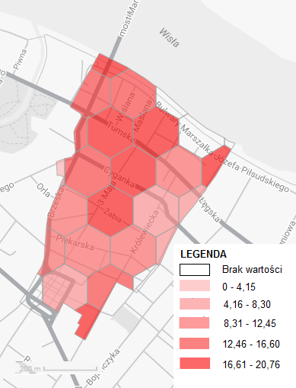
Źródło: opracowanie Urząd Miasta Włocławek
Z danych PUP najwięcej osób wśród bezrobotnych nie ma żadnego zawodu wyuczonego – takich osób jest ponad dwieście. Pozostałe osoby reprezentują różnorodne grupy zawodowe, z czego najwięcej jest: ślusarzy, murarzy, stolarzy, malarzy budowlanych, szwaczek, sprzedawców, kucharzy i krawców. Warto zestawić potencjał mieszkańców obszaru rewitalizacji na rynku pracy z ofertami lokalnego rynku. Przykładowo na dzień 5.05.2017 odnotowano łącznie 208 ofert pracy (bez ofert dla osób niepełnosprawnych), natomiast na dzień 21.10.2024 r. było 118 ofert. Podstawowym kryterium
w przywoływanych ofertach nie jest jednak wykształcenie, a doświadczenie w wykonywaniu zawodu czy określonej pracy, którego często bezrobotni ze Śródmieścia nie posiadają.
Tabela 6. Zestawienie ofert pracy na dzień 24.10.2024r. na podstawie danych PUP we Włocławku
Rodzaj oferty pracy | Liczba ofert
Budownictwo
Asystent projektanta | 1
Brukarz | 3
Cieśla | 3
Murarz | 1
Pracownik ogólnobudowlany | 9
Pomocnik budowlany | 4
Hydraulik | 3
Malarz | 1
Mechanik | 13
Operator koparki | 6
Pomocnik (budowlany, hydraulika, murarza, dekarza) | 7
Pracownik dociepleń | 1
Pracownik drogowy | 1
Zbrojarz | 4
Specjalista ds. koordynacji i kosztorysowania robót budowlany | 1
Handel i usługi
Dyspozytor transportu | 1
Elektromechanik/Elektryk/Elektromonter | 23
Blacharz samochodowy | 1
Brygadzista/ wagowy | 1
Diagnosta samochodowy | 1
Fizjoterapeuta/rehabilitant | 7
Fryzjer | 6
Kosmetyczka/kosmetolog | 1
Magazynier | 8
Stomatolog | 1
Psycholog | 3
Technik dentystyczny | 1
Technik farmaceutyczny | 1
Pielęgniarka | 1
Lekarz weterynarii | 1
Technik informatyk | 2
Pracownik hali | 2
Przedstawiciel handlowy | 2
Sprzedawca / kasjer | 6
Opiekunka dziecięca | 1
Oświata (nauczyciel przedszkolny, oligofrenopedagog) | 4
Kursant/ policjant | 1
Pracownik służby ochrony | 1
Sortowacz | 1
Recepcjonista | 1
Rewident | 1
Pracownik ogrodniczo- porządkowy | 1
Pracownik myjni/ techniczny/ gospodarczy | 3
Pracownik ds. obsługi sklepu internetowego | 1
Pracownik działu sprzedaży | 1
Operator kamery | 1
Serwisant | 4
Gastronomia
Kucharz | 3
Cukiernik | 1
Kelner | 3
Piekarz | 2
Dietetyk | 1
Pomoc kuchenna | 5
Transport
Kierowca | 14
Maszynista | 1
Krawiectwo
Pracownik szwalni | 1
Krawiec/krawcowa | 0
Szwaczka | 6
Przemysł
Tokarz | 1
Frezer | 1
Ślusarz | 2
Szlifierz | 1
Stolarz meblowy | 2
Spawacz | 1
Pakowacz | 2
Aparatowy | 1
Kontroler jakości | 1
Pracownik leśny | 1
Pracownik produkcji | 5
Operator maszyn/urządzeń produkcyjny | 12
Pomocnik tapicera, spawacza itp. | 5
Inżynier, pracownik wysoko wykwalifikowany | 6
Monter/ Telemonter | 9
Pracownik ds. obsługi klienta | 6
Pracownik socjalny | 1
Młodszy wychowawca | 1
Administracja – pracownicy wysoko wykształceni | 11
Osoby niepełnosprawne | 8
Staż dla osób do 30 roku życia | 3
Staż dla osób powyżej 30 roku życia | 3
Źródło: opracowanie własne na podstawie danych Urzędu Miasta Włocławek
Na podstawie powyższej tabeli możemy stwierdzić, że oferty pracy na lokalnym rynku pracy Włocławka w dużej mierze odpowiadają na kwalifikacje i poziom wykształcenia mieszkańców obszaru rewitalizacji. Przyczyn problemu bezrobocia należy zatem szukać w innych mechanizmach i niekorzystnych zjawiskach społecznych, tj. w dziedziczeniu wyuczonej bezradności, uzależnieniu od świadczeń pomocy społecznej, niskim poziomie aktywności społecznej, braku dobrych wzorców w społeczności lokalnej.
Z przeprowadzonych wywiadów z mieszkańcami wynika, że dostępna praca jest często na tyle niskopłatna, że trudno jest utrzymać siebie i rodzinę. W takiej sytuacji bardziej korzystne jest dla mieszkańców pracowanie w tzw. szarej strefie, niewykazywanie dochodów i dzięki temu wspomaganie budżetu domowego środkami z pomocy społecznej. Należy w tym miejscu zaznaczyć,
że wśród mieszkańców obszaru rewitalizacji najczęściej zarobkowo pracują jedynie mężczyźni, kobiety zdecydowanie częściej zajmują się domem i wychowują dzieci.
Brak pracy lub praca niskopłatna generuje kolejne problemy z tym związane – popadanie
w zadłużenia, czy uzależnienie od pomocy społecznej.
Badani pracownicy pomocy społecznej również wskazują na problem bezrobocia w obszarze rewitalizacji. Według badanych, przyczyną tej sytuacji jest przyjęty przez mieszkańców i dziedziczony styl życia, oparty o korzystanie z zasiłków pomocy społecznej. Zdaniem badanych, mieszkańcy bezrobotni nie szukają pracy. Na zmniejszenie atrakcyjności zatrudnienia wpływa wysokość otrzymywanych zasiłków, która jest niejednokrotnie porównywalna z wynagrodzeniem za oferowaną we Włocławku pracę. Duży problem z podjęciem pracy mają matki samotnie wychowujące dzieci, bądź matki z rodzin wielodzietnych, w których ojciec nie wywiązuje się z opieki nad dziećmi. Kobiety te nie mają z kim zostawić pod opieką dzieci, a ponadto oferowana praca często jest zmianowa lub popołudniowa.
Badani zwracają uwagę na obecność problemu tzw. wyuczonej bezradności, czyli dziedziczonego z pokolenia na pokolenie sposobu podejścia do życia, charakteryzującego się niezaradnością i niedbałością o własny dobytek, stagnacją, postawą roszczeniową i przyjęciem modelu „życia z dnia na dzień”.
Respondenci zwracają także uwagę na problemy przemocy (przeciwko ludziom i mieniu),
w tym także na przemoc domową oraz na uzależnienia mieszkańców od alkoholu i narkotyków oraz obecność dopalaczy. Zdaniem badanych w obszarze rewitalizacji funkcjonuje tzw. czarny rynek w zakresie handlu papierosami, alkoholem i dopalaczami, oraz problemy uzależnień od alkoholu, narkotyków czy zażywania dopalaczy szczególnie wśród młodych mieszkańców.

Najważniejsze zidentyfikowane zjawiska problemowe w obszarze rewitalizacji
Bardzo wysoki poziom bezrobocia, w tym długotrwałego
Niski poziom wykształcenia osób bezrobotnych

Pomoc społeczna

Pomoc społeczna jest przyznawana w sytuacji wystąpienia co najmniej dwóch okoliczności będących trudnymi sytuacjami powodującymi konieczność zapewnienia pomocy, w związku z powyższym powody które są podstawą udzielenia wsparcia nakładają się na siebie, jednocześnie nie sumując się. W 2016 roku z pomocy społecznej Miejskiego Ośrodka Pomocy Rodzinie we Włocławku skorzystało 12 095 osób (11% mieszkańców miasta), w tym 5 840 osób otrzymało pomoc z powodu ubóstwa.
W samym obszarze rewitalizacji z powodu ubóstwa pomoc otrzymało 1 494 osoby, co stanowi 100% wszystkich osób korzystających z pomocy społecznej w obszarze rewitalizacji i 12,3% w mieście.
Od dnia 1 października 2015 r. dla osoby samotnie gospodarującej jest nim dochód nie przekraczający kwoty 634 zł, natomiast dla osoby w rodzinie – kwota 514 zł. Osoby korzystające ze finansowego wsparcia MOPR bardzo często w ogóle nie posiadają dochodów.
Liczba osób korzystających z pomocy społecznej, która jest udzielana zgodnie z adresem zamieszkania, wyniosła w obszarze rewitalizacji 27,9% i jest dwukrotnie większa niż wartość wskaźnika dla miasta, co może świadczyć o dużej skali problemu uzależnienia od pomocy społecznej wśród mieszkańców obszaru.
W 2023 r. spośród mieszkańców obszaru rewitalizacji 721 osób skorzystało ze środowiskowej pomocy społecznej, co stanowiło 17,61% osób zamieszkujących obszar rewitalizacji (wykres 2). W skali miasta 6,16% mieszkańców skorzystało z ww. pomocy.

Wykres 2. Udział osób korzystających i niekorzystających ze środowiskowej pomocy społecznej
we Włocławku i w obszarze rewitalizacji (stan na 31.12.2023 r.)

Źródło: opracowano w Wydziale Rewitalizacji UM Włocławek na podstawie danych z Miejskiego Ośrodka Pomocy Rodzinie we Włocławku.
poniższym rysunku zostało przedstawione rozmieszczenie wraz z natężeniem przestrzennym osób korzystających z pomocy społecznej na obszarze rewitalizacji.

Rysunek 9. Udział osób w gospodarstwach domowych korzystających z pomocy społecznej w ludności ogółem (%)
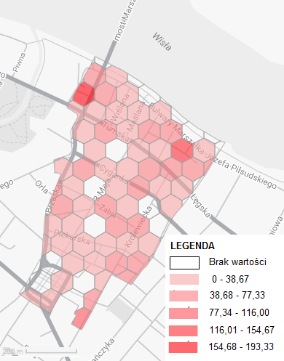
Źródło: opracowanie Urząd Miasta Włocławek

Bardziej szczegółowych informacji w zakresie udzielanej pomocy społecznej dostarczają dane o występujących trudnych sytuacjach powodujących konieczność zapewnienia pomocy, czyli problemy w rodzinie. Dane zestawione w tabeli poniżej wyraźnie wskazują, że głównym problemem w rodzinie w obszarze rewitalizacji Włocławka jest ubóstwo, czyli życie poniżej ustalonego kryterium dochodowego oraz bezrobocie, które należy rozpatrywać jako silnie determinujące sytuację ubóstwa.
Znaczna część mieszkańców obszaru rewitalizacji korzysta ze wsparcia pomocy społecznej z powodu niepełnosprawności, długotrwałej choroby oraz bezradności w sprawach opiekuńczo – wychowawczych i prowadzenia gospodarstwa domowego, w tym ponad połowa osób z powodu bezradności w rodzinach wielodzietnych. Możemy zatem stwierdzić, że także niepełnosprawność, długotrwała choroba oraz bezradność i wielodzietność rodzin determinują sytuację ubóstwa.

Tabela 7. Problemy w rodzinie powodujące konieczność zapewnienia pomocy społecznej w obszarze rewitalizacji (09.2016)
Powody udzielenia pomocy | Liczba rodzin, którym udzielono wsparcia | Liczba osób, którym udzielono wsparcia
ubóstwo | 714 | 1494
bezrobocie | 633 | 1381
niepełnosprawność | 187 | 326
długa ciężka choroba | 73 | 128
potrzeba ochrony macierzyństwa | 22 | 92
wielodzietność | 32 | 172
bezradność w sprawach opiekuńczo – wychowawczych i prowadzenia gospodarstwa domowego | 108 | 296
bezradność w rodzinach wielodzietnych | 29 | 163
po zakładzie karnym | 24 | 24
alkoholizm | 23 | 47
narkomania | 2 | 3
Źródło: opracowanie własne PZR Consulting Sp. z o.o. na podstawie danych Urzędu Miasta Włocławek (dane obejmują okres 05.2016 – 05.2017)
Informacją uzupełniającą obraz kondycji społeczno-ekonomicznej mieszkańców obszaru rewitalizacji, jest liczba udzielanych zasiłków na dożywianie dzieci. Z tego wsparcia najczęściej korzystają rodziny wielodzietne oraz dotknięte problemem ubóstwa.
Rysunek 10. Rozmieszczenie przestrzenne liczby dzieci dożywianych (osoby)
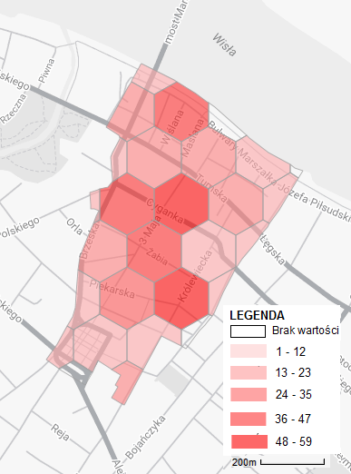
Źródło: opracowanie Urząd Miasta Włocławek
O kondycji społeczno-ekonomicznej mieszkańców obszaru rewitalizacji oraz skali ubóstwa świadczą także dane, dotyczące zadłużenia mieszkań komunalnych, w tym socjalnych.
Łącznie zadłużenie dla miasta wynosiło we wrześniu 2016 roku 63 854 504,60 zł, w tym z obszaru rewitalizacji 13 325 434,62 zł i na dzień 31.12.2023 r. zadłużenie w obszarze rewitalizacji nadal utrzymuje się na podobnym poziomie – 13 435 111,74 zł.
Rysunek 11. Rozmieszczenie przestrzenne wysokości zadłużeń komunalnych (zł)
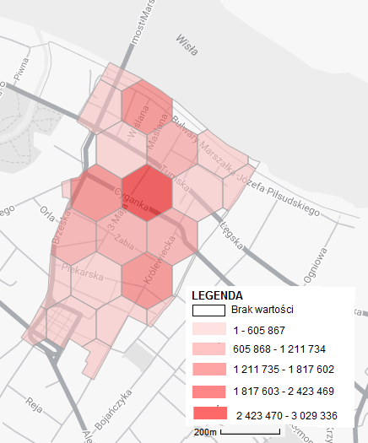
Źródło: opracowanie Urząd Miasta Włocławek
Najwyższe zadłużenie dotyczy mieszkań komunalnych, w tym socjalnych, ulokowanych na ulicach 3 Maja, Cyganka i Żabia.
Ubóstwo i wykluczenie społeczne to drugi najczęściej wskazywany przez badanych przedstawicieli instytucji publicznych problem obszaru rewitalizacji.
Najważniejsze zidentyfikowane zjawiska problemowe w obszarze rewitalizacji
Ubóstwo
Niepełnosprawność
Bezradność w sprawach opiekuńczo-wychowawczych i w rodzinach wielodzietnych
Dziedziczenie postawy bierności wobec życia
Problemy z regulowaniem zaległości czynszowych

3.3. Sfera techniczna
W okresie 4 – 18 kwietnia 2017 roku przeprowadzono na podstawie wizji lokalnej oraz z wykorzystaniem Geoportalu, ocenę stanu technicznego i potencjału wszystkich budynków zlokalizowanych w obszarze rewitalizacji. Zakres oceny, dokonany przez włocławską pracownię architektoniczna, obejmował określenie ogólnego stanu technicznego obiektów, ocenę estetyczną wskazując towarzyszącą infrastrukturę techniczną oraz ocenę potencjału.

Rysunek 12. Wizualizacja stanu technicznego budynków
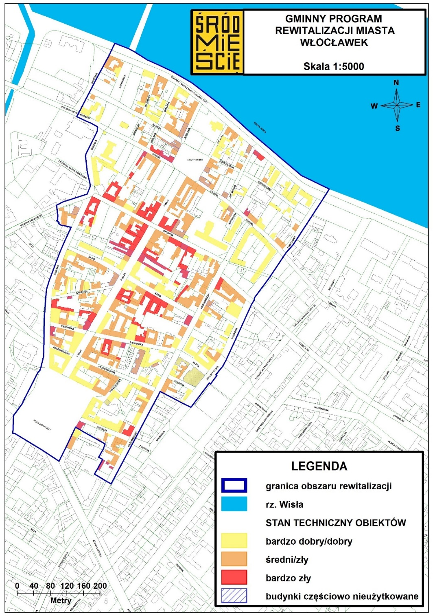
Źródło: opracowanie własne Urząd Miasta Włocławek

Ponad 50% budynków jest w złym lub średnim stanie technicznym wymagającym generalnego remontu obiektu. Ponadto przynajmniej 80 % obiektów wymaga doraźnych napraw lub remontu poszczególnych elementów. Na ww. rysunku wskazano również budynki nieużytkowane
w przynajmniej 50% swojej powierzchni, których jest 37 w obszarze. Oprócz złego stanu technicznego budynki są w większości zaniedbane przez lokatorów lub zniszczone przez okolicznych mieszkańców. Najlepszym stanem technicznym i walorami estetycznymi charakteryzują się budynki administracyjne i usługowe, szczególnie usługi kultury np. muzea. Podobne cechy oraz często wysoką wartość zabytkową posiadają obiekty sakralne oraz zarządzane przez instytucję Kościoła.
Przeprowadzone badanie pokazuje, że zły stan techniczny i zaniedbania nie ograniczają się do kilku skupisk bądź ulic, a występują regularnie na całym obszarze opracowania.
Sporadyczne przypadki aktywności mieszkańców wskazują, iż zły stan techniczny budynku nie jest przeszkodą w dbaniu o najbliższe otocznie. Nierzadko występują również sytuacje odwrotne. W obiektach świeżo zmodernizowanych przez administratorów można zauważyć wysoką niedbałość o otoczenie.
Na całym obszarze objętym opracowaniem regularnie występują nieruchomości mające duży potencjał dla nowych inwestycji, głównie mieszkaniowo-usługowych. Występują również liczne możliwości rozbudowy i przebudowy istniejących obiektów.

Mieszkańcy potwierdzają powyższe analizy wskazując, że kamienice będące w zasobie gminy w dużej mierze wymagają gruntownych remontów, które w części „publicznej” (klatki schodowe) odbywają się zbyt rzadko. W części „prywatnej” (wnętrze mieszkań) trudno doprowadzić do wymiany okien, remonty w dużej mierze trzeba przeprowadzać na własną rękę. Budynki mają zniszczone dachy i ściany, problemem wielu mieszkań są wilgoć oraz zagrzybienie.
Pomimo wsparcia właścicieli nieruchomości przez Miasto poprzez udzielenie w okresie 2019-2023
40 dotacji na nieruchomości usytuowane w Specjalnej Strefie rewitalizacji i remont budynków będących w zasobie gminnym respondenci nadal wskazują konkretne lokalizacje, w których znajduje się wiele zniszczonych budynków: ulice Królewiecka, Łęgska, Tumska, Cyganka, 3 Maja, Żabia, między ulicą Brzeską a Starym Rynkiem oraz bulwary nad Wisłą.
Również badani przedstawiciele instytucji publicznych wskazują na bardzo niski standard budynków mieszkalnych w obszarze rewitalizacji. Respondenci zwracają uwagę, że od lat 80-tych nie inwestowano w kamienice, dlatego powstające bloki stawały się atrakcyjną alternatywą dla bardziej zamożnych mieszkańców, a w śródmiejskich kamienicach koncentrowano mieszkania komunalne.

Fotografia 1. Budynki w obszarze rewitalizacji – przykłady, ul. 3 Maja.
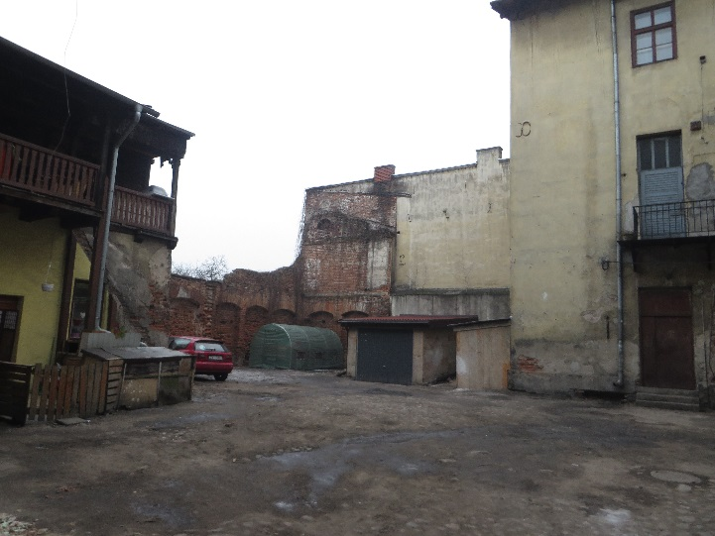 | 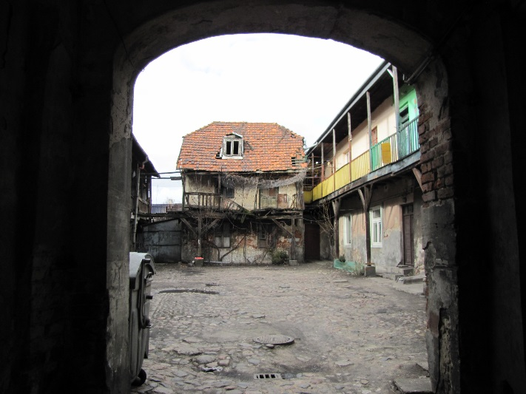
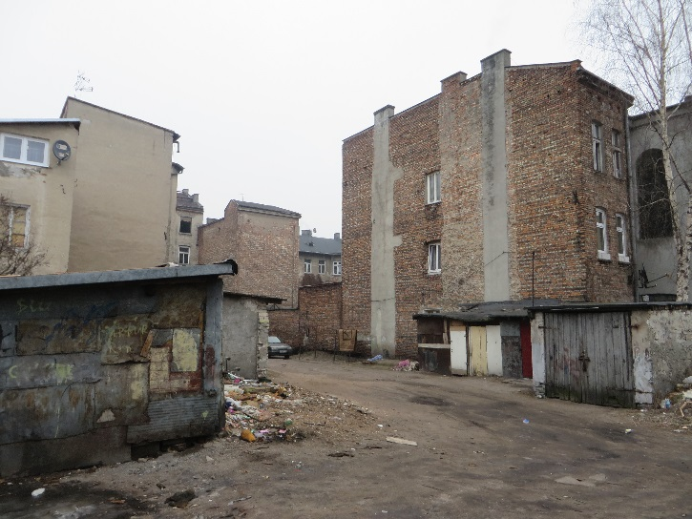 | 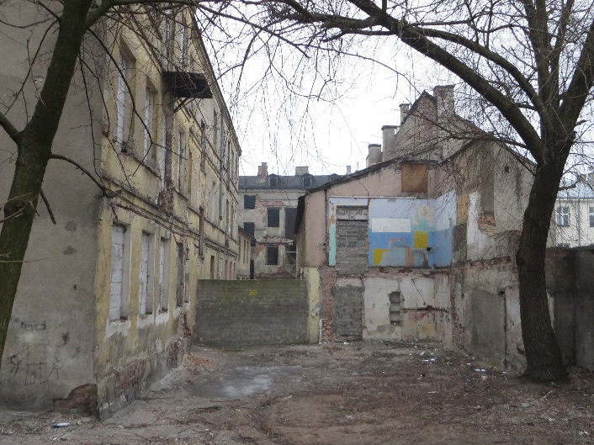
Autor: Edyta Masierek oraz Urząd Miasta Włocławek, 2016
Obszar rewitalizacji jest wyposażony we wszystkie niezbędne media: wodne, kanalizacyjne i energetyczne, jednak tylko część budynków objętych opracowaniem posiada przyłącze lub ma możliwość przyłączenia się do sieci ciepłowniczej. Podobna sytuacja dotyczy przyłączy do sieci gazowniczej.
Pomimo tego, że obszar rewitalizacji jest w pełni wyposażony w infrastrukturę wodno-kanalizacyjną, to jednak jej stan techniczny wymaga sukcesywnych inwestycji gestora sieci. Około 60%
ww. infrastruktury w obszarze zostało wybudowane w latach 30-tych XX wieku, a pozostałe ok. 40 % w latach kolejnych do lat 60-tych XX w. włącznie. Oznacza to, że system wodno-kanalizacyjny, szczególnie ten najstarszy, wskutek naturalnych procesów uległ znacznej degradacji i jest narażony
na występowanie awarii.
W mieszkaniach brakuje ciepłej wody i większość lokatorów używa bojlerów lub podgrzewaczy. W niektórych budynkach wciąż funkcjonują toalety umiejscowione na klatkach schodowych
lub w podwórzu. Zdarzają się też przerwy w dostawie gazu. Badani wskazali, że nie ma problemu
z dostępem do telewizji czy Internetu.
Dostęp do miejskiej sieci ciepłowniczej na obszarze rewitalizacji mają obiekty użyteczności publicznej m.in. szkoła podstawowa, szkoła wyższa, budynek byłej szkoły plastycznej, urząd miasta, starostwo powiatowe, obiekty kościelne, kultury, muzeum, centrum organizacji pozarządowej, zakład usług społecznych, hotele oraz część zmodernizowanych kamienic, użytkowanych głównie jako miejsca świadczenia usług. Natomiast wielorodzinne kamienice, poza nowymi budynkami mieszkalnymi, w przeważającej większości nie są podłączone do miejskiego ogrzewania, lecz ogrzewane są za pomocą pieców klasycznych, często opalanych paliwem stałym niskiej jakości lub wręcz śmieciami. Niewielka ilość obiektów posiada piece ekologiczne.

Rysunek 13. Miejska sieć ciepłownicza w Śródmieściu
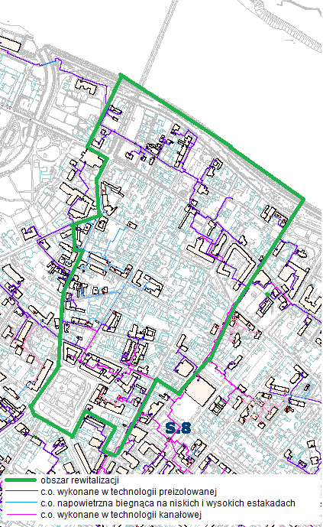
Źródło: opracowanie własne na podstawie danych MPEC
Spowodowane jest to częściowo niechęcią właścicieli nieruchomości do podłączania się do sieci wynikającą z przyczyn ekonomicznych. Ponadto dużą część kamienic w Śródmieściu zamieszkują osoby z zadłużeniem czynszowym, które nie są w stanie pokryć kosztów zmiany systemu ogrzewania i jego dalszego utrzymania.
Najważniejsze zidentyfikowane zjawiska problemowe w obszarze rewitalizacji
Zły stan techniczny budynków
Przestarzała sieć wodno-kanalizacyjna
Niewielka ilość budynków przyłączona do sieci ciepłowniczej

3.4. Sfera przestrzenno - funkcjonalna

Obecnie na terenie obszaru rewitalizacji znajdują się 24 obiekty wpisane do rejestru zabytków województwa kujawsko-pomorskiego oraz obszar Dzielnica Starego Miasta. Obiektami zabytkowymi są przede wszystkim kamienice z oficynami, budynki wielorodzinne, obiekty sakralne i edukacyjne, spichlerze. Prawie cały obszar rewitalizacji jest położony na terenie stanowiącym obszar wpisany do rejestru zabytków jako Dzielnica Starego Miasta, pod numerem A/1560 z dnia 30.09.1957. W związku z powyższym, zgodnie z ustawą z dnia 23 lipca 2003r. o ochronie zabytków i opiece nad zabytkami wszystkie działania inwestycyjne prowadzone w tym obszarze wymagają pozwolenia Wojewódzkiego Konserwatora Zabytków.

Rysunek 14. Granica obszaru wpisanego do rejestru zabytków pod nr A/1560
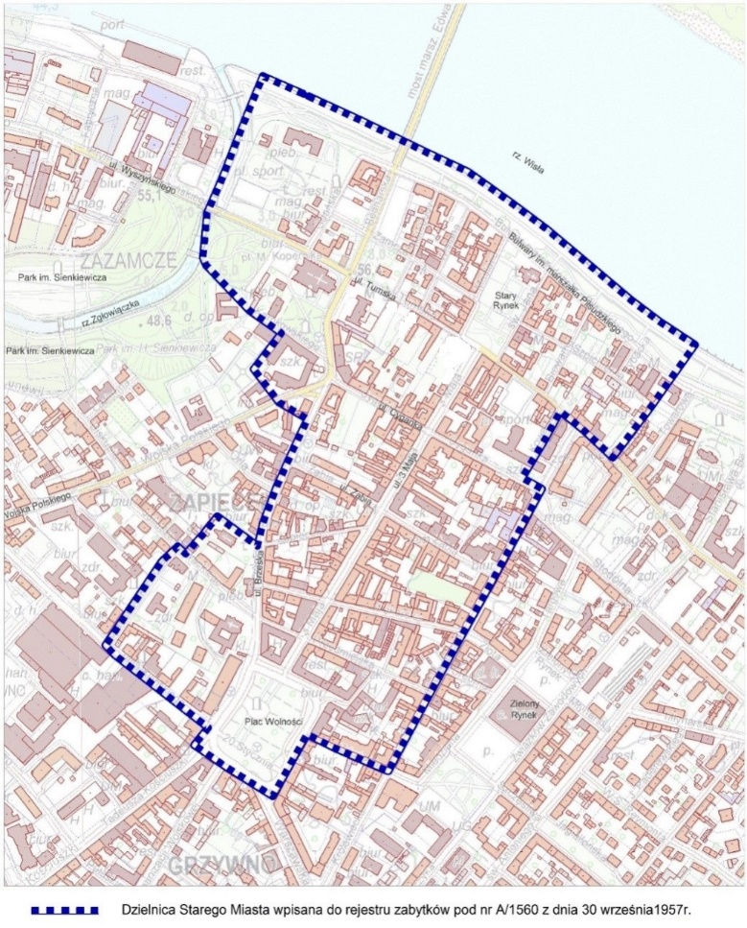
Źródło: opracowanie własne Urząd Miasta Włocławek
Ponadto cały obszar rewitalizacji znajduje się na terenie, na którym obowiązują dwa miejscowe plany zagospodarowania przestrzennego przyjęte Uchwałą Nr LIX/6/2023 Rady Miasta Włocławek z dnia 20 stycznia 2023 r. w sprawie miejscowego planu zagospodarowania przestrzennego miasta Włocławek w zakresie obszaru położonego pomiędzy ulicami: św. Jana, 3 Maja, Placem Wolności, Brzeską, Placem Kopernika, Bednarską i brzegiem rzeki Wisły i Uchwałą Nr LVII/176/2023 Rady Miasta Włocławek z dnia 28 grudnia 2022 r. w sprawie miejscowego planu zagospodarowania przestrzennego miasta Włocławek dla obszaru położonego pomiędzy ulicą Chmielną, Aleją Chopina, ulicą Warszawską, Placem Wolności, ulicą 3 Maja, Starym Rynkiem, ulicą Św. Jana, brzegiem rzeki Wisły oraz położonego w rejonie ulicy Ogniowej.
W obszarze rewitalizacji przestrzeniami publicznymi są wszystkie ulice (23 w całości, 12 w części), które obecnie są udostępnione dla ruchu oraz parking pomiędzy bulwarami a ulicą Zamczą o powierzchni
0,3 ha. Ponadto zlokalizowany jest tutaj Plac Wolności o powierzchni 2,5 ha oraz Stary Rynek
o powierzchni 1,1 ha, wokół których odbywa się ruch kołowy, natomiast centralne części stanowią miejsca wypoczynku z ławkami oraz zielenią. Charakterystycznym miejscem rekreacji i wypoczynku
są nadwiślańskie bulwary ze ścieżką pieszo - rowerową, zielenią, licznymi ławkami, placem zabaw, siłownią na świeżym powietrzu, których powierzchnia w obszarze wynosi 3 ha. W obszarze występuje skwer przy zbiegu ulicy Przechodniej i Przedmiejskiej oraz orlik przy Szkole Podstawowej nr 3. W bliskim sąsiedztwie dostępny jest także orlik przy Zespole Szkół Technicznych.
Rysunek 15. Przestrzenie publiczne w obszarze rewitalizacji
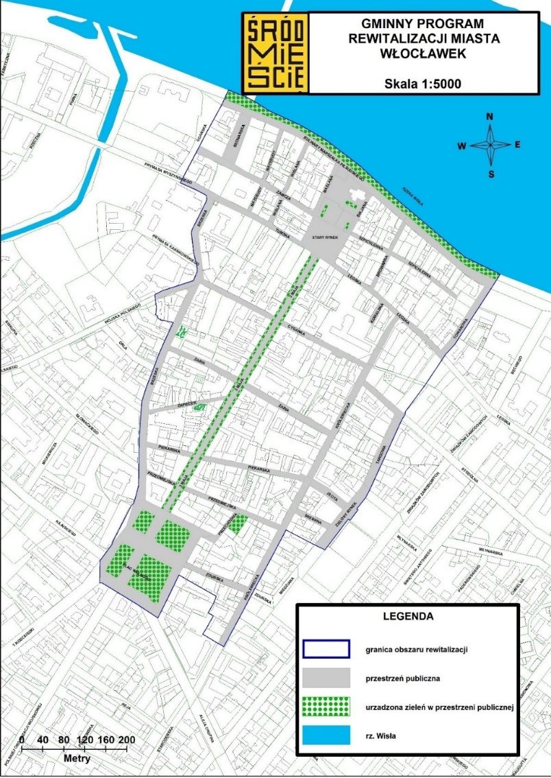
Źródło: opracowanie własne Urząd Miasta Włocławek

W czerwcu 2017 roku zostały przeprowadzone badania obszaru rewitalizacji w formie ćwiczeń terenowych specjalnościowych ze studentami drugiego stopnia kierunku Gospodarka Przestrzenna Uniwersytetu Łódzkiego. Poniżej zostały przedstawione wykresy prezentujące udział występowania zieleni oraz elementów zagospodarowania przestrzeni w obszarze rewitalizacji.

Wykres 3. Rodzaje zieleni występującej w obszarze rewitalizacji

Źródło: opracowanie własne na podstawie badań studentów Uniwersytetu Łódzkiego (czerwiec 2017r.)
Wykres 4. Elementy zagospodarowania w obszarze rewitalizacji

Źródło: opracowanie własne na podstawie badań studentów Uniwersytetu Łódzkiego (czerwiec 2017r.)
Z analizy wykresów wynika, ze w zakresie występującej w obszarze zieleni dominują pojedyncze drzewa oraz trawniki i klomby. Zdarza się, że mieszkańcy urządzają niewielkie ogródki czy prowadzą uprawy balkonowe. Najbardziej zauważalnymi elementami zagospodarowania w obszarze są śmietniki i kosze na śmieci. Zauważalna jest zbyt mała ilość skwerów, ławek, placów zabaw.
Zagospodarowanie przestrzeni publicznej i najbliższego otoczenia budynków mieszkalnych zostało przez mieszkańców ocenione bardzo negatywnie. Badani zwracają uwagę na brzydkie i zaniedbane podwórka, porozrzucane śmieci, dominację samochodów w przestrzeni, brak przestrzeni do zabawy dla dzieci, zrujnowane klatki schodowe, brak ławek, niewiele zieleni. Kobiety wskazują na nawierzchnię chodników i skwerów, po których trudno się poruszać, np. w butach na obcasie czy z wózkiem dziecięcym. Dostępne przestrzenie publiczne nie sprzyjają spędzaniu wolnego czasu.

Fotografia 2. Przestrzeń publiczna w obszarze rewitalizacji we Włocławku
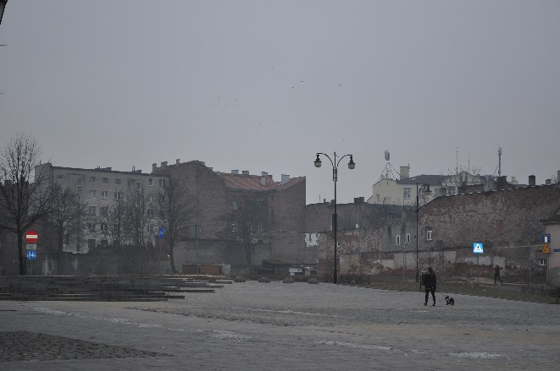 | 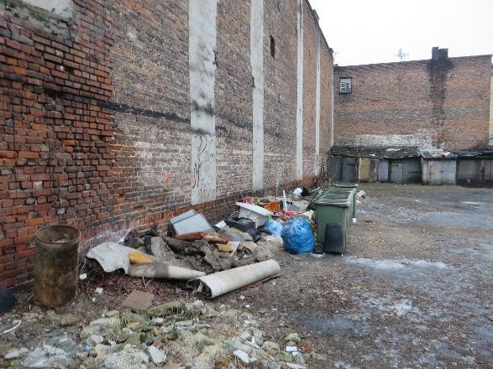
Autor: Urząd Miasta Włocławek i Edyta Masierek, 2017
Brak zagospodarowania przestrzeni publicznej powoduje, że mieszkańcy bardzo rzadko spędzają wspólnie czas. Wielu badanych zauważa, że na śródmiejskich podwórkach często widuje się dzieci, które przebywają tam wiele czasu, lecz niejednokrotnie „biegają samopas”, nie mając zbyt wielu miejsc i propozycji zorganizowanych aktywności do wyboru. Same próbują sobie zagospodarowywać czas: poruszają się w kilkunastoosobowych grupach, malują kredą na chodnikach, bawią się w podchody,
w policjantów, w gumę, w chowanego. Czasami dzieci uczęszczają na zajęcia w świetlicach.
Z dostępnych form spędzania czasu dla młodszych mieszkańców śródmieścia popularnością cieszą się orliki.
Nie są rzadkością patologiczne formy wspólnego spędzania czasu – na podwórkach i w bramach można spotkać grupy mieszkańców nadużywających alkoholu, często są to młodzi ludzie. Opinia o młodzieży w zakresie spędzania wolnego czasu nie jest ogólnie zła, badani wskazują, że młodzież jest obecnie dość kulturalna i kreatywna, ale trzeba poszerzyć skierowaną do nich ofertę aktywności.
Najczęstsze formy spędzania wolnego czasu wśród dorosłych badanych to z kolei spacery
po okolicznych parkach (np. Park Łokietka, Park Sienkiewicza), skwerach, Bulwarach nad Wisłą oraz
na Placu Wolności, gdzie można przysiąść na ławce. Część mieszkańców ma w zwyczaju spędzać czas poza śródmieściem, np. na prywatnych działkach. Starsi mieszkańcy mówią o Ośrodku Dziennego Pobytu (mieszczącym się przy ulicy Brzeskiej 15), który ich zdaniem dobrze prosperuje i daje możliwości codziennego korzystania z ciekawych form spędzania czasu: odbywają się tam różne zajęcia, organizowane są wyjścia i wyjazdy, imprezy sportowe i świąteczne.
Badani włocławianie korzystają ze wszystkich dostępnych środków transportu: samochodów, rowerów, komunikacji miejskiej, motocykli. W obrębie śródmieścia mieszkańcy najczęściej poruszają się pieszo, ponieważ wszelkie ważne miejsca, z których korzystają na co dzień, położone
są wystarczająco blisko. Pieszym nie sprzyja wzmożony ruch samochodowy (niektórym wyraźnie nie podoba się wprowadzenie ruchu samochodowego na ul. 3 Maja), a także niewystarczające oznakowanie. Znaczna część badanych jest zmotoryzowana i korzystanie z samochodu w śródmieściu ocenia jako stosunkowo wygodne, ale utrudnione przez dość gęsty ruch uliczny, ulice zamykane przez zniszczenia budynków i nawierzchni, brak miejsc parkingowych. Śródmieście jest skomunikowane z innymi częściami Włocławka poprzez linie autobusowe Miejskiego Przedsiębiorstwa Komunikacyjnego.
W obszarze rewitalizacji swoje siedziby ma szereg instytucji publicznych, w tym: przedszkola (głównie prywatne), szkoły (podstawowa, wyższa), instytucja kultury, siedziba organizacji pozarządowych, świetlica środowiskowa, ośrodek pobytu dziennego wraz ze świetlicą dla osób psychicznie chorych, urzędy, poradnie specjalistyczne z zakresu onkologii. Ponadto w obszarze znajduje się kościół katolicki. Placówka podstawowej opieki zdrowotnej ma swoją siedzibę w sąsiedztwie obszaru rewitalizacji, na ulicy Kilińskiego.
Mieszkańcy śródmieścia wskazują, że dostępność do sklepów i usług jest odpowiednia, jednocześnie zwracają uwagę, że w centrum Włocławka dominują sklepy spożywcze, monopolowe, z używaną odzieżą oraz banki i apteki. W samym centrum brakuje mieszkańcom sklepów warzywnych, drobnych usług rzemieślniczych (np. warsztat szewski, krawiecki, sklep z częściami metalowymi). Badani mieszkańcy wskazują, że w sklepach można kupić raczej podstawowe produkty.
Dobrze zagospodarowana przestrzeń publiczna podnosi jakość życia mieszkańców, zwiększa poczucie bezpieczeństwa w danym obszarze, wzmacnia więzi społeczne i tworzenie wspólnot lokalnych. Odpowiednie jej zagospodarowanie pozwala także zwiększyć obroty lokalnego biznesu czy wręcz przyczynia się do powstawania nowych punktów handlowych. Dobrze zagospodarowana przestrzeń publiczna zwiększa atrakcyjność danego obszaru poprawiając także jego wizerunek.
Najważniejsze zidentyfikowane zjawiska problemowe w obszarze rewitalizacji
Niewystarczające zagospodarowanie przestrzeni publicznych – niedostatek miejsc integracji, wypoczynku i rekreacji
Niewystarczająca ilość zieleni w obszarze
Zaniedbane podwórka
Kolidujący z ruchem pieszym zbyt duży ruch samochodowy w ścisłej zabudowie obszaru
Brak różnorodnych usług

3.5. Sfera gospodarcza
Na koniec 2015 roku we Włocławku zarejestrowano 12 505 przedsiębiorstw, natomiast w samym obszarze rewitalizacji wskazano ich 884. Wartość wskaźnika liczby podmiotów gospodarczych na 100 osób jest nieco większy dla obszaru rewitalizacji niż dla całego miasta, co wynika z tego, że obszar rewitalizacji znajduje się w centrum miasta, w którym występuje koncentracja sklepów i usług.
Tabela 8.. Liczba podmiotów gospodarczych na 100 osób.
Wskaźnik | Obszar rewitalizacji | Miasto Włocławek
Liczba podmiotów gospodarczych  na 100 osób | 16,5% | 11,7%
Liczba osób fizycznych prowadzących działalność gospodarczą na 100 mieszkańców w wieku produkcyjnym | 5,6% | 13%
Źródło: opracowanie Urząd Miasta Włocławek
W obszarze rewitalizacji liczba osób fizycznych prowadzących działalność gospodarczą i jednocześnie zamieszkujących w obszarze wynosi 184 osoby (dane US na 2015 r.) Najwięcej przedsiębiorców,
bo aż 69, prowadzi działalność gospodarczą o charakterze handlu hurtowego i detalicznego, naprawy pojazdów samochodowych, włączając motocykle (PKD 2007, Sekcja G). Drugą co do wielkości grupą działalności przedsiębiorców jest budownictwo (PKD 2007, Sekcja F), którą ma zarejestrowanych 31 przedsiębiorców.
Ponadto 244 osoby fizyczne prowadzą działalność gospodarczą na obszarze rewitalizacji, jednak zamieszkują poza tym terenem. Tutaj przeważającą formą działalności gospodarczej jest również handel hurtowy i detaliczny, naprawa pojazdów samochodowych, włączając motocykle (112 działalności gospodarczych). Kolejną jest działalność profesjonalna, naukowa i techniczna – 35 przedsiębiorstw, w tym biura podatkowe, rachunkowe, kancelarie adwokackie (PKD 2007, Sekcja M).
W 2023 r. 169 osób mieszkało w obszarze rewitalizacji i prowadziło jednocześnie działalność gospodarczą w obszarze rewitalizacji, co stanowiło 6,94% osób fizycznych prowadzących działalność gospodarczą na 100 mieszkańców w wieku produkcyjnym, natomiast 202 osoby prowadziły działalność gospodarczą w obszarze rewitalizacji i mieszkały poza tym obszarem.

Pozostała część działalności gospodarczych to spółki, których siedziba znajduje się w obszarze rewitalizacji. Struktura działalności skupia się głównie wokół handlu hurtowego i detalicznego (105 przedsiębiorstw) oraz usług (55 przedsiębiorstw).
Ulice na których dostępna jest duża liczba lokali usługowych to przede wszystkim ul. 3-go Maja
i przyległe do niej ulice poprzeczne, czyli Przedmiejska, Piekarska, Żabia, Cyganka, Rzemieślnicza
oraz Plac Wolności. W mniejszym stopniu ulice: Brzeska, Królewiecka, Targowa, Srebrna, Złota
i Zduńska. Jednak należy pamiętać, iż szereg z świadczonych usług to „przedsiębiorstwa biedy” takie jak: lombardy, pożyczki-chwilówki, zakłady bukmacherskie oraz handel towarami najtańszymi (tania odzież, „wszystko po 4 zł” itp.). Ulice: Zapiecek, Tumska i Łęgska posiadają niewielką ilość lokali usługowych jednak wykazują potencjał funkcjonowania na nich pierzei usługowych. Ulice: Zamcza, Szpichlerna, Bulwary oraz poprzeczne do nich ulice: Matebudy, Wiślana, Maślana, Św. Jana
oraz Browarna charakteryzują się głównie zabudową mieszkaniową oraz obiektami związanymi
z kulturą. Analizując intensywność usług można stwierdzić, że im bliżej Placu Wolności tym większa intensywność występowania lokali usługowych i atrakcyjność samych usług, natomiast im bliżej Wisły, tym gorsza atrakcyjność oraz mniejsza liczba aktywnych lokali.

Rysunek 16. Koncentracja lokali usługowych w obszarze rewitalizacji
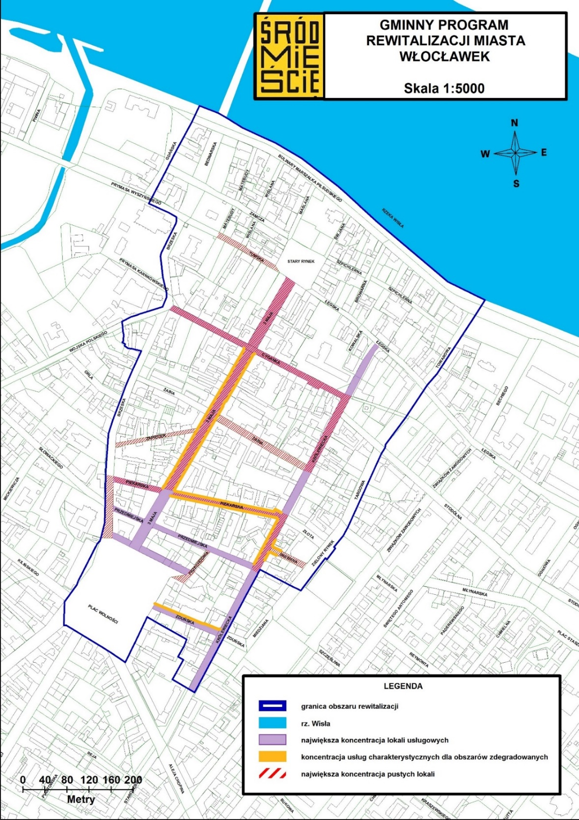
Źródło: opracowanie własne Urząd Miasta Włocławek

Z przeprowadzonych rozmów z mieszkańcami wynika, że w śródmieściu ma miejsce duża rotacja nowych sklepów. Zaledwie kilka lokali można określić jako stabilne przedsiębiorstwa, funkcjonujące
na rynku kilkanaście lat. Przyczyn takiego stanu rzeczy jest kilka: szczególny wpływ ma wypieranie drobnego handlu przez supermarkety i galerie handlowe, które oferują tańsze produkty niż osiedlowe sklepy spożywcze, a także wysokie czynsze, niepozwalające utrzymać prowadzonej działalności. Znaczenie ma także wyludnianie się śródmieścia, w którym w dużej mierze zostają mniej zamożni mieszkańcy, natomiast nowi się nie pojawiają. Właściciele sklepów w obszarze rewitalizacji wskazują na niski poziom dochodów mieszkańców, którzy regularnie robią zakupy „na zeszyt”.
Tabela 9..Liczba opuszczonych lokali i „przedsiębiorstw biedy” w obszarze rewitalizacji
L.p. | Ulica | Liczba lokali usługowych |  | Liczba lokali opuszczonych |  | % lokali opuszczonych |  | Liczba wynajętych/zajętych lokali |  | W tym liczba przedsiębiorstw biedy |  | Przeds. biedy w lokalach wynajętych (%)
L.p. | Ulica | 2016 | 2024 | 2016 | 2024 | 2016 | 2024 | 2016 | 2024 | 2016 | 2024 | 2016 | 2024
1. | 3 Maja | 91 | 97 | 42 | 42 | 46% | 43% | 49 | 55 | 9 | 9 | 18% | 16%
2. | Bednarska | 0 | 0 | 0 | 0 | 0% | 0% | 0 | 0 | 0 | 0 | 0% | 0%
3. | Browarna | 0 | 1 | 0 | 1 | 0% | 100% | 0 | 0 | 0 | 0 | 0% | 0%
4. | Brzeska | 12 | 12 | 4 | 2 | 33% | 17% | 8 | 10 | 1 | 0 | 13% | 0%
5. | Bulwary im. marsz. Piłsudskiego | 1 | 1 | 0 | 0 | 0% | 0% | 1 | 1 | 0 | 0 | 0% | 0%
6. | Cyganka | 32 | 34 | 16 | 16 | 50% | 47% | 16 | 18 | 0 | 0 | 0% | 0%
7. | Gdańska | 1 | 1 | 0 | 0 | 0% | 0% | 1 | 1 | 0 | 0 | 0% | 0%
8. | Kowalska | 0 | 0 | 0 | 0 | 0% | 0% | 0 | 0 | 0 | 0 | 0% | 0%
9. | Królewiecka | 44 | 34 | 15 | 11 | 34% | 32% | 29 | 23 | 4 | 2 | 14% | 9%
10. | Łęgska | 6 | 6 | 5 | 4 | 83% | 67% | 1 | 2 | 0 | 0 | 0% | 0%
11. | Maślana | 1 | 1 | 0 | 1 | 0% | 100% | 1 | 0 | 0 | 0 | 0% | 0%
12. | Matebudy | 0 | 1 | 0 | 0 | 0% | 0% | 0 | 1 | 0 | 0 | 0% | 0%
13. | Piekarska | 73 | 42 | 20 | 20 | 27% | 48% | 53 | 22 | 7 | 4 | 13% | 18%
14. | Plac Kopernika | 0 | 0 | 0 | 0 | 0% | 0% | 0 | 0 | 0 | 0 | 0% | 0%
15. | Plac Wolności | 37 | 56 | 3 | 6 | 8% | 11% | 34 | 50 | 4 | 0 | 12% | 0%
16. | Przechodnia | 5 | 6 | 2 | 1 | 40% | 17% | 3 | 5 | 0 | 0 | 0% | 0%
17. | Przedmiejska | 27 | 32 | 5 | 3 | 19% | 9% | 22 | 29 | 2 | 1 | 9% | 3%
18. | Rybacka | 0 | 0 | 0 | 0 | 0% | 0% | 0 | 0 | 0 | 0 | 0% | 0%
19. | Rzemieślnicza | 0 | 41 | 0 | 18 | 0% | 44% | 0 | 23 | 0 | 3 | 0% | 13%
20. | Srebrna | 3 | 4 | 1 | 3 | 33% | 75% | 2 | 1 | 1 | 0 | 50% | 0%
21. | Stary Rynek | 2 | 4 | 1 | 3 | 50% | 75% | 1 | 1 | 0 | 0 | 0% | 0%
22. | Stodólna | 4 | 1 | 0 | 0 | 0% | 0% | 4 | 1 | 0 | 0 | 0% | 0%
23. | Szpichlerna | 0 | 0 | 0 | 0 | 0% | 0% | 0 | 0 | 0 | 0 | 0% | 0%
24. | Św. Jana | 0 | 0 | 0 | 0 | 0% | 0% | 0 | 0 | 0 | 0 | 0% | 0%
25. | Targowa | 5 | 4 | 1 | 2 | 20% | 50% | 4 | 2 | 0 | 1 | 0% | 50%
26. | Towarowa | 1 | 1 | 0 | 0 | 0% | 0% | 1 | 1 | 0 | 0 | 0% | 0%
27. | Tumska | 11 | 11 | 11 | 10 | 100% | 91% | 0 | 1 | 0 | 0 | 0% | 0%
28. | Wiślana | 1 | 1 | 0 | 0 | 0% | 0% | 1 | 1 | 0 | 0 | 0% | 0%
29. | Wojska Polskiego (do Orlej) | 4 | 0 | 0 | 0 | 0% | 0% | 4 | 0 | 0 | 0 | 0% | 0%
30. | Wyszyńskiego Stefana (do Gdańskiej) | 1 | 1 | 0 | 0 | 0% | 0% | 1 | 1 | 0 | 0 | 0% | 0%
31. | Zamcza | 1 | 1 | 0 | 0 | 0% | 0% | 1 | 1 | 0 | 0 | 0% | 0%
32. | Zapiecek | 2 | 4 | 1 | 1 | 50% | 25% | 1 | 3 | 1 | 0 | 100% | 0%
33. | Zduńska | 17 | 16 | 3 | 3 | 18% | 19% | 14 | 13 | 2 | 0 | 14% | 0%
34. | Zielony Rynek | 42 | 11 | 8 | 1 | 19% | 9% | 34 | 10 | 4 | 0 | 12% | 0%
35. | Złota | 6 | 8 | 1 | 2 | 17% | 25% | 5 | 6 | 0 | 1 | 0% | 17%
36. | Żabia | 14 | 12 | 7 | 11 | 50% | 92% | 7 | 1 | 2 | 0 | 29% | 0%
 | Razem | 444 | 444 | 146 | 161 | 33% | 36% | 298 | 283 | 37 | 21 | 12% | 7%
Źródło: opracowanie Urząd Miasta Włocławek, badania własne Wydziału Rewitalizacji, 2024
Ulice o podwyższonej koncentracji pustych lokali użytkowych do 3 Maja, Brzeska, Cyganka, Królewiecka, Łęgska, Przechodnia, Srebrna, Tumska, Stary Rynek, Zapiecek i Żabia.
Na przestrzeni 9 lat liczba opuszczonych lokali wzrosła o 15, zmalała liczba wynajętych lokali o 15 i jednocześnie zmalała liczba przedsiębiorstw biedy o 16 lokali.
Z zaobserwowanego stanu można wnioskować, że w zaznaczonym obszarze rynek nie reaguje zainteresowaniem na istniejącą podaż lokali użytkowych, a więc stopień przedsiębiorczości
w analizowanym obszarze jest niski (zapewne w reakcji na obiektywnie trudne warunki prowadzenia działalności gospodarczej i słaby popyt).
Podobnie przedstawia się sytuacja z nieruchomościami i lokalami, które na omawianym obszarze
są pustostanami i pozostają nieużytkowane, jednak nie są wystawione do wynajmu, prawdopodobnie ze względu na bardzo zły stan techniczny. Dużą liczbę takich obiektów na danym terenie można odczytywać jako brak gotowości rynku do poniesienia nakładów na ich remonty w celu uruchomienia w nich działalności gospodarczej. Jest to więc przesłanka do stwierdzenia ograniczonej atrakcyjności obszaru dla działalności gospodarczej.
Nagromadzenie usług charakterystycznych dla obszarów zdegradowanych szczególnie dostrzegalne jest w centralnej części tj. na ulicy 3 Maja, Brzeskiej, Królewieckiej, Piekarskiej, Srebrnej, Zapiecku, Zduńskiej i Żabiej zaznaczono w tabeli pogrubionym drukiem.
Współcześnie zamożniejsze społeczeństwa traktują centra miast niemal wyłącznie jako przestrzeń wypoczynku, rekreacji i rozrywki. Jednak śródmieście Włocławka nie przyciąga mieszkańców nie tylko ofertą handlowo – usługową, ale także brakiem oferty spędzania czasu w centrum, która mogłaby zatrzymać mieszkańców. Wydaje się, że obecnie funkcje miejsca spotkań mieszkańców i handlu przejęło położone w bliskim sąsiedztwie śródmieścia centrum handlowo-rozrywkowe Wzorcownia. Wraz z jego pojawieniem się upadła większość sklepów odzieżowych w śródmieściu.
W centrum miasta nie powstają także nowe usługi związane z gałęzią gospodarki jaką jest turystyka,
a które zdolne są przyciągać swoją ofertą także ludzi spoza Włocławka, np. interaktywne muzea, izby pamięci, centra historii, itp. W obszarze od wielu lat funkcjonują trzy oddziały Muzeum Ziemi Kujawskiej i Dobrzyńskiej, tj. Muzeum Historii Włocławka, Muzeum Etnograficzne oraz Zbiory Sztuki, a także Muzeum Diecezjalne. Brak jest natomiast nowych placówek, które nawiązywałyby
do specyficznej tradycji miasta, jaką jest np. fajans czy celuloza, czy też kreowały produkty turystyczne w oparciu o nowatorskie koncepcje. Brak jest także dostępnych przestrzennie informacji
o najcenniejszych obiektach historycznych miasta czy szlakach turystycznych.

Najważniejsze zidentyfikowane zjawiska problemowe w obszarze rewitalizacji
Niski stopień przedsiębiorczości mieszkańców obszaru
Duża koncentracja „przedsiębiorstw biedy”
Słaby popyt spowodowany przez niskie budżety domowe
Duża ilość pustych lokali usługowych do wynajęcia
Duża rotacja punktów handlowych
Niska jakość miejsca do prowadzenia działalności gospodarczej
Niewystarczająca infrastruktura turystyczna w obszarze

3.6. Sfera środowiskowa
Problemem obszaru rewitalizacji w zakresie środowiska jest zanieczyszczenie powietrza, które wynika m.in. z tego, że znaczna cześć mieszkańców korzysta z pieców w których pali produktami nieprzeznaczonymi do tego celu. We Włocławku, przy ul. Okrzei (która znajduje się w pobliżu obszaru rewitalizacji), znajduje się jedna ze stacji pomiarowych, która dokonuje pomiaru pyłu zawieszonego PM10. Jak podaje na swojej stronie internetowej Wojewódzki Inspektorat Ochrony Środowiska w Bydgoszczy, analizy stężeń pyłu zawieszonego PM10 za rok 2016 dla strefy miejskiej Włocławka zostały przekroczone 42 razy, w 2015 roku 68 razy. Średnia liczba dni przekroczeń ozonu w ciągu roku od roku 2011 utrzymuje się na tym samym poziomie (33 dni z przekroczeniem poziomu) i przekracza ich średnią dopuszczalną liczbę, która wynosi 25 dni w roku.

Ponadto zgłaszanym problem są spaliny samochodowe i hałas spowodowany stosunkowo dużym ruchem samochodów po śródmieściu. Badani zauważają, że samochody często dominują w przestrzeni – stają na chodnikach, blokują przejścia, generują hałas.

W obszarze rewitalizacji problemem jest niedostateczna ilość zieleni. Zieleń w miastach pochłania dwutlenek węgla, a ponadto pozwala na częściową redukcję emisji węglowodorów uwalnianych
ze zbiorników paliw. Dodatkowo miejska roślinność zatrzymuje wody opadowe i tworzy obszary zacienione.
Przyczyny niedostatecznej ilości zieleń w Śródmieściu należy upatrywać przede wszystkim
w charakterze historycznego centrum miasta, które wyróżnia ścisła zabudowa mieszkaniowa. Badani mieszkańcy podkreślają także utratę zieleni na Starym Rynku, który poddany został przebudowie kilka lat temu. Jedyny większy teren zielony w bliskim sąsiedztwie obszaru rewitalizacji to wielohektarowy, zabytkowy Park im. H. Sienkiewicza. Mniejsze tereny zieleni, połączone z funkcją rekreacyjną, znajdują się także w obrębie nadwiślańskich bulwarów, Placu Wolności oraz niewielkiego skweru u zbiegu ulic Przechodniej i Przedmiejskiej. Ponadto, w przebiegu ulicy 3-go Maja występują dwa szpalery drzew. Część z występującej zieleni wymaga pilnych zabiegów pielęgnacyjnych. Na pozostałym obszarze zieleń występuje sporadycznie w postaci pojedynczych nasadzeń, zieleni ulicznej czy klombów.

Rysunek 17. Zieleń w obszarze rewitalizacji
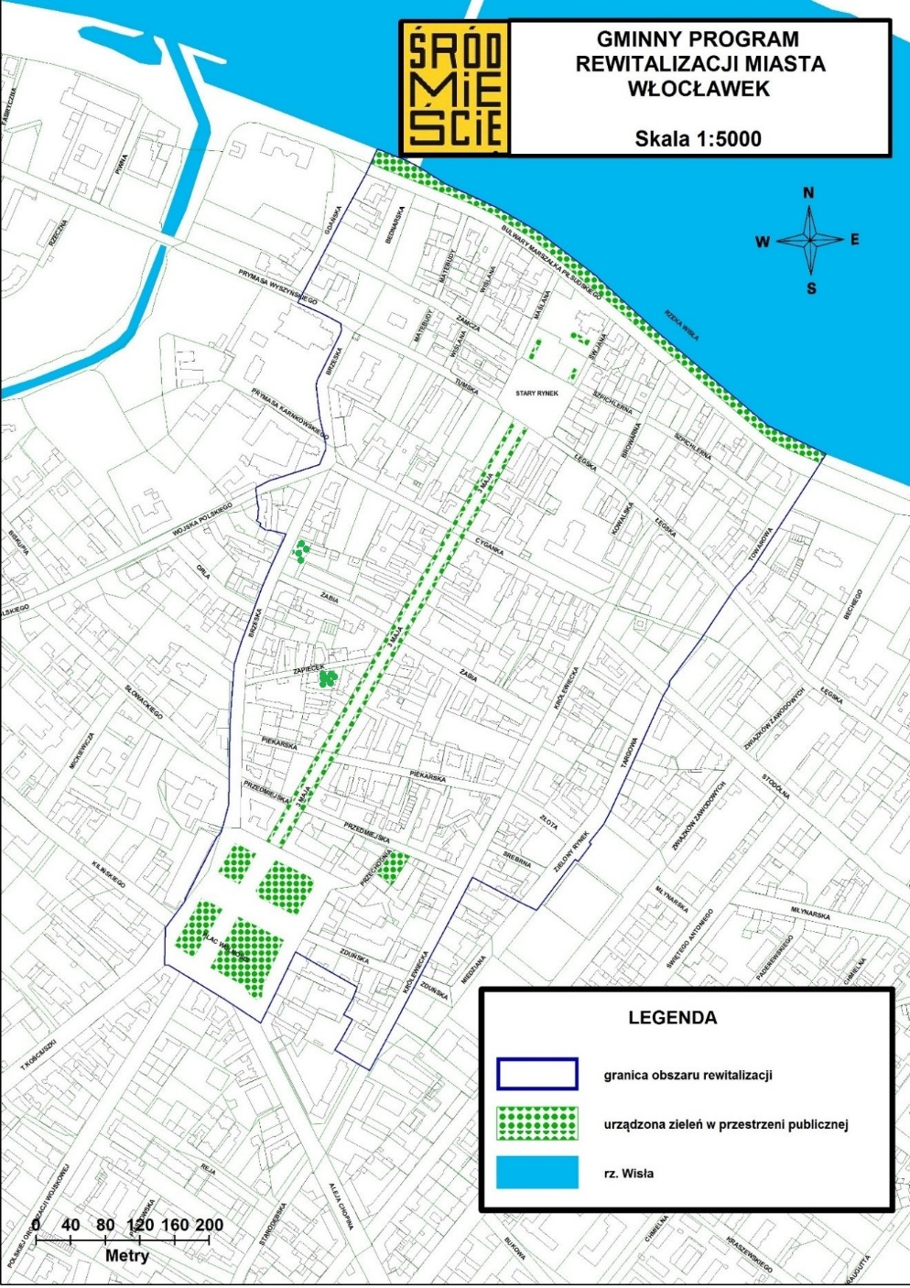
Źródło: opracowanie własne Urząd Miasta Włocławek

Gmina nie dysponuje danymi w odniesieniu do wszystkich budynków w mieście, które zostały poddane termomodernizacji, a jedynie odnośnie budynków należących do zasobów gminnych. Liczba budynków, które zostały docieplone w całym mieście to 62 budynki będące w zasobie gminnym, w tym 3 w obszarze rewitalizacji (dane z roku 2016).
W obszarze rewitalizacji znajdują się 32 obiekty pokryte eternitem (2016), którego jeszcze nie usunięto. Niemniej, zjawisko występowania azbestu w Śródmieściu w porównaniu do reszty miasta nie świadczy o dużym problemie w tym obszarze. W mieście działa „Program usuwania wyrobów zawierających azbest z terenu Miasta Włocławek na lata 2017 – 2032”, który odpowiada na potrzeby środowiskowe związane z tym zagrożeniem, zakładając całkowitą likwidację azbestu w mieście w okresie jego obowiązywania.

Najważniejsze zidentyfikowane zjawiska problemowe w obszarze rewitalizacji
Przekroczenia dopuszczalnego poziomu stężenia pyłu PM 10.
Uciążliwe zanieczyszczenia komunikacyjne (spaliny i hałas)
Niedostateczna ilość zieleni

3.7. Analiza potencjałów obszaru rewitalizacji
Sama identyfikacja najważniejszych zidentyfikowanych zjawisk problemowych obszaru rewitalizacji nie wystarczy by, podjąć udaną interwencję w celu przezwyciężenia stanu kryzysowego na obszarze zdegradowanym. Zgodnie z zapisami ustawy o rewitalizacji konieczne jest także zdefiniowanie lokalnych potencjałów, które można wykorzystać do podejmowania efektywnych działań na rzecz procesu rewitalizacji.

Tabela 10.Zestawienie potencjałów obszaru rewitalizacji
Potencjał obszaru rewitalizacji | Uwarunkowania
historyczna zabudowa obszaru i tradycje miasta | Potencjał bazujący na zabytkowym charakterze zabudowy wpisanej do rejestru zabytków indywidualnie i obszarowo, podlegającej ochronie konserwatorskiej, buduje poczucie tożsamości i dumy z miejsca, może stanowić atrakcyjną ofertę dla turystów. Wykorzystanie tożsamości przemysłowej miasta dla nowych inwestycji może przynieść pozytywne gospodarcze i społeczno-kulturowe korzyści.
oś urbanistyczna - Plac Wolności w kierunku Wisły wzdłuż ulicy 3 Maja | Atrakcyjny szlak komunikacyjny, przebiegający przez samo centrum obszaru rewitalizacji dawną główną ulicą handlową Śródmieścia - 3 Maja. Dogodny obszar pobudzania aktywności społeczno - gospodarczej obszaru rewitalizacji dzięki tradycji tego miejsca oraz koncentracji lokali handlowo - usługowych. Teren organizacji wydarzeń o różnym charakterze.
Bulwary im. Marszałka Józefa Piłsudskiego | Uczęszczany, nadwiślański teren, oferujący wyjątkową panoramę na rzekę  oraz prawobrzeżną część miasta , zlokalizowany w bezpośrednim sąsiedztwie przystani wodnej, wyposażony w ścieżkę dla rowerzystów, ławki, siłownię na świeżym powietrzu, plac zabaw, miejsca parkingowe. Podnosi atrakcyjność obszaru rewitalizacji i stwarza możliwości  do wykorzystywania go do organizacji wydarzeń o różnym charakterze i jeszcze lepszego zagospodarowania.
Tere n wokół Szkoły Podstawowej nr 3 | Teren, na którym zlokalizowany jest plac zabaw  i boiska, jest otwarty i dostępny również po godzinach funkcjonowania placówki, dlatego stanowi miejsce wypoczynku dla okolicznych mieszkańców. Umożliwia integrację i aktywizację społeczną na obszarze rewitalizacji.
obecność instytucji publicznych | W obszarze rewitalizacji funkcjonują urzędy, przedszkola, szkoły, świetlica środowiskowa, ośrodek pobytu dziennego wraz ze świetlicą dla osób psychicznie chorych, poradnie specjalistyczne z zakresu onkologii. Ponadto w obszarze znajduje się kościół katolicki. Obecność ww. instytucji gwarantuje jego centrotwórczy charakter, podnosi rangę obszaru i sprawia, że jest on celem podróży mieszkańców. Ponadto, wskazane podmioty mogą stanowić partnerów w podejmowanych działaniach rewitalizacyjnych.
Stara Remiza, Interaktywne Centrum Fajansu i Centrum Kultury Browar B. | Obecność w obszarze i sąsiedztwo instytucji kultury poprzez działania animacyjne umożliwi społeczną aktywizację mieszkańców. Instytucje te mają już doświadczenie w działaniach rewitalizacyjnych, które powinny zostać zintensyfikowane.
Centrum Organizacji Pozarządowych  i Wolontariatu | Działalność COPiW może stanowić platformę ścisłej współpracy z organizacjami pozarządowymi na obszarze rewitalizacji  oraz wsparcie merytoryczne i organizacyjne.
niezabudowane tereny | Niezagospodarowane tereny w obszarze rewitalizacji, umożliwiają uzupełnienie zabudowy w brakujące funkcje i poprawę jego atrakcyjności.
partery kamienic | Budynki przystosowane do pełnienia funkcji handlowo-usługowych pozwalają na rozwój gospodarczy obszaru.
przewaga osób w wieku produkcyjnym  oraz dzieci | Korzystana struktura wieku mieszkańców obszaru rewitalizacji decyduje o jego większym potencjale rozwojowym.
aktywność trzeciego sektora | Duże zainteresowanie konkursami  dla organizacji pozarządowych na realizację zadań publicznych świadczy o ich zaangażowaniu w życie miasta. Wykorzystanie narzędzi Specjalnej Strefy Rewitalizacji pozwoli na jeszcze efektywniejszą współpracę z trzecim sektorem  w obszarze działań społecznych.
partycypacja mieszkańców w procesie programowania działań rewitalizacyjnych | Udział mieszkańców w warsztatach i innych formach partycypacji w ramach prac nad GPR świadczy o zainteresowaniu mieszkańców  możliwymi zmianami w Śródmieściu. Budowa Centrum Rewitalizacji i podwórka partycypacyjnego oraz wsparcie merytoryczne mogą wzmocnić ten potencjał, wyławiając osoby, które przy odpowiednim wsparciu pełnić będą rolę lokalnych liderów.
Źródło: opracowanie własne Urząd Miasta Włocławek

Opis sposobu zapewnienie udziału interesariuszy w procesie rewitalizacji, w tym w ramach Komitetu Rewitalizacji
Rewitalizacja realizowana jest przez interesariuszy na podstawie gminnego programu rewitalizacji. Natomiast przygotowanie, koordynowanie i tworzenie warunków do prowadzenia rewitalizacji, a także jej prowadzenie w zakresie właściwości gminy, stanowi zadanie własne gminy. Gminny program rewitalizacji jest przygotowywany, wdrażany oraz oceniany w procesie partycypacyjnym, który uwzględnia identyfikację oraz zaangażowanie szerokiego wachlarza interesariuszy na poszczególnych etapach. Udział interesariuszy tj. podmiotów społeczno-gospodarczych, w formułowaniu dokumentów na rzecz procesu rewitalizacji, podkreślony został również w Ustawie z dnia 28 kwietnia 2022 r. o zasadach realizacji zadań finansowanych ze środków europejskich w perspektywie finansowej 2021-2027 (ustawa wdrożeniowa), pozostając w spójności z Umową Partnerstwa oraz art. 8 rozporządzenia ogólnego 2021/1060 (L 231/159).
Ustawa wdrożeniowa wprowadziła Inne Instrumenty Terytorialne (IIT), które są nowym instrumentem terytorialnym wdrażanym po raz pierwszy w perspektywie 2021-2027. Jest on najbardziej elastycznym spośród instrumentów terytorialnych, umożliwiającym interwencję zarówno w obszarach funkcjonalnych, jak i problemowych. Dedykowanym IIT obszarem jest rewitalizacja, która może być wdrażana wyłącznie poprzez gminne programy rewitalizacji pełniące funkcję strategii IIT. Samorząd dysponujący gminnym programem rewitalizacji będzie mógł ubiegać się o dofinansowanie na realizację przedsięwzięć rewitalizacyjnych ze środków strukturalnych UE dostępnych w perspektywie finansowej 2021-2027.
Wymogi ustawy o rewitalizacji oraz Zasad realizacji instrumentów terytorialnych w Polsce w perspektywie finansowej UE na lata 2021-2027 (Zasady IIT), a także regulacje ustawy wdrożeniowej w art. 36 względem gminnego programu rewitalizacji pokrywają się ze sobą, wyjątkiem jest nieco inaczej sformułowany katalog interesariuszy. W ustawie o rewitalizacji wskazany on został w art. 2 ust. 2. W ustawie wdrożeniowej w art. 36 ust. 8 pkt 4) mowa jest natomiast o partnerach społeczno-gospodarczych oraz podmiotach reprezentujących społeczeństwo obywatelskie, działających na rzecz ochrony środowiska oraz odpowiedzialnych za promowanie włączenia społecznego, praw podstawowych, praw osób niepełnosprawnych, równości płci i niedyskryminacji – których należy włączyć w prace związane z opracowaniem i wdrażaniem GPR. Przez podmioty reprezentujące społeczeństwo obywatelskie, zgodnie z art. 8 rozporządzenia ogólnego, należy rozumieć w szczególności podmioty działające na rzecz środowiska, organizacje pozarządowe, oraz podmioty odpowiedzialne za promowanie włączenia społecznego, praw podstawowych praw osób z niepełnosprawnościami, równouprawnienia płci i niedyskryminacji.
W Gminnym Programie Rewitalizacji Miasta Włocławek na lata 2018 – 2028 oraz w zmianie ww. dokumentu zasada partycypacji społecznej towarzyszy procesowi rewitalizacji na każdym etapie – od przygotowania programu, przez wdrażanie działań i ich monitoring, po ocenę całego procesu.

4.1. Identyfikacja interesariuszy procesu rewitalizacji Włocławka
Zgodnie za zapisami ustawy o rewitalizacji Interesariuszami procesu rewitalizacji we Włocławku
są wszyscy mieszkańcy obszaru rewitalizacji uchwalonego Uchwałą Nr XXX/44/2017 Rady Miasta Włocławek z dnia 27 marca 2017r., właściciele, użytkownicy wieczyści nieruchomości oraz podmioty zarządzające nieruchomościami znajdującymi się na tym obszarze, w tym spółdzielnie mieszkaniowe, wspólnoty mieszkaniowe i towarzystwo budownictwa społecznego; pozostali mieszkańcy gminy; podmioty prowadzące lub zamierzające prowadzić na obszarze gminy działalność gospodarczą; podmioty prowadzące lub zamierzające prowadzić na obszarze gminy działalność społeczną, w tym organizacje pozarządowe i grupy nieformalne; jednostki samorządu terytorialnego i ich jednostki organizacyjne; organy władzy publicznej; inne podmioty, realizujące na obszarze rewitalizacji uprawnienia Skarbu Państwa .
Jednak, aby świadomie prowadzić proces partycypacji i efektywnie go realizować uzyskując w efekcie wymierne rezultaty konieczne jest właściwe zidentyfikowanie wszystkich interesariuszy procesu rewitalizacji wraz ze wskazaniem ich dostępności, aktywności, potencjału merytorycznego, organizacyjnego i szeregu innych specyficznych uwarunkowań.
Identyfikacji i analizy grup interesariuszy procesu rewitalizacji Włocławka dokonano na etapie:
- zbierania danych ilościowych o zjawiskach i czynnikach kryzysowych występujących na terenie miasta Włocławek na potrzeby wyznaczenia obszaru zdegradowanego i obszaru rewitalizacji oraz dokonania pogłębionej analizy obszaru rewitalizacji,
- konsultacji społecznych dotyczących poznania opinii społecznej w zakresie wyznaczenia obszaru rewitalizacji oraz w postaci spotkań otwartych, spaceru badawczego, spotkań dyskusyjnych, dyżurów konsultacyjnych, spotkań z klubami radnych,
- rozpoznania potrzeb interesariuszy i programowania działań rewitalizacyjnych w postaci: pracy zespołów tematycznych, spotkań na podwórkach obszaru rewitalizacji,
- naboru na przedsięwzięcia rewitalizacyjne do objęcia Gminnym Programem Rewitalizacji Miasta Włocławek na lata 2018-2028 w postaci otwartego naboru przedsięwzięć/projektów,
- konsultacji projektu Gminnego Programu Rewitalizacji Miasta Włocławek na lata 2018-2028.
Na etapie zbierania danych statystycznych obrazujących skalę i przyczyny występowania kryzysu społecznego oraz koncentrację innych negatywnych zjawisk pozaspołecznych na terenie miasta, zaangażowano do procesu programowania rewitalizacji przedstawicieli instytucji publicznych z terenu miasta: Miejskiego Ośrodka Pomocy Rodzinie, Komendy Miejskiej Policji, Straży Miejskiej, Powiatowego Urzędu Pracy, Miejskiego Przedsiębiorstwa Wodno-Kanalizacyjnego, Miejskiego Przedsiębiorstwa Energetyki Cieplnej. Kontakty nawiązane na tym etapie umożliwiły dalszą współpracę z instytucjami na etapie diagnozy obszaru zdegradowanego oraz ustalania kierunków i działań rewitalizacyjnych.
Do udziału w spotkaniach otwartych, dyskusyjnych oraz spacerze badawczym, dyżurach konsultacyjnych zaproszono mieszkańców, środowiska organizacji pozarządowych, lokalnych przedsiębiorców, kluczowych instytucji publicznych, przedstawicieli nauki, właścicieli nieruchomości, radnych Rady Miasta Włocławek.
Na etapie programowania działań rewitalizacyjnych w celu zdiagnozowania potrzeb obszaru rewitalizacji oraz zaplanowania adekwatnych interwencji zaangażowano przedstawicieli:
- Rady Miasta Włocławek,
- Włocławskiego Centrum Organizacji Pozarządowych i Wolontariatu,
- Powiatowego Urzędu Pracy,
- Miejskiego Ośrodka Pomocy Rodzinie,
- Szkoły Podstawowej nr 3,
- Klubu Stara Remiza,
- Administracji Zasobów Komunalnych we Włocławku – Rejon II,
- Państwowej Wyższej Szkoły Zawodowej,
- Włocławskiego Inkubatora Przedsiębiorczości,
- Delegatury we Włocławku Wojewódzkiego Urzędu Ochrony Zabytków w Toruniu,
- Miejskiego Zarządu Dróg i Usług Komunalnych,
- Stowarzyszenia Lokalna Grupa Działania Miasto Włocławek,
- Kujawsko-Pomorskiego Biura Planowania Przestrzennego i Regionalnego,
- Świetlicy „Zapiecek”,
- Ochotniczego Hufca Pracy - Centrum Edukacji i Pracy Młodzieży we Włocławku,
- Galerii Sztuki Współczesnej,
- Centrum Kultury Browar B.,
- Włocławskiej Rady Seniorów,
- Polskiego Czerwonego Krzyża Włocławek,
- Miejskiego Przedsiębiorstwa Wodno-Kanalizacyjnego,
- Miejskiego Przedsiębiorstwa Energetyki Cieplnej,
- przedsiębiorców,
- prywatnych właścicieli kamienic,
- zarządców nieruchomości,
- organizacji pozarządowych,
- mieszkańców,
- kluczowych, z punktu widzenia rewitalizacji, komórek organizacyjnych Urzędu Miasta Włocławek.

Na etapie opracowania koncepcji działań rewitalizacyjnych, w wyniku otwartego naboru projektów rewitalizacyjnych, oraz konsultowania projektu Gminnego Programu Rewitalizacji Miasta Włocławek na lata 2018-2028 grono interesariuszy nie powiększyło się, co może oznaczać, że wcześniej przeprowadzone działania partycypacyjne były wystarczająco szerokie i różnorodne.
Zidentyfikowani interesariusze na etapie przygotowania Gminnego Programu Rewitalizacji stanowią głównych odbiorców działań partycypacyjnych realizowanych w jego obrębie.
Bazując na zidentyfikowanych na etapie formułowania Gminnego Programu Rewitalizacji Miasta Włocławek na lata 2018-2028 interesariuszach procesu rewitalizacji oraz przystępując do prac nad zmianą ww. dokumentu, uwzględniono w procesie jego zmiany nie tylko interesariuszy wskazanych przez ustawę o rewitalizacji, ale również wymogi ustawy wdrożeniowej. W tym celu dokonano identyfikacji właściwych podmiotów, kwalifikujących się do wykazu, o którym mowa w art. 36 ust. 8 pkt 4 ww. ustawy.
Za partnerów realizujących działania z zakresu włączenia społecznego, praw podstawowych, praw osób niepełnosprawnych, równości płci i niedyskryminacji oraz wspierania osób narażonych na wykluczenie społeczne, uznano przede wszystkim następujące podmioty: Stowarzyszenie Lokalna Grupa Działania Miasto Włocławek, Stowarzyszenie Eurointegracja, Spółdzielnia Socjalna „Empatia”, Fundacja Ładowarka, Oddział Rejonowy Polskiego Czerwonego Krzyża, Ośrodek Wsparcia Ekonomii Społecznej, Włocławska Rada Seniorów, Caritas Diecezji Włocławskiej, Towarzystwo Przyjaciół Dzieci, Polski Związek Niewidomych, Miejski Ośrodek Pomocy Rodzinie, Zespół ds. Organizowania Społeczności Lokalnej, Centrum Wsparcia Społecznego, Wydział Edukacji, Polityki Społecznej i Zdrowia UMW, Koordynatora ds. dostępności Gminy Miasto Włocławek, Centrum Organizacji Pozarządowych i Wolontariatu.
Podmiotami reprezentującymi społeczeństwo obywatelskie są: Stowarzyszenie Włocławek Pomaga, Stowarzyszenie Lokalna Grupa Działania Miasto Włocławek, Fundacja Kultury Ulicy, Fundacja Ładowarka, Stowarzyszenie „Starówka”, Spółdzielnia Socjalna „Empatia”, Włocławska Rada Seniorów, Kluby Seniora, Centrum Organizacji Pozarządowych i Wolontariatu.
Zidentyfikowane podmioty realizujące zadania z zakresu ochrony środowiska to: Stowarzyszenie Przyjaciół Pszczół „Ambrozja”, Fundacja Ładowarka, Oddział Kujawski Polskiego Towarzystwa Turystyczno-Krajoznawczego we Włocławku, Delegatura we Włocławku Wojewódzkiego Inspektoratu Ochrony Środowiska w Bydgoszczy, Delegatura we Włocławku Wojewódzkiego Urzędu Ochrony Zabytków w Toruniu, Wydział Środowiska UMW, Miejski Zarząd Dróg i Zieleni we Włocławku.
W zakresie sfery gospodarczej aktywnymi podmiotami są Kujawsko-Pomorska Izba Gospodarcza, Włocławskie Centrum Biznesu – Inkubator Innowacji i Przedsiębiorczości, Powiatowy Urząd Pracy, Ochotniczy Hufiec Pracy – Centrum Edukacji i Pracy Młodzieży we Włocławku, Ośrodek Wsparcia Ekonomii Społecznej, jak również Centrum Obsługi Inwestora.
Zidentyfikowani partnerzy społeczno-gospodarczy oraz podmioty reprezentujące społeczeństwo obywatelskie, a także interesariusze wymienieni w art. 2 ust. 2 ustawy o rewitalizacji, zostali zaproszeni do różnych form prac związanych ze zmianą gminnego programu rewitalizacji, jak i jego wdrażaniem.
Ze względu na jak najszersze włączenie podmiotów działających na obszarze rewitalizacji w prace nad przygotowaniem oraz wdrażaniem gminnego programu rewitalizacji, Prezydent Miasta Włocławek wystosował pisemne zaproszenia do wzięcia udziału w działaniach realizowanych w trakcie opracowania zmiany programu, w tym do współdziałania samorządu lokalnego i jego jednostek organizacyjnych z innymi partnerami (interesariuszami rewitalizacji), również z tymi, z którymi dotychczas nie była podjęta współpraca, przy założeniu skoncentrowania na wspólnych celach (szczegóły w rozdziale 4.2. Włączenie społeczne na etapie programowania rewitalizacji – narzędzia, „Spotkanie z podmiotami działającymi na obszarze rewitalizacji”).
Mając na uwadze powyższe działania organizatora rewitalizacji we Włocławku, zagwarantowano możliwość włączenia społecznego w prace nad opracowaniem Gminnego Programu Rewitalizacji Miasta Włocławek partnerom społeczno-gospodarczym, podmiotom reprezentującym społeczeństwo obywatelskie, działającym na rzecz ochrony środowiska oraz odpowiedzialnym za promowanie włączenia społecznego, praw podstawowych, praw osób z niepełnosprawnościami, równości płci i niedyskryminacji. Prowadzona kampania informacyjna zwiększyła możliwość realizacji założeń dotyczących włączenia społecznego licznej grupy interesariuszy w prace nad opracowaniem zmiany GPR Miasta Włocławka. Partnerzy ci brali udział w procesie partycypacji na etapie przygotowania zmiany GPR, na etapie jego wdrażania będą zaś brali udział w dalszych działaniach partycypacyjnych, w tym np. w pracach Komitetu Rewitalizacji (m.in. przedstawiciel Stowarzyszenia Włocławek Pomaga, Stowarzyszenia Eurointegracja, Stowarzyszenie Przyjaciół Pszczół „Ambrozja”). Udział tych podmiotów w pracach Komitetu Rewitalizacji oznacza zagwarantowanie im wpływu na sposób wdrażania, monitorowanie i ocenę prowadzonej interwencji w ramach GPR Miasta Włocławek.
Znaczna grupa podmiotów pozostaje aktywna w działaniach na rzecz obszaru rewitalizacji od etapu wyznaczenia obszaru zdegradowanego, rewitalizacji, poprzez formułowanie celów i kierunków działań, przedsięwzięć, po etap ich wdrażania, monitorowania, oceny, a następnie włączenia się w zmianę gminnego programu rewitalizacji, w celu wypracowania nowych, efektywniejszych rozwiązań.
Opisane włączenie społeczne wyżej wymienionych partnerów w proces rewitalizacji we Włocławku spełnia wymogi ustawy wdrożeniowej, sprawiając, że GPR Miasta Włocławek można uznać za Inny Instrument Terytorialny zgodnie z regulacjami ustawy wdrożeniowej i Zasad realizacji instrumentów terytorialnych w Polsce w perspektywie finansowej UE na lata 2021- 2027.

4.2. Włączenie społeczne na etapie programowania rewitalizacji - narzędzia
Dla zapewnienia aktywnego udziału jak największej grupy interesariuszy rewitalizacji zastosowane zostały różne narzędzia procesu partycypacji, które zostały poniżej zaprezentowane w ujęciu chronologicznym.
Przebieg włączania społecznego w prace nad opracowywaniem Gminnego Programu Rewitalizacji Miasta Włocławek na lata 2018-2028 zostały szczegółowo opisane w dokumencie „Raport końcowy z procesu partycypacyjnego planowania gminnego programu rewitalizacji miasta Włocławek, wrzesień 2017", który powstał przy współudziale interesariuszy rewitalizacji.
- Powołanie zespołu projektowego ds. rewitalizacji i spotkania zespołu
Zespół powołany został Zarządzeniem nr 225/2016 Prezydenta Włocławek z dnia 27 lipca 2016r w liczbie 19 osób, przedstawicieli wydziałów Urzędu i ich komórek organizacyjnych kluczowych dla procesu rewitalizacji jak: Wydział Rozwoju Miasta, Miejski Ośrodek Pomocy Rodzinie, Wydział Edukacji, Wydział Gospodarki Miejskiej, Biuro Zamówień Publicznych, Wydział Inwestycji, Wydział Urbanistyki i Architektury, Wydział Kultury, Promocji i Komunikacji Społecznej, Biuro Rzecznika Prasowego, Powiatowy Urząd Pracy, Włocławskie Centrum Organizacji Pozarządowych i Wolontariatu, Biuro Informatyzacji, Centrum Kultury” Browar B” oraz Galeria Sztuki Współczesnej. Podczas spotkań omawiano i dyskutowano nad przeprowadzonymi badaniami i analizami miasta oraz diagnozą służącą wyznaczeniu obszaru zdegradowanego i obszaru rewitalizacji, omawiano zmiany, jakie powinny znaleźć się w diagnozie miasta oraz wskazywano na potrzebę realizacji dodatkowych badań. Zespół
na bieżąco reagował na powstające dokumenty, dyskutował nad wynikami, wskaźnikami, wspierał badaczy w dotarciu do respondentów z konkretnych grup interesariuszy dla wypracowania obszaru zdegradowanego i rewitalizacji. Na tym etapie od października 2016 roku do maja 2017 roku odbyło się 8 spotkań zespołu projektowego. Celem prac zespołu było zapewnienie właściwej pod względem merytorycznym i formalnym realizacji zadań w ramach projektu pn. „Śródmieście na drodze do zmian – opracowanie narzędzi aktywizacji zawodowej i społecznej mieszkańców centrum Włocławka” , w tym przygotowanie Gminnego Programu Rewitalizacji Miasta Włocławek, do momentu jego uchwalenia. Struktura zarządzania wdrażaniem GPR – u, po jego przyjęciu została opisana w rozdziale ..… System zarządzania realizacją programu rewitalizacji.
- Otwarte spotkanie z interesariuszami

Celem zastosowania tego narzędzia było stworzenie możliwości jednoczesnego uczestnictwa większej liczby interesariuszy w procesie wyznaczenia obszarów zdegradowanego i rewitalizacji. Narzędzie posłużyło informowaniu interesariuszy o wynikach zakończonych etapów, dyskusji nad nimi
oraz wprowadzeniu w kolejne planowane działania. Spotkanie odbyło się 8 grudnia 2016 roku
na którym poinformowani zostali mieszkańcy/interesariusze o wynikach przeprowadzonych badań, dyskusji i zebranych opiniach dotyczących wyznaczeniu obszarów zdegradowanego i rewitalizacji. Spotkanie oficjalnie rozpoczęło konsultacje społeczne przeprowadzonej diagnozy Włocławka
oraz propozycji granic obszaru zdegradowanego i obszaru rewitalizacji. W spotkaniu uczestniczyło 55 osób. Dyskusja na spotkaniu potwierdziła, że wskazany obszar to rzeczywiście najbardziej zdegradowany obszar miasta, wskazywano problemy i pierwsze pomysły co należy zrobić, aby zmienić zastałą sytuację. Pojawiły się propozycje zmiany granic obszaru, rozszerzając go o Plac Wolności
co w efekcie dalszych prac zostało uwzględnione.

- Konsultacje społeczne
Konsultacje społeczne dotyczące wyznaczenia obszaru zdegradowanego i obszaru rewitalizacji trwały od 8.12.2016r. do 12.02.2017r. przy wykorzystaniu różnych narzędzi, sposobów dotarcia
do interesariuszy: standardowo poprzez obwieszczenie, ogłoszenie, plakaty w ilości 300 sztuk, zawieszone w różnych częściach miasta na słupach ogłoszeniowych, w budynkach administracyjnych Urzędu Miasta (tablica ogłoszeniowa) oraz jednostek administracyjnych Gminy Miasto Włocławek,
w placówkach oświatowych, autobusach komunikacji miejskiej i na przystankach, obiektach sportowych oraz punktach handlowych i usługowych na obszarze Śródmieścia, artykuły informacyjne w prasie, poprzez lokalne media elektroniczne. Uruchomiona została kawiarenka obywatelska „Śródmieście Cafe”, w której odbywały się dodatkowe otwarte spotkania z przedstawicielami Urzędu Miasta podczas których również zbierano uwagi. Pozyskiwanie opinii i propozycji odbywało się drogą korespondencyjną papierową, elektroniczną oraz poprzez zgłoszenia bezpośrednie. W trakcie konsultacji społecznych, które cieszyły się dużym zainteresowaniem złożonych zostało 115 wniosków, uwag i propozycji, w tym 109 od mieszkańców Włocławka oraz 6 od instytucji i urzędów, w tym 61 wniosków dotyczyło zmiany granic obszaru zdegradowanego i rewitalizacji z czego: 19 nie uwzględniono, 13 uwzględniono w całości, 29 uwzględniono częściowo. Wynikiem konsultacji społecznych było: w celu delimitacji obszaru zdegradowanego wykonano dodatkowe analizy dla miasta wskaźników pozaspołecznych, wyodrębniony został podobszar zdegradowany II, poszerzone zostały granice obszaru rewitalizacji.

- Spacer badawczy, spotkania dyskusyjne, dyżury konsultacyjne

Podczas spaceru badawczego, który odbył się 4 lutego 2017r. oraz spotkań dyskusyjnych w dniach
4 i 7 lutego 2017r., mieszkańcy wskazywali problemy, z jakimi się borykają, pomysły na rozwiązania, ale także potwierdzili, że diagnoza miasta jest zgodna z ich odczuciami i granice obszaru są wyznaczone prawidłowo. Dyżury konsultacyjne (8 i 22 lutego) umożliwiły mieszkańcom indywidualny kontakt
z autorami diagnozy, ale nie cieszyły się dużym zainteresowaniem. Dla porównania: w spacerze badawczym udział wzięło 14 osób, w spotkaniach dyskusyjnych ogółem uczestniczyło 28 osób,
zaś z dyżurów konsultacyjnych w sumie skorzystały 4 osoby. W ramach powyższych form konsultacji, mieszkańcy nie zgłaszali uwag.

- Spotkania z klubami radnych Rady Miasta Włocławek

Odbyły się cztery spotkania, w których uczestniczyło 16 radnych (większość z radnych odbyła więcej niż jedno spotkanie). Zainteresowani otrzymali szczegółową informację wraz z wyjaśnieniem wszelkich wątpliwości w zakresie wyznaczenia obszaru zdegradowanego i rewitalizacji. Wnioskowano
o poszerzenie obszarów, ale złożony wniosek nie znalazł potwierdzenia w analizie negatywnych zjawisk społecznych. Spotkania umożliwiające poszerzenie wiedzy wpłynęły na podjęcie jednogłośnej decyzji o uchwaleniu obszarów zdegradowanego i rewitalizacji. Spotkania konsultacyjne z przedstawicielami klubów radnych Rady Miasta Włocławek odbyły się: 31.01., 07.02. (2 spotkania) oraz 16.03. 2017r.

- Indywidualne wywiady

Miały na celu włączenie interesariuszy w identyfikację problemów/potrzeb obszaru rewitalizacji przy użyciu techniki pogłębionych wywiadów indywidualnych (IDI). Przeprowadzono 41 wywiadów, w tym 36 z mieszkańcami, pozostałe z przedstawicielami jednostek: z pracownikami socjalnymi Miejskiego Ośrodka Pomocy Rodzinie, komendantem oraz dzielnicowymi włocławskiej policji, pedagogami szkolnymi, Dyrektorem Centrum Organizacji Pozarządowych i Wolontariatu we Włocławku, Dyrektorem Centrum Kultury „Browar B.” oraz z osobą odpowiedzialną z ramienia Urzędu Miasta
za współpracę z organizacjami pozarządowymi. Grupa mieszkańców była zróżnicowana pod względem wiekowym, społecznym i problemowym. Pogłębione badania potwierdziły, że wyznaczony obszar rewitalizacji to fragment miasta, w którym koncentrują się negatywne zjawiska społeczne, gospodarcze, środowiskowe, techniczne i funkcjonalno-przestrzenne. Sytuacja w tym obszarze wymaga intensywnych i kompleksowych działań́ rewitalizacyjnych. Wywiady zostały przeprowadzone w okresie od września 2016r. do maja 2017r., a uwagi i spostrzeżenia podczas nich zgłoszone zostały opisane w „Szczegółowej diagnozie obszaru rewitalizacji Włocławka”.

- Spotkanie otwarte z mieszkańcami
Etap pogłębionej diagnozy obszaru rewitalizacji zakończyło otwarte spotkanie z mieszkańcami, które odbyło się 25 maja 2017 roku. W spotkaniu uczestniczyło 56 osób. Celem spotkania było przedstawienie pogłębionej diagnozy oraz dyskusja podczas której wskazano iż zdecydowanie największym problemem obszaru rewitalizacji jest dziedziczony styl życia oparty o trwałe korzystanie z pomocy społecznej jego mieszkańców, problem z bezrobociem i nadużywaniem alkoholu. Podczas spotkania rozpoczęto nabór interesariuszy do zespołów tematycznych mających na celu wypracowanie projektu Gminnego Programu Rewitalizacji Miasta Włocławek.
- Nabór interesariuszy do zespołów tematycznych
W celu zapewnienia maksymalnej partycypacji przy planowaniu GPR wyodrębnionych zostało na podstawie diagnozy 10 zespołów tematycznych. Nabór do zespołów rozpoczął się 25 maja 2017r podczas spotkania otwartego z mieszkańcami i trwał do 4 czerwca 2017r.o czym informowano poprzez stronę internetową poświęconą rewitalizacji rewitalizacja.wloclawek.eu, stronę Urzędu Miasta Włocławek, media społecznościowe, media lokalne oraz bezpośrednio w kawiarni obywatelskiej „Śródmieście Cafe”. Liczba osób biorących udział w pracach grup tematycznych była zróżnicowana
od 9 osób (Edukacja)) do 16, 17 osób (Nowa jakość przestrzeni publicznej i Spędzanie wolnego czasu). Ogółem w pracach grup udział wzięło ponad 130 osób, co świadczy o ważności problemów i potrzebie ich rozwiązania. Poza mieszkańcami w pracach zespołów uczestniczyli: zarządcy nieruchomościami, właściciele kamienic, handlowcy z obszaru rewitalizacji, przedstawiciele NGO.
- Praca zespołów tematycznych
Zespoły tematyczne poświęcone takim zagadnieniom jak: jakość przestrzeni publicznej, standardy mieszkaniowe, edukacja dzieci i młodzieży, spędzanie wolnego czasu, rozwój przedsiębiorczości, aktywizacja zawodowa, aktywizacja społeczna i obywatelska, wizerunek Śródmieścia, aktywizacja
i integracja seniorów z innymi mieszkańcami, zadłużenie czynszowe pracowały pomiędzy 8 czerwca
a 5 września 2017r. Każdy zespół spotykał się min. pięć razy i pracował po około cztery godziny. Łącznie odbyły się 54 spotkania o łącznym czasie pracy 160 godzin. Każdy zespół tematyczny w formie warsztatowej pracował nad rozwiązaniami dla konkretnego obszaru problemowego, a pracę każdego koordynował moderator. Zestaw rozwiązań w liczbie ponad 250, o zróżnicowanym zakresie i znaczeniu po analizie pod względem powtarzalności oraz po agregacji pod względem rozwiązania problemu stanowił podstawę wypracowanych celów rewitalizacji i utworzenia listy na której znalazły się 63 przedsięwzięcia planowane do realizacji.
- Spotkania na podwórkach
Celem zastosowania takiego narzędzia partycypacji było nawiązanie relacji z mieszkańcami, którzy nie przychodzili na spotkania organizowane w instytucjach bądź kawiarni obywatelskiej zlokalizowanych na obszarze. Spotkania na podwórkach miały za zadanie przybliżenie potrzeby rewitalizacji, edukacji
i promocji. Odbyło się 27 spotkań na 17 podwórkach, podczas których rozmawiano głównie
o potrzebach mieszkańców dotyczących takich problemów jak: braku wydzielonych miejsc
na śmietniki, braku miejsc wspólnych (wydzielonych ławek, miejsc zielonych), braku miejsc zabaw
dla dzieci, brak zamykanej bramy.
- Praca zespołu strategicznego
W celu zapewnienia różnorodności zespołu strategicznego, oprócz członków zespołu projektowego
do udziału w pracach zostali zaproszeni: dyrektorzy Wydziałów: Urbanistyki i Architektury, Gospodarowania Mieniem Komunalnym, Gospodarki Miejskiej, Edukacji oraz Dyrektor MOPR, przedstawiciele Rady Miasta Włocławek, w tym Komisji ds. Rewitalizacji oraz konserwator zabytków. Wskazano na celowość zapewnienia udziału Prezydenta Miasta, Skarbnika Miasta oraz Zastępców Prezydenta. Podczas prac Zespołu omówiono strukturę gminnego programu rewitalizacji, sposób pracy nad wyznaczeniem wizji, misji, systemu celów i kierunków działań programu oraz ich znaczenia, potrzeby i zalecaną częstotliwość aktualizacji harmonogramu przedsięwzięć (co pół roku), skuteczne sposoby aktywizacji społeczności terenów rewitalizowanych, ciekawych projektów rewitalizacyjnych. Na etapie procesu planowania zespół spotkał się wielokrotnie 28.06, 13.07, 20.07, 27.07 oraz 03.08. 2017r. Efektem pracy pierwszych pięciu spotkań była wypracowana wizja rozwoju w 2028 roku, cele
i kierunki rozwoju. Celem kolejnych spotkań było wypracowanie listy planowanych przedsięwzięć rewitalizacyjnych, na której umieszczone zostały 63 przedsięwzięcia.

- Otwarte spotkanie z interesariuszami w formie warsztatów
7 września 2017 roku odbyło się spotkanie podsumowujące dotychczasowy proces partycypacyjnego planowania programu rewitalizacji Włocławka. Na spotkaniu przedstawiono proponowany kształt programu rewitalizacji i najważniejszych, wypracowanych wspólnie z mieszkańcami rozwiązań, opisanych w formie przedsięwzięć do Gminnego Programu Rewitalizacji. W drugiej części spotkania uczestników podzielono na mniejsze grupy i przy pięciu stolikach tematycznych, pod okiem moderatorów rozmawiano o konkretnych przedsięwzięciach z danego tematu: „Dobry start dzieci
i młodzieży ze Śródmieścia”, „Aktywizacja społeczna, kulturalna i obywatelska mieszkańców Śródmieścia”, „Aktywizacja zawodowa i wsparcie biznesu”, „Przestrzeń publiczna”, „Mieszkalnictwo”. Dyskusje przy stolikach trwały 20 minut, po czym mieszkańcy przesiadali się do kolejnych stolików, dzięki czemu każdy mógł zapoznać się oraz porozmawiać na wszystkie tematy i o wszystkich proponowanych rozwiązaniach wypracowanych podczas prac grup tematycznych. Wnioski
ze spotkania zostały zebrane przez moderatorów i zaprezentowane w podsumowaniu warsztatów.
W spotkaniu udział wzięli mieszkańcy Włocławka, uczestnicy zespołów tematycznych, przedstawiciele Urzędu Miasta Włocławek, instytucji i placówek miejskich oraz organizacji pozarządowych, łącznie 56 osób.
- Otwarty nabór projektów
W dniach 18.09 - 9.10.2017r. odbył się otwarty nabór projektów, w ramach którego zgłoszonych zostało 21 propozycji. Weryfikacja i agregacja projektów pozwoliła poza odpowiednim przyporządkowaniem na rozszerzenie listy przedsięwzięć, która obecnie zawiera 64 przedsięwzięcia, w tym 92 projekty.

- Konsultacje społeczne projektu Gminnego Programu Rewitalizacji Miasta Włocławek na lata 2018 - 2028
W okresie od 22 maja 2018 r. do 13 czerwca 2018 r. trwały konsultacje społeczne projektu Gminnego Programu Rewitalizacji Miasta Włocławek na lata 2018-2028 przy wykorzystaniu różnych narzędzi, sposobów dotarcia do interesariuszy: poprzez obwieszczenie, ogłoszenie, plakaty w ilości 50 sztuk, zawieszone w różnych częściach miasta na słupach ogłoszeniowych, w budynkach administracyjnych Urzędu Miasta (tablica ogłoszeniowa) oraz jednostek administracyjnych Gminy Miasto Włocławek,
w placówkach oświatowych, przystankach autobusowych, obiektach sportowych oraz punktach handlowych i usługowych na obszarze Śródmieścia, artykuły informacyjne w prasie, poprzez lokalne media elektroniczne. Opinie i uwagi można było zgłaszać drogą korespondencyjną papierową, elektroniczną oraz poprzez zgłoszenia bezpośrednie m.in. podczas otwartego spotkania konsultacyjnego w Klubie Stara Remiza przy ul. Żabiej 8 w dniu 5 czerwca 2018r, bądź w kawiarni obywatelskiej Śródmieście Cafe przy ul. 3 Maja 9. W trakcie konsultacji społecznych, w dniach
2 i 4 czerwca 2018r. odbyły się również spotkania dyskusyjne z radnymi Rady Miasta Włocławek, podczas których nie zgłoszono uwag.
W trakcie konsultacji społecznych został złożony 1 formularz konsultacyjny zawierający uwagi odnoszące się do: dysproporcji pomiędzy celami strategicznymi na korzyść celu strategicznego
1. Przywrócić mieszkańcom poczucie sprawczości, faworyzowania mieszkańców wykluczonych społecznie przy braku otwartości na potrzeby ogółu społeczeństwa, zwiększenia ilości placówek
i instytucji, które spowodowałyby napływ ludzi chcących zaspokoić swoje potrzeby kulturalne, zdrowotne, rekreacyjne, naukowe, intelektualne, sportowe itp., zwiększenia poczucia bezpieczeństwa, poprawy standardów, poprawy wizerunku, promocji, zachęt, stworzenia warunków do uzyskania miksu społecznego mieszkańców w obszarze rewitalizacji.
Ponadto, swoje uwagi do projektu GPR przekazały ekspertki świadczące wsparcie doradcze
z ramienia Ministerstwa Inwestycji i Rozwoju. Dotyczyły one strony merytorycznej, techniczno – porządkowej i redakcyjnej dokumentu.

Fotografia 3. Włączenie społeczne na etapie programowania GPR
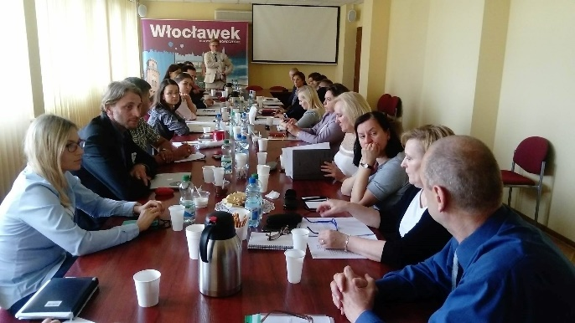 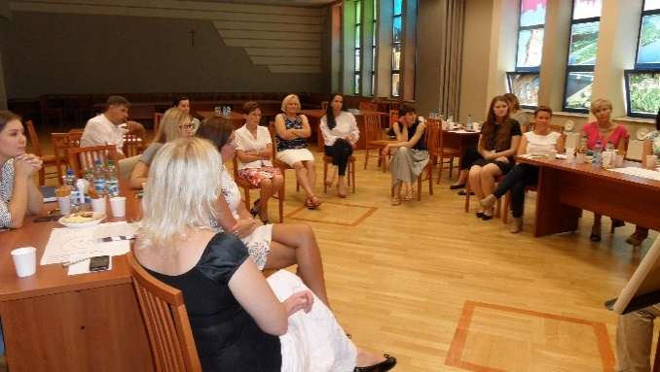Spotkania zespołu strategicznego
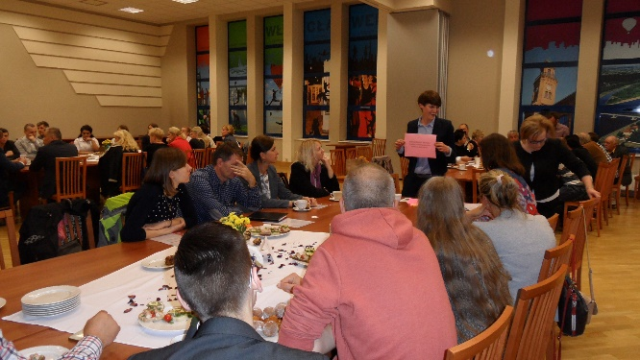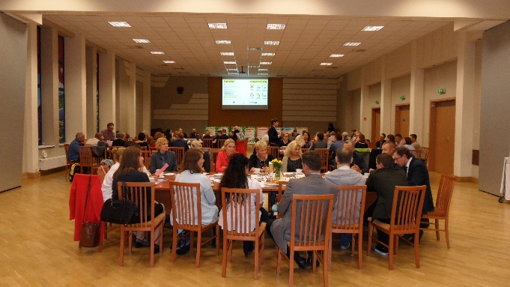
Warsztaty w formule world cafe
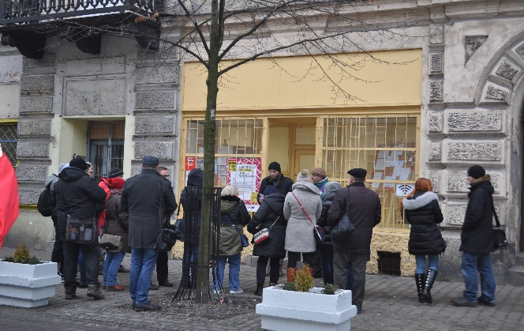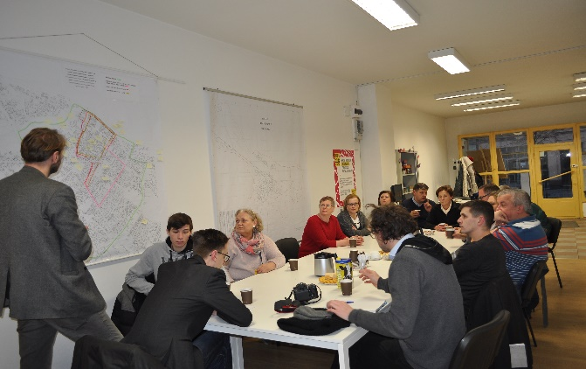
Spacer badawczy i spotkanie dyskusyjne
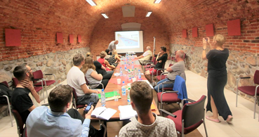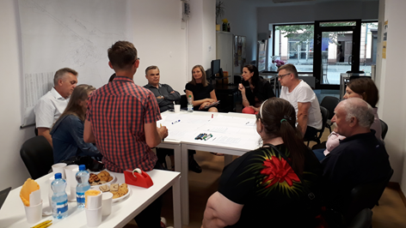
Warsztaty grup tematycznych
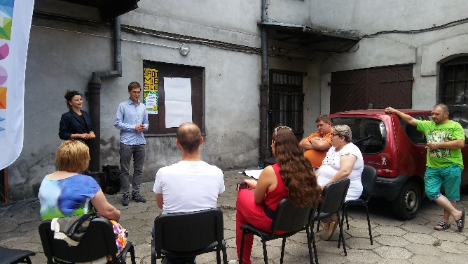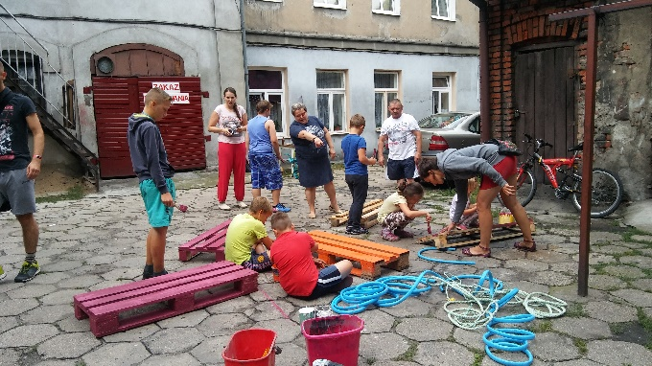
Spotkania podwórkowe
Źródło: Urząd Miasta Włocławek
Realizując proces zmiany Gminnego Programu Rewitalizacji Miasta Włocławek zorganizowane zostało szereg spotkań, warsztatów czy wywiadów z przedstawicielami różnych środowisk, które funkcjonują w obszarze rewitalizacji lub tu prowadzą określoną działalność lub aktywność społeczną. Zrealizowany proces partycypacji mający na celu dotarcie do jak najszerszego grona interesariuszy procesu rewitalizacji we Włocławku przedstawia się następująco:
- Ankieta badawcza

Ankieta stanowiła jedną z form, dzięki której interesariusze procesu rewitalizacji, czyli mieszkańcy, przedsiębiorcy, przedstawiciele organizacji pozarządowych, instytucji i innych podmiotów, zainteresowanych Śródmieściem i jego funkcjonowaniem, mogli wypowiedzieć się na temat dotychczasowego przebiegu procesu rewitalizacji, a także zgłosić opinie i pomysły na kolejne lata.
Zebrane w ten sposób opinie i pomysły zostały wykorzystane w pracach nad modyfikacją i uzupełnieniem gminnego programu rewitalizacji. Ankieta była dostępna w okresie od 27 sierpnia 2024 roku do 13 września 2024 roku. Swoją opinię można było wyrazić poprzez formularz online oraz w formie ankiety papierowej dostępnej w Urzędzie Miasta Włocławek przy Zielonym Rynku 11/13 oraz ul. 3 Maja 22 i kawiarni obywatelskiej "Śródmieście Cafe" przy ul. 3 Maja 18.
- Indywidualne wywiady

Metoda badawcza indywidualnych wywiadów pogłębionych jest jedną z kluczowych z punktu widzenia celów i uwarunkowań opracowania. W związku z powyższym wywiady zostały przeprowadzone ze zróżnicowaną grupą rozmówców: podmioty realizujące przedsięwzięcia GPR-u, przedstawicielami Komitetu Rewitalizacji, mieszkańcami obszaru rewitalizacji, przedstawicielami organizacji pozarządowych, właścicielami nieruchomości, zarządcami nieruchomości, itd. Miały one na celu identyfikację istniejących problemów i potrzeb obszaru rewitalizacji. Ponadto istotne było wypracowanie propozycji zmian w realizowanych dotychczas przedsięwzięciach, które służyłyby usprawnieniu wdrażania działań na rzecz obszaru rewitalizacji. W okresie od 28 sierpnia 2024 roku do 24 września 2024 roku przeprowadzono 11 indywidualnych wywiadów pogłębionych.
Jednocześnie należy wskazać, iż realizowana w 2023/2024 roku „Ocena aktualności i stopnia realizacji Gminnego Programu Rewitalizacji Miasta Włocławek na lata 2018-2028 za okres 2021-2023”, przygotowana została na bazie m.in. wywiadów indywidualnych z 32 osobami wywiadów grupowych z 5 podmiotami, komórkami organizacyjnymi UMW. Wypracowane na podstawie zastosowanej w „Ocenie...” metodologii badawczej rekomendacje, stanowią istotny kierunek zmian w gminnym programie rewitalizacji.
- Warsztaty z zespołem ds. wdrażania projektów GPR

Zespół został powołany po uchwaleniu Gminnego Programu Rewitalizacji Zarządzeniem nr 511/2019 Prezydenta Miasta Włocławek z dnia 18 grudnia 2019 roku. W wyniku zmian organizacyjnych w Urzędzie Miasta Włocławek, w latach 2021 oraz 2022 nastąpiły aktualizacje składu osobowego Zespołu. Obecnie obowiązuje Zarządzenie nr 305/2024 Prezydenta Miasta Włocławek z dnia 3 lipca 2024 roku w sprawie powołania Zespołu ds. wdrażania projektów Gminnego Programu Rewitalizacji w liczbie 20 osób, będących przedstawicielami wydziałów Urzędu i ich komórek organizacyjnych kluczowych dla procesu rewitalizacji (szczegóły w rozdziale z System zarządzania realizacją programu rewitalizacji).
Podczas spotkania omawiano i dyskutowano nad uwarunkowaniami i przesłankami zmiany GPR, sposobami pracy nad zmianą oraz planowanymi terminami, zostały przedstawione proponowane kierunki zmian programu (m.in. na bazie przeprowadzonej „Oceny aktualności i stopnia realizacji Gminnego Programu Rewitalizacji Miasta Włocławek na lata 2018-2028 za okres 2021-2023”), dyskutowano nad propozycjami zmian w projektach/przedsięwzięciach rewitalizacyjnych. Miał również miejsce czas na indywidualne ustalenia z poszczególnymi komórkami. Spotkanie odbyło się 29 sierpnia 2024 roku i wzięło w nim udział 19 osób.
- Otwarte spotkanie z przedsiębiorcami obszaru rewitalizacji

Spotkanie zrealizowane z uwagi na potrzebę pobudzenia przedsiębiorczości w obszarze rewitalizacji, wsparcia oraz rozwoju przedsiębiorczości w ścisłym centrum Włocławka. Podczas spotkania z udziałem Prezydenta Miasta Włocławek poruszono kwestie bezpieczeństwa, czystości, potrzeby regulacji stanów prawnych nieruchomości, a także kosztów prowadzenia i możliwości wsparcia biznesu. Wskazano potrzebę organizacji w centrum wydarzeń kulturalnych i wykreowania marki turystycznej Śródmieścia wraz z rozwojem jego potencjału.
Jako dodatkowa forma dotarcia do jak najszerszej grupy przedsiębiorców, spotkanie zostało poprzedzone zaproszeniem w formie papierowej, które zostało osobiście dostarczone do sklepów, punktów usługowych w Śródmieściu przez parowników Wydziału Rewitalizacji. Spotkanie odbyło się 28 sierpnia w Centrum Aktywizacji i Przedsiębiorczości przy ul. 3 Maja 18 (piętro I). W spotkaniu uczestniczyło 35 osób.
- Otwarty warsztat przygotowawczy dla osób zamierzających wziąć udział w pracach nad zmianą GPR

Celem zastosowania tego narzędzia było poinformowanie interesariuszy o realizowanym procesie rewitalizacji oraz wynikach i rekomendacjach wynikających z „Oceny aktualności i stopnia realizacji Gminnego Programu Rewitalizacji Miasta Włocławek na lata 2018-2028 za okres 2021-2023”, dyskusji nad nimi oraz wysłuchaniu propozycji działań na rzecz obszaru rewitalizacji. Jednocześnie było elementem zachęcenia interesariuszy do aktywnego włączenia się w proces zmiany gminnego programu rewitalizacji. Spotkanie odbyło się 3 września 2024 roku. W spotkaniu uczestniczyło 10 osób.
- Spacer badawczy po obszarze rewitalizacji

Celem spaceru badawczego było pokazanie dotychczas zrealizowanych i realizowanych zmian w obszarze rewitalizacji oraz zwrócenie uwagi na istniejące potrzeby obszaru. Podczas spaceru badawczego interesariusze wskazywali istotne z ich punktu widzenia problemy obszaru rewitalizacji oraz propozycje nowych działań mających przyczynić się do pozytywnych zmian w obszarze objętym kryzysem. Szlak spaceru prowadził przez następujące punkty: Plac Wolności, ul. Piekarska 15, Centrum Wsparcia Społecznego – ul. Piekarska 25, ul. Zapiecek, ul. Brzeska przy Muralu, parku kieszonkowym, kamienicach dofinansowanych z dotacji, ul. Cyganka pod społeczne budownictwo czynszowe, i Stara Remiza). Spacer badawczy odbył się 9 września 2024 roku i wzięło w nim udział 26 osób.
- Otwarty warsztat z interesariuszami procesu rewitalizacji z udziałem Prezydenta Miasta Włocławek, Komitetu Rewitalizacji, Radnych Rady Miasta Włocławek

Celem zastosowania tego narzędzia było stworzenie możliwości jednoczesnego uczestnictwa większej liczby interesariuszy w procesie zmiany gminnego programu rewitalizacji. Podczas spotkania zostały zaprezentowane informacje o realizowanym procesie rewitalizacji oraz wynikach i rekomendacjach wynikających z „Oceny aktualności i stopnia realizacji Gminnego Programu Rewitalizacji Miasta Włocławek na lata 2018-2028 za okres 2021-2023”. Uczestnicy warsztatu zostali zaproszeni do przedstawienia deficytów obszaru rewitalizacji oraz określenia „magnesów” dla tej przestrzeni. Podczas aktywnej dyskusji zostały sformułowane nowe propozycje służące wyprowadzeniu obszaru rewitalizacji z sytuacji kryzysowej. Spotkanie odbyło się 9 września 2024 roku w Starej Remizie. W spotkaniu uczestniczyło 26 osób.
- Warsztat z młodzieżą klas 8 Szkoły Podstawowej nr. 3 im. Mikołaja Kopernika

Celem warsztatu było zapoznanie się ze spojrzeniem młodzieży zamieszkującej obszar rewitalizacji na Śródmieście i na problemy codziennego funkcjonowania w tej części miasta, zarówno w samej szkole, w drodze do niej, jak i w czasie wolnym. Młodzi włocławianie przedstawiali także swoje pomysły, które pomogłyby uatrakcyjnić Śródmieście i sprawić, by ta przestrzeń stała się przyjaznym miejscem służącym nie tylko edukacji, ale też rekreacji i różnym formom spędzania czasu wolnego. Spotkanie odbyło się 10 września 2024 roku w Szkole Podstawowej nr. 3. Jest to jedyna szkoła podstawowa zlokalizowana na terenie obszaru rewitalizacji. W spotkaniu uczestniczyło ok. 50 osób. Kontynuacją przedmiotowego warsztatu było przygotowane na terenie szkoły i w bliskiej współpracy z Dyrektorem Szkoły, spotkania dla rodziców uczniów uczęszczających do śródmiejskiej placówki. Spotkanie zostało zorganizowane w dniu 16 września 2024 roku, jednak żaden rodzic nie pojawił się na spotkaniu.
- Spotkanie z podmiotami działającymi na obszarze rewitalizacji

Mając na uwadze jak najszersze włączenie podmiotów działających na obszarze rewitalizacji w prace nad przygotowaniem oraz wdrażaniem gminnego programu rewitalizacji, Prezydent Miasta Włocławek wystosował pisemne zaproszenia do wzięcia udziału w działaniach realizowanych w trakcie opracowania zmiany programu, w tym do współdziałania samorządu lokalnego i jego jednostek organizacyjnych z innymi partnerami (interesariuszami rewitalizacji), również z tymi, z którymi dotychczas nie była podjęta współpraca, przy założeniu skoncentrowania na wspólnych celach. Przedmiotowe zaproszenia otrzymali:
- Kuria Diecezjalna Włocławska,
- Poradnia Psychologiczno-Pedagogiczna we Włocławku,
- Polskie Towarzystwo Turystyczno-Krajoznawcze Oddział Kujawski,
- Ośrodek Wsparcia Ekonomii Społecznej,
- Stowarzyszenie Lokalna Grupa Działania Miasto Włocławek,
- Okręgowy Inspektorat Pracy w Bydgoszczy, Oddział we Włocławku,
- Wojewódzki Urząd Ochrony Zabytków w Toruniu, Delegatura we Włocławku,
- Włocławskie Towarzystwo Naukowe,
- Wojewódzki Inspektorat Ochrony Środowiska w Bydgoszczy, Delegatura we Włocławku,
- Urząd Statystyczny w Bydgoszczy, Oddział we Włocławku,
- Zakład Ubezpieczeń Społecznych, Inspektorat we Włocławku,
- Kujawska Szkoła Wyższa we Włocławku,
- Państwowa Akademia Nauk Stosowanych we Włocławku,
- Kujawsko-Dobrzyński Bank Spółdzielczy,
- Muzeum Ziemi Kujawskiej i Dobrzyńskiej we Włocławku,
- Polski Czerwony Krzyż, Oddział Rejonowy,
- Spółdzielnia Socjalna Empatia.

Efektem zaproszenia było spotkanie ww. podmiotów z Prezydentem Miasta Włocławek oraz Pełnomocnikiem Prezydenta ds. Rewitalizacji Miasta Włocławek w randze Zastępcy Prezydenta, podczas którego zostały przybliżone działania realizowane w ramach dotychczasowego procesu rewitalizacji. W trakcie dyskusji wskazano możliwości włączenia się poszczególnych podmiotów w działania na rzecz obszaru rewitalizacji. Spotkanie odbyło się 13 września 2024 roku. W spotkaniu uczestniczyło 17 osób.
W dalszym etapie prac nad zmianą gminnego programu rewitalizacji odbyło się kilka spotkań w gronie operatorów przedsięwzięć z zakresu przedsiębiorczości (Powiatowy Urząd Pracy, Centrum Obsługi Inwestora, Włocławskie Centrum Biznesu, Wydział Rewitalizacji) mających na celu wypracowanie nowych pomysłów i propozycji na rzecz pobudzenia i wsparcia przedsiębiorczości w obszarze rewitalizacji.

- Praca zespołów tematycznych

Zespoły tematyczne poświęcone takim zagadnieniom jak: aktywizacja zawodowa, aktywizacja społeczna i obywatelska, kultura, turystyka, aktywizacja i integracja seniorów, jakość przestrzeni publicznej, pracowały pomiędzy 30 sierpnia 2024 roku a 28 października 2024 roku. Łącznie odbyło się 8 warsztatów tematycznych. Każdy zespół tematyczny pracował w formie warsztatowej nad rozwiązaniami dla konkretnego obszaru problemowego. Zestaw rozwiązań o zróżnicowanym zakresie i znaczeniu stanowił podstawę zmiany na liście głównych przedsięwzięć planowanych do realizacji.
Ponadto odbyło się 13 spotkań o znaczeniu strategicznym, podczas których istotnym było przedyskutowanie kierunków działań w programie.
- Spotkanie z właścicielami nieruchomości
Otwarte spotkanie poświęcone systemowi dotacji do remontów, jakie od 2019 roku realizowane są w ścisłym Śródmieściu Miasta Włocławek w oparciu o Gminny Program Rewitalizacji Miasta Włocławek na lata 2018-2028. Wydarzenie było dedykowane właścicielom i użytkownikom wieczystym nieruchomości zlokalizowanym w Specjalnej Strefie Rewitalizacji, którzy skorzystali już z miejskiej dotacji, jak również osobom, które planują zrealizować remonty nieruchomości w oparciu o wsparcie z budżetu Miasta Włocławek oraz innym podmiotom zaangażowanym w proces inwestycyjny w tej części miasta. Spotkanie miało na celu zebranie opinii na temat dotychczasowego przebiegu projektu 4.1.4. Dotacje do remontów, jak również uzyskanie propozycji i pomysłów na ewentualne usprawnienie mechanizmu, dzięki któremu sukcesywnie poprawiany jest stan techniczny nieruchomości w najstarszej części miasta. Podczas spotkania zostały zgłoszone propozycje, które będą podlegały dalszym analizom prawnym w zakresie możliwości ich wdrożenia. Spotkanie odbyło się w dniu 24 września 2024 roku. W spotkaniu uczestniczyło 11 osób.
- Otwarty nabór projektów
W dniach od 20 do 27 września 2024 roku odbył się otwarty nabór projektów i przedsięwzięć rewitalizacyjnych. Otwarty nabór był jednym z elementów procesu zmiany gminnego programu rewitalizacji, w którym zapisane projekty i przedsięwzięcia przyczyniają się do odnowy najstarszej dzielnicy miasta pod kątem społecznym, technicznym, środowiskowym, funkcjonalno-użytkowym oraz gospodarczym. Prowadzony nabór miał na celu zgłoszenie nowych propozycji istotnych z punktu widzenia potrzeb lokalnej społeczności. Zgłoszeń koncepcji nowego zadania należało dokonać na formularzu karty przedsięwzięcia rewitalizacyjnego, stanowiącego załącznik do Zasad naboru przedsięwzięć rewitalizacyjnych.
Jednocześnie, w ramach korespondencji mailowej z wszystkimi operatorami przedsięwzięć i projektów rewitalizacyjnych wpisanymi do Gminnego Programu Rewitalizacji Miasta Włocławek na lata 2018-2028, nastąpiła merytoryczna weryfikacja istniejących zapisów poszczególnych przedsięwzięć. Dodatkowo, część operatorów dokonała zgłoszenia nowych propozycji do zmiany Gminnego Programu Rewitalizacji Miasta Włocławek na lata 2018-2034, służących wyprowadzaniu obszaru rewitalizacji z sytuacji kryzysowej.
Ponadto, w wyniku podjętej inicjatywy przez Prezydenta Miasta Włocławek, w zakresie zaangażowania podmiotów dotychczas nie włączonych w proces odnowy Śródmieścia, a działających na obszarze rewitalizacji, droga mailową zostały skierowane zaproszenia do złożenia propozycji projektów i przedsięwzięć rewitalizacyjnych w ramach realizowanej zmiany dokumentu.
W wyniku otrzymanych propozycji, nastąpiła weryfikacja przedsięwzięć i projektów, która pozwoliła na dopracowanie listy podstawowych przedsięwzięć rewitalizacyjnych stanowiących Załącznik nr 1 do Gminnego Programu Rewitalizacji Miasta Włocławek na lata 2018-2034 „Główne projekty/ przedsięwzięcia rewitalizacyjne w obszarze rewitalizacji Włocławka” oraz pozostałych dopuszczalnych przedsięwzięć rewitalizacyjnych stanowiących Załącznik nr 2 do Gminnego Programu Rewitalizacji Miasta Włocławek na lata 2018-2034 „Uzupełniające przedsięwzięcia rewitalizacyjne w obszarze rewitalizacji Włocławka”.
- Konsultacje społeczne projektu zmiany Gminnego Programu Rewitalizacji Miasta Włocławek na lata 2018 – 2034

W okresie od 15 listopada 2024 roku do 19 grudnia 2024 roku zostały przeprowadzone konsultacje społeczne projektu zmiany Gminnego Programu Rewitalizacji Miasta Włocławek na lata 2018-2034. Realizując przedmiotowy proces zaplanowano/wykorzystano różne narzędzia w celu dotarcia do interesariuszy procesu rewitalizacji.
Opis zostanie uzupełniony po zakończeniu procesu konsultacji społecznych.
Fotografia 4. Włączenie społeczne na etapie zmiany GPR
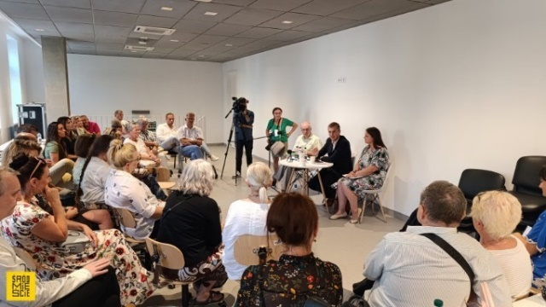 | 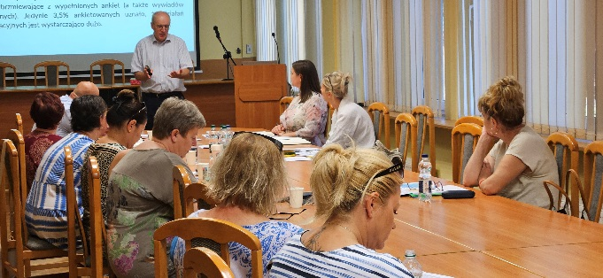
Otwarte spotkanie z przedsiębiorcami obszaru rewitalizacji | Praca zespołów tematycznych
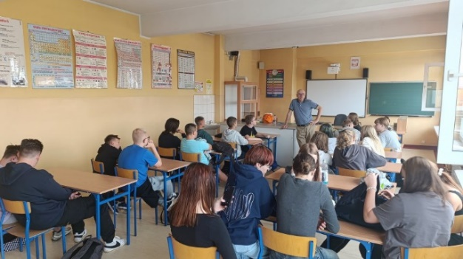 | 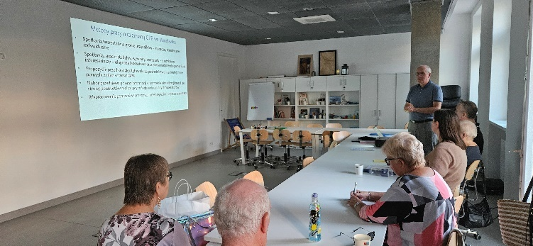
Warsztat z młodzieżą klas 8 Szkoły Podstawowej nr. 3 im. Mikołaja Kopernika | Otwarty warsztat przygotowawczy dla osób zamierzających wziąć udział w pracach nad zmianą GPR
Źródło: Wydział Rewitalizacji Urzędu Miasta Włocławek

4.3. Stała platforma współpracy z mieszkańcami – kawiarnia obywatelska Śródmieście Cafe

Kawiarnia obywatelska "Śródmieście Cafe" jest jednym z elementów Gminnego Programu Rewitalizacji Miasta Włocławek na lata 2018-2028. To przestrzeń komunikacji mieszkańców między sobą i podmiotami odpowiedzialnymi za rewitalizację, służąca do badania potrzeb i oczekiwań, wypracowywania i konsultowania planowanych rozwiązań, wspierania lokalnych liderów, otwarta na inicjatywy społeczne i będąca centrum animacyjnym obszaru. Celami projektu, realizowanego w latach 2016-2018 przez pracowników Urzędu Miasta Włocławek, a od 2018 roku przez organizacje pozarządowe, było również stworzenie platformy do międzysąsiedzkiej komunikacji, a także dialogu z podmiotami realizującymi rewitalizację włocławskiego Śródmieścia.
Kawiarnia obywatelska została uruchomiona 5 grudnia 2016r. w ramach projektu "Śródmieście na drodze do zmian - opracowanie narzędzi aktywizacji zawodowej i społecznej mieszkańców centrum Włocławka" przy ulicy 3 Maja 9 i funkcjonowała w tej przestrzeni do końca 2023 roku. Wraz z otwarciem kawiarni, 8 grudnia 2016 roku ruszyły konsultacje społeczne mające na celu zapoznanie mieszkańców miasta Włocławka z projektem uchwały o wyznaczeniu obszaru zdegradowanego i obszaru rewitalizacji oraz diagnozą sporządzoną na potrzeby wyznaczenia ww. obszarów miasta, która posłużyła do ich wytyczenia. Zainteresowani mogli zapoznać się z założeniami planowanych działań, a także poznać wyniki diagnozy miasta Włocławka. W okresie od czerwca do sierpnia 2017 roku w kawiarni odbywały się spotkania grup tematycznych, do których prowadzono zapisy w otwartym naborze. W skład grup wchodzili głównie mieszkańcy, nie tylko Śródmieścia, ale także pozostałych dzielnic Włocławka. Kawiarnia obywatelska to również pierwsze źródło informacji o mikrograntach przyznawanych w ramach konkursu na wsparcie projektów lokalnych. Konkurs ma na celu wspieranie aktywności mieszkańców na terenie rewitalizacji oraz przeprowadzenie zmian w najbliższym otoczeniu.
Kawiarnia obywatelska "Śródmieście Cafe" w zakresie aktywizacji społecznej oraz zawodowej współpracuje z instytucjami działającymi na terenie obszaru, m.in.: Centrum Organizacji Pozarządowych i Wolontariatu, Szkołą Podstawową nr 3, Klubem Stara Remiza, Centrum Informacji i Planowania Kariery Zawodowej - Oddział we Włocławku oraz znajdującymi się w bliskim sąsiedztwie: Galerią Sztuki Współczesnej, Centrum Kultury Browar B. oraz Ochotniczym Hufcem Pracy - Centrum Edukacji i Pracy Młodzieży we Włocławku.
Koordynatorem projektu jest Wydział Rewitalizacji Urzędu Miasta Włocławek. Operatorem kawiarni jest organizacja pozarządowa wybierana w otwartym konkursie ofert. Podmiotami uprawnionymi do składania ofert są organizacje pozarządowe oraz podmioty wskazane w art. 3 ust. 3 Ustawy z dnia 24 kwietnia 2003 o działalności pożytku publicznego i o wolontariacie. Celem organizacji pozarządowych prowadzących kawiarnię obywatelską jest podejmowanie działań kulturalnych i animacyjnych, ukierunkowanych na sieciowanie lokalnej społeczności, integrację społeczną i międzypokoleniową, wzrost poczucia sprawczości, zrozumienia i empatii w stosunku do drugiej osoby, edukację i alternatywę w sposobie spędzania wolnego czasu.
W kawiarni i jej najbliższym otoczeniu odbywają się spotkania, potańcówki, warsztaty, wystawy plastyczne z udziałem lokalnych twórców, wydarzenia, pogadanki tematyczne, w które włączają się przedstawiciele służb publicznych. Dodatkowo mają miejsce dyżury pracowników Powiatowego Urzędu Pracy, dyżury Radnych Rady Miasta Włocławek, dyżury Prezydenta Miasta Włocławek, pracowników Urzędu Miasta Włocławek Wydziału Rewitalizacji Włocławek, członków Komitetu Rewitalizacji. Działania animacyjne w ramach funkcjonowania kawiarni obywatelskiej organizowane są nie tylko z udziałem lokalnej społeczności, ale często przez nią inicjowane.
W latach 2018-2023 zrealizowano 842 wydarzenia, w których wzięło udział 30 508 osób.

Fotografia 5. Funkcjonowanie kawiarni obywatelskiej Śródmieście Cafe.
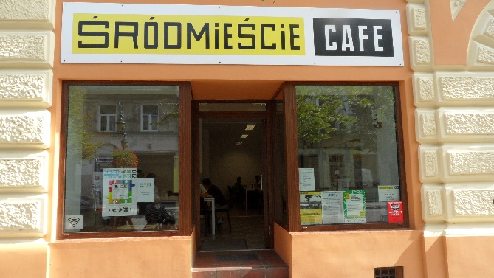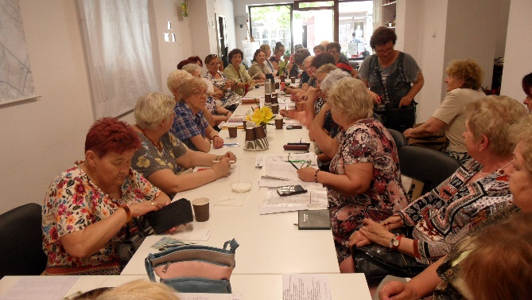
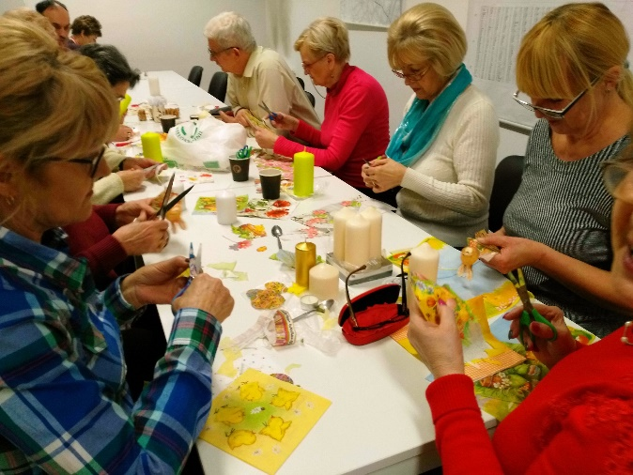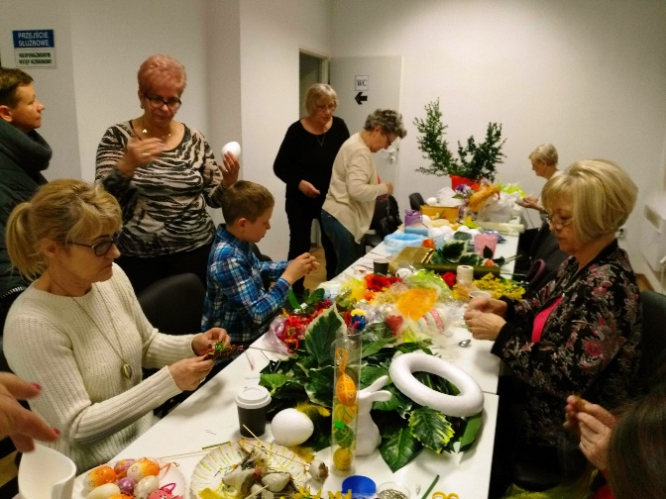
Źródło: Urząd Miasta Włocławek
Od 2024 roku kawiarnia funkcjonuje w Centrum Aktywizacji i Przedsiębiorczości, w nowo wybudowanym budynku przy ul. 3 Maja 18. Operator kawiarni ma do dyspozycji przestrzeń na parterze i I piętrze budynku o łącznej powierzchni 140 metrów kwadratowych oraz podwórko partycypacyjne.

4.4. Włączenie społeczne na etapie wdrożenia GPR
Na tym etapie szczególnie istotne znaczenie ma włączenie wszystkich interesariuszy rewitalizacji poprzez realizację przedsięwzięć/projektów zapisanych w GPR. Ponadto włączenie różnych grup w realizację GPR zapewnia powołanie Komitetu Rewitalizacji, w skład którego wchodzą przedstawiciele wyłonieni przez interesariuszy oraz zaangażowani w proces tworzenia Gminnego Programu Rewitalizacji Miasta Włocławek na lata 2018-2028.
Struktura Komitetu Rewitalizacji umożliwia efektywne współdziałanie i uzupełnianie się różnych instytucji (reprezentujących władzę wykonawczą) oraz ich partnerów (przedsiębiorców, organizacje pozarządowe), a także mieszkańców miasta na etapie wdrażania, realizacji i monitoringu interwencji rewitalizacyjnej.
Zgodnie z ustawą o rewitalizacji oraz gminnym programem rewitalizacji, Zarządzeniem nr 13/2019 Prezydenta Miasta Włocławek z dnia 21 stycznia 2019 roku powołany został Komitet Rewitalizacji. Skład Komitetu Rewitalizacji został wyłoniony na podstawie Uchwały nr LI/136/2018 Rady Miasta Włocławek z dnia 16 października 2018 r. w sprawie określenia zasad wyznaczania składu oraz zasad działania Komitetu Rewitalizacji poprzedzonej przeprowadzeniem konsultacji społecznych jej projektu. Komitet Rewitalizacji stanowi forum współpracy i dialogu między interesariuszami procesu rewitalizacji a organami Gminy Miasto Włocławek. Komitet pełni również funkcję opiniodawczo-doradczą Prezydenta Miasta Włocławek w związku z wdrażaniem gminnego programu rewitalizacji. Powołani członkowie Komitetu Rewitalizacji pełnią swoją funkcję społecznie, bez wynagrodzenia. Za obsługę techniczną i organizacyjną Komitetu odpowiada Wydział Rewitalizacji.
Do zadań Komitetu należy w szczególności:
- opiniowanie zmian zakresu przedsięwzięć rewitalizacyjnych ujętych w Programie,
- opiniowanie postępów realizacji przedsięwzięć rewitalizacyjnych oraz celów Programu
na podstawie dokumentów przedkładanych przez Wydział Rewitalizacji,
- opiniowanie raportów okresowych i raportu końcowego z realizacji Programu oraz rekomendowanie wszelkich zmian związanych z Programem,
- występowanie do Prezydenta Miasta z wnioskiem o przeprowadzanie ekspertyz lub analiz Programu, mających na celu poprawienie jego skuteczności,
- zatwierdzanie zmian w kierunkach realizacji Programu.

Spotkania Komitetu odbywają się kilka razy w trakcie roku i przyjmują różną formę, np. posiedzenia w siedzibie Urzędu Miasta Włocławek, Klubie „Stara Remiza” Centrum Kultury „Browar B.”, Kawiarni Obywatelskiej „Śródmieście Cafe”, jak również mają miejsce spacery badawcze po obszarze rewitalizacji członków Komitetu. Spotkania Komitetu mają formułę otwartą, co pozwala na aktywny w nich udział zainteresowanych mieszkańców. Podczas spotkań Komitetu obecny jest Prezydent Miasta Włocławka wraz z Zastępcami, co pozwala na bezpośrednią relację oraz dyskusję nad poszczególnymi działaniami na rzecz obszaru rewitalizacji. W wyniku zgłaszania przez członków Komitetu potrzeb zapoznania się ze szczegółowymi działaniami podejmowanymi w różnych dziedzinach funkcjonowania miasta, w tym przede wszystkim obszaru rewitalizacji, na Komitet zapraszani są przedstawiciele wybranych sfer. Dotychczas gośćmi posiedzeń byli przedstawiciele następujących dziedzin: bezpieczeństwo (Straż Miejska, Policja), czy regulowanie stanów prawnych nieruchomości (Sekretarz Miasta, Wydział Gospodarowania Mieniem Komunalnym). W procesie zmiany gminnego programu rewitalizacji członkowie Komitetu otrzymali zaproszenie do wypełnienia ankiety, do udziału w spotkaniach otwartych, warsztatach, spacerze badawczym, jak również w dniu 24 września 2024 roku odbyło się posiedzenie Komitetu Rewitalizacji.
Komitet Rewitalizacji wypracowuje wspólne ustalenia większością głosów. Ustalenia w formie protokołu przekazywane są do rozpatrzenia Prezydentowi Miasta, który podejmuje ostateczne decyzje o uwzględnieniu propozycji. Protokoły są udostępniane na stronie https://rewitalizacja.wloclawek.eu, w zakładce ‘Komitet Rewitalizacji’.
Komitet Rewitalizacji uczestniczy m.in. w monitorowaniu efektów programu rewitalizacji. Projekty sprawozdań rocznych z realizacji gminnego programu rewitalizacji sporządzane przez Wydział Rewitalizacji Urzędu Miasta Włocławek, podlegają zaopiniowaniu przez Komitet Rewitalizacji – przed zatwierdzeniem przez Prezydenta Miasta.
W wyniku zaistniałych na przestrzeni lat rotacji w składzie osobowym Komitetu oraz przeprowadzanych, zgodnie z Uchwałą nr LI/136/2018 Rady Miasta Włocławek z dnia 16 października 2018 r. w sprawie określenia zasad wyznaczania składu oraz zasad działania Komitetu Rewitalizacji, procedur uzupełniania składu osobowego Komitetu, obecnie przedstawicielami interesariuszy rewitalizacji są osoby powołane Zarządzeniem nr 377/2024 Prezydenta Miasta Włocławek z dnia 10 września 2024 roku zmieniającym zarządzenie w sprawie powołania Komitetu Rewitalizacji.
Komitet Rewitalizacji we Włocławku tworzą zarówno interesariusze wskazani w art. 2 ust.2 ustawy o rewitalizacji, jak i interesariusze, o których mowa w art. 36 ust. 8 pkt 4 ustawy z dnia 28 kwietnia 2022 roku o zasadach realizacji zadań finansowanych ze środków europejskich w perspektywie finansowej 2021-2027, pozostając w spójności z Umową Partnerstwa oraz Rozporządzeniem Ogólnym 2021/1060 (L 231/159) (m.in. partnerzy społeczno-gospodarczy, podmioty reprezentujące społeczeństwo obywatelskie, działające na rzecz ochrony środowiska oraz odpowiedzialne za promowanie włączenia społecznego, praw podstawowych, praw osób niepełnosprawnych, równości płci i niedyskryminacji).
W obszarze rewitalizacji działa kawiarnia obywatelska, prowadzona przez organizację pozarządową, która jest animatorem działań partycypacyjnych w Śródmieściu. Poprzez partnerstwo z innymi podmiotami z obszaru oraz wspieranie liderów społecznych w kreowaniu i realizacji inicjatyw oddolnych stanowi istotne narzędzie komunikacji i współdziałania w procesie wdrażania rewitalizacji.
Dodatkowo za pomocą strony internetowej https://rewitalizacja.wloclawek.eu jest prowadzona systematyczna komunikacja z interesariuszami na temat zaawansowania w realizacji przedsięwzięć rewitalizacyjnych. Na stronie internetowej umieszczane są informacje, fotografie dotyczące planowanych działań, działań już podjętych i ich efektów. Relacjonowanie planów i zachodzących zmian przez gospodarza procesu rewitalizacji pozwala na zbudowanie zaufania pomiędzy interesariuszami rewitalizacji i budowanie odpowiedzialności oraz troski o dobro wspólne.
Tym samym zapewniono wymagane włączenie społeczne na etapie wdrażania, realizacji
i monitoringu procesu rewitalizacji we Włocławku.

Wizja obszaru rewitalizacji
Wizja stanu obszaru rewitalizacji jest odpowiedzią na zdefiniowane tu problemy i potrzeby, przy wykorzystaniu lokalnego potencjału, wypracowaną dzięki zespołom roboczym i zespołowi strategicznemu w toku dziesiątek spotkań poświęconych programowaniu procesu rewitalizacji w mieście.
Nawiązując do historycznych uwarunkowań i wciąż żywego w pamięci części mieszkańców Włocławka obrazu tego obszaru, wizję jego stanu w przyszłości odzwierciedla hasło:

PRZYWRÓCIĆ WitalnOŚĆ ŚródmieściU

„Witalność” rozumiana jest tu jako siły życiowe (wg SJP PWN), które pozwalają na szeroko rozumiany dobrostan tego miejsca i jego użytkowników.
Wizja obszaru rewitalizacji po realizacji Programu:
W 2034 roku Śródmieście jest miejscem tętniącym życiem, na którego ulicach widać ożywiony ruch.
Jego gospodarzami są dumni ze swego otoczenia mieszkańcy, którzy angażują się
w sprawy swojej społeczności, i którzy dbają o przestrzeń wokół siebie oraz współdziałają w zakresie podejmowanych inicjatyw lokalnych. Aktywność zawodowa jest wartością, którą mieszkańcy potrafią docenić, i z której czerpią satysfakcję. Mniejsza ilość osób bezrobotnych w obszarze skutkuje wyższą jakością życia, większą otwartością
na nowe doświadczenia i uczestniczenie w życiu społeczno - kulturalnym.
Estetyczna zabudowa Śródmieścia zachęca do przebywania w obszarze rewitalizacji. Wybudowane nowe budynki mieszkalne z kompleksowo zagospodarowaną przestrzenią, wyremontowane w dobrym standardzie kamienice, odnowione i aktywne lokale usługowe
oraz poprawa bezpieczeństwa powodują, że Śródmieście jest popularnym obszarem
do zamieszkania i spędzania wolnego czasu.
Przedsiębiorcy w obszarze rewitalizacji prosperują stabilnie i mają perspektywy rozwoju. W Śródmieściu nie koncertują się już usługi niższego rzędu, a lokale usługowe mają swoich najemców.
Poprawa jakości powietrza i wprowadzona dodatkowa zieleń sprawiają, że spacery
na tradycyjnym szlaku Plac Wolności - 3 Maja - Stary Rynek - Bulwary są przyjemnością. Rekreacja nad Wisłą służy nie tylko okolicznym mieszkańcom,
ale przyciąga szukających relaksu włocławian z całego miasta. Plac Wolności stanowi wizytówkę Miasta. Podwórka kamienic, uporządkowane i dostosowane do potrzeb użytkowników, pozwalają mieszkańcom na odpoczynek i integrację. Przestrzeń publiczna inspiruje miejscowych i przyjezdnych – murale, obiekty małej architektury, sztuka powstała w obszarze, tworzą niepowtarzalny klimat tego miejsca.
Ulice przekształcone w woonerfy, wyposażone w parklety, uspokajają ruch samochodowy
i zachęcają do pieszej, bezpiecznej peregrynacji.
Dzieci i młodzież mają możliwość czerpania z wysokiej jakości edukacji w dobrze wyposażonych placówkach oświaty na poziomie przedszkolnym i szkolnym. Dzięki temu osiągają lepsze wyniki w nauce i lepiej sobie radzą na kolejnych poziomach kształcenia.
Mieszkańców i turystów przyciąga bogata oferta kulturalna i różnorodne usługi.
Oparte o tradycję miasta atrakcje turystyczne w Śródmieściu są obowiązkowym punktem na mapie zwiedzania Włocławka.
Obszar rewitalizacji zamieszkują ludzie o zróżnicowanym statusie ekonomicznym
i różnym wieku. Zmodernizowana i nowa zabudowa, zaprojektowana uniwersalnie,
nie stwarza barier architektonicznych i jest przyjazna wszystkim użytkownikom.
Osoby niepełnosprawne i seniorzy otoczeni są szczególną troską w postaci dedykowanej infrastruktury i usług opiekuńczych.

Opis wizji stanu obszaru rewitalizacji:
Wyróżniający się na tle miasta wysoki udział osób korzystających z pomocy społecznej zamieszkujących obszar rewitalizacji wskazuje, iż obecnie prawie co piąty mieszkaniec znajduje się w trudnej sytuacji warunkującej konieczność zapewnienia mu pomocy społecznej, z czego największymi problemami są ubóstwo i bezrobocie. Zdefiniowane negatywne zjawisko będzie rozwiązywane/zmniejszane poprzez systemową pomoc w wychodzeniu z „labiryntu problemów”, w tym poprzez aktywizację społeczną
i zawodową, jak również poprzez wsparcie aktywności, samodzielności i integracji, włączanie w życie społeczne osób wykluczonych i zagrożonych wykluczeniem społecznym.
Centrum działań aktywizujących społeczność Śródmieścia będzie mieściło się w przebudowanej kamienicy przy ulicy 3 Maja 18, której część pomieszczeń zostanie przeznaczona na działalność aktywizującą zawodowo mieszkańców, w tym inkubator podmiotów ekonomii społecznej, punkt doradztwa prawno – zawodowego, bank pracy. W kamienicy siedzibę będzie miała kawiarnia obywatelska. Dziedziniec kamienicy będzie podwórkiem partycypacyjnym, czyli platformą współpracy i komunikacji mieszkańców Śródmieścia. Pozostałe lokale zostaną przeznaczone dla uzdolnionych absolwentów szkół technicznych oraz na mieszkanie i studio dla artysty rezydenta pracującego z lokalną społecznością.
Wdrożenie działań adresowanych do osób korzystających z pomocy społecznej, będących w wieku aktywności zawodowej, jednocześnie borykających się z problemem ubóstwa i wykluczenia społecznego, służących odbudowaniu i podtrzymaniu kluczowych kompetencji społeczno-zawodowych u najsłabszych, biernych społecznie, długotrwale bezrobotnych, narażonych na ryzyko marginalizacji mieszkańców, wpłynie na ułatwienie uczestnictwa w różnych formach zatrudnienia, dostępie do wszelkich zasobów, praw i dóbr społecznych. W ramach działań przewiduje się naukę planowania życia i zaspokajania potrzeb własnym działaniem poprzez kształtowanie aktywnej
i odpowiedzialnej postawy życiowej, podwyższenie samooceny i poczucia własnej wartości, kształtowanie umiejętności planowania i racjonalnego wykorzystania wolnego czasu, naukę racjonalnego gospodarowania posiadanymi środkami finansowymi, funkcjonowanie w rodzinie i lokalnej społeczności. Poprawa i wzmocnienie zdolności do zatrudnienia osób korzystających z pomocy społecznej, jednocześnie zagrożonych ubóstwem lub wykluczeniem społecznym będzie odbywało się poprzez tworzenie grup samopomocowych, wsparcie psychologa, organizację inicjatyw integracyjnych PAL (Program Aktywności Lokalnej), szkolenia, staże, pośrednictwo pracy. Osoby zagrożone ubóstwem lub wykluczeniem społecznym korzystały z grupowej lub indywidualnej ścieżki mającej na celu rozwiązanie istniejących problemów oraz poprawę funkcjonowania w społeczeństwie, warsztatów z zakresu zdrowia i pierwszej pomocy, animacji lokalnej. Aktywizacja społeczna i zawodowa mieszkańców wpłynie na wzmocnienie sytuacji społecznej i materialnej całych rodzin, co utrwali pozytywne relacje w rodzinach i przyczyni się do zmniejszenia liczby dzieci dożywianych. Ponadto mieszkańcy borykający się z problemem spłaty zadłużeń czynszowych będą mieli możliwość odpracowania długu w formie umowy o pracę, całkowitego lub częściowego umorzenia zaległości bądź zamiany mieszkania na tańsze w utrzymaniu.
Ściśle powiązane z sytuacją społeczną mieszkańców jest wysokie bezrobocie. Obecnie co dziesiąty mieszkaniec w wieku produkcyjnym nie pracuje, z czego prawie połowa nie pracuje już od ponad roku. Dla tak zidentyfikowanego negatywnego zjawiska bezrobocia w obszarze została przewidziana interwencja polegająca na aktywizacji społeczno-zawodowej osób bezrobotnych i biernych zawodowo poprzez doradztwo zawodowe i zajęcia psychospołeczne, w ramach których zakłada się zarówno zajęcia indywidualne, jak również grupowe dla bezrobotnych. Ponadto do bezrobotnych zostaną skierowane szkolenia zawodowe podnoszące kwalifikacje, staże u pracodawców, możliwość przygotowania zawodowego i zatrudnienie subsydiowane. Bezrobotni korzystający z ww. wsparcia będą mieli zapewnione właściwe warunki lokalowe, materiały szkoleniowe i dydaktyczne oraz stypendia za uczestnictwo w szkoleniach oraz stażach, czy przygotowaniu zawodowym. Zakładanym efektem ww. interwencji będzie podjęcie pracy przez część bezrobotnych mieszkańców obszaru rewitalizacji oraz związana z tym ich większa samodzielność finansowa.
Zarówno konieczność korzystania z pomocy społecznej, jak również status osoby bezrobotnej, rozpatrywane są jako silnie determinujące oraz charakteryzujące się wzajemnym oddziaływaniem. Działanie ukierunkowane na pomoc osobom znajdującym się w trudnym położeniu materialnym, przy jednoczesnym wzmocnieniu ich własnych kompetencji społeczno-zawodowych, odniesie pozytywny skutek w postaci zwiększenia liczby osób podejmujących zatrudnienie, jak również zmniejszenia problemów w rodzinie powodujących konieczność zapewnienia pomocy społecznej.
W ramach wsparcia rodzin zagrożonych ubóstwem lub wykluczeniem społecznym oraz ich otoczenia będą realizowane zadania animacyjne i socjoterapeutyczne z elementami edukacji w formie pracy podwórkowej.
Działaniami skierowanymi do mieszkańców obszaru rewitalizacji jest także aktywizacja pokolenia seniorów i rozwijanie usług opiekuńczych. Z uwagi na starzenie się społeczeństwa oraz zdominowany udział kobiet w tej grupie społecznej, a także ze względu na potrzebę zapewnienia opieki dorosłym osobom niepełnosprawnym, zakłada się zwiększenie uczestnictwa osób starszych i z niepełnosprawnościami w życiu społecznym.
Aby aktywizacja społeczna przyniosła właściwy rezultat do działań społecznych zostaną włączone osoby zamieszkujące wspólnie dany obszar oraz przedsiębiorcy i instytucje. Działania środowiskowe w ramach Modelu Organizowania Społeczności Lokalnej pozwolą na aktywizację i integrację nie tylko osób i rodzin objętych świadczeniami z pomocy społecznej, ale również ich otoczenie. Działanie wpłynie także na wzmocnienie patriotyzmu lokalnego poprzez uwrażliwienie mieszkańców na rodzimą tradycję i kulturę w ramach współpracy m.in. z muzeami, szkołami i instytucjami kultury. Rozbudzenie wrażliwości artystycznej będzie realizowane poprzez wprowadzenie do obszaru aktywizujących form kontaktu ze sztuką w ramach współpracy z twórcami rezydentami różnych dziedzin sztuki, kultury, pracującymi z lokalną społecznością.
Niski poziom zaangażowania społecznego zostanie pobudzony poprzez wsparcie projektów lokalnych w otwartym naborze wniosków, co będzie służyło integracji mieszkańców, pobudzaniu ich aktywności społecznej i obywatelskiej, budowie więzi sąsiedzkich, w tym poprzez inicjatywy dedykowane poszczególnym kwartałom zabudowy. Kolejnym działaniem aktywizującym społeczność lokalną będzie kawiarnia obywatelska prowadzona przez organizację pozarządową, której celem będą m.in. informowanie o procesie rewitalizacji, prowadzenie działań animacyjnych, edukacyjnych, organizowanie warsztatów promujących i popularyzujących aktywności mieszkańców.
Szereg działań społecznych zostanie podjętych w zakresie wsparcia osób korzystających z pomocy społecznej oraz osób bezrobotnych. Jako działania miękkie, inwestujące w mieszkańców, przewidziano ich aktywizację zawodową, walkę z ubóstwem i wykluczeniem społecznym, wzmocnienie poczucia własnej wartości, jak również możliwości decydowania o własnym losie.
W celu zwiększenia szans edukacyjnych dzieci w wieku 3-6 lat zostanie wzmocniona dostępność i atrakcyjność przedszkola publicznego. Zajęcia będą pobudzały dzieci do kreatywności, rozwoju zainteresowań, samodzielności oraz wiary we własne siły i możliwości.
Szkoła Podstawowa w obszarze rewitalizacji zostanie doposażona w fachowe sprzęty, materiały do nauki przedmiotów (angielski, chemia, matematyka). Ponadto zajęcia będą prowadzone w sposób innowacyjny w formie autorskich programów z udziałem klubów sportowych, ludzi sukcesu.
Brak alternatywy dla spędzania czasu wolnego przez dzieci i młodzież Śródmieścia zostanie wypełniony przygotowaniem szeregu aktywności mających na celu świadome uczestnictwo w kulturze, rozbudzenie wrażliwości estetycznej i inspirowanie do aktywności kulturalnej i obywatelskiej, w tym warsztaty, spotkania, koncerty, zabawy interaktywne. Celem działań będzie budowanie odpowiedzialności za kształtowanie przestrzeni publicznej i integrowanie lokalnego środowiska. Dodatkowo, w ramach rozwoju aktywności społecznej i kulturalnej, zostaną przeprowadzone animacje kulturalne w otwartej przestrzeni Śródmieścia, wprowadzone preferencyjne warunki udziału w zajęciach edukacyjno-artystycznych oraz sportowych.
Trzeci sektor będzie miał możliwość promocji swojej działalności podczas otwartych imprez plenerowych służących zaprezentowaniu profilu działalności organizacji oraz integracji środowiska z mieszkańcami, w ramach wydarzenia przewidziano występy sceniczno-wokalne, zabawy podwórkowe prowadzone przez wolontariuszy, atrakcje dla mieszkańców.
Problem zanikających więzi społecznych zostanie zneutralizowany przygotowaniem i przeprowadzeniem przez organizacje pozarządowe bezpłatnych imprez integracyjnych typu: potańcówki, karaoke, pikniki, spektakle, koncerty, wystawy w otwartej przestrzeni miejskiej Śródmieścia.
Nastąpiło wzmocnienie roli organizacji pozarządowych z uwagi na zdiagnozowany w odczuciu mieszkańców nieodczuwalny wpływ działalności trzeciego sektora na ich potrzeby. Cykliczne warsztaty dla organizacji pozarządowych miały walor edukacyjny oraz wpłynęły na możliwość wymiany doświadczeń i sieciowania wzajemnych powiązań/relacji. Ponadto aktywność została pobudzona poprzez dedykowanie realizacji działań służących rewitalizacji społecznej mieszkańców Śródmieścia. Powyższe przyczyniło się do rozwoju trzeciego sektora w tym zakresie w mieście oraz ukierunkowania na współpracę i aktywizację mieszkańców. Organizacje pozarządowe aktywnie włączą się w tworzenie wspólnych przestrzeni dla mieszkańców.
W celu wskazania ścieżki organizowania wydarzeń kulturalnych został opracowany Poradnik organizatora imprez ułatwiający poruszanie się po szeroko pojętej kulturze we Włocławku, wraz z wskazaniem kwestii organizacyjnych i źródeł finansowania wydarzeń.
O wydarzeniach w Śródmieściu można dowiedzieć się z Gazety Śródmiejskiej (miesięcznik) współtworzonej z mieszkańcami, zawierającej informacje o bieżących wydarzeniach, zaproszenia i relacje z wydarzeń, sprawozdania z realizacji projektów rewitalizacyjnych. Ponadto swoje miejsce w Śródmieściu otrzymają również studenci poprzez dedykowaną przestrzeń społeczno-kulturalną.
Wizerunek Śródmieścia zostanie wzbogacony o element w przestrzeni nawiązujący do tradycyjnych wyrobów fajansowych w mieście wytworzony w ramach ogólnopolskiego konkursu. W przestrzeni Śródmieścia powstaną przyciągające uwagę i interesujące murale nawiązujące do ważnych historycznych wydarzeń i miejsc oraz tablice historyczne i informacyjne. Turystyczne znaczenie Śródmieścia zostało wzmocnione remontem „Sali zebrań” i zabytkowego zegara usytuowanego
na wieży Starej Remizy. Będą miały miejsce nowe inicjatywy promujące turystyczne walory obszaru rewitalizacji. Powstałe w obszarze Interaktywne Centrum Fajansu, nie tylko wpływa na ożywienie gospodarcze okolicy poprzez utworzenie nowych miejsc pracy i generowanie ruchu turystycznego. Mieszczą się w nim przestrzenie, których celem jest aktywizacja społeczna, rozwijanie kreatywności i zainteresowań artystycznych oraz budowanie lokalnej tożsamości mieszkańców Śródmieścia. Jednocześnie cyklicznie odbywać się będzie Święto Śródmieścia.
Wizerunek samorządu zostanie poprawiony poprzez zwiększenie dostępności instytucji w ramach funkcjonowania punktów obsługi klienta poza siedzibą Urzędu, które będą świadczyły usługi informacyjne, wydawania druków i formularzy, przyjmowania wniosków, petycji. Radni Rady Miasta Włocławek będą bliżej mieszkańców dzięki organizacji cyklicznych spotkań w obszarze rewitalizacji.
Poczucie bezpieczeństwa mieszkańców wzrośnie dzięki zwiększonej liczbie stanowisk pracy dla dozoru wizyjnego Śródmieścia w Straży Miejskiej.
Zidentyfikowany niski poziom przedsiębiorczości mieszkańców śródmieścia oraz koncentracja usług charakterystycznych dla obszarów zdegradowanych (lombardy, lumpeksy, sklepy z produktami do kilku złotych) zostanie ograniczona/zmniejszona poprzez szereg aktywnych działań na rzecz przedsiębiorców, zarówno mieszkających w Śródmieściu, jak również prowadzących tutaj działalność.
Przedsiębiorcy ze Śródmieścia będą mieli możliwość wspólnej promocji własnych usług poprzez uczestnictwo w targach organizowanych przez Gminę Miasto Włocławek oraz wspólną kampanię reklamową dotyczącą lokalnych przedsiębiorców, a także wydarzeniach dedykowanych przedsiębiorcom.
Będą mogli także wziąć udział w konkursie na produkt lub usługę związaną z lokalnymi zasobami i tradycją, w którym nagrodą będzie wsparcie finansowe w realizacji działań promocyjnych zwycięskiego produktu lub usługi oraz wsparcie doradcze i administracyjne we wdrożeniu produktu/usługi na rynek.
W celu wsparcia lokalnej przedsiębiorczości zostaną wyremontowane i udostępnione lokale usługowe na potrzeby prowadzenia działalności gospodarczej, z uwzględnieniem preferencji
dla powszechnie zanikających usług rzemieślniczych.
Utworzona internetowa platforma informacyjna o rynku pracy będzie zawierała bieżące informacje dla inwestorów o m.in.: źródłach dofinasowania, ulgach, analizach rynku pracy, ze szczególnym naciskiem na działania prowadzone w obszarze rewitalizacji.
Najlepsze jakościowo usługi lub produkty Śródmieścia będą wybierane przez mieszkańców oraz oznakowane na witrynie i promowane.
Potencjał lokalnych przedsiębiorców będzie dopełniony szkoleniami z zakresu rynku pracy i aktywizacji zawodowej (w tym porady prawne, podatkowe, doradztwo w zakresie dotacji i pożyczek, tworzenie biznesplanów), spotkaniami z liderami biznesu, szkoleniami i kursami przydatnymi na rynku pracy i w trakcie prowadzenia działalności gospodarczej, wsparciem w sieciowaniu przedsiębiorców i udostępnianiu infrastruktury do spotkań.
Ze specjalnego Poradnika przedsiębiorcy dowiedzą się o ścieżce administracyjnej zakładania
i prowadzenia działalności gospodarczej, ulgach podatkowych, itp. Przedsiębiorcy otrzymają wsparcie w prowadzeniu działalności, możliwość integracji we własnym gronie, możliwość skorzystania z oferty inkubatora rozproszonego, jak również będą w regularnej komunikacji z Urzędem Miasta Włocławek.
Przedsiębiorcy, właściciele i użytkownicy nieruchomości mogą korzystać z Poradnika Inwestora i Poradnika Reklamowego.
Osoby bezrobotne i nieaktywne zawodowo będą wspierane w założeniu własnego biznesu poprzez współpracę z urzędem pracy przy tworzeniu wniosku o udzielenie dotacji.
Aktywizacja zawodowa mieszkańców odbywać się będzie również poprzez wsparcie w tworzeniu spółdzielni socjalnych oraz wzmacnianiu kompetencji istniejących spółdzielni. Działalność spółdzielni socjalnych zostanie ukierunkowana na bieżące zapotrzebowanie mieszkańców oraz samorządu.
O formach wsparcia oferowanych przez urząd pracy młodzież szkolna dowiadywać się będzie poprzez punkty konsultacyjno-doradcze w szkołach, w których zainteresowani otrzymają foldery informacyjne, druki, ulotki, wnioski.
Obecnie niezachęcająca i ponura, z niewielką ilością miejsc zieleni i rekreacji przestrzeń publiczna Śródmieścia zostanie odmieniona. Początkiem zmian jest lokalna strategia transportowa wskazująca kierunki zmian poruszania się po obszarze, uwzględniającej dynamikę struktury społecznej obszaru i jej uwarunkowania historyczne oraz wszystkie grupy użytkowników, w tym pieszych, rowerzystów oraz poruszających się samochodami. Ukierunkowanie na wzmacnianie i preferowanie ruchu pieszego w przestrzeni Śródmieścia zostanie poparte wprowadzeniem bezpiecznego i komfortowego woonerfu na ulicy 3 Maja, będącego przestrzenią dla pieszych z ograniczoną przejezdnością dla samochodów. Woonerf, dzięki swojej specyfice, przyczyni się również do wzmocnienia lokalnego biznesu.
Istotnym elementem określającym możliwości zmian przestrzennych będzie szczegółowa koncepcja przestrzenno-operacyjna zmian w Śródmieściu na potrzeby rozwoju błękitno-zielonej infrastruktury, która określi możliwości zastosowania rozwiązań wspierających środowisko w Śródmieściu, jak również będzie zawierała analizy stanu własności czy możliwości inwestycyjne w obszarze.
Przestrzeń Śródmieścia zostanie wzbogacona o tereny zieleni i rekreacji w postaci parków kieszonkowych przy ulicy Królewieckiej 20, Zapiecek 3-5, Brzeskiej 7/Brzeskiej 9 oraz przy ulicy Gdańskiej 5, tworząc przyjazne i łatwo dostępne zielone przestrzenie do spędzania wolnego czasu i wypoczynku. Zieleń będzie przedmiotem planowych działań na podstawie programu nasadzeń drzew wysokich i krzewów w obszarze, z uwzględnieniem preferowanych gatunków roślin.
Na ulicy Zduńskiej i 3 Maja zostały zaprojektowane i utworzone w formie parkletów, zajmujących jedno miejsce parkingowe, małe uliczne wyspy do siedzenia lub aktywności. Ponadto, w obszarze rewitalizacji pojawią się meble miejskie nawiązujące do kujawskich wzorów, zróżnicowane pod kątem potrzeb różnych grup użytkowników, służące do siedzenia i odpoczynku oraz tworzenia mikro aranżacji przestrzennych.
Bulwary zostały wzbogacone w punkty gastronomiczne dzięki przystosowaniu miejsc pod tego typu usługi. Na terenie Szkoły Podstawowej nr 3 powstanie ogólnodostępna mini siłownia na otwartym powietrzu oraz zostaną zmodernizowane obiekty sportowe, wraz z doposażeniem w systemy bezpieczeństwa.
Efektem działań w przestrzeni publicznej będzie jej większa atrakcyjność oraz przystosowanie do spędzania w niej wolnego czasu.
Odpowiedzią na zanieczyszczenie powietrza w obszarze rewitalizacji stał się zakup mobilnego systemu monitorowania jakości powietrza, czyli pojazdu patrolu ekologicznego z wyposażeniem niezbędnym do pomiaru stężenia tlenku węgla, amoniaku, tlenku azotu, siarkowodoru oraz pompki do poboru próbek powietrza. Zostanie wybudowana sieć ciepłownicza na terenie Śródmieścia wraz z przyłączeniami i montażem indywidualnych węzłów cieplnych w istniejących budynkach opalanych do tej pory paliwem stałym, często niskiej jakości. Powstaną nowe przestrzenie z większą ilością zieleni. Efektem tych działań będzie poprawa jakości powietrza w obszarze rewitalizacji.
Z uwagi na zaniedbane budynki w obszarze nieruchomości, zostanie uruchomiony wieloletni program remontów miejskiego zasobu lokali mieszkalnych, dzięki któremu budynki miejskie będą systematycznie remontowanie i modernizowane, a ich mieszkańcy będą mieli lepsze warunki do życia. Jednocześnie właściciele prywatnych budynków mają możliwość dofinansowania na poziomie do 50% kosztów remontów i inwestycji nieruchomości wpływając na poprawę jakości i dostępności budynków. Ponadto na terenach Gminy Miasto Włocławek nastąpi proces zagospodarowywania podwórek, w celu utworzenia miejsc wspólnych służących mieszkańcom (miejsca spotkań, zabaw, zieleni). Uzupełnieniem tych działań będzie wsparcie merytoryczne, w ramach którego prywatni właściciele uzyskają informacje nt. obowiązujących procedur inwestycyjnych, możliwości pozyskania środków finansowych na przebudowę lub remont, zasadach umieszczania reklam lub szyldów.
Część kwartału ul. Tumskiej – 3 Maja zostanie zagospodarowany nowym budownictwem mieszkaniowym wielorodzinnym, z usługami w parterze oraz estetycznymi podwórkami. W kilku kwartałach Śródmieścia poprzez wykup nieruchomości oraz zagospodarowanie nieruchomości będących własnością gminy, dokona się budowy i przebudowy budynków na potrzeby realizacji społecznego budownictwa czynszowego służącego zaspokojeniu potrzeb mieszkaniowych na zasadach nierynkowych.
Plac Wolności zostanie przebudowany zyskując nowy układ drogowy, infrastrukturę techniczną, oświetlenie.
W ramach modernizacji infrastruktury technicznej nastąpi wymiana zniszczonych sieci wodociągowych wraz z przyłączeniami wodociągowymi, renowacja kanałów sanitarnych oraz przykanalików.
Przebudowy, remonty i modernizacje obiektów budowlanych przyczynią się do poprawy estetyki i standardu technicznego Śródmieścia, co pozytywnie wpłynie również na wizerunek obszaru rewitalizacji oraz chęć osiedlania się w tej przestrzeni zróżnicowanych grup mieszkańców.

Cele rewitalizacji oraz kierunki działań
Sformułowana powyżej wizja obszaru rewitalizacji zostanie osiągnięta za pomocą realizacji czterech Celów strategicznych, które odpowiadają na problemy zidentyfikowane w diagnozie tego obszaru. Cele strategiczne realizowane będą poprzez cele operacyjne, a te wyznaczając kierunki działań, przez przedsięwzięcia i projekty rewitalizacyjne.
Zgodnie z ustaleniami poczynionymi na etapie diagnozy miasta i szczegółowej diagnozy obszaru rewitalizacji przeprowadzonej w 2017 r., a następnie w 2024 r. obszar objęty kryzysem wykazuje duże deficyty w sferach: społecznej, gospodarczej, przestrzenno – funkcjonalnej, technicznej i środowiskowej. Dla każdego z ww. deficytów założono działania zaradcze pogrupowane w Celach strategicznych odpowiadających poszczególnym sferom.
Zdiagnozowane w sferze społecznej problemy rozwiązywane będą za pomocą działań zagregowanych w ramach Celu strategicznego 1. Przywrócić mieszkańcom poczucie sprawczości.
Zdiagnozowane problemy w sferze gospodarczej rozwiązywane będą za pomocą działań zagregowanych w ramach Celu strategicznego 2. Pobudzić i wesprzeć przedsiębiorczość lokalną.
Zdiagnozowane problemy w sferze przestrzenno – funkcjonalnej i środowiskowej rozwiązywane będą za pomocą działań zgrupowanych w ramach Celu strategicznego 3. Ukształtować w centrum Włocławka przyjazną przestrzeń.
Zdiagnozowane problemy w sferze technicznej rozwiązywane będą za pomocą działań zgrupowanych
w ramach Celu strategicznego 4. Stworzyć godziwy standard techniczny.

Tabela 11. Cele, kierunki i przedsięwzięcia rewitalizacyjne.
Zdiagnozowane problemy | Kierunki działań | Przedsięwzięcia
Cel strategiczny 1. Przywrócić mieszkańcom poczucie sprawczości
 | Cel operacyjny 1.1. Aktywizować lokalną społeczność
Poczucie osamotnienia i wykluczenia  z życia społecznego seniorów  Niski poziom wykształcenia osób  w wieku produkcyjnym  Odpływ młodych dorosłych mieszkańców z obszaru rewitalizacji  Niewielki napływ nowych mieszkańców do obszaru rewitalizacji  Bardzo wysoki poziom bezrobocia,  w tym długotrwałego  Niski poziom wykształcenia osób bezrobotnych  Ubóstwo  Niepełnosprawność  Bezradność w sprawach opiekuńczo-wychowawczych i w rodzinach wielodzietnych  Dziedziczenie postawy bierności wobec życia  Problemy z regulowaniem zaległości czynszowych  Brak liderów społecznych  Nieodczuwalny przez mieszkańców wpływ działalności organizacji pozarządowych  Wycofanie mieszkańców obszaru z życia społeczno-kulturalnego/publicznego  Negatywny wizerunek szkoły podstawowej  Gorsze wyniki w nauce niż  w sąsiadujących z obszarem szkołach podstawowych  Niski poziom poczucia bezpieczeństwa  Zakłócanie porządku publicznego | • Aktywizacja pokolenia seniorów i rozwijanie usług opiekuńczych,  • Aktywizacja młodzieży,  • Aktywizacja społeczno-zawodowa osób bezrobotnych  i biernych zawodowo  • Systemowa pomoc w wychodzeniu z „labiryntu problemów”, w tym poprzez aktywizację społeczną  i zawodową  • Wspieranie aktywności, samodzielności i integracji, włączanie w życie społeczne osób wykluczonych  i zagrożonych wykluczeniem społecznym.  • Uwrażliwianie na kulturę poprzez wprowadzanie  do obszaru aktywizujących form kontaktu ze sztuką  • Sprzyjanie wyłanianiu naturalnych liderów, wciąganie  do współpracy liderów istniejących, odkrywanie  i rozwijanie talentów. | 1.1.1. Aktywizacja zawodowa mieszkańców  1.1.2. Aktywność to przyszłość  1.1.3. Reintegracja społeczna mieszkańców Włocławka, w tym  w obszarze rewitalizacji - II edycja  1.1.4. Działania środowiskowe Modelu Organizowania Społeczności Lokalnej  1.1.5. Program wychodzenia z zadłużenia  1.1.6. Identyfikacja lokalnych liderów i wsparcie ich przez tutoring  1.1.7. Rezydencje artystyczne  1.1.8. Centrum Wsparcia Społecznego  1.1.9. Program wsparcia projektów lokalnych  1.1.10. Kawiarnia obywatelska  1.1.11. Program animacyjno-partycypacyjny dla obszaru rewitalizacji oraz realizacja pilotażu na jego podstawie  1.1.12. Animator społeczny w obszarze  1.1.13. Klub seniora
 | Cel operacyjny 1.2. Rozwijać istniejące więzi społeczne, budować otwartość i szerszą sieć relacji: kultura, sport, edukacja
 | • Edukacja na rzecz otwartości, zaufania i chęci poznawania świata  • Zwiększenie szans na dalszą edukację poprzez pobudzanie i rozwijanie od najmłodszych lat zainteresowań i wiary we własne siły  • Wsparcie odradzania się wspólnot sąsiedzkich poprzez działania integracyjne i aktywizację do działań na rzecz dobra wspólnego  • Aktywizacja przez uczestnictwo w kulturze  • Wsparcie organizacji wydarzeń kulturalnych i budowanie tożsamości lokalnej poprzez rozwijanie wiedzy historycznej | 1.2.1. Przedszkole kreatywne  1.2.2. TRÓJKA dobra szkoła  1.2.3. Zintegrowana Przestrzeń Pozadomowa  1.2.4. "Organizacje z naszego podwórka"  1.2.5. Czas wolny (1.2.5.1. Animacje Kulturalne dla dzieci i młodzieży,  1.2.5.2. Instytucje kultury dla dzieci i młodzieży ze Śródmieścia, 1.2.5.3. Sport, 1.2.5.4. Śródmieście dla studentów, 1.2.5.5. „Wspólna przestrzeń” – czyli partycypacyjne projektowanie przestrzeni wspólnych przez mieszkańców obszaru rewitalizacji)  1.2.6. Program "Śródmieście tworzy kulturę" (1.2.6.1. Poradnik organizatora imprez, 1.2.6.2. Wydarzenia, Imprezy, produkcje artystyczne, spotkania kulturalne)  1.2.7. Witamy w Skarbcu Fajansu  1.2.8. Święto Śródmieścia  1.2.9.Śródmieście – lubię tu być
 | Cel operacyjny 1.3. Zmienić wizerunek Śródmieścia
 | • Wsparcie zmiany wizerunku instytucji  • Wzrost uczestnictwa w wydarzeniach kulturalnych, w tym poprzez rozbudowę i poszerzenie oferty placówek kultury  • Wsparcie rozwoju III sektora  • Poprawa jakości przestrzeni obszaru rewitalizacji przez wprowadzenie elementów nawiązujących do historii i tradycji  • Budowanie otwartego, przyjaznego systemu bezpłatnej informacji dla mieszkańców  • Poprawa skuteczności monitoringu miejskiego | 1.3.1. Nowy projekt rozwoju III sektora  1.3.2. Co jest grane w Śródmieściu - Gazeta Śródmiejska,  1.3.3. Instytucje kształtujące wizerunek (1.3.3.1. Urzędnicy na ulicy, 1.3.3.2. Jestem Twoim Radnym)  1.3.4. Włocławskie Forum Organizacji Pozarządowych  1.3.5. Włocławki - Nowa Odsłona  1.3.6. Tablice historyczno - informacyjne promujące obszar rewitalizacji  1.3.7. Remont pomieszczenia ("Sali Zebrań") oraz zabytkowego zegara w Klubie "Stara Remiza"  1.3.8. Sztuka w przestrzeni - Program Murale  1.3.9. Bezpieczne Śródmieście
Cel strategiczny 2. Pobudzić i wesprzeć przedsiębiorczość lokalną
Niski stopień przedsiębiorczości mieszkańców obszaru  Duża koncentracja „przedsiębiorstw biedy”  Słaby popyt spowodowany przez niskie budżety domowe  Duża ilość pustych lokali usługowych  do wynajęcia  Duża rotacja punktów handlowych  Niska jakość miejsca do prowadzenia działalności gospodarczej  Niewystarczające wykorzystanie potencjału turystycznego | 2.1. Ułatwiać działalność przedsiębiorcom ze Śródmieścia
 | • Koordynacja promocji biznesowej pomiędzy przedsiębiorcami  • Wspieranie środowiska przedsiębiorców w zakresie wspólnych, skoordynowanych starań o przywrócenie lokalnej koniunktury  • Wsparcie doradczo - szkoleniowe dla przedsiębiorców  • Podniesienie jakości lokali użytkowych | 2.1.1. Wspólne usługi promocyjne przedsiębiorców ze Śródmieścia  2.1.2. Lokalny produkt  2.1.3. Wzmocnienie roli lokalnej przedsiębiorczości  2.1.4. System monitorowania i koordynacji rynku pracy  2.1.5. Markowy lokal Śródmieścia  2.1.6. System wsparcia przedsiębiorcy (2.1.6.1. Wzmocnienie potencjału lokalnych przedsiębiorców, 2.1.6.2. Poradnik Przedsiębiorcy, 2.1.6.3. Wsparcie w aranżacji i dostosowaniu lokali, 2.1.6.4. Targowe Śródmieście, 2.1.6.5. Inkubator rozproszony, 2.1.6.6. Klub Przedsiębiorców dla Śródmieścia)  2.1.7. Utworzenie Interaktywnego Centrum Fajansu
 | 2.2. Kształtować postawę przedsiębiorczą
 | • Wsparcie rozwoju ekonomii społecznej w obszarze, w tym poprzez narzędzia ustawy o rewitalizacji  • Ułatwienie rozpoczęcia działalności w obszarze rewitalizacji  • Doradztwo dla młodzieży w zakresie form wsparcia oferowanych przez PUP | 2.2.1. Tu mieszkam - tu pracuję  2.2.2. Mobilny punkt konsultacyjno-doradczy  2.2.3. Rozwój przedsiębiorstw ekonomii społecznej
Cel strategiczny 3. Ukształtować w centrum Włocławka przyjazną przestrzeń
 | 3.1. Kształtować przestrzeń inkluzywną, bezpieczną i dostosowaną do potrzeb różnych grup użytkowników
Niewystarczające zagospodarowanie przestrzeni publicznych – niedostatek miejsc integracji, wypoczynku i rekreacji  Niewystarczająca ilość zieleni  w obszarze  Zaniedbane podwórka  Kolidujący z ruchem pieszym zbyt duży ruch samochodowy w ścisłej zabudowie obszaru  Brak różnorodnych usług  Przekroczenia dopuszczalnego poziomu stężenia pyłu PM 10.  Uciążliwe zanieczyszczenia komunikacyjne (spaliny i hałas)  Niedostateczna ilość zieleni | • Organizacja przestrzeni publicznej przyjaznej wszystkim użytkownikom, sprzyjającej spędzaniu wolnego czasu i prowadzeniu biznesu  • Zapewnienie miejsc zieleni i rekreacji  • Projektowanie wszelkich rozwiązań przestrzeni publicznych zgodnie z zasadami projektowania uniwersalnego | 3.1.1. Przygotowanie lokalnej strategii transportowej - planu ruchu dla obszaru rewitalizacji  3.1.2. 3 Maja woonerfem  3.1.3. Szczegółowa koncepcja przestrzenno-operacyjna zmian w Śródmieściu na potrzeby rozwoju błękitno-zielonej infrastruktury (masterplan Śródmieścia)  3.1.4. Przestrzeń publiczna dostępna i bezpieczna (3.1.4.1. Przestrzeń publiczna dostępna i bezpieczna – Prym. Wyszyńskiego / Plac Kopernika / Wojska Polskiego / Brzeska, 3.1.4.2. Przestrzeń publiczna dostępna i bezpieczna – Królewiecka, 3.1.4.3. Przestrzeń publiczna dostępna i bezpieczna – Cyganka, 3.1.4.4. Przestrzeń publiczna dostępna i bezpieczna – Żabia, 3.1.4.5. Przestrzeń publiczna dostępna i bezpieczna – Zapiecek, 3.1.4.6. Przestrzeń publiczna dostępna i bezpieczna – Piekarska, 3.1.4.7. Przestrzeń publiczna dostępna i bezpieczna – Przedmiejska, 3.1.4.8. Przestrzeń publiczna dostępna i bezpieczna – Przechodnia)  3.1.5. Parki kieszonkowe - kompaktowe tereny z zielenią wysoką  3.1.6. Program Ławka - miejskie meble i aranżacje do siedzenia  3.1.7. Zdroje i toalety publiczne  3.1.8. Trójka dla mieszkańców  3.1.9. Trójka dla mieszkańców 2.0  3.1.10. Nowe zagospodarowanie Placu Wolności
 | 3.2. Podnosić jakość powietrza przez właściwe planowanie zieleni i ograniczenie zanieczyszczeń
 | • Dbałość o postawanie i utrzymywanie integralnych zielonych przestrzeni zacienionych latem  • Monitoring zagrożeń smogowych  • Redukcja zagrożeń atmosferycznych spowodowanych zanieczyszczeniem powietrza | 3.2.1. Zieleń wysoka: zadrzewienie Śródmieścia  3.2.2. System Monitorowania Jakości Powietrza  3.2.3. Likwidacja niskich emisji w rejonie Starego Miasta Włocławek - etap II  3.2.4. Zielone tereny Śródmieścia – ul. Zduńska
Cel strategiczny 4. Stworzyć godziwy standard techniczny
 | 4.1. Poprawić stan techniczny przestrzeni zamieszkania
Zły stan techniczny budynków  Przestarzała sieć wodno-kanalizacyjna  Niewielka ilość budynków przyłączona do sieci ciepłowniczej | • Poprawa stanu technicznego miejskiego zasobu lokali mieszkalnych  • Poprawa stanu technicznego budynków nie będących własnością miasta  • Doradztwo dla właścicieli nieruchomości i wspólnot mieszkaniowych  • Poprawa stanu technicznego podwórek  • Zapewnienie zróżnicowania społecznego w obszarze przez udostępnienie infrastruktury mieszkaniowej dedykowanej różnym grupom najemców | 4.1.1. Przebudowa i zmiana sposobu użytkowania budynku przy ul. 3 Maja 18 na centrum aktywizacji i przedsiębiorczości  4.1.2. Remont budynków mieszkalnych należących do zasobu gminy (4.1.2.1. Modernizacja i remont nieruchomości "Brzeska 17", 4.1.2.2. Modernizacja i remont nieruchomości "Cyganka 24", 4.1.2.3. Modernizacja i remont nieruchomości "3 Maja 6", 4.1.2.4. Modernizacja i remont nieruchomości "Brzeska 2", 4.1.2.5. Modernizacja i remont nieruchomości "Cyganka 9", 4.1.2.6. Modernizacja i remont nieruchomości "Królewiecka 9", 4.1.2.7. Modernizacja i remont nieruchomości "Królewiecka 20", 4.1.2.8. Modernizacja i remont nieruchomości "Łęgska 56", 4.1.2.9. Modernizacja i remont nieruchomości "Maślana 4/6", 4.1.2.10. Modernizacja i remont nieruchomości "Matebudy 8", 4.1.2.11. Modernizacja i remont nieruchomości "Piekarska 6", 4.1.2.12. Modernizacja i remont nieruchomości "Stary Rynek 5", 4.1.2.13. Modernizacja i remont nieruchomości "Szpichlerna 20", 4.1.2.14. Modernizacja i remont nieruchomości "Wojska Polskiego 3", 4.1.2.15. Modernizacja i remont nieruchomości "Prymasa Stefana Wyszyńskiego 4", 4.1.2.16. Modernizacja i remont nieruchomości "Zamcza 14", 4.1.2.17. Modernizacja i remont nieruchomości "Zapiecek 8", 4.1.2.18. Modernizacja i remont nieruchomości "Bulwary 24", 4.1.2.19. Modernizacja i remont nieruchomości "Tumska 5", 4.1.2.20. Modernizacja i remont nieruchomości "Tumska 7")  4.1.3. Wsparcie merytoryczne dla właścicieli i wspólnot mieszkaniowych,  4.1.4. Dotacje do remontów  4.1.5. Program "Moje Podwórko"  4.1.6. Centrum Wsparcia Społecznego (remont i adaptacja)  4.1.7. Zagospodarowanie przestrzeni miejskiej przy ul. Tumskiej / 3 Maja  4.1.8. Społeczne budownictwo czynszowe (4.1.8.1. Społeczne budownictwo czynszowe - kwartał Cyganka, 3 Maja, Żabia, Brzeska, 4.1.8.2. Społeczne budownictwo czynszowe - obszar pomiędzy ulicami Bulwary, Bednarska, Gdańska, 4.1.8.3. Społeczne budownictwo czynszowe - kwartał Bulwary, Maślana, Zamcza, Wiślana, 4.1.8.4. Społeczne budownictwo czynszowe - kwartał Zamcza, Stary Rynek, Tumska i Wiślana, 4.1.8.5. Społeczne budownictwo czynszowe - kwartał Szpichlerna, Browarna, Łęgska i Stary Rynek, 4.1.8.6. Społeczne budownictwo czynszowe – Kowalska, Łęgska, 4.1.8.7. Społeczne budownictwo czynszowe - obszar pomiędzy Łęgską, 3 Maja i Cyganka, 4.1.8.8. Społeczne budownictwo czynszowe - obszar pomiędzy Cyganką, 3 Maja, 4.1.8.9. Społeczne budownictwo czynszowe - kwartał Zapiecek, 3 Maja, Piekarska, Brzeska, 4.1.8.10. Społeczne budownictwo czynszowe - kwartał Cyganka, Królewiecka, 3 Maja, Żabia, 4.1.8.11. Społeczne budownictwo czynszowe - obszar pomiędzy Zduńską i Placem Wolności)
 | 4.2. Poprawić stan techniczny infrastruktury publicznej
 | • Poprawa jakości infrastruktury podziemnej | 4.2.1. Modernizacja sieci wodociągowych z przyłączami  4.2.2. Renowacja kanałów sanitarnych  4.2.3. Renowacja przyłączy kanalizacyjnych (przykanalików sanitarnych)
Źródło: opracowanie Wydział Rewitalizacji Urzędu Miasta Włocławek

Lista planowanych przedsięwzięć rewitalizacyjnych

Dla wyprowadzenia obszaru rewitalizowanego Śródmieścia ze stanu kryzysowego poprzez zapewnienie osiągnięcia wyznaczonych celów strategicznych za pośrednictwem celów operacyjnych i w kolejności wytyczonych kierunków działań, w toku prac z zespołami tematycznymi oraz w wyniku otwartego naboru projektów, wskazano główne i uzupełniające przedsięwzięcia rewitalizacyjne, które następnie poddano selekcji i modyfikacji przez operatorów odpowiedzialnych za ich wdrożenie.
W związku z rekomendacjami zawartymi w Ocenie aktualności i stopnia realizacji Gminnego Programu Rewitalizacji Miasta Włocławek na lata 2018-2028 za okres 2018-2020 i 2021-2023, oraz w wyniku przeprowadzonej w 2024 r. diagnozy obszaru rewitalizacji i procesu partycypacyjnego w ramach zmiany Gminnego Programu Rewitalizacji Miasta Włocławek na lata 2018-2028 zmodyfikowano listę głównych przedsięwzięć/projektów rewitalizacyjne dla wzmocnienia trwającego procesu rewitalizacji.

7.1. Podstawowe przedsięwzięcia rewitalizacyjne

Na przedsięwzięcie rewitalizacyjne składa się projekt lub grupa projektów i innych działań w szczególności o charakterze społecznym, gospodarczym, urbanistycznym, budowlanym, środowiskowym, konserwatorskim, edukacyjnym, naukowym, zdrowotnym lub kulturalnym, wynikających z programu rewitalizacji i logicznie powiązanym z treścią oraz celami programu.
W załączonej do dokumentu tabeli (Załącznik nr 1) wskazano kluczowe dla powodzenia procesu rewitalizacji przedsięwzięcia oraz projekty rewitalizacyjne nastawione na rozwiązywanie zdiagnozowanych problemów.

7.2. Uzupełniające przedsięwzięcia rewitalizacyjne

Kolejna tabela, stanowiąca Załącznik nr 2 do Programu zawiera zbiorczy opis tzw. uzupełniających przedsięwzięć rewitalizacyjnych, których realizacja może przyczynić się do osiągnięcia założonych efektów rewitalizacji

7.3. Kierunki zmian w przestrzeni obszaru

Z analizy przedsięwzięć i projektów planowanych do wdrożenia w ramach niniejszego programu wynika, że efektem ich realizacji będą następujące główne zmiany w przestrzeni obszaru rewitalizacji:
- wprowadzenie społecznego budownictwa czynszowego
- budowa nowych budynków mieszkalno – usługowych
- podniesienie jakości istniejącej infrastruktury mieszkalno – usługowej
- podniesienie jakości lokali usługowych
- budynki, którym zostaną nadane nowe funkcje społeczno – kulturalne
- nowe tereny zieleni i rekreacji
- podniesienie jakości przestrzeni publicznych
- poprawa jakości infrastruktury liniowej.

Szacunkowe ramy finansowe przedsięwzięć rewitalizacyjnych

W celu określenia skutków finansowych dla budżetu Miasta Włocławek dokonano zestawienia przedsięwzięć rewitalizacyjnych wraz z planowanymi źródłami ich finansowania.

Tabela 12.Szacunkowe ramy finansowe podstawowych przedsięwzięć rewitalizacyjnych.
Termin realizacji projektu | Przedsięwięzie (nr, nazwa) | Projekt (nr, nazwa) | Typ projektu | Podmiot/-y realizujący/-ce projekt | Szacunkowa wartość projektu [zł] | Źródło finansowania
 |  |  |  |  |  | Środki publiczne |  | Środki prywatne
 |  |  |  |  |  | środki zewnętrzne | Inne, w tym wkład własny | Środki prywatne
1 | 2 | 3 | 4 | 5 | 6 | 7 | 8 | 9
2018-2034 | 1.1.1. Aktywizacja zawodowa mieszkańców |  | S | Powiatowy Urząd Pracy we Włocławku | 6 800 000,00 | 4 080 000,00 | 2 720 000,00 | 0,00
2018-2020 | 1.1.2. Aktywność to przyszłość |  | S | Miejski Ośrodek Pomocy Rodzinie we Włocławku/partner | 677 358,99 | 575 755,14 | 101 603,85 | 0,00
2020-2021 | 1.1.3. Reintegracja społeczna mieszkańców Włocławka, w tym w obszarze rewitalizacji - I i II edycja |  | S | Miejski Ośrodek Pomocy Rodzinie we Włocławku/partner | 1 914 419,92 | 1 616 039,43 | 298 380,49 | 0,00
2018-2034 | 1.1.4. Działania środowiskowe Modelu Organizowania Społeczności Lokalnej |  | S | Miejski Ośrodek Pomocy Rodzinie oraz partnerzy na podstawie zawartych umów | 140 800,00 | 0,00 | 140 800,00 | 0,00
2019-2034 | 1.1.5. Program wychodzenia z zadłużenia |  | S | Wydział Gospodarowania Mieniem Komunalnym Urzędu Miasta Włocławek / Administracja Zasobów Komunalnych / Powiatowy Urząd Pracy / Miejski Ośrodek Pomocy Rodzinie | 2 000 000,00 | 0,00 | 2 000 000,00 | 0,00
2018 | 1.1.6. Identyfikacja lokalnych liderów i wsparcie ich przez tutoring |  | S | Centrum Organizacji Pozarządowych i Wolontariatu | 672,80 | 0,00 | 672,80 | 0,00
2024-2030 | 1.1.7. Rezydencje artystyczne |  | S | Wydział Kultury, Turystyki i Promocji Urzędu Miasta Włocławek, Galeria Sztuki Współczesnej | 560 000,00 | 0,00 | 560 000,00 | 0,00
2021-2023 | 1.1.8. Centrum Wsparcia Społecznego |  | S | Wydział Edukacji, Zdrowia i Polityki Społecznej Urzędu Miasta Włocławek / Miejski Ośrodek Pomocy Rodzinie we Włocławku | 1 933 671,67 | 0,00 | 1 933 671,67 | 0,00
2019-2034 | 1.1.9. Program wsparcia projektów lokalnych |  | S | Wydział Rewitalizacji Urzędu Miasta Włocławek | 440 000,00 | 0,00 | 440 000,00 | 0,00
2018-2034 | 1.1.10. Kawiarnia obywatelska |  | S | Wydział Rewitalizacji Urzędu Miasta Włocławek | 2 636 074,19 | 0,00 | 2 636 074,19 | 0,00
2025-2027 | 1.1.11. Program animacyjno-partycypacyjny dla obszaru rewitalizacji oraz realizacja pilotażu na jego podstawie |  | S | Wydział Rewitalizacji Urzędu Miasta Włocławek | 150 000,00 | 0,00 | 150 000,00 | 0,00
2025-2034 | 1.1.12. Animator społeczny w obszarze rewitalizacji |  | S | Miejski Ośrodek Pomocy Rodzinie we Włocławku/partner | 200 000,00 | 0,00 | 200 000,00 | 0,00
2025-2034 | 1.1.13. Klub seniora |  | S | Wydział Edukacji, Zdrowia i Polityki Społecznej Urzędu Miasta Włocławek / Centrum Wsparcia Społecznego | 1 500 000,00 | 0,00 | 1 500 000,00 | 0,00
2020-2028 | 1.2.1. Przedszkole kreatywne |  | S | Przedszkole Publiczne Nr 8 z oddziałami integracyjnymi ul. Targowa 3, 87-800 Włocławek | 693 488,36 | 0,00 | 693 488,36 | 0,00
2019-2030 | 1.2.2. TRÓJKA dobra szkoła |  | S | Szkoła Podstawowa nr 3 im. Mikołaja Kopernika we Włocławku | 363 158,00 | 0,00 | 363 158,00 | 0,00
2019-2032 | 1.2.3. Zintegrowana Przestrzeń Pozadomowa |  | S | Centrum Kultury "Browar B." wraz z organizacjami pozarządowymi | 700 000,00 | 0,00 | 700 000,00 | 0,00
2018 | 1.2.4. Organizacje z naszego podwórka |  | S | Centrum Organizacji Pozarządowych i Wolontariatu we współpracy z lokalnymi organizacjami pozarządowymi | 0,00 | 0,00 | 0,00 | 0,00
2019-2026 | 1.2.5. Czas wolny | 1.2.5.1. Animacje Kulturalne dla dzieci i młodzieży | S | Organizacje pozarządowe we współpracy z instytucjami kultury / Wydz. Kultury, Turystyki i Promocji Urzędu Miasta Włocławek | 75 000,00 | 0,00 | 75 000,00 | 0,00
2019-2030 | 1.2.5. Czas wolny | 1.2.5.2. Instytucje kultury dla dzieci i młodzieży ze Śródmieścia | S | Miejskie instytucje kultury: CK "Browar B.", Teatr Impresaryjny, Galeria Sztuki Współczesnej | 150 000,00 | 0,00 | 150 000,00 | 0,00
 | 1.2.5. Czas wolny | 1.2.5.3. Sport | S | Wydział Sportu Urzędu Miasta Włocławek,  organizacje pozarządowe, spółki akcyjne prowadzące działalność sportową, zarejestrowane na terenie Gminy Miasto Włocławek | 405 000,00 | 0,00 | 405 000,00 | 0,00
 | 1.2.5. Czas wolny | 1.2.5.4. Śródmieście dla studentów | S | Wydział Kultury, Turystyki i Promocji Urzędu Miasta Włocławek | 2 000 000,00 | 0,00 | 2 000 000,00 | 0,00
2018-2034 | 1.2.5. Czas wolny | 1.2.5.5. „Wspólna przestrzeń” – czyli partycypacyjne projektowanie przestrzeni wspólnych przez mieszkańców obszaru rewitalizacji | S | Wydział Rewitalizacji Urzedu Miasta Włocławek/organizacje pozarządowe | 300 000,00 | 0,00 | 300 000,00 | 0,00
2019 | 1.2.6. Program "Śródmieście tworzy kulturę" | 1.2.6.1. Poradnik organizatora imprez | S | Wydział Kultury, Promocji i Komunikacji Społecznej Urzędu Miasta Włocławek | 5 509,99 | 0,00 | 5 509,99 | 0,00
2019-2026 | 1.2.6. Program "Śródmieście tworzy kulturę" | 1.2.6.2. Wydarzenia, Imprezy, produkcje artystyczne, spotkania kulturalne | S | Wydział Kultury, Turystyki i Promocji Urzędu Miasta Włocławek,  organizacje pozarządowe i lokalne inicjatywy oddolne | 500 000,00 | 0,00 | 500 000,00 | 0,00
2025-2034 | 1.2.7. Witamy w Skarbcu Fajansu |  | S | Interaktywne Centrum Fajansu | 500 000,00 | 0,00 | 500 000,00 | 0,00
2025-2034 | 1.2.8. Święto Śródmieścia |  | S | Wydział Kultury, Turystyki i Promocji Urzedu Miasta Włocławek / Wydział Rewitalizacji Urzędu Miasta Włocławek | 800 000,00 | 0,00 | 800 000,00 | 0,00
2025-2034 | 1.2.9. Śródmieście - lubię tu być |  | S/G | Wydział Kultury, Turystyki i Promocji Urzędu Miasta Włocławek | 800 000,00 | 0,00 | 800 000,00
2023-2028 | 1.3.1. Nowy projekt rozwoju III sektora |  | S | Wydział Edukacji, Zdrowia i Polityki Społecznej Urzędu Miasta Włocławek | 6 000 000,00 | 0,00 | 6 000 000,00 | 0,00
2019-2028 | 1.3.2. Co jest grane w Śródmieściu - Gazeta Śródmiejska |  | S | Biuro Prezydenta Urzędu Miasta Włocławek, instytucje miejskie oraz społeczność miasta Włocławka np. organizacje pozarządowe, społeczni aktywiści | 500 000,00 | 0,00 | 500 000,00 | 0,00
2018-2030 | 1.3.3. Instytucje kształtujące wizerunek | 1.3.3.1. Urzędnicy na ulicy | S | Wydział Organizacyjno-Prawny i Kadr Urzędu Miasta Włocławek | 10 000,00 | 0,00 | 10 000,00 | 0,00
2018-2034 | 1.3.3. Instytucje kształtujące wizerunek | 1.3.3.2. Jestem Twoim Radnym | S | Biuro Rady Miasta | 0,00 | 0,00 | 0,00 | 0,00
2018-2034 | 1.3.4. Włocławskie Forum Organizacji Pozarządowych |  | S | Centrum Organizacji Pozarządowych i Wolontariatu oraz Miejska Rada Działalności Pożytku Publicznego we Włocławku | 62 700,00 | 0,00 | 62 700,00 | 0,00
2024-2025 | 1.3.5.Włocławki - Nowa Odsłona |  | S | Galeria Sztuki Współczesnej | 115 000,00 | 0,00 | 115 000,00 | 0,00
2019-2023 | 1.3.6. Tablice historyczno - informacyjne promujące obszar rewitalizacji |  | S/PF | Wydział Kultury, Turystyki i Promocji Urzędu Miasta Włocławek | 43 627,50 | 0,00 | 43 627,50 | 0,00
2019 | 1.3.7. Remont pomieszczenia ("Sali Zebrań") oraz zabytkowego zegara w Klubie "Stara Remiza" |  | T | Centrum Kultury "Browar B." i Gmina Miasto Włocławek | 218 748,78 | 0,00 | 218 748,78 | 0,00
2019-2025 | 1.3.8. Sztuka w przestrzeni - Program Murale |  | S/T | Wydział Kultury, Turystyki i Promocji Urzędu Miasta Włocławek | 552 000,00 | 0,00 | 552 000,00 | 0,00
2019-2034 | 1.3.9. Bezpieczne Śródmieście |  | S | Straż Miejska we Włocławku | 2 260 000,00 | 0,00 | 2 260 000,00 | 0,00
2021-2026 | 2.1.1. Wspólne usługi promocyjne przedsiębiorców ze Śródmieścia |  | G | Centrum Obsługi Inwestora Urzędu Miasta Włocławek/Włocławski Inkubator Innowacji i Przedsiębiorczości | 300 000,00 | 0,00 | 300 000,00 | 0,00
2021-2023, 2025-2027 | 2.1.2. Lokalny produkt |  | G | Centrum Obsługi Inwestora Urzędu Miasta Włocławek i Przedsiębiorcy | 180 000,00 | 0,00 | 180 000,00 | 0,00
2019-2034 | 2.1.3. Wzmocnienie roli lokalnej przedsiębiorczości |  | G/T | Centrum Obsługi Inwestora Urzędu Miasta Włocławek/instytucje działające na rzecz rozwoju gospodarczego / PUP | 240 000,00 | 0,00 | 240 000,00 | 0,00
2021-2027 | 2.1.4. System monitorowania i koordynacji rynku pracy |  | G | Centrum Obsługi Inwestora Urzędu Miasta Włocławek/instytucje działające na rzecz rozwoju gospodarczego / PUP | 450 000,00 | 0,00 | 450 000,00 | 0,00
2019-2028 | 2.1.5. Markowy lokal Śródmieścia |  | G | Wydział Rewitalizacji Urzędu Miasta Włocławek | 200 000,00 | 0,00 | 200 000,00 | 0,00
2019-2034 | 2.1.6. System wsparcia przedsiębiorcy | 2.1.6.1. Wzmocnienie potencjału lokalnych przedsiębiorców | G | Włocławski Inkubator Innowacji i Przedsiębiorczości/ PUP | 390 000,00 | 0,00 | 390 000,00 | 0,00
2019 | 2.1.6. System wsparcia przedsiębiorcy | 2.1.6.2. Poradnik Przedsiębiorcy | G | Centrum Obsługi Inwestora Urzędu Miasta Włocławek | 20 000,00 | 0,00 | 20 000,00 | 0,00
2019 | 2.1.6. System wsparcia przedsiębiorcy | 2.1.6.3. Wsparcie w aranżacji i dostosowaniu lokali | G | Wydz. Urbanistyki i Architektury Urzędu Miasta Włocławek | 6 000,00 | 0,00 | 6 000,00 | 0,00
 | 2.1.6. System wsparcia przedsiębiorcy | 2.1.6.4. Targowe Śródmieście | G | Włocławski Inkubator Innowacji i Przedsiębiorczości | 150 000,00 | 0,00 | 150 000,00 | 0,00
 | 2.1.6. System wsparcia przedsiębiorcy | 2.1.6.5. Inkubator rozproszony | G | Włocławski Inkubator Innowacji i Przedsiębiorczości | 2 000 000,00 | 0,00 | 2 000 000,00 | 0,00
2019 | 2.1.6. System wsparcia przedsiębiorcy | 2.1.6.6. Klub Przedsiębiorców dla Śródmieścia | G | Wydział Rewitalizacji Urzędu Miasta Włocławek | 20 000,00 | 0,00 | 20 000,00 | 0,00
2019-2023 | 2.1.7. Utworzenie Interaktywnego Centrum Fajansu |  | G/T | Wydz. Kultury, Promocji i Komunikacji Społecznej/ Wydz. Gospodarki Miejskiej Urzędu Miasta Włocławek | 23 063 469,97 | 11 082 186,81 | 11 981 283,16 | 0,00
2018-2034 | 2.2.1. Tu mieszkam - tu pracuję |  | S/G | Powiatowy Urząd Pracy we Włocławku | 1 020 000,00 | 612 000,00 | 408 000,00 | 0,00
2018-2034 | 2.2.2. Mobilny punkt konsultacyjno-doradczy |  | S | Powiatowy Urząd Pracy we Włocławku | 170 000,00 | 0,00 | 170 000,00 | 0,00
2025-2034 | 2.2.3. Rozwój przedsiębiorstw ekonomii społecznej |  | G | Wydział Edukacji, Zdrowia i Polityki Społecznej Urzędu Miasta Włocławek/ organizacje pozarządowe | 700 000,00 | 0,00 | 700 000,00 | 0,00
2019 | 3.1.1. Przygotowanie lokalnej strategii transportowej - planu ruchu dla obszaru rewitalizacji |  | PF | Wydział Dróg, Transportu Zbiorowego i Energii Urzędu Miasta Włocławek | 24 600,00 | 0,00 | 24 600,00 | 0,00
2023-2030 | 3.1.2. 3-go Maja woonerfem |  | PF | Wydział Inwestycji i Zamówień Publicznych Urzędu Miasta Włocławek | 18 848 401,78 | 9 083 157,39 | 9 765 244,39 | 0,00
2025-2027 | 3.1.3. Szczegółowa koncepcja przestrzenno-operacyjna zmian w Śródmieściu na potrzeby rozwoju błękitno-zielonej infrastruktury (masterplan Śródmieścia) |  | PF | Wydział Rewitalizacji Urzędu Miasta Włocławek | 500 000,00 | 0,00 | 500 000,00 | 0,00
2026-2034 | 3.1.4. Przestrzeń publiczna dostępna i bezpieczna | 3.1.4.1. Przestrzeń publiczna dostępna i bezpieczna - Prym. Wyszyńskiego / Plac Kopernika / Wojska Polskiego / Brzeska | PF | Wydział Dróg, Transportu Zbiorowego i Energii Urzędu Miasta Włocławek / Wydział Inwestycji i Zamówień Publicznych Urzędu Miasta Włocławek | 5 500 000,00 | 0,00 | 5 500 000,00 | 0,00
2026-2034 | 3.1.4. Przestrzeń publiczna dostępna i bezpieczna | 3.1.4.2. Przestrzeń publiczna dostępna i bezpieczna -Królewiecka | PF | Wydział Dróg, Transportu Zbiorowego i Energii Urzędu Miasta Włocławek / Wydział Inwestycji i Zamówień Publicznych Urzędu Miasta Włocławek | 3 800 000,00 | 0,00 | 3 800 000,00 | 0,00
2026-2034 | 3.1.4. Przestrzeń publiczna dostępna i bezpieczna | 3.1.4.3. Przestrzeń publiczna dostępna i bezpieczna - Cyganka | PF | Wydział Dróg, Transportu Zbiorowego i Energii Urzędu Miasta Włocławek / Wydział Inwestycji i Zamówień Publicznych Urzędu Miasta Włocławek | 2 900 000,00 | 0,00 | 2 900 000,00 | 0,00
2026-2034 | 3.1.4. Przestrzeń publiczna dostępna i bezpieczna | 3.1.4.4. Przestrzeń publiczna dostępna i bezpieczna - Żabia | PF | Wydział Dróg, Transportu Zbiorowego i Energii Urzędu Miasta Włocławek / Wydział Inwestycji i Zamówień Publicznych Urzędu Miasta Włocławek | 2 800 000,00 | 0,00 | 2 800 000,00 | 0,00
2026-2034 | 3.1.4. Przestrzeń publiczna dostępna i bezpieczna | 3.1.4.5. Przestrzeń publiczna dostępna i bezpieczna -Zapiecek | PF | Wydział Dróg, Transportu Zbiorowego i Energii Urzędu Miasta Włocławek / Wydział Inwestycji i Zamówień Publicznych Urzędu Miasta Włocławek | 1 200 000,00 | 0,00 | 1 200 000,00 | 0,00
2026-2034 | 3.1.4. Przestrzeń publiczna dostępna i bezpieczna | 3.1.4.6. Przestrzeń publiczna dostępna i bezpieczna -Piekarska | PF | Wydział Dróg, Transportu Zbiorowego i Energii Urzędu Miasta Włocławek / Wydział Inwestycji i Zamówień Publicznych Urzędu Miasta Włocławek | 2 500 000,00 | 0,00 | 2 500 000,00 | 0,00
2026-2034 | 3.1.4. Przestrzeń publiczna dostępna i bezpieczna | 3.1.4.7. Przestrzeń publiczna dostępna i bezpieczna - Przedmiejska | PF | Wydział Dróg, Transportu Zbiorowego i Energii Urzędu Miasta Włocławek / Wydział Inwestycji i Zamówień Publicznych Urzędu Miasta Włocławek | 1 560 000,00 | 0,00 | 1 560 000,00 | 0,00
2026-2034 | 3.1.4. Przestrzeń publiczna dostępna i bezpieczna | 3.1.4.8. Przestrzeń publiczna dostępna i bezpieczna -Przechodnia | PF | Wydział Dróg, Transportu Zbiorowego i Energii Urzędu Miasta Włocławek / Wydział Inwestycji i Zamówień Publicznych Urzędu Miasta Włocławek | 800 000,00 | 0,00 | 800 000,00 | 0,00
2019-2034 | 3.1.5. Parki kieszonkowe - kompaktowe tereny z zielenią wysoką |  | PF | Wydział Nadzoru Właścicielskiego i Gospodarki Komunalnej Urzędu Miasta Włocławek | 600 000,00 | 0,00 | 600 000,00 | 0,00
2019-2034 | 3.1.6. Program Ławka - miejskie meble i aranżacje do siedzenia |  | PF | Wydział Nadzoru Właścicielskiego i Gospodarki Komunalnej Urzędu Miasta Włocławek | 400 000,00 | 0,00 | 400 000,00 | 0,00
2024-2026 | 3.1.7. Zdroje i toalety publiczne |  | PF | Wydział Nadzoru Właścicielskiego i Gospodarki Komunalnej Urzędu Miasta Włocławek | 150 000,00 | 0,00 | 150 000,00 | 0,00
2019-2025 | 3.1.8. Trójka dla mieszkańców |  | PF/S | Szkoła Podstawowa nr 3 im. Mikołaja Kopernika we Włocławku | 369 610,00 | 0,00 | 369 610,00 | 0,00
2026-2030 | 3.1.9. Trójka dla mieszkańców 2.0 |  | PF/S | Szkoła Podstawowa nr 3 im. Mikołaja Kopernika we Włocławku | 200 000,00 | 0,00 | 200 000,00 | 0,00
2021-2030 | 3.1.10. Nowe Zagospodarowanie Placu Wolności |  | T | Wydział Inwestycji i Zamówień Publicznych Urzędu Miasta Włocławek | 61 570 000,00 | 0,00 | 61 570 000,00 | 0,00
2019-2034 | 3.2.1. Zieleń wysoka: zadrzewienie Śródmieścia |  | Ś | Wydział Dróg, Transportu Zbiorowego i Energii Urzędu Miasta Włocławek / Miejski Zarząd Dróg i Zieleni we Włocławku | 600 000,00 | 0,00 | 600 000,00 | 0,00
2018-2019 | 3.2.2. System Monitorowania Jakości Powietrza |  | Ś | Straż Miejska we Włocławku | 264 900,00 | 0,00 | 264 000,00 | 0,00
2021-2030 | 3.2.3. Likwidacja niskich emisji w rejonie Starego Miasta Włocławek - etap II |  | T/Ś | Miejskie Przedsiębiorstwo Energetyki Cieplnej Spółka z o.o. | 6 500 000,00 | 0,00 | 0,00 | 6 500 000,00
2029-2030 | 3.2.4. Zielone tereny Śródmieścia - ul. Zduńska |  | Ś | Wydział Inwestycji i Zamówień Publicznych Urzędu Miasta Włocławek | 3 000 000,00 | 0,00 | 3 000 000,00 | 0,00
2018-2024 | 4.1.1. Przebudowa i zmiana sposobu użytkowania budynku przy ul. 3 Maja 18 na Centrum aktywizacji i przedsiębiorczości |  | T | Wydział Rozwoju Miasta Urzędu Miasta Włocławek | 12 880 931,40 | 7 983 429,83 | 4 897 501,57 | 0,00
2024-2028 | 4.1.2. Remont budynków mieszkalnych należących do zasobu gminy | 4.1.2.1. Modernizacja i remont nieruchomości "Brzeska 17" | T | Administracja Zasobów Komunalnych we Włocławku | 3 267 985,00 | 0,00 | 3 267 985,00 | 0,00
2027-2028 |  | 4.1.2.2. Modernizacja i remont nieruchomości "Cyganka 24" | T | Administracja Zasobów Komunalnych we Włocławku | 3 839 802,00 | 0,00 | 3 839 802,00 | 0,00
2019-2026 |  | 4.1.2.3. Modernizacja i remont nieruchomości "3 Maja 6" | T | Wydział Inwestycji i Zamówień Publicznych Urzędu Miasta Włocławek | 9 050 000,00 | 0,00 | 9 050 000,00 | 0,00
2027-2028 |  | 4.1.2.4.Modernizacja i remont nieruchomości "Brzeska 2" | T | Administracja Zasobów Komunalnych we Włocławku | 2 001 019,00 | 0,00 | 2 001 019,00 | 0,00
2021-2026 |  | 4.1.2.5. Modernizacja i remont nieruchomości "Cyganka 9" | T | Administracja Zasobów Komunalnych we Włocławku | 9 634 274,00 | 0,00 | 9 634 274,00 | 0,00
2022-2023 |  | 4.1.2.6. Modernizacja i remont nieruchomości "Królewiecka 9" | T | Administracja Zasobów Komunalnych we Włocławku | 1 650 881,35 | 0,00 | 1 650 881,35 | 0,00
2025-2028 |  | 4.1.2.7. Modernizacja i remont nieruchomości "Królewiecka 20" | T | Administracja Zasobów Komunalnych we Włocławku | 843 964,00 | 0,00 | 843 964,00 | 0,00
2022-2023 |  | 4.1.2.8. Modernizacja i remont nieruchomości "Łęgska 56" | T | Administracja Zasobów Komunalnych we Włocławku | 1 255 752,47 | 0,00 | 1 255 752,47 | 0,00
2022-2025 |  | 4.1.2.9. Modernizacja i remont nieruchomości "Maślana 4/6" | T | Wydział Inwestycji i Zamówień Publicznych Urzędu Miasta Włocławek | 13 230 386,00 | 0,00 | 13 230 386,00 | 0,00
2025-2028 |  | 4.1.2.10. Modernizacja i remont nieruchomości "Matebudy 8" | T | Administracja Zasobów Komunalnych we Włocławku | 1 034 975,00 | 0,00 | 1 034 975,00 | 0,00
2020-2021 |  | 4.1.2.11. Modernizacja i remont nieruchomości "Piekarska 6" | T | Administracja Zasobów Komunalnych we Włocławku | 240 941,44 | 0,00 | 240 941,44 | 0,00
2021-2022 |  | 4.1.2.12. Modernizacja i remont nieruchomości "Stary Rynek 5" | T | Administracja Zasobów Komunalnych we Włocławku | 492 574,40 | 0,00 | 492 574,40 | 0,00
2024-2026 |  | 4.1.2.13. Modernizacja i remont nieruchomości "Szpichlerna 20" | T | Administracja Zasobów Komunalnych we Włocławku | 2 102 340,00 | 0,00 | 2 102 340,00 | 0,00
2021-2022 |  | 4.1.2.14. Modernizacja i remont nieruchomości "Wojska Polskiego 3" | T | Administracja Zasobów Komunalnych we Włocławku | 186 031,00 | 0,00 | 186 031,00 | 0,00
2020-2022 |  | 4.1.2.15. Modernizacja i remont nieruchomości "Prymasa Stefana Wyszyńskiego 4" | T | Administracja Zasobów Komunalnych we Włocławku | 809 922,50 | 0,00 | 809 922,50 | 0,00
2025-2027 |  | 4.1.2.16. Modernizacja i remont nieruchomości "Zamcza 14" | T | Administracja Zasobów Komunalnych we Włocławku | 498 913,00 | 0,00 | 498 913,00 | 0,00
2022-2023 |  | 4.1.2.17. Modernizacja i remont nieruchomości "Zapiecek 8" | T | Administracja Zasobów Komunalnych we Włocławku | 570 943,03 | 0,00 | 570 943,03 | 0,00
2025-2029 |  | 4.1.2.18. Modernizacja i remont nieruchomości "Bulwary 24" | T | Administracja Zasobów Komunalnych we Włocławku | 2 400 000,00 | 0,00 | 2 400 000,00 | 0,00
2029-2031 |  | 4.1.2.19. Modernizacja i remont nieruchomości "Tumska 5" | T | Administracja Zasobów Komunalnych we Włocławku | 2 000 000,00 | 0,00 | 2 000 000,00 | 0,00
2029-2031 |  | 4.1.2.20. Modernizacja i remont nieruchomości "Tumska 7" | T | Administracja Zasobów Komunalnych we Włocławku | 2 500 000,00 | 0,00 | 2 500 000,00 | 0,00
2018-2019 | 4.1.3. Wsparcie merytoryczne dla właścicieli i wspólnot mieszkaniowych |  | T | Wydz. Urbanistyki i Architektury Urzędu Miasta Włocławek | 7 150,00 | 0,00 | 7 150,00 | 0,00
2019-2028 | 4.1.4. Dotacje do remontów |  | T | Wydział Gospodarowania Mieniem Komunalnym / AZK | 15 000 000,00 | 0,00 | 15 000 000,00 | 0,00
2019-2020, 2025-2034 | 4.1.5. Program "Moje Podwórko" |  | T | Wydział Nadzoru Właścicielskiego i Gospodarki Komunalnej Urzędu Miasta Włocławek / Administracja Zasobów Komunalnych | 500 000,00 | 0,00 | 500 000,00 | 0,00
2019-2021 | 4.1.6. Centrum Wsparcia Społecznego (remont, adaptacja i wyposażenie) |  | T | Wydział Gospodarowania Mieniem Komunalnym / Wydział Inwestycji / Wydział Edukacji, Zdrowia i Polityki Społecznej Urzędu Miasta Włocławek | 6 622 044,31 | 0,00 | 6 622 044,31 | 0,00
2026-2030 | 4.1.7. Zagospodarowanie przestrzeni miejskiej - kwartał ul. Tumskiej - 3 Maja - Cyganka - Brzeska |  | T/PF/S | Wydział Inwestycji i Zamówień Publicznych Urzędu Miasta Włocławek | 54 500 000,00 | 0,00 | 0,00 | 54 500 000,00
2025-2034 | 4.1.8. Społeczne budownictwo czynszowe | 4.1.8.1. Społeczne budownictwo czynszowe - kwartał Cyganka, 3 Maja, Żabia, Brzeska | T | Wydział Inwestycji i Zamówień Publicznych / Miejskie Budownictwo Mieszkaniowe Sp. z o.o. / Wydział Gospodarowania Mieniem Komunalnym Urzędu Miasta | 100 000 000,00 | 0,00 | 100 000 000,00 | 0,00
2025-2034 | 4.1.8. Społeczne budownictwo czynszowe | 4.1.8.2. Społeczne budownictwo czynszowe - obszar pomiędzy ulicami Bulwary, Bednarska, Gdańska | T | Wydział Inwestycji i Zamówień Publicznych / Miejskie Budownictwo Mieszkaniowe Sp. z o.o. / Wydział Gospodarowania Mieniem Komunalnym Urzędu Miasta | 20 000 000,00 | 0,00 | 20 000 000,00 | 0,00
2025-2034 | 4.1.8. Społeczne budownictwo czynszowe | 4.1.8.3. Społeczne budownictwo czynszowe - kwartał Bulwary, Maślana, Zamcza, Wiślana | T | Wydział Inwestycji i Zamówień Publicznych / Miejskie Budownictwo Mieszkaniowe Sp. z o.o. / Wydział Gospodarowania Mieniem Komunalnym Urzędu Miasta | 45 000 000,00 | 0,00 | 45 000 000,00 | 0,00
2025-2034 | 4.1.8. Społeczne budownictwo czynszowe | 4.1.8.4. Społeczne budownictwo czynszowe - kwartał Zamcza, Stary Rynek, Tumska i Wiślana | T | Wydział Inwestycji i Zamówień Publicznych / Miejskie Budownictwo Mieszkaniowe Sp. z o.o. / Wydział Gospodarowania Mieniem Komunalnym Urzędu Miasta | 30 000 000,00 | 0,00 | 30 000 000,00 | 0,00
2025-2034 | 4.1.8. Społeczne budownictwo czynszowe | 4.1.8.5. Społeczne budownictwo czynszowe - kwartał Szpichlerna, Browarna, Łęgska i Stary Rynek | T | Wydział Inwestycji i Zamówień Publicznych / Miejskie Budownictwo Mieszkaniowe Sp. z o.o. / Wydział Gospodarowania Mieniem Komunalnym Urzędu Miasta | 40 000 000,00 | 0,00 | 40 000 000,00 | 0,00
2025-2034 | 4.1.8. Społeczne budownictwo czynszowe | 4.1.8.6. Społeczne budownictwo czynszowe - Łęgska, Kowalska | T | Wydział Inwestycji i Zamówień Publicznych / Miejskie Budownictwo Mieszkaniowe Sp. z o.o. / Wydział Gospodarowania Mieniem Komunalnym Urzędu Miasta | 30 000 000,00 | 0,00 | 30 000 000,00 | 0,00
2025-2034 | 4.1.8. Społeczne budownictwo czynszowe | 4.1.8.7. Społeczne budownictwo czynszowe - obszar pomiędzy Łęgską, 3 Maja i Cyganka | T | Wydział Inwestycji i Zamówień Publicznych / Miejskie Budownictwo Mieszkaniowe Sp. z o.o. / Wydział Gospodarowania Mieniem Komunalnym Urzędu Miasta | 35 000 000,00 | 0,00 | 35 000 000,00 | 0,00
2025-2034 | 4.1.8. Społeczne budownictwo czynszowe | 4.1.8.8. Społeczne budownictwo czynszowe - obszar pomiędzy Cyganką, 3 Maja | T | Wydział Inwestycji i Zamówień Publicznych / Miejskie Budownictwo Mieszkaniowe Sp. z o.o. / Wydział Gospodarowania Mieniem Komunalnym Urzędu Miasta | 70 000 000,00 | 0,00 | 70 000 000,00 | 0,00
2025-2034 | 4.1.8. Społeczne budownictwo czynszowe | 4.1.8.9. Społeczne budownictwo czynszowe - kwartał Zapiecek, 3 Maja, Piekarska, Brzeska | T | Wydział Inwestycji i Zamówień Publicznych / Miejskie Budownictwo Mieszkaniowe Sp. z o.o. / Wydział Gospodarowania Mieniem Komunalnym Urzędu Miasta | 65 000 000,00 | 0,00 | 65 000 000,00 | 0,00
2025-2034 | 4.1.8. Społeczne budownictwo czynszowe | 4.1.8.10. Społeczne budownictwo czynszowe - kwartał Cyganka, Królewiecka, 3 Maja, Żabia | T | Wydział Inwestycji i Zamówień Publicznych / Miejskie Budownictwo Mieszkaniowe Sp. z o.o. / Wydział Gospodarowania Mieniem Komunalnym Urzędu Miasta | 170 000 000,00 | 0,00 | 170 000 000,00 | 0,00
2025-2034 | 4.1.8. Społeczne budownictwo czynszowe | 4.1.8.11. Społeczne budownictwo czynszowe - obszar pomiędzy Zduńską i Placem Wolności | T | Wydział Inwestycji i Zamówień Publicznych / Miejskie Budownictwo Mieszkaniowe Sp. z o.o. / Wydział Gospodarowania Mieniem Komunalnym Urzędu Miasta | 12 000 000,00 | 0,00 | 12 000 000,00 | 0,00
2024-2026 | 4.2.1. Modernizacja sieci wodociągowych z przyłączami |  | T | Miejskie Przedsiębiorstwo Wodociągów i Kanalizacji Spółka z o.o. we Włocławku | 7 598 987,45 | 0,00 | 0,00 | 7 598 987,45
2024-2026 | 4.2.2. Renowacja kanałów sanitarnych |  | T | Miejskie Przedsiębiorstwo Wodociągów i Kanalizacji Spółka z o.o. we Włocławku | 944 635,00 | 0,00 | 0,00 | 944 635,00
2024-2026 | 4.2.3. Renowacja przyłączy kanalizacyjnych (przykanalików sanitarnych) |  | T | Miejskie Przedsiębiorstwo Wodociągów i Kanalizacji Spółka z o.o. we Włocławku | 923 300,00 | 0,00 | 0,00 | 923 300,00
 |  |  |  | Razem: | 952 591 964,30 | 35 032 568,60 | 847 091 573,25 | 70 466 922,45

Źródło: opracowanie własne Urząd Miasta Włocławek

Zmiana strukturalna obszaru rewitalizacji we Włocławku wymaga zaangażowania pokaźnych środków finansowych - 279 134 812,57 zł, w tym prywatnych w kwocie 68 504 000,00 zł i 23 021 051,00 zł planowanych do pozyskania ze środków Unii Europejskiej.
Ponadto, ze względu na ogólny opis uzupełniających przedsięwzięć rewitalizacyjnych nie jest możliwe oszacowanie ich wartości.

Mechanizmy integrowania działań oraz przedsięwzięć rewitalizacyjnych
Niniejszy program rewitalizacji został skonstruowany jako system wielu zintegrowanych działań
o zróżnicowanym charakterze, służących osiągnięciu wyznaczonych celów. Poszczególne przedsięwzięcia uzupełniają się i wzmacniają nawzajem, co podnosi ich efektywność i zwiększa skuteczność wykorzystania środków finansowych przeznaczonych na rewitalizację.
Integracja przedsięwzięć i projektów rewitalizacyjnych zostanie zapewniona w kilku płaszczyznach.
Zasada kompleksowości realizowana będzie poprzez planowanie przedsięwzięć i projektów rewitalizacyjnych:
- jako działań mających na celu niwelację zidentyfikowanych w części diagnostycznej problemów występujących w obszarze poprzez działania kompleksowe,
- jako działań finansowanych ze środków pochodzących różnych źródeł, w tym EFS, EFRR, budżetu Miasta Włocławek, innych środków publicznych oraz środków niepublicznych, wskazanych w części poświęconej komplementarności źródeł finansowania;
- jako działań ze sobą powiązanych, w tym np. realizacja działań infrastrukturalnych jako koniecznych dla osiągnięcia celów o charakterze społecznym, w tym:

a) 4.1.6. Centrum Wsparcia Społecznego (remont i adaptacja) – przedsięwzięcie infrastrukturalne i 1.1.8. Centrum Wsparcia Społecznego – przedsięwzięcie o charakterze społecznym.
b) 4.1.1. Przebudowa i zmiana sposobu użytkowania budynku przy ul. 3 Maja 18 na centrum aktywizacji i przedsiębiorczości – przedsięwzięcie infrastrukturalne ściśle związane z 1.1.7. Rezydencje artystyczne, 1.1.10. Kawiarnia obywatelska, 2.2.3. Rozwój przedsiębiorstw ekonomii społecznej - przedsięwzięcia o charakterze społecznym.
c) 2.1.7. Utworzenie Interaktywnego Centrum Fajansu – przedsięwzięcie infrastrukturalne i 1.2.7. Witamy w Skarbcu Fajansu - przedsięwzięcie o charakterze społecznym.
Poniżej przedstawiono metodologię zapewnienia komplementarności między poszczególnymi projektami/przedsięwzięciami rewitalizacyjnymi oraz pomiędzy działaniami różnych podmiotów
i funduszy na obszarze objętym programem rewitalizacji w sferach: przestrzennej, problemowej, proceduralno-instytucjonalnej, międzyokresowej, źródeł finansowania.

Tabela 13..Charakterystyka metodologii zapewnienia komplementarności między poszczególnymi projektami oraz działaniami innych podmiotów na obszarze rewitalizacji
Obszary komplementarności | Opis metodologii zapewnienia komplementarności
Przestrzenna | Wszystkie projekty wpisane do GPR Włocławka dotyczą obszaru rewitalizacji, charakteryzującego się dużym potencjałem rozwojowym, dzięki czemu efekty projektów rewitalizacyjnych oddziaływać będą pośrednio na pozostałe części miasta. Niewielka część działań odbywać się będzie poza obszarem rewitalizacji, jednak odbiorcami tych działań będą mieszkańcy obszaru rewitalizacji, dzięki czemu efekty tych projektów będą wpływać na stan obszaru rewitalizacji. W procesie opracowania i zmiany GPR pod uwagę wzięto wzajemne powiązania projektów rewitalizacyjnych w ramach sfer – społecznej, gospodarczej, technicznej, środowiskowej, przestrzenno-funkcjonalnej, dzięki czemu efekty rewitalizacji dopełniają się przestrzennie i silniej oddziałują na sąsiednie tereny. Szczegółowo oddziaływanie projektów GPR na poszczególne podsystemy wskazuje tabela nr 16. Wszystkie działania rewitalizacyjne będą prowadzone w taki sposób, aby niwelować zjawiska kryzysowe zapobiegając przenoszeniu problemów na pozostałe obszary gminy.  Komplementarność przestrzenną GPR zapewniono również równomiernym rozkładem przedsięwzięć rewitalizacyjnych na obszarze rewitalizacji, by ograniczyć występowanie „punktowości” interwencji. Sprzyja temu rozmiar obszaru rewitalizacji, który obejmuje zaledwie 42,7 ha, co stanowi 0,5% całkowitej powierzchni Włocławka. Założono,  iż problemy są rozwiązywane na obszarze rewitalizacji, nie zaś przenoszone na inne obszary. W GPR zaplanowano szereg działań sprzyjających integracji i reintegracji społecznej osób wykluczonych i zagrożonych wykluczeniem (osób starszych, bezrobotnych  czy beneficjentów pomocy społecznej) i aktywizacji, o szerszym niż obszar rewitalizacji zakresie oddziaływania, co umożliwia Ustawa z dnia 9 października 2015r. o rewitalizacji, która stanowi, iż przedsięwzięcia zamieszczone w gminnym programie rewitalizacji mogą być realizowane również poza obszarem rewitalizacji, jeżeli wynika to z ich specyfiki. Wśród takich przedsięwzięć są działania:  - realizowane w obiektach lub przez instytucje znajdujące się poza obszarem rewitalizacji wyłącznie jeśli wynika to z uwarunkowań organizacyjno – technicznych,  - o szerszym zakresie oddziaływania aniżeli obszar rewitalizacji.  Poprzez planowane działania remontowe w budynkach komunalnych, społeczne budownictwo czynszowe w obszarze rewitalizacji  oraz projekty przeciwdziałające wykluczeniu społecznemu mieszkańców obszaru rewitalizacji, miasto będzie zapobiegać zjawisku gentryfikacji. Aby nie powodować konieczności przeprowadzek mieszkańców poza obszar rewitalizacji na czas wykonywanych remontów, miasto udostępni na te potrzeby nowo wybudowane mieszkania w ramach przedsięwzięcia 4.1.8. Społeczne budownictwo czynszowe. Jeśli jednak zajdzie potrzeba tymczasowego przeniesienia osób poza obszar rewitalizacji, będą one nadal objęte działaniami społecznymi przewidywanymi w ramach niniejszego programu oraz opieką pracowników socjalnych. W obu przypadkach o ewentualnych przeprowadzkach mieszkańcy będą informowani odpowiednio wcześnie, a związane z nimi działania będą finansowane przez miasto.
Problemowa | Na etapie pogłębionej diagnozy czynników kryzysowych obszaru rewitalizacji określono jego deficyty w sferach: społecznej, gospodarczej, przestrzenno – funkcjonalnej, technicznej i środowiskowej. Ustalenia diagnozy stanowią fundament, na jakim oparto wizję stanu obszaru rewitalizacji po zakończeniu działań rewitalizacyjnych w 2028 r. W wyniku diagnozy przeprowadzonej w 2024 r. określona wcześniej wizja obszaru rewitalizacji nadal jest aktualna i osiągnięta zostanie za pomocą 4 celów rewitalizacji, zaproponowanych dla każdej z diagnozowanych sfer tematycznych (w tym połączonych sfer: środowiskowej i przestrzenno-funkcjonalnej). Zaplanowane przedsięwzięcia i projekty, realizujące 4 cele strategiczne, odpowiadają na problemy zidentyfikowane w diagnozie obszaru rewitalizacji we wszystkich diagnozowanych sferach tematycznych. Można więc uznać, iż przedsięwzięcia i projekty wskazane do realizacji dopełniają się wzajemnie tematycznie, gdyż przyczyniają się do rozwiązania problemów w sferach: społecznej, gospodarczej, przestrzenno-funkcjonalnej, środowiskowej i technicznej, tworząc tym samym spójną i komplementarną całość (patrz: Tabela nr 16). Dla każdej ze sfer zaproponowano realizację działań o największym potencjale oddziaływania przestrzennego i problemowego. Wśród przykładów wymienić można: przeciwdziałanie degradacji zabudowy mieszkaniowej, ograniczenie źródeł niskich emisji, zagospodarowanie przestrzeni publicznej, przeciwdziałanie patologiom społecznym, rozwój kapitału społecznego, ograniczenie bezrobocia, rozwój przedsiębiorczości, wprowadzenie nowych funkcji społecznych do obszaru rewitalizacji. Przedmiotowe przedsięwzięcia wpisują się w kierunki działań wynikające z dokumentów strategicznych miasta (Strategia Rozwoju Miasta Włocławek 2030+, Strategia Rozwiązywania Problemów Społecznych dla Miasta Włocławek na lata 2021-2024, Studium uwarunkowań i kierunków zagospodarowania przestrzennego, Plan Gospodarki Niskoemisyjnej), dzięki czemu rozwiązują jednocześnie obszary problemowe na wielu płaszczyznach określonych przez  ww. opracowania.
Proceduralno-instytucjonalna | Komplementarność proceduralno - instytucjonalna zabezpieczona zostanie poprzez powołanie interdyscyplinarnego Zespołu ds. wdrażania projektów GPR – spośród kluczowych komórek merytorycznych Urzędu Miasta Włocławek oraz jego jednostek organizacyjnych. Wdrażanie i zarządzanie Gminnym Programem Rewitalizacji Włocławka prowadzone jest przez Pełnomocnika Prezydenta ds. Rewitalizacji Miasta Włocławek przy wsparciu Wydziału Rewitalizacji. Za przygotowanie i realizację poszczególnych przedsięwzięć i projektów odpowiadają ich operatorzy, wśród których są podmioty prywatne (w tym przedsiębiorstwa), jednostki organizacyjne gminy, instytucje kultury, stowarzyszenia, instytucja rynku pracy. Powołany zostanie także Komitet Rewitalizacji, stanowi forum współpracy i dialogu interesariuszy z organami gminy, pełni również funkcję opiniodawczo – doradczą Prezydenta Miasta. Operatorów odpowiedzialnych za wdrażanie planowanych przedsięwzięć i projektów wskazano w tabeli Główne projekty / przedsięwzięcia rewitalizacyjne w obszarze rewitalizacji Włocławka.  Zasady współpracy przy realizacji działań planowanych do realizacji w partnerstwie, bądź zakładających współpracę z innymi podmiotami, będą regulowane przez stosowne umowy i porozumienia dot. realizacji poszczególnych przedsięwzięć i projektów.  Członkowie Zespołu ds. wdrażania projektów GPR oraz docelowo Komitetu Rewitalizacji zapewniają reprezentację wszystkich grup interesów społeczności lokalnej oraz kompleksowości problemowej, jak również środowisk interesariuszy obszaru rewitalizacji. Zespół oraz Komitet Rewitalizacji umożliwiają efektywne współdziałanie różnych instytucji oraz ich wzajemne uzupełnianie się w procesie wdrażania rewitalizacji we Włocławku. Tym samym system zarządzania rewitalizacją jest osadzony w istniejącym efektywnym systemie zarządzania miastem.  Przedsięwzięcia i projekty objęte programem rewitalizacji zostały zidentyfikowane w ramach procesu partycypacji i są oddolnymi inicjatywami zgłoszonymi przez poszczególne grupy interesariuszy. Wszystkie przedsięwzięcia wykazują spójność z celami i kierunkami działań wynikającymi z GPR. Zaplanowane przedsięwzięcia uzupełniają się wzajemnie.
Międzyokresowa | Projekty planowane do realizacji w niniejszym programie są uzupełnieniem i kontynuacją projektów realizowanych na terenie miasta w latach 2005-2015 w oparciu o dokumenty strategiczne miasta, Lokalny Program Rewitalizacji Miasta Włocławek do 2015 r., Regionalny Program Operacyjny dla Województwa Kujawsko-Pomorskiego na lata 2007-2013, Regionalny Program Operacyjny dla Województwa Kujawsko-Pomorskiego na lata 2014-2020, a następnie program regionalny Fundusze Europejskie dla Kujaw i Pomorza 2021–2027.  Działania zaplanowane do realizacji w ramach niniejszego Programu uzupełniają bądź kontynuują projekty zrealizowane wcześniej, a ich realizacja niejednokrotnie przebiegać będzie w obiektach przebudowanych w ramach polityki spójności 2007-2013 i 2014-2020. Podkreślić należy, iż operatorami części przedsięwzięć/projektów będą podmioty wówczas powstałe.  W związku z powyższym zachowana zostanie ciągłość programowa procesu rozwoju obszaru śródmieścia Włocławka, wykorzystane zostaną doświadczenia z poprzedniej perspektywy oraz wnioski  z przeprowadzonych działań ewaluacyjnych poprzedniej perspektywy (2014-2020).
Źródeł finansowania | Wszystkie podmioty zaangażowane we wdrażanie projektów rewitalizacyjnych zakładają finansowanie projektów z wkładu własnego i/lub kredytu oraz funduszy strukturalnych UE, w tym w ramach programu regionalnego Fundusze Europejskie dla Kujaw i Pomorza 2021–2027. Konstrukcja projektów rewitalizacyjnych wynikających z programu umożliwia uzupełnianie i łączenie wsparcia ze środków Europejskiego Funduszu Rozwoju Regionalnego oraz Europejskiego Funduszu Społecznego. Alternatywą dla ww. źródeł finansowania są środki pochodzące m.in. z Programów Ministra Kultury i Dziedzictwa Narodowego, Ministerstwa Sportu i Turystyki, Funduszu Pracy, Narodowego Funduszu Ochrony Środowiska i Gospodarki Wodnej, Wojewódzkiego Funduszu Ochrony Środowiska i Gospodarki Wodnej, fundacji korporacyjnych. Dywersyfikacja źródeł finansowania pozwala założyć efektywne wdrożenie zakładanych projektów i osiągnięcie celów założonych przez niniejszy program – w sytuacji ograniczonych własnych środków finansowych.
Źródło: opracowanie własne Urząd Miasta Włocławek
Interwencja rewitalizacyjna koncentruje się na rozwiązaniu problemów obszaru rewitalizacji,
co widoczne jest w przewidywanych wartościach wskaźników realizacji celów na rok 2034, wskazanych w Tabeli 18. Zestawienie wskaźników monitorowania GPR. Wszystkie działania planowane do realizacji dotyczą obszaru rewitalizacji, odnoszą się do mieszkańców i przedsiębiorców z tego obszaru,
co dowodzi zgodności z zasadą koncentracji.
Zaplanowane przedsięwzięcia wzajemnie się uzupełniają – projekty społeczne wspierane
są równoległą interwencją w przestrzeń. W celu zwiększenia efektywności projektowanych działań,
do realizacji przewidziano projekty ukierunkowane na rozwiązanie więcej niż jednego problemu.
Tabela 14. Oddziaływanie przedsięwzięć rewitalizacyjnych.
Przedsięwzięcie (nr, nazwa) |  | Projekt (nr, nazwa) | Oddziaływanie na sfery
 |  | Projekt (nr, nazwa) | społeczną | gospodarczą | przestrzenno - funkcjonalną | techniczną | środowiskową
CEL STRATEGICZNY 1. Przywrócić mieszkańcom poczucie sprawczości
CEL OPERACYJNY 1.1. Aktywizować lokalną społeczność
1.1.1. Aktywizacja zawodowa mieszkańców
1.1.2. Aktywność to przyszłość
1.1.3. Reintegracja społeczna mieszkańców Włocławka, w tym w obszarze rewitalizacji - II edycja
1.1.4. Działania środowiskowe Modelu Organizowania Społeczności Lokalnej
1.1.5. Program wychodzenia z zadłużenia
1.1.6. Identyfikacja lokalnych liderów i wsparcie ich przez tutoring
1.1.7. Rezydencje artystyczne
1.1.8. Centrum Wsparcia Społecznego
1.1.9. Program wsparcia projektów lokalnych
1.1.10. Kawiarnia obywatelska
1.1.11. Program animacyjno-partycypacyjny dla obszaru rewitalizacji oraz realizacja pilotażu na jego podstawie
1.1.12. Animator społeczny w obszarze rewitalizacji
1.1.13. Klub seniora
CEL OPERACYJNY 1.2. Rozwijać istniejące więzi społeczne, budować otwartość
i szerszą sieć relacji: kultura, sport, edukacja
1.2.1. Przedszkole kreatywne
1.2.2. TRÓJKA dobra szkoła
1.2.3. Zintegrowana Przestrzeń Pozadomowa
1.2.4. Organizacje z naszego podwórka
1.2.5. Czas wolny |  | 1.2.5.1. Animacje Kulturalne dla dzieci i młodzieży
 |  | 1.2.5.2. Instytucje kultury dla dzieci i młodzieży ze Śródmieścia
 |  | 1.2.5.3. Sport
 |  | 1.2.5.4. Śródmieście dla studentów
 |  | 1.2.5.5. „Wspólna przestrzeń” – czyli partycypacyjne projektowanie przestrzeni wspólnych przez mieszkańców obszaru rewitalizacji
1.2.6. Program "Śródmieście tworzy kulturę" |  | 1.2.6.1. Poradnik organizatora imprez
 |  | 1.2.6.2. Wydarzenia, Imprezy integracyjne, produkcje artystyczne, spotkania kulturalne
1.2.7. Witamy w Skarbcu Fajansu
1.2.8. Święto Śródmieścia
1.2.9. Śródmieście – lubię tu być
CEL OPERACYJNY 1.3. Zmienić wizerunek Śródmieścia
1.3.1. Nowy projekt rozwoju III sektora
1.3.2. Co jest grane w Śródmieściu - Gazeta Śródmiejska
1.3.3. Instytucje kształtujące wizerunek |  | 1.3.3.1. Urzędnicy na ulicy
 |  | 1.3.3.2. Jestem Twoim Radnym
1.3.4. Włocławskie Forum Organizacji Pozarządowych
1.3.5. Włocławki - Nowa Odsłona
1.3.6. Tablice historyczno - informacyjne promujące obszar rewitalizacji
1.3.7. Remont pomieszczenia ("Sali Zebrań") oraz zabytkowego zegara w Klubie "Stara Remiza"
1.3.8. Sztuka w przestrzeni - Program Murale
1.3.9. Bezpieczne Śródmieście
CEL STRATEGICZNY 2. Pobudzić i wesprzeć przedsiębiorczość lokalną
CEL OPERACYJNY 2.1. Ułatwiać działalność przedsiębiorcom ze Śródmieścia
2.1.1. Wspólne usługi promocyjne przedsiębiorców ze Śródmieścia
2.1.2. Lokalny produkt
2.1.3. Wzmocnienie roli lokalnej przedsiębiorczości
2.1.4. System monitorowania i koordynacji rynku pracy
2.1.5. Markowy lokal Śródmieścia
2.1.6. System wsparcia przedsiębiorcy |  | 2.1.6.1. Wzmocnienie potencjału lokalnych przedsiębiorców
 |  | 2.1.6.2. Poradnik Przedsiębiorcy
 |  | 2.1.6.3. Wsparcie w aranżacji i dostosowaniu lokali
 |  | 2.1.6.4. Targowe Śródmieście
 |  | 2.1.6.5. Inkubator rozproszony
 |  | 2.1.6.6. Klub Przedsiębiorców dla Śródmieścia
2.1.7. Utworzenie Interaktywnego Centrum Fajansu
CEL OPERACYJNY 2.2. Kształtować postawę przedsiębiorczą
2.2.1. Tu mieszkam - tu pracuję
2.2.2. Mobilny punkt konsultacyjno-doradczy
2.2.3. Rozwój przedsiębiorstw ekonomii społecznej
CEL STRATEGICZNY 3. Ukształtować w centrum Włocławka przyjazną przestrzeń
CEL OPERACYJNY 3.1. Kształtować przestrzeń inkluzywną, bezpieczną
i dostosowaną do potrzeb różnych grup użytkowników
3.1.1. Przygotowanie lokalnej strategii transportowej - planu ruchu dla obszaru rewitalizacji
3.1.2. 3 Maja woonerfem
3.1.3. Szczegółowa koncepcja przestrzenno-operacyjna zmian w Śródmieściu na potrzeby rozwoju błękitno-zielonej infrastruktury (masterplan Śródmieścia)
3.1.4. Przestrzeń publiczna dostępna i bezpieczna | 3.1.4.1. Przestrzeń publiczna dostępna i bezpieczna – Prym. Wyszyńskiego / Plac Kopernika / Wojska Polskiego / Brzeska
3.1.4. Przestrzeń publiczna dostępna i bezpieczna | 3.1.4.2. Przestrzeń publiczna dostępna i bezpieczna – Królewiecka
3.1.4. Przestrzeń publiczna dostępna i bezpieczna | 3.1.4.3. Przestrzeń publiczna dostępna i bezpieczna – Cyganka
3.1.4. Przestrzeń publiczna dostępna i bezpieczna | 3.1.4.4. Przestrzeń publiczna dostępna i bezpieczna – Żabia
3.1.4. Przestrzeń publiczna dostępna i bezpieczna | 3.1.4.5. Przestrzeń publiczna dostępna i bezpieczna – Zapiecek
3.1.4. Przestrzeń publiczna dostępna i bezpieczna | 3.1.4.6. Przestrzeń publiczna dostępna i bezpieczna – Piekarska
3.1.4. Przestrzeń publiczna dostępna i bezpieczna | 3.1.4.7. Przestrzeń publiczna dostępna i bezpieczna – Przedmiejska
3.1.4. Przestrzeń publiczna dostępna i bezpieczna | 3.1.4.8. Przestrzeń publiczna dostępna i bezpieczna – Przechodnia
3.1.5.Parki kieszonkowe - kompaktowe tereny z zielenią wysoką
3.1.6. Program Ławka - miejskie meble i aranżacje do siedzenia
3.1.7. Zdroje i toalety publiczne
3.1.8. Trójka dla mieszkańców
3.1.9. Trójka dla mieszkańców 2.0
3.1.10. Nowe zagospodarowanie Placu Wolności
CEL OPERACYJNY 3.2. Ponosić jakość powietrza przez właściwe planowanie zieleni
i ograniczanie zanieczyszczeń
3.2.1. Zieleń wysoka: zadrzewienie Śródmieścia
3.2.2. System Monitorowania Jakości Powietrza
3.2.3. Likwidacja niskich emisji w rejonie Starego Miasta Włocławek - etap II
3.2.4. Zielone tereny Śródmieścia – ul. Zduńska
CEL STRATEGICZNY 4. Stworzyć godziwy standard techniczny
CEL OPERACYJNY 4.1. Poprawić stan techniczny przestrzeni zamieszkania
4.1.1. Przebudowa i zmiana sposobu użytkowania budynku przy ul. 3 Maja 18 na centrum aktywizacji i przedsiębiorczości
4.1.2. Remont budynków mieszkalnych należących do zasobu gminy |  | 4.1.2.1. Modernizacja i remont nieruchomości "Brzeska 17"
 |  | 4.1.2.2. Modernizacja i remont nieruchomości "Cyganka 24"
 |  | 4.1.2.3. Modernizacja i remont nieruchomości "3 Maja 6"
 |  | 4.1.2.4. Modernizacja i remont nieruchomości "Brzeska 2"
 |  | 4.1.2.5. Modernizacja i remont nieruchomości "Cyganka 9"
 |  | 4.1.2.6. Modernizacja i remont nieruchomości "Królewiecka 9"
 |  | 4.1.2.7. Modernizacja i remont nieruchomości "Królewiecka 20"
 |  | 4.1.2.8. Modernizacja i remont nieruchomości "Łęgska 56"
 |  | 4.1.2.9. Modernizacja i remont nieruchomości "Maślana 4/6"
 |  | 4.1.2.10. Modernizacja i remont nieruchomości "Matebudy 8"
 |  | 4.1.2.11. Modernizacja i remont nieruchomości "Piekarska 6"
 |  | 4.1.2.12. Modernizacja i remont nieruchomości "Stary Rynek 5"
 |  | 4.1.2.13. Modernizacja i remont nieruchomości "Szpichlerna 20"
 |  | 4.1.2.14. Modernizacja i remont nieruchomości "Wojska Polskiego 3"
 |  | 4.1.2.15. Modernizacja i remont nieruchomości "Prymasa Stefana Wyszyńskiego 4"
 |  | 4.1.2.16. Modernizacja i remont nieruchomości "Zamcza 14"
 |  | 4.1.2.17. Modernizacja i remont nieruchomości "Zapiecek 8"
 |  | 4.1.2.18. Modernizacja i remont nieruchomości "Bulwary 24"
 |  | 4.1.2.19. Modernizacja i remont nieruchomości "Tumska 5"
 |  | 4.1.2.20. Modernizacja i remont nieruchomości "Tumska 7"
4.1.3. Wsparcie merytoryczne dla właścicieli i wspólnot mieszkaniowych
4.1.4. Dotacje do remontów
4.1.5. Program "Moje Podwórko"
4.1.6. Centrum Wsparcia Społecznego (remont i adaptacja)
4.1.7. Zagospodarowanie przestrzeni miejskiej – przy ul. Tumskiej / 3 Maja
4.1.8. Społeczne budownictwo czynszowe | 4.1.8.1. Społeczne budownictwo czynszowe - kwartał Cyganka, 3 Maja, Żabia, Brzeska
4.1.8. Społeczne budownictwo czynszowe | 4.1.8.2. Społeczne budownictwo czynszowe - obszar pomiędzy ulicami Bulwary, Bednarska, Gdańska
4.1.8. Społeczne budownictwo czynszowe | 4.1.8.3. Społeczne budownictwo czynszowe - kwartał Bulwary, Maślana, Zamcza, Wiślana
4.1.8. Społeczne budownictwo czynszowe | 4.1.8.4. Społeczne budownictwo czynszowe - kwartał Zamcza, Stary Rynek, Tumska i Wiślana
4.1.8. Społeczne budownictwo czynszowe | 4.1.8.5. Społeczne budownictwo czynszowe - kwartał Szpichlerna, Browarna, Łęgska i Stary Rynek
4.1.8. Społeczne budownictwo czynszowe | 4.1.8.6. Społeczne budownictwo czynszowe – Kowalska, Łęgska
4.1.8. Społeczne budownictwo czynszowe | 4.1.8.7. Społeczne budownictwo czynszowe - obszar pomiędzy Łęgską, 3 Maja i Cyganka
4.1.8. Społeczne budownictwo czynszowe | 4.1.8.8. Społeczne budownictwo czynszowe - obszar pomiędzy Cyganką, 3 Maja
4.1.8. Społeczne budownictwo czynszowe | 4.1.8.9. Społeczne budownictwo czynszowe - kwartał Zapiecek, 3 Maja, Piekarska, Brzeska
4.1.8. Społeczne budownictwo czynszowe | 4.1.8.10. Społeczne budownictwo czynszowe - kwartał Cyganka, Królewiecka, 3 Maja, Żabia
4.1.8. Społeczne budownictwo czynszowe | 4.1.8.11. Społeczne budownictwo czynszowe - obszar pomiędzy Zduńską i Placem Wolności
CEL OPERACYJNY 4.2. Poprawić stan techniczny infrastruktury publicznej
4.2.1. Modernizacja sieci wodociągowych z przyłączami
4.2.2. Renowacja kanałów sanitarnych
4.2.3. Renowacja przyłączy kanalizacyjnych (przykanalików sanitarnych)
Źródło: opracowanie własne Urząd Miasta Włocławek

System zarządzania realizacją programu rewitalizacji

W programowaniu Gminnego Programu Rewitalizacji Miasta Włocławek na lata 2018-2028 uczestniczył m.in. Zespół powołany Zarządzeniem nr 225/2016 Prezydenta Miasta Włocławek z dnia 27 lipca 2016 r w sprawie realizacji projektu pn. „Śródmieście na drodze do zmian – opracowanie narzędzi aktywizacji zawodowej i społecznej mieszkańców centrum Włocławka”. W wyniku podjęcia Uchwały nr XLVI/91/2018 Rady Miasta Włocławek z dnia 17 lipca 2018 roku w sprawie przyjęcia Gminnego Programu Rewitalizacji Miasta Włocławek na lata 2018-2028 (zmienionego Uchwałą nr XL/127/2021 Rady Miasta Włocławek z dnia 26 października 2021 roku) nastąpił etap wdrażania i zarządzania Programem prowadzony w strukturze organizacyjnej Urzędu Miasta Włocławek poprzez:
- Pełnomocnika Prezydenta ds. Rewitalizacji Miasta Włocławek w randze Zastępcy Prezydenta:
- powołanego Zarządzeniem nr 162/2017 Prezydenta Miasta Włocławek z dnia 26 czerwca 2017 roku (nieobowiązujące),
- powołanego Zarządzeniem nr 117/2021 Prezydenta Miasta Włocławek z dnia 9 kwietnia 2021 roku (nieobowiązujące),
- powołanego Zarządzeniem nr 299/2024 Prezydenta Miasta Włocławek z dnia 27 czerwca 2024 roku (obowiązujące).

- Biuro Rewitalizacji powołane w ramach struktury organizacyjnej Urzędu po uchwaleniu GPR Zarządzeniem nr 321/2018 Prezydenta Miasta Włocławek z dnia 7 listopada 2018 roku zmieniającym zarządzenie w sprawie nadania Regulaminu Organizacyjnego Urzędu Miasta Włocławek, złożone m.in. z pracowników zaangażowanych w programowanie procesu rewitalizacji w mieście.
Proces zarządzania realizacją założeń gminnego programu rewitalizacji wpłynął na potrzebę przekształcenia Biura Rewitalizacji w Wydział Rewitalizacji oraz rozszerzenia jego zadań o m.in. udział w pozyskiwaniu zewnętrznych środków finansowych, a w szczególności Unii Europejskiej, na rzecz procesu rewitalizacji. Przedmiotowa zmiana nastąpiła na podstawie Zarządzenia nr 519/2019 Prezydenta Miasta Włocławek z dnia 27 grudnia 2019 roku zmieniającego zarządzenie w sprawie nadania Regulaminu Organizacyjnego Urzędu Miasta Włocławek.
W okresie od 2018 do 2024 roku miały miejsce kilkukrotne zmiany Regulaminu Organizacyjnego Urzędu Miasta Włocławek. Obecnie efektywną realizację zadań Gminy Miasto Włocławek, w tym zadań związanych z procesem rewitalizacji, określa Zarządzenie nr 366/2024 Prezydenta Miasta Włocławek z dnia 27 sierpnia 2024 roku w sprawie nadania Regulaminu Organizacyjnego Urzędu Miasta Włocławek.

- Zespół ds. wdrażania projektów Gminnego Programu Rewitalizacji został powołany po uchwaleniu Gminnego Programu Rewitalizacji Zarządzeniem nr 511/2019 Prezydenta Miasta Włocławek z dnia 18 grudnia 2019 roku.
W wyniku zmian organizacyjnych w Urzędzie Miasta Włocławek, Zarządzeniem nr 118/2021 Prezydenta Miasta Włocławek z dnia 9 kwietnia 2021 roku oraz Zarządzeniem nr 4/2022 Prezydenta Miasta Włocławek z dnia 17 stycznia 2022 roku nastąpiły aktualizacje składu osobowego Zespołu ds. wdrażania projektów Gminnego Programu Rewitalizacji.
Obecnie obowiązuje Zarządzenie nr 305/2024 Prezydenta Miasta Włocławek z dnia 3 lipca 2024 roku w sprawie powołania Zespołu ds. wdrażania projektów Gminnego Programu Rewitalizacji w liczbie 20 osób, będących przedstawicielami wydziałów Urzędu i ich komórek organizacyjnych kluczowych dla procesu rewitalizacji jak: Biuro Prawne, Wydział Finansów, Wydział Rewitalizacji, Wydział Nadzoru Właścicielskiego i Gospodarki Komunalnej, Wydział Inwestycji i Zamówień Publicznych, Centrum Obsługi Inwestora, Centrum Organizacji Pozarządowych i Wolontariatu, Miejski Ośrodek pomocy Rodzinie, Miejskie Budownictwo Mieszkaniowe Sp. z o.o., Powiatowy Urząd Pracy, Straż Miejska we Włocławku, Wydział Edukacji, Zdrowia i Polityki Społecznej, Wydział Gospodarowania Mieniem Komunalnym, Wydział Kultury, Promocji i Komunikacji Społecznej, Wydział Rozwoju Miasta, Wydział Urbanistyki i Architektury.

Pełnomocnik Prezydenta ds. Rewitalizacji Miasta Włocławek odpowiada za koordynację w zakresie:
- realizacji Gminnego Programu Rewitalizacji Miasta Włocławek, w szczególności: wdrażanie, nadzór nad realizacją projektów i przedsięwzięć rewitalizacyjnych ujętych w Programie, monitorowanie i ocenę realizacji Programu, aktualizację Programu, informację i promocję procesu rewitalizacji,
- współpracy z zewnętrznymi podmiotami realizującymi zadania wynikające z Programu
lub z nim powiązane,
- współpracy pomiędzy komórkami organizacyjnymi Urzędu Miasta Włocławek, miejskimi jednostkami organizacyjnymi Miasta Włocławek oraz pozostałymi interesariuszami rewitalizacji w zakresie realizacji Programu i procesu rewitalizacji.

Pełnomocnikiem Prezydenta ds. Rewitalizacji Miasta Włocławek jest osoba w randze Zastępcy Prezydenta, której podlega m.in. Wydział Rewitalizacji. Ponadto Pełnomocnik Włocławek kieruje Zespołem ds. wdrażania projektów Gminnego Programu Rewitalizacji.

Do zadań Wydziału Rewitalizacji należy:
- zarządzanie procesem rewitalizacji i koordynacja działań realizowanych przez wszystkich operatorów przedsięwzięć ujętych w Gminnym Programie Rewitalizacji Miasta Włocławek na lata 2018-2028, zwanego dalej GPR;
- współpraca z Zespołem ds. wdrażania projektów GPR i obsługa jego prac;
- współpraca z komórkami organizacyjnymi Urzędu, miejskimi jednostkami organizacyjnymi, organizacjami pozarządowymi oraz innymi interesariuszami działań rewitalizacyjnych;
- udział w procesie planowania przestrzennego Miasta;
- analizowanie i opiniowanie regionalnych projektów i programów, realizowanych przez samorząd Województwa Kujawsko-Pomorskiego, pod kątem ich zgodności z GPR;
- prowadzenie działań szkoleniowych i udzielanie wsparcia merytorycznego dla osób realizujących proces rewitalizacji;
- monitorowanie procesu realizacji GPR oraz przekazywanie corocznych sprawozdań Prezydentowi i Komitetowi Rewitalizacji, a także okresowych sprawozdań do Instytucji Zarządzającej Regionalnym Programem Operacyjnym Województwa Kujawsko-Pomorskiego;
- przeprowadzanie okresowej oceny aktualności i stopnia realizacji GPR;
- przygotowanie i przeprowadzenie procedury zmiany GPR, o ile zaistnieje taka potrzeba;
- współpraca z Komitetem Rewitalizacji i obsługa jego prac;
- utrzymywanie stałej platformy współpracy i wymiany informacji z interesariuszami rewitalizacji;
- prowadzenie działań informacyjno-promocyjnych związanych z rewitalizacją, w tym m.in. strony internetowej rewitalizacja.wloclawek.eu;
- wdrażanie przedsięwzięć zawartych w GPR, których podmiotem realizującym jest Wydział Rewitalizacji, w tym związanych z prowadzeniem kawiarni obywatelskiej „Śródmieście Cafe”;
- udział w pozyskiwaniu zewnętrznych środków finansowych, w tym pochodzących ze źródeł zagranicznych, na rzecz procesu rewitalizacji;
- realizacja projektów o charakterze suplementarnym wobec GPR, współfinansowanych ze środków zewnętrznych.

Wydziałem Rewitalizacji kieruje Dyrektor Wydziału Rewitalizacji.
Ponadto, poza powołaniem Wydziału Rewitalizacji, poszczególne komórki organizacyjne Urzędu Miasta Włocławek – operatorzy przedsięwzięć/projektów zyskali nowe kompetencje i obowiązki wynikające z realizacji Programu.
Zespół ds. wdrażania projektów Gminnego Programu Rewitalizacji:
Zespół został powołany w celu współpracy przy wdrażaniu, monitorowaniu i aktualizacji Gminnego Programu Rewitalizacji Miasta Włocławek na lata 2018- 2028.
Zakres zadań Zespołu obejmuje w szczególności:
- bieżącą realizację podstawowych przedsięwzięć rewitalizacyjnych ujętych na liście głównych projektów/przedsięwzięć rewitalizacyjnych Gminnego Programu Rewitalizacji Miasta Włocławek
na lata 2018-2028,
- analizę i ocenę realizacji przedsięwzięć ujętych w Gminnym Programie Rewitalizacji,
- identyfikowanie problemów i wskazywanie możliwości eliminowania przeszkód w realizacji przedsięwzięć rewitalizacyjnych,
- udzielanie Pełnomocnikowi Prezydenta ds. Rewitalizacji Miasta Włocławek, Wydziałowi Kultury, Promocji i Komunikacji Społecznej oraz Wydziałowi Rewitalizacji przez członków Zespołu, bieżących informacji w zakresie realizowanych głównych przedsięwzięć/projektów rewitalizacyjnych,
- współpraca z Komitetem Rewitalizacji,
- konsultowanie z Pełnomocnikiem Prezydenta ds. Rewitalizacji Miasta Włocławek dokumentów strategicznych dotyczących obszaru rewitalizacji,
- czynny udział w aktualizacji Gminnego Programu Rewitalizacji.

W skład Zespołu ds. wdrażania projektów GPR zostali powołani przez Prezydenta Miasta Włocławek przedstawiciele poszczególnych komórek organizacyjnych miasta (operatorzy przedsięwzięć/ projektów), realizujących bezpośrednio bądź pośrednio zadania ujęte w GPR, a także przedstawiciele spółek miejskich i innych podmiotów zaangażowanych w proces rewitalizacji. Skład osobowy został określony na podstawie listy zatwierdzonych uchwałą projektów stanowiących integralną część Gminnego Programu Rewitalizacji. W pracach Zespołu mogą uczestniczyć wskazani pracownicy merytoryczni podmiotu realizującego odpowiedzialni za realizację danego przedsięwzięcia/projektu. Zespołowi przewodniczy Pełnomocnik Prezydenta ds. Rewitalizacji Miasta Włocławek, a jego obsługę techniczną i organizacyjną zapewnia Wydział Rewitalizacji. Członkowie Zespołu wykonują zadania w ramach swoich obowiązków służbowych. Ich zadaniem jest także ścisła współpraca z Wydziałem Rewitalizacji odpowiedzialnym za zarządzanie, koordynowanie i monitorowanie procesu rewitalizacji w mieście.
W pracach Zespołu mogą brać udział eksperci, przedstawiciele podmiotów uczestniczących
w rewitalizacji oraz inne osoby zaproszone przez Przewodniczącego Zespołu. Osoby zaproszone uczestniczą w pracach Zespołu z głosem doradczym. Z uwagi na zapewnienie efektywności procesu zarządzania, w sytuacji, gdy zaistnieje taka potrzeba, dopuszcza się możliwość powołania podzespołów roboczych.
Do operatorów przedsięwzięć/projektów należy: przygotowanie i zrealizowanie danego przedsięwzięcia/projektu zgodnie z zakresem ujętym w zestawieniu „Lista planowanych przedsięwzięć/projektów rewitalizacyjnych” (rozdział 8), rozliczenie finansowe zadania oraz jego promocja na wszystkich etapach realizacji, przekazywanie do Wydziału Rewitalizacji raportów z realizacji zadania w układzie półrocznym, według ustalonego wzoru z uwzględnieniem wskaźników realizacji celów rewitalizacji.

Komitet Rewitalizacji
W systemie zarządzania procesem rewitalizacji we Włocławku istotnym partnerem są członkowie Komitetu Rewitalizacji powołani zgodnie z ustawą o rewitalizacji oraz gminnym programem rewitalizacji. Komitet Rewitalizacji stanowi forum współpracy i dialogu interesariuszy z organami gminy. Pełni również funkcję opiniodawczo – doradczą Prezydenta. Więcej szczegółów dotyczących Komitetu Rewitalizacji i jego roli w procesie rewitalizacji zostało przedstawionych w podrozdziale 4.4. Włączenie społeczne na etapie wdrożenia GPR.

Spójny system zarządzania realizacją GPR przedstawia poniższy schemat:
Rysunek 18. Schemat zarządzania realizacją Gminnego Programu Rewitalizacji dla miasta Włocławek.
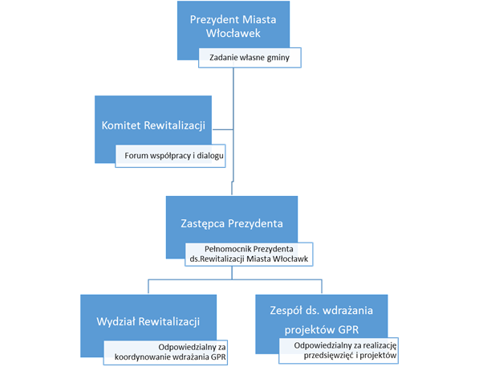
Źródło: opracowanie własne Urząd Miasta Włocławek
Przedstawiony system zarządzania umożliwia skuteczne wdrażanie Gminnego Programu Rewitalizacji Miasta Włocławek, z uwzględnieniem wymogów partycypacji społecznej, a także konieczności włączenia interesariuszy, o których mowa w zapisach art. 36 ustawy wdrożeniowej, jak i art.2 ust. 2 ustawy o rewitalizacji.
Koszty Zarządzania
Koszt zarządzania realizacją gminnego programu rewitalizacji ponoszony jest w związku z utworzeniem w 2019 roku Biura Rewitalizacji przekształconego następnie w Wydział Rewitalizacji, który koordynuje złożony i wieloaspektowy proces rewitalizacji Śródmieścia Włocławka. Biuro/Wydział Rewitalizacji liczyły w pierwszych założeniach 5 etatów, w tym Dyrektor Biura/Wydziału. Obecnie liczba etatów została określona na poziomie 4 osób. Koszty pracownicze podlegają bieżącym zmianom i są uzależnione m.in. od kategorii zaszeregowania pracownika samorządowego, czy zmieniającej się wysokości minimalnego wynagrodzenia za pracę. Wydział Rewitalizacji zostanie docelowo przeniesiony do nowej lokalizacji w Centrum Aktywizacji i Przedsiębiorczości, kamienicy przy ulicy 3 Maja 18 we Włocławku, w której w ramach Gminnego Programu Rewitalizacji Miasta Włocławek zostało zaplanowane szereg działań rewitalizacyjnych, w tym pobudzających przedsiębiorczość i aktywność mieszkańców.
Jednocześnie należy wskazać, iż kosztem zarządzania procesem rewitalizacji jest wydatek związany z przygotowaniem oceny aktualności i stopnia realizacji gminnego programu rewitalizacji, realizowany co najmniej raz na trzy lata, zgodnie z założeniami art. 22 ustawy z dnia 9 października 2015 roku o rewitalizacji oraz założeniami Gminnego Programu Rewitalizacji Miasta Włocławek, rozdział 11. Ocena wdrażania programu. Dotychczas zrealizowane zostały na zlecenie Gminy Miasto Włocławek dwie oceny procesu rewitalizacji (za okres 2018-2020 oraz 2021-2023), a koszt ich wyniósł łącznie 89 790,00 zł (brutto).
Ponadto opisana powyżej struktura zarządzania procesem rewitalizacji we Włocławku nie generuje dodatkowych kosztów dla samorządu, ponieważ funkcja Pełnomocnika Prezydenta ds. Rewitalizacji Miasta Włocławek, jak również członkowie Zespołu ds. wdrażania projektów gminnego programu rewitalizacji realizują swoje zadania w ramach obowiązków służbowych. Natomiast członkowie Komitetu Rewitalizacji wykonują swoją funkcję społecznie.
Jednocześnie należy przewidzieć kolejne elementy na rzecz zarządzania procesem rewitalizacji, poprawy jego efektywności, usprawnienia wdrażania przedsięwzięć, jak również pozyskiwania know-how od innych samorządów realizujących zaawansowane procesy rewitalizacji. Istotnym stają się działania edukacyjno-informacyjno-warsztatowe (szkolenia, spacery badawcze, spotkania warsztatowe i wyjazdy studyjne) dla urzędników, przedstawicieli operatorów przedsięwzięć, członków Komitetu Rewitalizacji oraz – jeśli to uzasadnione – innych kluczowych partnerów procesu. Do działań realizowanych we Włocławku (szkolenia, spacery, warsztaty) niezbędny będzie zewnętrzny facylitator spotkania, który przeprowadzi uczestników przez proces szukania rozwiązań dla przeszkód, które utrudniają lub uniemożliwiają osiągnięcie zamierzonych rezultatów wybranych aspektów procesu rewitalizacji. W zakresie wyjazdów studyjnych istotne jest ukierunkowanie się na miejsca i rozwiązania realizowane w wybranych miastach Polski, a jednocześnie będące problematycznymi do zaimplementowania w obszarze rewitalizacji Włocławka. Celem działań edukacyjno-informacyjno-warsztatowych jest również wskazanie możliwości realizacyjnych w obowiązującym systemie prawnym oraz wypracowanie otwartości uczestników na nowe rozwiązania. Koszty wymienionych działań będą trudne do oszacowania, ponieważ uzależnione są od częstotliwości spotkań, kierunków wyjazdów studyjnych, bieżących stawek dla prelegenta, transportu, czy cateringu.
Istotnym aspektem zarządzania procesem rewitalizacji jest aktywna gospodarka nieruchomościami, która obejmuje szereg działań związanych z porządkowaniem stanów prawnych i pozyskiwaniem nieruchomości, w tym z wykorzystaniem narzędzi Specjalnej Strefy Rewitalizacji uwzględniając działania urzędnicze, oraz z założeniem zaangażowania podmiotów zewnętrznych w celu zintensyfikowania działań w krótkim okresie czasu. W szczególności ważne są następujące działania:
- regulowanie stanów prawnych nieruchomości (przy wykorzystaniu takich instrumentów jak zasiedzenie, wywłaszczenie, zakup, wymiana, itp.) w celu przygotowania nieruchomości pod miejskie inwestycje (społeczne budownictwo czynszowe), zieleń urządzoną, itp.
- wypracowanie strategii korzystania przez miasto z prawa pierwokupu oraz korzystanie z tego prawa,
- wprowadzanie do treści aktów planowania przestrzennego informacji umożliwiających korzystanie przez miasto z ww. narzędzi formalnych.
Aktywna gospodarka nieruchomościami prowadzona jest przez miasto z zamiarem uzyskania na obszarze rewitalizacji jak najlepszego stanu zabudowy, w szczególności mieszkaniowej. Narzędzia wywłaszczeniowe stosowane jako mechanizm regulowania stanu prawnego nieruchomości lub jako zgodny z celami GPR sposób zapobieżenia postępującej degradacji technicznej budynków, których właściciele uchylają się od utrzymania ich w należytym stanie. Koszty wymienionych działań będą trudne do oszacowania, ponieważ uzależnione są od kosztów sądowych, notarialnych, operatów szacunkowych, kosztów nabycia nieruchomości.
System informacji i promocji
Informacje o działaniach rewitalizacyjnych prowadzonych w mieście są na bieżąco przekazywane za pośrednictwem dedykowanej strony internetowej https://rewitalizacja.wloclawek.eu, jak również strony Miasta Włocławek www.wloclawek.eu. Jednocześnie informacje o działaniach rewitalizacyjnych dostępne są w mediach społecznościowych pod adresem www.facebook.com/Rewitalizacja Wloclawek, na której zamieszczane są również infografiki i materiały video, oraz fanpage Urzędu Miasta Włocławek: www.facebook.com/UMWloclawek.
Strona internetowa procesu rewitalizacji we Włocławku zawiera szczegółowe informacje o poszczególnych przedsięwzięciach/projektach wraz z ich przestrzennym umiejscowieniem na mapie obszaru rewitalizacji, informacją o stanie zaawansowania, jak również dokumentacją fotograficzną procesu.
Informacja o podejmowanych działaniach rewitalizacyjnych jest dostępna dla interesariuszy rewitalizacji bez ograniczeń on-line. Urząd Miasta Włocławek zapewnia dostępność swoich stron internetowych zgodnie z przepisami ustawy z dnia 4 kwietnia 2019 r. o dostępności cyfrowej stron internetowych i aplikacji mobilnych podmiotów publicznych. Strony zostały stworzone zgodnie ze standardami W3C (HTML5) oraz WCAG2.1 (Podwójne A) w oparciu o mechanizmy ułatwiające osobom z niepełnosprawnościami dostęp do publikowanych treści. Strony są w pełni rozpoznawalne przez programy czytające dla osób niewidomych Window-Eyes, JAWS czy NVDA. Obsługa serwisu możliwa jest zarówno przy pomocy klawiatury jak i myszki. Ponadto jest wyposażona w mechanizmy ułatwiające przeglądanie treści przez osoby niedowidzące, w tym zmiana wielkości czcionki, zmiana kontrastu.
Gmina dysponuje spójnym systemem wizualizacji procesu rewitalizacji we Włocławku, wypracowanym w ramach realizacji projektu w konkursie Ministerstwa Rozwoju „Modelowa Rewitalizacja Miast”. Składają się na niego logo, wzory plakatów, dyplomów, wizytówek, tablic kierunkowych i innych elementów graficznych. Operatorzy przedsięwzięć/projektów wpisanych do GPR-u korzystają z przygotowanego systemu ww. wizualizacji dla właściwej informacji i promocji procesu rewitalizacji w mieście. Operatorzy mają obowiązek promocji poszczególnych przedsięwzięć/projektów rewitalizacyjnych na wszystkich etapach realizacji. Jednocześnie dąży się do wskazywania podczas realizacji poszczególnych przedsięwzięć informacji, iż przedmiotowe działanie jest realizowane w ramach Gminnego Programu Rewitalizacji Miasta Włocławek.
Ponadto, w ramach zrealizowanego remontu kamienicy w Śródmieściu na potrzeby prowadzenia przez Gminę Miasto Włocławek działalności rewitalizacyjnej, powstało podwórko partycypacyjne z przeznaczeniem na miejsce interakcji z interesariuszami procesu rewitalizacji. W obrębie przebudowanego obiektu działa kawiarnia obywatelska Śródmieście Cafe, stanowiąca centrum wymiany informacji i wiedzy w zakresie rewitalizacji oraz prowadząca działalność animacyjno-integrującą społeczność lokalną.
Dodatkowe działania informacyjno-promocyjne procesu rewitalizacji we Włocławku, których celem jest dotarcie do jak najszerszej grupy interesariuszy, są wdrażane w różnych formach i należą do nich:
- wydawaniu bezpłatnego miesięcznika Gazety Śródmiejskiej zawierającej informacje o bieżących wydarzeniach w obszarze rewitalizacji, zaproszenia i relacje z tych wydarzeń, informacje o realizacji projektów rewitalizacyjnych,
- konkursy plastyczne, których zadaniem jest zwrócenie uwagi interesariuszy na architekturę, przestrzeń i walory przyrodnicze Śródmieścia jako najstarszej dzielnicy Włocławka,
- konkursy fotograficzne, które służą przedstawieniu pozytywnych zmian zachodzących w Śródmieściu, w tym podnoszenie jakości powietrza poprzez likwidację niskich emisji,
- tablice informacyjne zamontowane przy ulicy Brzeskiej 2, Cyganka 6, Bulwary, na których systematycznie są umieszczane informacje, dotyczące m.in. realizowanych oraz planowanych działań rewitalizacyjnych.
- punkt informacyjno-promocyjny pracowników Wydziału Rewitalizacji podczas Włocławskiego Forum Organizacji Pozarządowych w Centrum Kultury Browar B,
- dyżury Prezydenta Włocławka i Zastępców Prezydenta Włocławka, członków Komitetu Rewitalizacji, oraz pracowników Wydziału Rewitalizacji skierowane do mieszkańców w Kawiarni Obywatelskiej „Śródmieście Cafe”,
- spacery po obszarze rewitalizacji, podczas których uczestnicy są oprowadzani po najważniejszych miejscach poddanych działaniom realizowanym w ramach Gminnego Programu Rewitalizacji Miasta Włocławek,
- spacery szlakiem murali dla dzieci i młodzieży z włocławskich szkół, w czasie których prezentowane są malowidła, które powstały w centrum Włocławka w ostatnich latach. Jest to także okazja do rozmów o innych działaniach rewitalizacyjnych, o historii Włocławka, jego architekturze oraz detalach architektonicznych,
- coroczne pikniki w Śródmieściu, w czasie których mają miejsce liczne atrakcje dla najmłodszych (dmuchańce, animacje dla dzieci, malowanie twarzy, występy artystyczne) oraz dla starszych (graficzna prezentacja działań rewitalizacyjnych, rozmowy z władzami miasta i przedstawicielami Komitetu Rewitalizacji, przedstawienie działań instytucji kultury, klubów sportowych, organizacji pozarządowych i służb mundurowych),
- merytoryczna obsługa wizyt studyjnych, których tematem jest proces rewitalizacji realizowany na podstawie Gminnego Programu Rewitalizacji Miasta Włocławek,
- wielkoformatowe plakaty na przystankach komunikacji miejskiej, związane z promocją działań o charakterze przestrzennym i technicznym w ramach GPR,
- plakaty promujące wybrane projekty rewitalizacyjne w autobusach Miejskiego Przedsiębiorstwa Komunikacyjnego,
- punkty informacyjno-promocyjne związane z promocją działań rewitalizacyjnych organizowane w trakcie Dni Włocławka.

Za system informacji i promocji rewitalizacji odpowiada Wydział Rewitalizacji oraz Biuro Prezydenta.

Ramowy harmonogram realizacji GPR
Ramowy harmonogram realizacji Gminnego Programu Rewitalizacji Włocławka obejmuje lata 2018-2034. Szczegółowe informacje na temat realizacji programu wynikają z rozdziału 8. Szacunkowe ramy finansowe przedsięwzięć rewitalizacyjnych.
Rysunek 19. Ramowy harmonogram realizacji GPR.
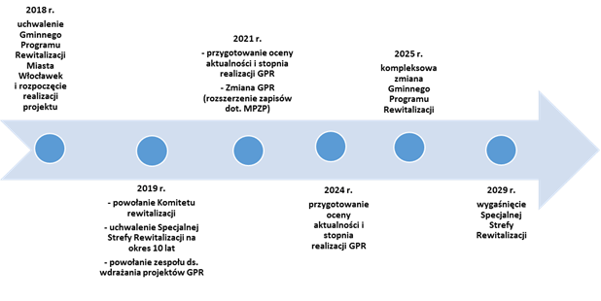
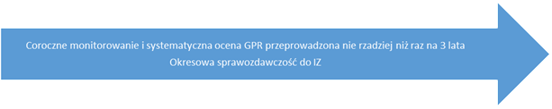

Źródło: opracowanie własne Urząd Miasta Włocławek

Tabela 15. Ramowy harmonogram realizacji GPR
RAMOWY HARMONOGRAM REALIZACJI PROGRAMU REWITALIZACJI MIASTA WŁOCŁAWEK
Przedsięwzięcie (nr, nazwa) |  |  |  | Projekt  (nr, nazwa) | 2018 | 2019 | 2020 | 2021 | 2022 | 2023 | 2024 | 2025 | 2026 | 2027 | 2028 | 2029 | 2030 | 2031 | 2032 | 2033 | 2034
CEL STRATEGICZNY 1. Przywrócić mieszkańcom poczucie sprawczości
CEL OPERACYJNY 1.1. Aktywizować lokalną społeczność
1.1.1. Aktywizacja zawodowa mieszkańców
1.1.2. Aktywność to przyszłość
1.1.3. Reintegracja społeczna mieszkańców Włocławka, w tym w obszarze rewitalizacji - II edycja
1.1.4. Działania środowiskowe Modelu Organizowania Społeczności Lokalnej
1.1.5. Program wychodzenia z zadłużenia
1.1.6. Identyfikacja lokalnych liderów i wsparcie ich przez tutoring
1.1.7. Rezydencje artystyczne
1.1.8. Centrum Wsparcia Społecznego
1.1.9. Program wsparcia projektów lokalnych
1.1.10. Kawiarnia obywatelska
1.1.11. Program animacyjno-partycypacyjny dla obszaru rewitalizacji oraz realizacja pilotażu na jego podstawie
1.1.12. Animator społeczny w obszarze rewitalizacji
1.1.13. Klub seniora
CEL OPERACYJNY 1.2. Rozwijać istniejące więzi społeczne, budować otwartość i szerszą sieć relacji: kultura, sport, edukacja
1.2.1. Przedszkole kreatywne
1.2.2. TRÓJKA dobra szkoła
1.2.3. Zintegrowana Przestrzeń Pozadomowa
1.2.4. Organizacje z naszego podwórka
1.2.5. Czas wolny |  |  |  | 1.2.5.1. Animacje Kulturalne dla dzieci i młodzieży
 |  |  |  | 1.2.5.2. Instytucje kultury dla dzieci i młodzieży ze Śródmieścia
 |  |  |  | 1.2.5.3. Sport
 |  |  |  | 1.2.5.4. Śródmieście dla studentów
 |  |  |  | 1.2.5.5. „Wspólna przestrzeń” – czyli partycypacyjne projektowanie przestrzeni wspólnych przez mieszkańców obszaru rewitalizacji
1.2.6. Program "Śródmieście tworzy kulturę" |  |  |  | 1.2.6.1. Poradnik organizatora imprez
 |  |  |  | 1.2.6.2. Wydarzenia, Imprezy integracyjne, produkcje artystyczne, spotkania kulturalne
1.2.7. Witamy w Skarbcu Fajansu
1.2.8. Święto Śródmieścia
1.2.9. Śródmieście – lubię tu być
CEL OPERACYJNY 1.3. Zmienić wizerunek Śródmieścia
1.3.1. Nowy projekt rozwoju III sektora
1.3.2. Co jest grane w Śródmieściu – Gazeta Śródmiejska
1.3.3. Instytucje kształtujące wizerunek |  |  |  | 1.3.3.1. Urzędnicy na ulicy
 |  |  |  | 1.3.3.2. Jestem Twoim Radnym
1.3.4. Włocławskie Forum Organizacji Pozarządowych
1.3.5. Włocławki - Nowa Odsłona
1.3.6. Tablice historyczno - informacyjne promujące obszar rewitalizacji
1.3.7. Remont pomieszczenia ("Sali Zebrań") oraz zabytkowego zegara w Klubie "Stara Remiza"
1.3.8. Sztuka w przestrzeni - Program Murale
1.3.9. Bezpieczne Śródmieście
CEL STRATEGICZNY 2. Pobudzić i wesprzeć przedsiębiorczość lokalną
CEL OPERACYJNY 2.1. Ułatwiać działalność przedsiębiorcom ze Śródmieścia
2.1.1. Wspólne usługi promocyjne przedsiębiorców ze Śródmieścia
2.1.2. Lokalny produkt
2.1.3. Wzmocnienie roli lokalnej przedsiębiorczości
2.1.4. System monitorowania i koordynacji rynku pracy
2.1.5. Markowy lokal Śródmieścia
2.1.6. System wsparcia przedsiębiorcy | 2.1.6.1. Wzmocnienie potencjału lokalnych przedsiębiorców
2.1.6. System wsparcia przedsiębiorcy | 2.1.6.2. Poradnik Przedsiębiorcy
2.1.6. System wsparcia przedsiębiorcy | 2.1.6.3. Wsparcie w aranżacji i dostosowaniu lokali
 | 2.1.6.4. Targowe Śródmieście
 | 2.1.6.5. Inkubator rozproszony
 | 2.1.6.6. Klub Przedsiębiorców dla Śródmieścia
2.1.7. Utworzenie Interaktywnego Centrum Fajansu
CEL OPERACYJNY 2.2. Kształtować postawę przedsiębiorczą
2.2.1. Tu mieszkam - tu pracuję
2.2.2. Mobilny punkt konsultacyjno-doradczy
2.2.3. Rozwój przedsiębiorstw ekonomii społecznej
CEL STRATEGICZNY 3. Ukształtować w centrum Włocławka przyjazną przestrzeń
CEL OPERACYJNY 3.1. Kształtować przestrzeń inkluzywną, bezpieczną i dostosowaną do potrzeb różnych grup użytkowników
3.1.1. Przygotowanie lokalnej strategii transportowej - planu ruchu dla obszaru rewitalizacji
3.1.2. 3 Maja woonerfem
3.1.3. Szczegółowa koncepcja przestrzenno-operacyjna zmian w Śródmieściu na potrzeby rozwoju błękitno-zielonej infrastruktury (masterplan Śródmieścia)
3.1.4. Przestrzeń publiczna dostępna i bezpieczna |  |  | 3.1.4.1. Przestrzeń publiczna dostępna i bezpieczna – Prym. Wyszyńskiego / Plac Kopernika / Wojska Polskiego / Brzeska
 |  |  | 3.1.4.2. Przestrzeń publiczna dostępna i bezpieczna – Królewiecka
 |  |  | 3.1.4.3. Przestrzeń publiczna dostępna i bezpieczna – Cyganka
 |  |  | 3.1.4.4. Przestrzeń publiczna dostępna i bezpieczna – Żabia
 |  |  | 3.1.4.5. Przestrzeń publiczna dostępna i bezpieczna – Zapiecek
 |  |  | 3.1.4.6. Przestrzeń publiczna dostępna i bezpieczna – Piekarska
 |  |  | 3.1.4.7. Przestrzeń publiczna dostępna i bezpieczna – Przedmiejska
 |  |  | 3.1.4.8. Przestrzeń publiczna dostępna i bezpieczna – Przechodnia
3.1.5.Parki kieszonkowe - kompaktowe tereny z zielenią wysoką
3.1.6. Program Ławka - miejskie meble i aranżacje do siedzenia
3.1.7. Zdroje i toalety publiczne
3.1.8. Trójka dla mieszkańców
3.1.9. Trójka dla mieszkańców 2.0.
3.1.10. Nowe Zagospodarowanie Placu Wolności
CEL OPERACYJNY 3.2. Ponosić jakość powietrza przez właściwe planowanie zieleni i ograniczanie zanieczyszczeń
3.2.1. Zieleń wysoka: zadrzewienie Śródmieścia
3.2.2. System Monitorowania Jakości Powietrza
3.2.3. Likwidacja niskich emisji w rejonie Starego Miasta Włocławek - etap II
3.2.4. Zielone tereny Śródmieścia – ul. Zduńska
CEL STRATEGICZNY 4. Stworzyć godziwy standard techniczny
CEL OPERACYJNY 4.1. Poprawić stan techniczny przestrzeni zamieszkania
4.1.1. Przebudowa i zmiana sposobu użytkowania budynku przy ul. 3 Maja 18 na centrum aktywizacji i przedsiębiorczości
4.1.2. Remont budynków mieszkalnych należących do zasobu gminy |  |  |  | 4.1.2.1. Modernizacja i remont nieruchomości "Brzeska 17"
 |  |  |  | 4.1.2.2. Modernizacja i remont nieruchomości "Cyganka 24"
 |  |  |  | 4.1.2.3. Modernizacja i remont nieruchomości "3 Maja 6"
 |  |  |  | 4.1.2.4. Modernizacja i remont nieruchomości "Brzeska 2"
 |  |  |  | 4.1.2.5. Modernizacja i remont nieruchomości "Cyganka 9"
 |  |  |  | 4.1.2.6. Modernizacja i remont nieruchomości "Królewiecka 9"
 |  |  |  | 4.1.2.7. Modernizacja i remont nieruchomości "Królewiecka 20"
 |  |  |  | 4.1.2.8. Modernizacja i remont nieruchomości "Łęgska 56"
 |  |  |  | 4.1.2.9. Modernizacja i remont nieruchomości "Maślana 4/6"
 |  |  |  | 4.1.2.10. Modernizacja i remont nieruchomości "Matebudy 8"
 |  |  |  | 4.1.2.11. Modernizacja i remont nieruchomości "Piekarska 6"
 |  |  |  | 4.1.2.12. Modernizacja i remont nieruchomości "Stary Rynek 5"
 |  |  |  | 4.1.2.13. Modernizacja i remont nieruchomości "Szpichlerna 20"
 |  |  |  | 4.1.2.14. Modernizacja i remont nieruchomości "Wojska Polskiego 3"
 |  |  |  | 4.1.2.15. Modernizacja i remont nieruchomości "Prymasa Stefana Wyszyńskiego 4"
 |  |  |  | 4.1.2.16. Modernizacja i remont nieruchomości "Zamcza 14"
 |  |  |  | 4.1.2.17. Modernizacja i remont nieruchomości "Zapiecek 8"
 |  |  |  | 4.1.2.18. Modernizacja i remont nieruchomości "Bulwary 24"
 |  |  |  | 4.1.2.19. Modernizacja i remont nieruchomości "Tumska 5"
 |  |  |  | 4.1.2.20. Modernizacja i remont nieruchomości "Tumska 7"
4.1.3. Wsparcie merytoryczne dla właścicieli i wspólnot mieszkaniowych
4.1.4. Dotacje do remontów
4.1.5. Program "Moje Podwórko"
4.1.6. Centrum Wsparcia Społecznego (remont i adaptacja)
4.1.7. Zagospodarowanie przestrzeni miejskiej – przy ul. Tumskiej / 3 Maja
4.1.8. Społeczne budownictwo czynszowe |  | 4.1.8.1. Społeczne budownictwo czynszowe - kwartał Cyganka, 3 Maja, Żabia, Brzeska
 |  | 4.1.8.2. Społeczne budownictwo czynszowe - obszar pomiędzy ulicami Bulwary, Bednarska, Gdańska
 |  | 4.1.8.3. Społeczne budownictwo czynszowe - kwartał Bulwary, Maślana, Zamcza, Wiślana
 |  | 4.1.8.4. Społeczne budownictwo czynszowe - kwartał Zamcza, Stary Rynek, Tumska i Wiślana
 |  | 4.1.8.5. Społeczne budownictwo czynszowe - kwartał Szpichlerna, Browarna, Łęgska i Stary Rynek
 |  | 4.1.8.6. Społeczne budownictwo czynszowe – Kowalska, Łęgska
 |  | 4.1.8.7. Społeczne budownictwo czynszowe - obszar pomiędzy Łęgską, 3 Maja i Cyganka
 |  | 4.1.8.8. Społeczne budownictwo czynszowe - obszar pomiędzy Cyganką, 3 Maja
 |  | 4.1.8.9. Społeczne budownictwo czynszowe - kwartał Zapiecek, 3 Maja, Piekarska, Brzeska
 |  | 4.1.8.10. Społeczne budownictwo czynszowe - kwartał Cyganka, Królewiecka, 3 Maja, Żabia
 |  | 4.1.8.11. Społeczne budownictwo czynszowe - obszar pomiędzy Zduńską i Placem Wolności
CEL OPERACYJNY 4.2. Poprawić stan techniczny infrastruktury publicznej
4.2.1. Modernizacja sieci wodociągowych z przyłączami
4.2.2. Renowacja kanałów sanitarnych
4.2.3. Renowacja przyłączy kanalizacyjnych (przykanalików sanitarnych)
Źródło: opracowanie własne Urząd Miasta Włocławek

Ocena wdrażania programu

11.1. System monitorowania

Dla monitorowania procesu rewitalizacji prowadzonego w mieście w oparciu o Gminny Program Rewitalizacji Miasta Włocławek zaplanowany został optymalny system stałej obserwacji i kontroli, który ma na celu sprawdzanie czy następuje rozwiązanie/zmniejszenie problemów, będących podstawą wyznaczenia obszaru rewitalizacji. System monitorowania obejmuje postęp rzeczowy
i finansowy poszczególnych przedsięwzięć/projektów oraz analizę realizacji celów poprzez wskaźniki, które służyły wyznaczeniu obszaru rewitalizacji.
System monitorowania procesu rewitalizacji będzie obejmował dwa poziomy:
- Monitorowanie stanu realizacji przedsięwzięć, będzie polegać na śledzeniu, rejestrowaniu i raportowaniu postępów realizacji poszczególnych przedsięwzięć/projektów rewitalizacyjnych
i będzie realizowane przez operatorów odpowiedzialnych za realizację danego zadania, którzy przedkładać będą raporty z realizacji w układzie półrocznym do Wydziału Rewitalizacji.
Raport półroczny z monitorowania realizacji przedsięwzięć/projektów, sporządzany
na przygotowanym przez Wydział Rewitalizacji formularzu (Załącznik nr 4 do niniejszego dokumentu), będzie zawierał: ujęcie zadania w rozbiciu na czytelne etapy realizacyjne z informacją na temat stanu zaawansowania prac, informację o realizacji zgodnie z zaplanowanym harmonogramem lub występujących opóźnieniach, zaistniałych problemach, potrzebach wprowadzenia zmian (program naprawczy), wysokości udziału wydatków rzeczowych/ finansowych, a w przypadku zadania wieloletniego planowane etapy realizacyjne na kolejny rok. Raport końcowy dla przedsięwzięć/ projektów będzie zawierał wskaźniki realizacji celu, dla którego założono realizację zadania. Dane niezbędne do prowadzenia monitoringu półrocznego gromadzone będą na bieżąco przez operatorów poszczególnych przedsięwzięć/projektów.
- Monitorowanie zmian stanu obszaru rewitalizacji oprócz gromadzenia wyników realizacji przedsięwzięć/ projektów ujętych w Gminnym Programie Rewitalizacji Miasta Włocławek na liście podstawowej (Rozdział 7), będzie polegać na agregowaniu wartości wskaźników złożonych, wskazujących na stan zjawisk kryzysowych i ich analizie pod kątem realizacji celów Programu,
za które odpowiedzialny będzie Wydział Rewitalizacji.
Efektem prac będzie sprawozdanie roczne z realizacji Programu, przygotowane przez Wydział Rewitalizacji i przedkładane Prezydentowi Miasta i Komitetowi Rewitalizacji nie później
niż do 31 maja za rok poprzedni. Sprawozdanie roczne z realizacji Programu zawierać będzie:
- część I - postęp rzeczowy i finansowy poszczególnych przedsięwzięć/projektów,
- część II - analizę realizacji celów poprzez wskaźniki.
Część I sporządzona zostanie w oparciu o raporty półroczne z monitoringu operatorów przedsięwzięć/ projektów i zawierać będzie zestawienie z realizacji zadań w tym: wyszczególnienie zrealizowanych etapów, przyczyny/problemy opóźnień realizacji etapów, propozycje naprawcze, planowane działania na następny rok.
Część II oparta będzie w głównej mierze na kluczowych wskaźnikach wykorzystanych
do przeprowadzenia diagnozy służącej wyznaczeniu obszaru zdegradowanego i obszaru rewitalizacji.
Wskaźniki monitorowania GPR odzwierciedlają zdiagnozowane najtrudniejsze zjawiska społeczne
i pozaspołeczne w obszarze rewitalizacji Włocławka. Zakłada się, iż do prowadzenia monitorowania stanu obszaru rewitalizacji, zastosowane będzie m.in. narzędzie informatyczne oparte o bazę danych i system ich wizualizacji w postaci interaktywnych map, co usprawni proces gromadzenia, analizy i prezentacji danych. Zaprezentowanie zmian w Śródmieściu będzie odzwierciedlone poprzez zestawienie wskaźników monitorowania według celów z podaniem wartości dla obszaru rewitalizacji w danym roku i zestawienia ich z wartościami z roku bazowego. Pozwoli to
na obserwację trendu zmian w warunkach zmieniającego się stanu społeczno-gospodarczego
w całym mieście.
Wartość bazowa to wartość danego wskaźnika odnotowana przed rozpoczęciem lub w chwili rozpoczynania monitorowanego procesu, która następnie będzie punktem odniesienia
dla obliczania zmian wartości wskaźnika.
Wartość docelowa została ustalona głównie w odniesieniu do średniej wartości danego wskaźnika
dla obszaru całego miasta przed rozpoczęciem lub w chwili rozpoczynania monitorowanego procesu bądź w oparciu o analizę planowanych przedsięwzięć/projektów rewitalizacyjnych.
Poziom wskaźników dla obszaru rewitalizacji w 2034 r. został oszacowany z dużą ostrożnością. Duża skala degradacji obszaru rewitalizacji we Włocławku nie pozwala założyć w roku docelowym wartości wskaźników dla obszaru rewitalizacji na poziomie średniej wartości dla całego miasta odnotowanej w 2016 r. Poziom wskaźników monitoringowych w 2034 r. założono na bezpiecznym poziomie, możliwym do osiągnięcia, biorąc pod uwagę z jednej strony skalę procesu rewitalizacji wynikającą z zaplanowanych w GPR przedsięwzięć rewitalizacyjnych, z drugiej strony przy założeniu ograniczenia ryzyka wystąpienia zjawiska gentryfikacji w obszarze rewitalizacji.
Dane do monitorowania Programu pozyskiwane będą corocznie, wg stanu na koniec roku
lub najbardziej zbliżonego do tej daty, z uwagi na specyfikę generowania poszczególnych danych.

Tabela 16. Zestawienie wskaźników monitorowania GPR
Nazwa wskaźnika | 2016 |  | 2034  Obszar rewitalizacji | Ocena realizacji (trend) | Źródło danych
Nazwa wskaźnika | Obszar rewitalizacji | Obszar miasta | 2034  Obszar rewitalizacji | Ocena realizacji (trend) | Źródło danych
Cel strategiczny 1. Przywrócić mieszkańcom poczucie sprawczości

Udział osób w gospodarstwach domowych korzystających ze środowiskowej pomocy społecznej  w ludności ogółem w % | 27 | 11 | 15 | maleje | Miejski Ośrodek Pomocy Rodzinie
Udział osób bezrobotnych w ludności w wieku produkcyjnym w % | 27,90 | 11,40 | 10 | maleje | Powiatowy Urząd Pracy
Liczba założonych Niebieskich Kart  w ludności ogółem w % | 1,77 | 0,80 | 0,9 | maleje | Zespół Interdyscyplinarny Przeciwdziałania Przemocy Rodzinie
Liczba interwencji Straży Miejskiej | 1 530 | 8 667 | 1 100 | maleje | Straż Miejska
Odsetek dzieci, które nie otrzymały promocji do następnej klasy [% na szkołę] (2015) | 6,60 | 0,01 | 3,00 | maleje | Wydział Edukacji, Zdrowia i Polityki Społecznej UM
Wynik średni sprawdzianu ósmoklasistów (pomiar od 2019r.) | bd | bd | 40,00 | rośnie | Wydział Edukacji, Zdrowia i Polityki Społecznej UM
Liczba złożonych wniosków  do budżetu obywatelskiego | 3 | 92 | 10 | rośnie | Wydziału Kultury, Turystyki i Promocji UM
Cel strategiczny 2. Pobudzić i wesprzeć przedsiębiorczość lokalną

Liczba osób fizycznych prowadzących działalność gospodarczą na 100 mieszkańców w wieku produkcyjnym w % | 5,60 | 13 | 8 | rośnie | Główny Urząd Statystyczny
Cel strategiczny 3. Ukształtować w centrum Włocławka przyjazną przestrzeń

Poziom zanieczyszczenia powietrza | bd | bd | 1 | maleje | Straż Miejska
Liczba przyłączeń do miejskiej sieci ciepłowniczej | 108 | 1179 | 143 | rośnie | Miejskie Przedsiębiorstwo Energetyki Cieplnej
Powierzchnia terenów publicznych obszaru rewitalizacji objętych interwencją przestrzenną w ha | 0 | n/d | 8 | rośnie | Wydział Rewitalizacji UM
Cel strategiczny 4. Stworzyć godziwy standard techniczny

Liczba budynków wyłączonych  z użytkowania na ha | 0,28 | 0,005 | 0,25 | maleje | Powiatowy Inspektorat Nadzoru Budowlanego
Liczba budynków poddanych przebudowie/remontowi  na obszarze SSR | 0 | n/d | 80 | rośnie | Administracja Zasobów Komunalnych/ Wydział Gospodarowania Mieniem Komunalnym UM
Źródło: opracowanie własne Urząd Miasta Włocławek

Rysunek 20.Schemat systemu monitoringu

Źródło: Opracowanie własne Urząd Miasta Włocławek
Ponadto, raz na dwa lata sprawozdawczość będzie także obejmować informacje w zakresie efektywności podejmowanych działań rewitalizacyjnych w oparciu o aktualne dane dotyczące wskaźników stanu kryzysowego, na podstawie których wyodrębniono obszar rewitalizacji (wartość aktualna, wartość bazowa oraz wyjaśnienie w przypadku, gdy analizowane wskaźniki stanu kryzysowego będą wskazywały na niską efektywność prowadzonych działań rewitalizacyjnych).

11.2. System oceny

Procedura ewaluacji udziela odpowiedzi na pytanie o celowość, trafność i wartość dodaną interwencji. Warunkiem dobrej oceny jest dostępność danych i terminowość raportowania przez wszystkie podmioty zaangażowane w system wdrażania Programu. Ocena taka bada sam program i jego efekty długotrwałe, czyli oddziaływania.
Zaproponowana struktura celów programu rewitalizacji Włocławka jest trzypoziomowa i hierarchiczna, o układzie „cele strategiczne – cele operacyjne – kierunki działań”. Hierarchiczne struktury celów mają tę właściwość, że samoistnymi celami są przede wszystkim cele piętra najwyższego i to one opisują, jaki stan rzeczy ma być osiągnięty poprzez realizację danego programu. Natomiast cele operacyjne niższych pięter są co do zasady narzędziowe: zapisuje się w nich, co trzeba osiągnąć po drodze, aby w wyniku tego zaistniał stan rzeczy opisany przez cele pięter wyższych i mogą być realizowane w sposób elastyczny, np. korygowane w trakcie realizacji stosownie do bieżących potrzeb.
Z uwagi na tę zasadę ewaluacją objęte będą cztery cele strategiczne, dla których ustalono zagregowane wskaźniki stopnia ich osiągnięcia.
Natomiast poziom 9 celów operacyjnych będzie objęty systemem monitoringu rezultatów poprzez badanie, jak postępuje realizacja przypisanych im przedsięwzięć, przede wszystkim osiąganie zaplanowanych rezultatów zadań.
Ewaluacja GPR wymagać będzie podejścia dwuaspektowego:
- aspekt ilościowy, weryfikowany wymiernymi wskaźnikami i umożliwiający ocenę wstępną,
- aspekt jakościowy, weryfikowany badaniami jakościowymi i umożliwiający ocenę pogłębioną poprzez dodanie do oceny wstępnej kontekstu interpretacyjnego.

Ocena realizacji i aktualności Programu, zgodnie z ustawą, odbywać się będzie nie rzadziej niż raz na trzy lata.
Ocena – jeśli chodzi o wskaźniki ilościowe – odnosić się będzie do stanu na dzień 31 grudnia roku zakończonego, a w przypadku braku danych na ten dzień dla któregokolwiek wskaźnika cząstkowego, stosować się będzie dane dostępne dla dnia możliwie najbliższego końcu roku. Jeśli chodzi o jakościową część badań uzupełniających ocenę ilościową, odnosić się ona będzie, poprzez pytania badawcze, do zmiany obserwowanej przez respondentów w ciągu całego badanego okresu. Badania jakościowe będą także śledzić, czy nie miało miejsca zjawisko eksportu problemów poza obszar rewitalizacji.
Ewaluacja będzie uwzględniała analizę wpływu czynników wewnętrznych oraz zewnętrznych na realizację GPR.
Za przeprowadzenie ewaluacji odpowiedzialny będzie Wydział Rewitalizacji, który zleci przygotowanie oceny przez podmiot niezależny (niezaangażowany merytorycznie we wdrażanie GPR). Raport z ewaluacji podlegał będzie zaopiniowaniu przez Komitet Rewitalizacji oraz upublicznieniu poprzez stronę internetową Gminy Miasto Włocławek w Biuletynie Informacji Publicznej.

Zmiany GPR
Zgodnie z zapisami Ustawy o rewitalizacji, w przypadku stwierdzenia, że gminny program rewitalizacji wymaga zmiany, prezydent miasta występuje do rady gminy z wnioskiem o jego zmianę. Do wniosku załącza się opinię Komitetu Rewitalizacji. Zmiana gminnego programu rewitalizacji następuje w trybie, w jakim został on uchwalony.
W sytuacji, gdy np.:
- kolejne sprawozdania z realizacji gminnego programu rewitalizacji bądź raporty z ewaluacji wskażą, że sytuacja w obszarze rewitalizacji Włocławka nie ulega poprawie,
- pojawią się nowe zidentyfikowane problemy lub potrzeby mieszkańców obszaru rewitalizacji,
- nastąpi konieczność zmiany przedsięwzięć/projektów na liście planowanych przedsięwzięć rewitalizacyjnych, wywołana np. zmianą sytuacji finansowej odpowiedzialnych za nie podmiotów bądź możliwością pozyskania środków budżetowych w związku z nowym okresem programowania Unii Europejskiej.
właściwa będzie zmiana/modyfikacja Gminnego Programu Rewitalizacji Miasta Włocławek, przeprowadzona zgodnie z pełną procedurą wynikającą z Ustawy o rewitalizacji.

Zmiana GPR nie wymaga pozyskiwania opinii uprawnionych organów oraz przeprowadzenia konsultacji społecznych tylko w dwóch przypadkach:
- Zmiana nie dotyczy przedsięwzięć zawartych w GPR na podstawie art. 15 ust. 1 pkt 5 lit. a ustawy. Chodzi o przedsięwzięcia zawarte na liście podstawowych przedsięwzięć, w odniesieniu do których GPR określa szczegóły realizacji;
- Zmiana nie wymaga zmiany uchwały w sprawie ustanowienia Specjalnej Strefy Rewitalizacji – nie dotyczy zatem m.in. zmiany obszaru rewitalizacji.

11.3. System wprowadzania niezbędnych zmian w dokumentach

Ustawa z dnia 9 października 2015 r. o rewitalizacji przewiduje możliwość wprowadzenia gminnym programem rewitalizacji zmian w gminnych dokumentach strategicznych i w wynikających z nich aktach prawa miejscowego.

- Niezbędne zmiany w uchwałach, o których mowa w art. 21 ust. 1 ustawy z dnia 21 czerwca 2001 r. o ochronie praw lokatorów, mieszkaniowym zasobie gminy i o zmianie Kodeksu cywilnego (Dz. U. z 2014 r. poz. 150 oraz z 2015 r. poz. 1322).
Z uwagi na realizowany od 2018 roku proces rewitalizacji na podstawie Gminnego Programu Rewitalizacji, niezbędnie zmiany w uchwałach w sprawie wieloletniego programu gospodarowania mieszkaniowym zasobem Gminy Miasto Włocławek oraz w sprawie zasad wynajmowania lokali wchodzących w skład mieszkaniowego zasobu Gminy Miasto Włocławek oraz pomieszczeń tymczasowych zostały wprowadzone.

- Określenie niezbędnych zmian w uchwale, o której mowa w art. 7 ust. 3 ustawy
o rewitalizacji
W Uchwale nr LI/136/2018 Rady Miasta Włocławek z dnia 16 października 2018 r. w sprawie określenia zasad wyznaczania składu oraz zasad działania Komitetu Rewitalizacji poprzedzonej przeprowadzeniem konsultacji społecznych jej projektu, jako niezbędne zmiany należy wskazać zmniejszenie liczby podpisów widniejących na listach poparcia kandydatów na członków Komitetu Rewitalizacji oraz zachowanie tożsamości czasowej kadencji Komitetu rewitalizacji z Gminnym Programem Rewitalizacji Miasta Włocławek na lata 2018-2034.
- Zakres niezbędnych zmian w planie ogólnym gminy
Obecnie na terenie Gminy Miasto Włocławek nie obowiązuje plan ogólny. Uchwałą nr LXXIII/12/2024 Rady Miast Włocławek z dnia 26 marca 2024 roku przystąpiono do sporządzenia planu ogólnego miasta Włocławek.
- Wskazanie miejscowych planów zagospodarowania przestrzennego koniecznych
do uchwalenia albo zmiany.
W ramach Gminnego Programu Rewitalizacji Miasta Włocławek na lata 2018-2034
dla przedsięwzięcia pn. „Społeczne budownictwo czynszowe” planowanego do realizacji w kliku kwartałach obszaru rewitalizacji, zgodnie z Załącznikiem nr 1 do Gminnego Programu Rewitalizacji Miasta Włocławek na lata 2018-2034 „Główne projekty/przedsięwzięcia rewitalizacyjne w obszarze rewitalizacji Włocławka” oraz Załącznikiem nr 3 do Gminnego Programu Rewitalizacji Miasta Włocławek na lata 2018-2034 „Podstawowe kierunki zmian funkcjonalno-przestrzennych obszaru rewitalizacji”, wskazane jest wprowadzenie celu publicznego na podstawie zmiany:
- Miejscowego plan zagospodarowania przestrzennego miasta Włocławek dla obszaru położonego pomiędzy ulicą Chmielną, Aleją Chopina, ulicą Warszawską, Placem Wolności, ulicą 3 Maja, Starym Rynkiem, ulicą Św. Jana, brzegiem rzeki Wisły oraz położonego w rejonie ulicy Ogniowej przyjętego Uchwałą Nr LVII/176/2022 Rady Miasta Włocławek z dnia 28 grudnia 2022 r.,
- Miejscowego planu zagospodarowania przestrzennego miasta Włocławek w zakresie obszaru położonego pomiędzy ulicami: św. Jana, 3 Maja, Placem Wolności, Brzeską, Placem Kopernika, Bednarską i brzegiem rzeki Wisły, przyjętego Uchwałą Nr LIX/6/2023 Rady Miasta Włocławek z dnia 20 stycznia 2023 r.

Ustanowienie Specjalnej Strefy Rewitalizacji
W celu zapewnienia sprawnej realizacji podstawowych przedsięwzięć rewitalizacyjnych, po przyjęciu Gminnego Programu Rewitalizacji Miasta Włocławek, na wniosek Prezydenta Miasta, Rada Gminy Miasta Włocławek w dniu 9 kwietnia 2019 roku podjęła uchwałę w sprawie ustanowienia Specjalnej Strefy Rewitalizacji na obszarze rewitalizacji Miasta Włocławek. Strefa została ustanowiona w celu zapewnienia sprawnej realizacji przedsięwzięć rewitalizacyjnych, na okres 10 lat od dnia wejścia uchwały w życie, tj. od dnia 4 maja 2019 roku.
Strefa jest spójnym pakietem narzędzi prawnych, ułatwiających gminie praktyczne wdrażanie rewitalizacji na wyznaczonym obszarze. W celu ustalenia optymalnego wykorzystania narzędzi SSR, przed podjęciem uchwały rady miasta w sprawie ustanowienia Strefy na obszarze rewitalizacji w mieście, przeprowadzony został proces konsultacji społecznych projektu ww. uchwały. Zgłoszone uwagi zostały poddane weryfikacji i w uzasadnionych przypadkach zaimplementowane do projektu Uchwały.
W trakcie procesu partycypacyjnego wypracowania propozycji do zmiany Gminnego Programu Rewitalizacji Miasta Włocławek, odbyły się spotkania indywidualne oraz warsztat z właścicielami i zarządcami nieruchomości z udziałem Pełnomocnika Prezydenta ds. Rewitalizacji Miasta Włocławek. Podczas warsztatu zostało zgłoszonych kilka postulatów zmiany zapisów w Zasadach udzielania dotacji na roboty budowlane polegające na remoncie lub przebudowie oraz na prace konserwatorskie i restauratorskie w odniesieniu do nieruchomości niewpisanych do rejestru zabytków dla właścicieli lub użytkowników wieczystych nieruchomości położonych w obszarze rewitalizacji Specjalnej Strefy Rewitalizacji stanowiących Załącznik do Uchwały w sprawie ustanowienia Specjalnej Strefy Rewitalizacji na obszarze rewitalizacji Miasta Włocławek. Zgłoszone propozycje zostaną poddane analizie prawnej, a następnie w uzasadnionych przypadkach, wprowadzone do uchwały o Specjalnej Strefie Rewitalizacji.

Sposób realizacji dokumentów strategicznych gminy

W świetle zapisów znowelizowanej ustawy o rewitalizacji, gminny program rewitalizacji powinien określać opis sposobu realizacji dokumentów strategicznych gminy, w tym strategii rozwoju gminy lub strategii rozwoju ponadlokalnego, oraz strategii rozwiązywania problemów społecznych.

Strategia rozwoju miasta Włocławek 2030+
Strategia rozwoju miasta Włocławek 2030+ przyjęta Uchwałą nr XLIX/75/2022 Rady Miasta Włocławek w dniu 21 czerwca 2022 roku, stanowi element systemu zarządzania rozwojem. Jest platformą współpracy samorządu ze wszystkimi zainteresowanymi, w tym w szczególności z mieszkańcami, organizacjami społecznymi, przedsiębiorcami, którzy zostaną włączeni do jej realizacji.
Strategia określa kierunki rozwoju miasta na najbliższe lata, w tym działania mające na celu poprawę jakości życia mieszkańców oraz rozwój gospodarczy i infrastrukturalny miasta. Została sporządzona metodą partycypacyjną na wszystkich etapach opracowania. Identyfikuje problemy miasta oraz określa cele strategiczne, cele operacyjne i działania dla przezwyciężenia problemów.
Dokument Strategii został sformułowany w trakcie obowiązywania GPR Miasta Włocławek na lata 2018 – 2028, stąd też jest w nim wiele odniesień do procesu rewitalizacji i do samego GPR. W szczególności Strategia rozwoju wskazała obszar rewitalizacji jako Obszar Strategicznej Interwencji (OSI) oraz zaplanowała na nim szereg działań – częściowo zbieżnych z tym, co zaplanowano w GPR, a częściowo o dodatkowym względem GPR charakterze. Ponadto Strategia rozwoju wskazuje GPR jako jeden jej z dokumentów wykonawczych i podaje wytyczne do sporządzenia takiego dokumentu: „Działania w ramach GPR zgodne będą z wyznaczonymi kierunkami działań w strategii oraz w obszarze strategicznej interwencji rewitalizacji miasta Włocławek.” Treść poświęcona OSI „Obszar rewitalizacji miasta Włocławek” w Strategii brzmi następująco:
„Obszar rewitalizacji miasta Włocławek to niewielki fragment miasta o istotnym znaczeniu dla rozwoju lokalnego, jednoznacznie wyróżniający się wysoką koncentracją negatywnych zjawisk społecznych, a także gospodarczych, środowiskowych, technicznych i funkcjonalnoprzestrzennych. Wymaga intensywnych i kompleksowych działań rewitalizacyjnych. Planowane działania z zakresu OSI obszaru rewitalizacji miasta Włocławek dostosowane zostały do poszczególnych kierunków działań wyodrębnionych w strategii. Dla obszaru rewitalizacji miasto opracowało odrębny dokument Gminny Program Rewitalizacji Miasta Włocławek na lata 2018–2028. Wśród planowanych w OSI działań wymienia się w szczególności:
- Utworzenie Klubu Studenckiego odpowiadającego na aktualne zapotrzebowanie studentów.
- Zwiększanie liczby wydarzeń kulturalnorozrywkowych dopasowanych do zainteresowań studentów.
- Utrzymanie wysokiej jakości infrastruktury sportowej.
- Wzmocnienie pomocy dla osób potrzebujących szczególnego wsparcia.
- Zagospodarowanie zabytkowego centrum miasta jako atrakcyjnego miejsca spotkań mieszkańców i turystów.
- Wdrażanie programów aktywizujących społeczności lokalne, w tym sąsiedzkie.
- Wzmacnianie funkcjonowania miejsc umożliwiających spotkania społeczności lokalnej.
- Rozbudowa infrastruktury i zwiększanie potencjału instytucji kultury dla podniesienia rangi miasta w regionie.
- Zróżnicowanie oferty rozrywkowej do potrzeb ludzi młodych.
- Tworzenie dogodnych warunków dla rozwoju gastronomii oraz hotelarstwa.
- Zwiększanie ilości i jakości zagospodarowanych terenów zielonych (parki, w tym kieszonkowe, skwery, zieleńce).
- Zagospodarowanie zieleni izolacyjnej.
- Zwiększanie dostępności mieszkań w segmentach rynku mieszkaniowego.
- Zwiększenie dostępności oraz estetyki punktów gromadzenia odpadów szczególnie w obszarach zurbanizowanych.
- Podnoszenie efektywności wykorzystywania dostępnych lokali użytkowych.
- Działania na rzecz poprawy jakości tkanki miejskiej, w tym zabytkowej oraz regulowanie praw własności nieruchomości.
- Zwiększenie udziału oświetlenia energooszczędnego w oświetleniu ulicznym.
- Zwiększenie efektywności wykorzystywania mediów.
- Dostosowanie infrastruktury miejskiej do potrzeb osób starszych oraz osób z niepełnosprawnościami. Promocja alternatywnych środków transportu (rower miejski, hulajnoga).
- Rozwój sieci spójnych dróg rowerowych.
- Zwiększenie wykorzystania i promocja odnawialnych źródeł energii w mieście.
- Termomodernizacja budynków użyteczności publicznej oraz mieszkalnych.”

Gminny Program Rewitalizacji Miasta Włocławek na lata 2018-2034 wpisuje się wprost w Cele strategiczne przewidziane w Strategii rozwoju miasta Włocławek 2030+:
- Cel strategiczny 1. Miasto silne gospodarczo, Cel operacyjny Miasto przyjazne dla studentów
- Cel strategiczny 2. Miasto dialogu i aktywności społecznej, Cel operacyjny Miasto promujące aktywność sportową, Miasto społeczne, Miasto obywatelskie, Miasto kultury, Miasto turystyki i rozrywki
- Cel strategiczny 3. Miasto przyjazne dla klimatu i odporne na jego zmiany, Cel operacyjny Miasto wolne od zanieczyszczeń, Miasto dobrej energii
- Cel strategiczny 4. Miasto kompaktowe, Cel operacyjny Miasto dobrze skomunikowane, Miasto bezpieczne, Miasto Atrakcyjnie zagospodarowane, Miasto dobre do zamieszkania.
Gminny Program Rewitalizacji Miasta Włocławek na lata 2018-2034 przewiduje realizację zestawu działań przypisanych do obszaru rewitalizacji miasta Włocławek. Działania zostały przypisane i sformułowane w przedsięwzięciach i projektach rewitalizacyjnych.

Rysunek 21. Spójność GPR-u ze Strategią Rozwoju Miasta Włocławek 2030+

Źródło: opracowanie własne, Urząd Miasta Włocławek
Z uwagi na fakt, iż Strategia rozwoju miasta Włocławek 2030+ jest spójna ze Strategią rozwoju województwa kujawsko-pomorskiego do roku 2030 – Strategia Przyspieszenia 2030+, co wykazane zostało w dokumencie, spójność przedmiotowego GPR jest tego naturalną konsekwencją.
Strategia Rozwiązywania Problemów Społecznych dla miasta Włocławek na lata 2021-2025
Strategia Rozwiązywania Problemów Społecznych dla miasta Włocławek na lata 2021-2025 jest dokumentem określającym główne cele i kierunki działań w obszarze polityki społecznej miasta. Strategia ta została opracowana z myślą o rozwiązywaniu kluczowych problemów społecznych i została przyjęta Uchwałą Nr XXXVII/110/2021 Rady Miasta Włocławek z dnia 31 sierpnia 2021 roku.
Dokument został uchwalony już w trakcie obowiązywania GPR Włocławka na lata 2018-2028. Mimo bardzo pokrewnej tematyki SRPS zawiera jednak tylko jedno ogólne odniesienie do GPR, w którym stwierdza się, że „Strategia Rozwiązywania Problemów Społecznych znajduje uzasadnienie dla określonych wyzwań w następujących dokumentach o charakterze strategicznym, w tym Gminnym Programie Rewitalizacji Miasta Włocławek na lata 2018-2028”. Tym samym można uznać, że SRPS „akceptuje” wszystkie działania zapisane w GPR.
Gminny Program Rewitalizacji w ramach wyznaczonych celów strategicznych oraz przyjętych dla ich realizacji przedsięwzięć jest spójny z priorytetami Strategii, szczególnie z:
- Priorytetem I Przeciwdziałanie wykluczeniu społecznemu – wsparcie dla osób i rodzin zagrożonych marginalizacją, poprzez m.in. działania edukacyjne, wsparcie finansowe oraz aktywizację zawodową.
- Priorytetem II Bezdomność – programy mające na celu pomoc w reintegracji osób bezdomnych oraz zapewnienie im dostępu do tymczasowego schronienia i pomocy socjalnej.
- Priorytetem III Wsparcie dla osób starszych i niepełnosprawnych – rozwój programów opiekuńczych i pomocy domowej oraz poprawa dostępności infrastruktury i usług publicznych dla seniorów i osób z niepełnosprawnościami.
- Priorytetem IV Pomoc rodzinom i dzieciom – działania mające na celu wsparcie rodzin, szczególnie tych w trudnej sytuacji materialnej, poprzez pomoc finansową, programy socjalne, oraz wsparcie w zakresie edukacji i opieki nad dziećmi.
- Priorytetem V Bezrobocie i aktywizacja zawodowa – działania skierowane na przeciwdziałanie bezrobociu, szczególnie długoterminowemu, oraz promowanie przedsiębiorczości i kwalifikacji zawodowych mieszkańców.
Rysunek 22. Spójność GPR-u ze Strategią Rozwiązywania Problemów Społecznych dla miasta Włocławek na lata 2021-2025

Źródło: opracowanie własne, Urząd Miasta Włocławek

Jednocześnie należy wskazać, iż Gminny Program Rewitalizacji Miasta Włocławek na lata 2018-2034 jest opracowaniem ściśle powiązanym z branżowymi dokumentami strategicznymi i planistycznymi Włocławka, których wykaz prezentuje poniższa tabela.
Tabela 17. Wykaz dokumentów strategicznych i planistycznych powiązanych z Gminnym Programem Rewitalizacji Miasta Włocławek
Nazwa dokumentu | Data przyjęcia
Strategia Terytorialna Miejskiego Obszaru Funkcjonalnego Włocławka | Uchwała nr 6/278/24 Zarządu Województwa Kujawsko-Pomorskiego z dnia 8 lutego 2024 roku
Plan Gospodarki Niskoemisyjnej dla Gminy Miasto Włocławek (PGN) | Uchwała Nr XLIX/76/2022 Rady Miasta Włocławek z dnia  21 czerwca 2022 roku
Plan Zrównoważonej Mobilności Miejskiej dla Włocławskiego Obszaru Funkcjonalnego KUJAWY 2035 | Uchwała Nr LXVI/110/2023 Rady Miasta Włocławek z dnia 29 sierpnia 2023 roku
Lokalna Strategia Rozwoju dla Miasta Włocławek | Przyjęta na Walnym Zebraniu Członków w dniu 12 grudnia 2023 roku
Wieloletni program gospodarowania mieszkaniowym zasobem Gminy Miasto Włocławek na lata 2021-2025 | Uchwała Nr XXXII/40/2021 Rady Miasta Włocławek z dnia 20 kwietnia 2021 roku
Gminny Program Opieki nad Zabytkami Miasta Włocławek na lata 2024-2027 | Uchwała Nr VIII/81/2024 Rady Miasta Włocławek z dnia 24 września 2024 roku
Roczny Program współpracy Gminy Miasto Włocławek z organizacjami pozarządowymi oraz podmiotami wymienionymi w art. 3 ust. 3 ustawy z dnia 24 kwietnia 2003r. o działalności pożytku publicznego i o wolontariacie, na rok 2024 | Uchwała Nr LXIX/155/2023 Rady Miasta Włocławek z dnia 28 listopada 2023 roku.
Program usuwania wyrobów zawierających azbest z terenu Miasta Włocławek na lata 2017 – 2032 | Uchwała Nr XXXVI/175/2017 Rady Miasta Włocławek z dnia 27 listopada 2017 roku
Studium uwarunkowań i kierunków zagospodarowania przestrzennego Włocławka | Uchwała Nr 103/XI/2007 Rady Miasta Włocławek z dnia  29 października 2007 roku
Miejscowy plan zagospodarowania przestrzennego miasta Włocławek | Uchwała Nr LVII/176/2022 Rady Miasta Włocławek z dnia 28 grudnia 2022 roku  Uchwała Nr LIX/6/2023 Rady Miasta Włocławek z dnia  20 stycznia 2023 roku
Źródło: opracowanie własne, Urząd Miasta Włocławek

Obszary spójności wewnętrznej GPR

Zaprezentowane w tabeli dane wskazują, iż GPR Włocławka charakteryzuje spójność wewnętrzna, wymagana zapisami Wytycznych w zakresie rewitalizacji w programach operacyjnych na lata 2014-2020.

Tabela 18. Obszary spójności wewnętrznej GPR
Sfera | Problemy wynikające z diagnozy ogólnej miasta w GPR | Problemy wynikające z diagnozy szczegółowej obszaru rewitalizacji  w GPR | Cele, kierunki działań  i realizujące je projekty  w GPR | Spójność GPR  z celami pozostałych polityk miejskich | Obszary monitorowania GPR
Sfera społeczna | Depopulacja, starość demograficzna, migracje, bezrobocie, uzależnienie od pomocy społecznej, przestępczość | Starość demograficzna, niski poziom wykształcenia osób w wieku produkcyjnym, wykluczenie seniorów, migracje młodych mieszkańców OR, niski potencjał finansowy lokalnych NGO, brak liderów społecznych, niski poziom aktywności społecznej mieszkańców, niski poziom bezpieczeństwa, niski poziom edukacji, wysokie bezrobocie, uzależnienie od pomocy społecznej, zaległości czynszowe | Cel strategiczny 1. Przywrócić mieszkańcom poczucie sprawczości  Cele operacyjne:  1.1 Aktywizować lokalną społeczność – 10 projektów  1.2. Rozwijać istniejące więzi społeczne, budować otwartość i szerszą sieć relacji: kultura, sport, edukacja – 14 projektów  1.3. Zmienić wizerunek Śródmieścia – 11 projektów | Strategia rozwoju miasta Włocławek 2020 +  Strategia Rozwiązywania Problemów Społecznych dla miasta Włocławek na lata 2016-2020  Program współpracy Gminy Miasto Włocławek z organizacjami pozarządowymi oraz podmiotami, o których mowa w art. 3 ust. 3 ustawy z dnia 24 kwietnia 2003 r. o działalności pożytku publicznego i o wolontariacie  Strategia rozwoju Obszaru Strategicznej Interwencji Włocławka i obszaru powiązanego  z nim funkcjonalnie  Lokalna Strategia Rozwoju | Poziom ubóstwa - osoby w gospodarstwach domowych korzystających  ze środowiskowej pomocy społecznej w ludności ogółem;  Bezrobocie - udział osób bezrobotnych  w ludności  w wieku produkcyjnym;  Niski poziom bezpieczeństwa - liczba założonych Niebieskich Kart w ludności ogółem;  Niski poziom edukacji - odsetek dzieci, które nie otrzymały promocji  do następnej klasy;  Wynik średni sprawdzianu ósmoklasistów (pomiar od 2019r.);  Liczba interwencji Straży Miejskiej;  Aktywność obywatelska - liczba złożonych wniosków  do budżetu obywatelskiego
Sfera gospodarcza | Wysoki poziom przedsiębiorczości, niskie płace w przemyśle, potencjał do rozwoju funkcji turystycznej | Monostruktura działalności gospodarczej na terenie OR (sklepy spożywcze, banki, apteki, sklepy z używaną odzieżą, lombardy); duża rotacja najemców w lokalach użytkowych | Cel strategiczny 2. Pobudzić i wesprzeć przedsiębiorczość lokalną  Cele operacyjne:  2.1. Ułatwiać działalność przedsiębiorcom ze Śródmieścia –  9 projektów  2.2. Kształtować postawę przedsiębiorczą –  3 projekty | Strategia rozwoju miasta Włocławek 2020 +  Strategia rozwoju Obszaru Strategicznej Interwencji Włocławka i obszaru powiązanego  z nim funkcjonalnie  Lokalna Strategia Rozwoju | Poziom przedsiębiorczości - liczba osób fizycznych prowadzących działalność gospodarczą  na 100 mieszkańców  w wieku produkcyjnym
Sfera środowiskowa | Problemy z niską emisją, potencjał obszarów chronionych | Niska emisja, brak terenów zielonych | Cel strategiczny 3. Ukształtować w centrum Włocławka przyjazną przestrzeń  Cele operacyjne:  3.1. Kształtować przestrzeń inkluzywną, bezpieczną i dostosowaną do potrzeb różnych grup użytkowników – 9 projektów  3.2. Podnosić jakość powietrza przez właściwe planowanie zieleni i ograniczanie zanieczyszczeń – 3 projekty | Strategia rozwoju miasta Włocławek 2020 +  Plan Gospodarki Niskoemisyjnej dla Gminy Miasto Włocławek (PGN)  Studium uwarunkowań i kierunków zagospodarowania przestrzennego Włocławka  Miejscowy plan zagospodarowania przestrzennego miasta Włocławek  Strategia rozwoju Obszaru Strategicznej Interwencji Włocławka i obszaru powiązanego  z nim funkcjonalnie  Polityka mobilności dla Miasta Włocławek do roku 2030  Program usuwania wyrobów zawierających azbest z terenu Miasta Włocławek na lata 2017 – 2032 | Poziom zanieczyszczenia powietrza
Sfera przestrzenno-funkcjonalna | Nierównomierny rozwój miasta podzielonego na część lewo- i prawobrzeżną, dziedzictwo kulturowe w historycznych dzielnicach miasta, niedostateczny rozwój sieci c.o. | Niski dostęp do sieci c.o.,  układ przestrzenny OR wpisany do rejestru zabytków, ochrona kierunków zagospodarowania przestrzennego OR w mpzp, |  |  | Liczba nowych przyłączeń  do miejskiej sieci ciepłowniczej  Powierzchnia terenów publicznych obszaru rewitalizacji objętych interwencją przestrzenną w ha
Sfera techniczna | Zły stan techniczny zabudowy mieszkaniowej na terenie śródmieścia, duży odsetek nieuregulowanych stanów prawnych nieruchomości | Zły stan techniczny zabudowy mieszkaniowej na terenie śródmieścia, duży odsetek pustostanów, zły stan infrastruktury technicznej | Cel strategiczny 4. Stworzyć godziwy standard techniczny  Cele operacyjne:  4.1. Poprawić stan techniczny przestrzeni zamieszkania – 21 projektów  4.2. Poprawić stan techniczny infrastruktury publicznej – 3 projekty | Strategia rozwoju miasta Włocławek 2020 +  Wieloletni program gospodarowania mieszkaniowym zasobem Gminy Miasto Włocławek na lata 2017-2021  Gminny Program Opieki nad Zabytkami Miasta Włocławek na lata 2016-2019  Strategia rozwoju Obszaru Strategicznej Interwencji Włocławka i obszaru powiązanego  z nim funkcjonalnie  Polityka mobilności dla Miasta Włocławek do roku 2030 | Stan techniczny zabudowy - liczba budynków wyłączonych  z użytkowania  na ha  Liczba budynków poddanych przebudowie/remontowi  na obszarze SSR
Źródło: Katarzyna Spadło, Krajowy Instytut Polityki Przestrzennej i Mieszkalnictwa

Załączniki
Załącznik nr 1. Główne projekty/przedsięwzięcia rewitalizacyjne w obszarze rewitalizacji Włocławka
Załącznik nr 2. Uzupełniające przedsięwzięcia rewitalizacyjne w obszarze rewitalizacji Włocławka
Załącznik nr 3. Podstawowe kierunki zmian funkcjonalno-przestrzennych obszaru rewitalizacji
Załącznik nr 4. Wzór karty do monitorowania realizacji przedsięwzięć i projektów objętych Gminnym Programem Rewitalizacji Miasta Włocławek na lata 2018-2028

Spis rysunków
Rysunek 1. Jednostki strukturalne Włocławka 9
Rysunek 2. Granice obszaru zdegradowanego i obszaru rewitalizacji 15
Rysunek 3. Rozmieszczenie przestrzenne liczby mieszkańców w obszarze rewitalizacji Włocławka (osoby) 17
Rysunek 4. Liczba mieszkańców w wieku przedprodukcyjnym (osoby). 19
Rysunek 5.Liczba mieszkańców w wieku produkcyjnym (osoby) 19
Rysunek 6. Liczba mieszkańców w wieku poprodukcyjnym (osoby). 20
Rysunek 7. Udział osób bezrobotnych wśród osób w wieku produkcyjnym (%) 26
Rysunek 8. Udział osób długotrwale bezrobotnych wśród osób w wieku produkcyjnym (%) 27
Rysunek 9. Udział osób w gospodarstwach domowych korzystających z pomocy społecznej w ludności ogółem (%) 32
Rysunek 10. Rozmieszczenie przestrzenne liczby dzieci dożywianych (osoby) 33
Rysunek 11. Rozmieszczenie przestrzenne wysokości zadłużeń komunalnych (zł) 34
Rysunek 12. Wizualizacja stanu technicznego budynków 35
Rysunek 13. Miejska sieć ciepłownicza w Śródmieściu 38
Rysunek 14. Granica obszaru wpisanego do rejestru zabytków pod nr A/1560 40
Rysunek 15. Przestrzenie publiczne w obszarze rewitalizacji 41
Rysunek 16. Koncentracja lokali usługowych w obszarze rewitalizacji 46
Rysunek 17. Zieleń w obszarze rewitalizacji 50
Rysunek 18. Schemat zarządzania realizacją Gminnego Programu Rewitalizacji dla miasta Włocławek. 122
Rysunek 19. Ramowy harmonogram realizacji GPR. 126
Rysunek 20.Schemat systemu monitoringu 150
Rysunek 21. Spójność GPR-u ze Strategią Rozwoju Miasta Włocławek 2030+ 156
Rysunek 22. Spójność GPR-u ze Strategią Rozwiązywania Problemów Społecznych dla miasta Włocławek na lata 2021-2025 157

Spis tabel
Tabela 1. Wykaz ulic znajdujących się w obszarze rewitalizacji 16
Tabela 2. Udział % kobiet i mężczyzn w poszczególnych kategoriach wiekowych (%, stan na 30.06.2016). 18
Tabela 3. Liczba mieszkańców zameldowanych w mieście i w obszarze rewitalizacji (stan na 31.12.2023r.) 18
Tabela 4. Wskaźniki określające zjawisko przestępczości – obszar rewitalizacji na tle miasta Włocławek 24
Tabela 5. Wskaźniki zjawiska bezrobocia 27
Tabela 6. Zestawienie ofert pracy na dzień 24.10.2024r. na podstawie danych PUP we Włocławku 28
Tabela 7. Problemy w rodzinie powodujące konieczność zapewnienia pomocy społecznej w obszarze rewitalizacji (09.2016) 33
Tabela 8.. Liczba podmiotów gospodarczych na 100 osób. 44
Tabela 9..Liczba opuszczonych lokali i „przedsiębiorstw biedy” w obszarze rewitalizacji 47
Tabela 10.Zestawienie potencjałów obszaru rewitalizacji 51
Tabela 11. Cele, kierunki i przedsięwzięcia rewitalizacyjne. 83
Tabela 12.Szacunkowe ramy finansowe podstawowych przedsięwzięć rewitalizacyjnych. 93
Tabela 13..Charakterystyka metodologii zapewnienia komplementarności między poszczególnymi projektami oraz działaniami innych podmiotów na obszarze rewitalizacji 107
Tabela 14. Oddziaływanie przedsięwzięć rewitalizacyjnych. 111
Tabela 15. Ramowy harmonogram realizacji GPR 127
Tabela 16. Zestawienie wskaźników monitorowania GPR 147
Tabela 17. Wykaz dokumentów strategicznych i planistycznych powiązanych z Gminnym Programem Rewitalizacji Miasta Włocławek 158
Tabela 18. Obszary spójności wewnętrznej GPR 160

Spis wykresów
Wykres 1. Liczba mieszkańców obszaru rewitalizacji w podziale na wiek i płeć (osoby, stan na 30.06.2016). 18
Wykres 2. Udział osób korzystających i niekorzystających ze środowiskowej pomocy społecznej we Włocławku i w obszarze rewitalizacji (stan na 31.12.2023 r.) 31
Wykres 3. Rodzaje zieleni występującej w obszarze rewitalizacji 42
Wykres 4. Elementy zagospodarowania w obszarze rewitalizacji 42

Spis fotografii
Fotografia 1. Budynki w obszarze rewitalizacji – przykłady, ul. 3 Maja. 37
Fotografia 2. Przestrzeń publiczna w obszarze rewitalizacji we Włocławku 43
Fotografia 3. Włączenie społeczne na etapie programowania GPR 63
Fotografia 4. Włączenie społeczne na etapie zmiany GPR 69
Fotografia 5. Funkcjonowanie kawiarni obywatelskiej Śródmieście Cafe. 71

Zestawienie wskaźników zaprezentowane w rozdziale „Uproszczona diagnoza gminy z wnioskami” opiera się na danych GUS. Natomiast w rozdziale „Szczegółowa diagnoza obszaru rewitalizacji” konsekwentnie wykorzystywane są dane pozyskane na potrzeby dokonania szczegółowej i rzetelnej analizy z własnego zasobu oraz udostępnione przez właściwe merytorycznie jednostki.
Różnica w liczbie mieszkańców dla miasta na poziomie 5 611 osób w 2016 r. i 5 632 osoby w 2023 r. wynika ze sposobu prezentowania danych w GUS, które przedstawiają liczbę osób zamieszkałych w mieście. Natomiast dane Urzędu Miasta Włocławek przedstawiają liczbę osób zameldowanych w mieście.
M. Stojak, Żydzi włocławscy w obliczu wybuchu II Wojny Światowej, [z:] http://zydzi.wloclawek.pl/zydzi-wloclawscy-w-obliczu-wybuchu-ii-wojny-swiatowej.
Jeżeli w zbiorze zmiennych diagnostycznych do obliczenia indeksu występowały destymulanty to wówczas destymulanty przekształcano na stymulanty poprzez przemnożenie przez liczbę (-1) zestandaryzowanych wartości destymulanty. Dokonując standaryzacji średnia arytmetyczna zmiennej przyjmowała wartość 0, a odchylenie standardowe wartość 1.
W 2017 roku i w 2024 r. na obszarze rewitalizacji zostały przeprowadzone pogłębione wywiady indywidualne z interesariuszami obszaru rewitalizacji, ankiety, warsztaty, których celem było: - uzyskanie opinii mieszkańców obszaru rewitalizacji na temat ich warunków bytowych oraz występujących problemów i deficytów w tym zakresie, - identyfikacja problemów społecznych i mechanizmów ich powstawania wśród różnych grup mieszkańców występujących na wskazanym obszarze, - identyfikacja przyczyn wykluczenia społecznego na badanym obszarze, z uwzględnieniem wszystkich wymiarów ekskluzji, - identyfikacja lokalnych liderek i liderów, osób cieszących się zaufaniem badanych i będących dla nich źródłem wartościowych opinii.
Uchwała nr XXXII/75/2017 Rady Miasta Włocławek z dnia 22 czerwca 2017 r. w sprawie przyjęcia sprawozdania z realizacji „Programu współpracy Gminy Miasto Włocławek z organizacjami pozarządowymi oraz z podmiotami, o których mowa w art. 3 ust. 3 ustawy z dnia 24 kwietnia 2003r. o działalności pożytku publicznego i o wolontariacie, na rok 2016″ oraz Uchwała nr XLIV/67/2018 Rady Miasta Włocławek z dnia 5 czerwca 2018 r. w sprawie przyjęcia sprawozdania z realizacji „Programu współpracy Gminy Miasto Włocławek z organizacjami pozarządowymi oraz z podmiotami, o których mowa w art. 3 ust. 3 ustawy z dnia 24 kwietnia 2003r. o działalności pożytku publicznego i o wolontariacie, na rok 2017″ i Uchwała nr III/3/2024 Rady Miasta Włocławek z 28 maja 2024 r. w sprawie przyjęcia sprawozdania z realizacji „Programu współpracy Gminy Miasto Włocławek z organizacjami pozarządowymi oraz z podmiotami, o których mowa w art. 3 ust. 3 ustawy z dnia 24 kwietnia 2003r. o działalności pożytku publicznego i o wolontariacie, na rok 2023″
Ustawa o rewitalizacji z dnia 9 października 2015 r., art.2 pkt 2 (Dz. U. 2015, poz.1777 z późn. zm.)
„Raport końcowy z procesu partycypacyjnego planowania gminnego programu rewitalizacji miasta Włocławek, wrzesień 2017, str. 6-49 http://rewitalizacja.wloclawek.eu/download.html.
Szerzej w „Raport z konsultacji społecznych dotyczących projektu uchwały Rady Miasta Włocławek w sprawie wyznaczenia obszaru zdegradowanego i obszaru rewitalizacji na terenie miasta Włocławek”, http://rewitalizacja.wloclawek.eu/download.html
Ibidem
Zestawienie osób zawiera Załącznik nr 1 do „Szczegółowej diagnozy obszaru rewitalizacji Włocławka”, http://www.bip.um.wlocl.pl/szczegolowa-diagnoza-obszaru-rewitalizacji-wloclawka/
Szczegółowy opis prac zespołów wraz z listą i opisem rozwiązań w „Raporcie końcowym z procesu partycypacyjnego planowania Gminnego Programu Rewitalizacji miasta Włocławek” wrzesień 2017, str. 10 – 44, http://rewitalizacja.wloclawek.eu/download.html
Szczegółowy opis prac zespołów wraz z listą i opisem rozwiązań w „Raporcie końcowym z procesu partycypacyjnego planowania Gminnego Programu Rewitalizacji miasta Włocławek” wrzesień 2017, str. 10 – 44, http://rewitalizacja.wloclawek.eu/download.html
Raport końcowy z procesu partycypacyjnego planowania gminnego programu rewitalizacji miasta Włocławek, wrzesień 2017, str. 4-5 http://rewitalizacja.wloclawek.eu/download.html.
„Ocena aktualności i stopnia realizacji Gminnego Programu Rewitalizacji Miasta Włocławek na lata 2018-2028 za okres 2021-2023” https://bip.um.wlocl.pl/10074/888/ocena-aktualnosci-i-stopnia-realizacji-gminnego-programu-rewitalizacji-miasta-wloclawek-na-lata-2018-2028-za-okres-2021-2023.html
Nabór nowych pomysłów do Gminnego Programu Rewitalizacji https://rewitalizacja.wloclawek.eu/aktualnosc-6364-ruszyl_nabor_nowych_pomyslow_do.html
rodzaj ulicy w strefie zurbanizowanej, na której położono nacisk na wysoki poziom bezpieczeństwa, uspokojenie ruchu i wysokie walory estetyczne przy zachowaniu miejsc parkingowych i funkcji komunikacyjnej z priorytetem dla pieszych i rowerzystów. Woonerf jest w założeniu przestrzenią publiczną, która łączy funkcje ulicy, deptaku, parkingu i miejsca spotkań mieszkańców - https://pl.wikipedia.org/wiki/Woonerf
poziom wskaźnika został określony na bezpiecznym poziomie realizacji przy ograniczeniu ryzyka wystąpienia zjawiska gentryfikacji w obszarze rewitalizacji
poziom wskaźnika został określony na bezpiecznym poziomie realizacji przy ograniczeniu ryzyka wystąpienia zjawiska gentryfikacji w obszarze rewitalizacji
Pomiar wskaźnika uzależniony od funkcjonowania sprawdzianu ósmoklasistów w systemie edukacji szkolnej
Monitorowanie poziomu zanieczyszczenia powietrza w obszarze rewitalizacji będzie prowadzone od momentu zakupu mobilnego systemu monitorowania jakości powietrza, który planowany jest w 2018 roku. Wskaźnik zostanie doprecyzowany w trakcie prac przez służby, jednocześnie umożliwi adekwatne i porównywalne mierzenie wskaźnika każdego roku.
Przy założeniu, że planowane do przyłączenia do sieci ciepłowniczej nieruchomości będą miały uregulowany stan własnościowy
Raport z konsultacji społecznych projektu Uchwały o ustanowieniu Specjalnej Strefy Rewitalizacji na obszarze rewitalizacji Miasta Włocławek wraz z załącznikami https://rewitalizacja.wloclawek.eu/strona-3746-specjalna_strefa_rewitalizacji.html

